PRILOG II
ZAHTJEVI U POGLEDU IZRADE, PREGLEDA, UGRADNJE I NADZORA ZA DIGITALNE TAHOGRAFE (PRILOG I. B)
SADRŽAJ
I. | DEFINICIJE …
II. | OPŠTA OBELJEŽJA I FUNKCIJE TAHOGRAFA …
1. | Opšta obelježja …
2. | Funkcije: …
3. | Načini rada …
4. | Sigurnost …
III. | III. ZAHTJEVI U POGLEDU IZRADE I FUNKCIONALNI ZAHTJEVI ZA TAHOGRAFE …
1.1 | Praćenje ubacivanja i vađenja kartica …
2. | Mjerenje brzine i udaljenosti …
2.1 | Mjerenje pređene udaljenosti …
2.2. | Mjerenje brzine …
3. | Mjerenje vremena …
4. | Praćenje aktivnosti vozača …
5. | Praćenje stanja vožnje …
6. | Ručni unos od strane vozača …
6.1. | Unos mjesta početka i/ili kraja dnevnog perioda rada …
6.2. | Ručni unos aktivnosti vozača …
6.3. | Unos posebnih stanja …
7. | Upravljanje blokadom preduzeća …
8. | Praćenje nadzornih aktivnosti …
9. | Prepoznavanje događaja i/ili grešaka …
9.1. | Događaj ‚ubacivanje nevažeće kartice’ …
9.2. | Događaj ‚sukob kartica’ …
9.3. | Događaj ‚vremensko preklapanje’ …
9.4. | Događaj ‚vožnja bez odgovarajuće kartice’ …
9.5. | Događaj ‚ubacivanje kartice tokom vožnje’ …
9.6. | Događaj ‚neispravno zatvaranje posljednje razmjene podataka s karticom’ …
9.7. | Događaj ‚prekoračenje brzine’ …
9.8. | Događaj ‚prekid napajanja’ …
9.9. | Događaj ‚greška podataka kretanja’ …
9.10. | Događaj ‚pokušaj probijanja zaštite’ …
9.11. | Greška ‚kartica’ …
9.12. | Greška ‚tahograf’ …
10. | Postupak provjere i samoprovjere …
11. | Očitavanje podataka iz memorije …
12. | Zapis i čuvanje u podakovnoj memoriji …
12.1. | Identifikacijski podaci o uređaju …
12.1.1 | .Identifikacijski podaci jedinice u vozilu …
12.1.2. | Identifikacijski podaci senzora kretanja …
12.2. | Sigurnosni elementi …
12.3. | Podaci o ubacivanju i vađenju kartice vozača …
12.4. | Podaci o aktivnosti vozača …
12.5. | Mjesta početka i/ili završetka dnevnog perioda rada …
12.6. | Stanje brojača pređenih kilometara …
12.7. | Detaljni podaci o brzini …
12.8. | Podaci o događanjima …
12.9. | Podaci o greškama …
12.10. | Podaci o kalibraciji …
12.11. | Podaci o podešavanju vremena …
12.12. | Podaci o nadzornim aktivnostima …
12.13. | Podaci o zaključavanju podataka preduzeća …
12.14. | Podaci o aktivnostima preuzimanja podataka …
12.15. | Podaci o posebnim uslovima …
13. | Očitavanje kartica tahografa …
14. | Zapisivanje i čuvanje podataka na tahografske kartice …
15. | Prikaz …
15.1. | Standardni prikaz …
15.2. | Prikaz upozorenja …
15.3. | Pristub meniju …
15.4. | Ostali prikazi …
16. | Ispis …
17. | Upozorenja …
18. | Preuzimanje podataka na vanjske medije …
19. | Izlazni podaci za dodatne vanjske uređaje …
20. | Kalibracija …
21. | Podešavanje vremena …
22. | Radna obelježja …
23. | Materijali …
24. | Oznake …
IV. | ZAHTJEVI U POGLEDU IZRADE I FUNKCIONALNI ZAHTJEVI ZA KARTICE TAHOGRAFA ...
1. | Vidljivi podaci …
2. | Sigurnost …
3. | Norme …
4. | Okolina i električne karakteristike …
5. | Čuvanje podataka …
5.1. | Identifikacija kartice i sigurnosni podaci …
5.1.1. | Identifikacija programa …
5.1.2. | Identifikacija čipa …
5.1.3. | IC identifikacija kartice …
5.1.4. | Sigurnosni elementi …
5.2. | Kartica vozača …
5.2.1. | Identifikacija kartice …
5.2.2. | Identifikacija nosioca kartice …
5.2.3. | Podaci o vozačkoj dozvoli …
5.2.4. | Podaci o korišćenim vozilima …
5.2.5. | Podaci o aktivnostima vozača …
5.2.6. | Mjesta početka i/ili završetka dnevnih aktivnosti …
5.2.7. | Podaci o događajima …
5.2.8. | Podaci o greškama …
5.2.9. | Podaci o nadzornim aktivnostima …
5.2.10. | Podaci o upotrebi kartice …
5.2.11. | Podaci o posebnim stanjima …
5.3. | Kartica radionice …
5.3.1. | Sigurnosni elementi …
5.3.2. | Identifikacija kartice …
5.3.3. | Identifikacija nosioca kartice …
5.3.4. | Podaci o korišćenim vozilima …
5.3.5. | Podaci o aktivnosti vozača …
5.3.6. | Podaci o početku i/ili završetku dnevnog perioda rada …
5.3.7. | Podaci o događajima i greškama …
5.3.8. | Podaci o nadzornim aktivnostima …
5.3.9. | Podaci o kalibraciji i podešavanju vremena …
5.3.10. | Podaci o posebnim uslovima …
5.4. | Kontrolna kartica …
5.4.1. | Identifikacija kartice …
5.4.2. | Identifikacija nosioca kartice …
5.4.3. | Podaci o nadzornim aktivnostima …
5.5. | Kartica prevoznika …
5.5.1. | Identifikacija kartice …
5.5.2. | Identifikacija nosioca kartice …
5.5.3. | Podaci o aktivnostima prevoznika …
V. | UGRADNJA TAHOGRAFA …
1. | Ugradnja …
2. | Ugradna pločica …
3. | Postavljanje žigova …
VI. | ISPITIVANJE, PREGLEDI I POPRAVKE …
1. | Ovlaštenje ugraditelja ili radionica …
2. | Ispitivanje novih ili popravljenih uređaja …
3. | Nadzor pri ugradnji …
4. | Periodični pregledi …
5. | Mjerenje grešaka …
6. | Popravke …
VII. | IZDAVANJE KARTICA …
VIII. | TIPSKO ODOBRENJE TAHOGRAFA I KARTICA TAHOGRAFA …
1. | Uopšteno …
2. | Sigurnosna potvrda …
3. | Potvrda o funkcionalnosti …
4. | Potvrda o interoperabilnosti …
5. | Potvrda o tipskom odobrenju …
6. | Vanredni postupak: prva provjera interoperabilnosti …

Dodatak 1. Rečnik podataka
Dodatak 2. Opis kartica tahografa
Dodatak 3. Piktogrami
Dodatak 4. Ispisi
Dodatak 5. Prikaz
Dodatak 6. Spoljna sučelja
Dodatak 7. Protokoli preuzimanja podataka
Dodatak 8. Protokol kalibracije
Dodatak 9. TIPSKO ODOBRENJE – POPIS NAJMANJEG OBIMA OBVEZNIH ISPITIVANJA
Dodatak 10. GENERIČKI SIGURNOSNI CILJEVI
Dodatak 11. ZAJEDNIČKI SIGURNOSNI MEHANIZMI
Dodatak 12. ADAPTER ZA VOZILA KATEGORIJE M1 I N1

I. DEFINICIJE
(a) | ‚aktivacija’ znači: faza u kojoj tahograf dostiže punu radnu sposobnost i izvršava sve funkcije, uključujući i sigurnosne funkcije; Za aktiviranje tahografa potrebna je kartica radionice i unos njenog PIN-a;
(b) | ‚autentifikacija’ znači: funkcija namijenjena utvrđivanju i provjeri identiteta osobe;
(c) | ‚autentičnost’ znači: obilježje da informacija dolazi od osobe čiji je identitet moguće provjeriti;
(d) | ‚ugrađeni test’ (BIT) znači: provjera koja se sprovodi na zahtjev i koju aktivira operater ili spoljna oprema;
(e) | ‚kalendarski dan’ znači: dan koji traje od 00:00 sati do 24:00 sata. Svi kalendarski dani se odnose na UTC vrijeme (univerzalno usklađeno vrijeme);
(f) | ‚kalibracija’ znači: ažuriranje ili potvrđivanje parametara vozila koji se čuvaju u memoriji podataka. Parametri vozila uključuju identifikaciju vozila (VIN, VRN i država registracije) i karakteristike vozila (w, k, l, veličina guma, podešenje ograničivača brzine (prema potrebi), trenutno UTC vrijeme, trenutno stanje na brojaču kilometara);  Svako ažuriranje ili potvrđivanje samo UTC vremena, smatra se podešavanjem vremena, a ne kalibracijom, pod uslovom da ne protivrječi zahtjevu 256.  Za kalibraciju tahografa potrebna je kartica radionice.
(g) | ‚broj kartice’ znači: broj od 16 alfanumeričkih znakova kojime se na jedinstven način identifikuje kartica tahografa unutar neke države članice. Broj kartice obuhvaća indeks rednog broja (prema potrebi), indeks zamjene i indeks obnavljanja; kartica se tako na jedinstven način identifikuje oznakom države članice izdavaoca i brojem kartice;
(h) | ‚indeks rednog broja kartice’ znači: 14. alfanumerički znak broja kartice koji se koristi za razlikovanje kartica izdanih tvrtki ili tijelu koje ima pravo na više kartica tahografa. Preduzeće ili tijelo se na jedinstven način identifikuje pomoću prvih 13 znakova broja kartice;
(i) | ‚indeks obnavljanja kartice’ znači: 16. alfanumerički znak broja kartice koji se uvećava prilikom svakog obnavljanja kartice tahografa;
(j) | ‚indeks zamjene kartice’ znači: 15. alfanumerički znak broja kartice koji se uvećava prilikom svake zamjene kartice tahografa;
(k) | ‚karakteristični koeficijent vozila’ znači: numerička vrijednost koja označava karakteristiku izlaznog signala koja nastaje na priključnom mjestu vozila s tahografom (izlazno vratilo mjenjača ili pogonska osovina vozila) dok vozilo prelazi udaljenost od jednog kilometra pod standardnim ispitnim uslovima (v. poglavlje VI. tački (5)). Karakteristični koeficijent izražava se u impulsima po kilometru (w = … imp/km);
(l) | ‚kartica prevoznika’ znači: kartica tahografa koju nadležna tijela države članice izdaju vlasniku ili držalac vozila opremljenih tahografom;  kartica preduzeća identifikuje preduzeće i omogućava prikaz, preuzimanje podataka i ispis podataka arhiviranih u tahografu, koje je blokiralo to preduzeće ili koje nije blokiralo nijedno preduzeće.
(m) | ‚konstanta tahografa’ znači: numerička vrijednost koja označava karakteristiku ulaznog signala potrebnog za prikaz i zapis pređene udaljenosti od jednog kilometra; konstanta se izražava u impulsima po kilometru (k = … imp/km);
(n) | ‚neprekidno vrijeme vožnje’ proračunava se u tahografu kao: kao trenutno akumulirano vrijeme vožnje određenog vozača od završetka posljednjeg periodi PRIPRAVNOSTI ili PAUZE/ODMORA ili NEPOZNATO u trajanju od najmanje 45 minuta (navedeni period može biti podijeljeno na nekoliko periodi od najmanje 15 minuta). Navedeni proračun se prema potrebi uzimaju u obzir i prethodne aktivnosti sačuvane na kartici vozača. Ako vozač nije ubacio svoju karticu, proračun se temelji na zapisima iz podakovne memorije koji se odnose na tekuće period u kojemu kartica nije bila umetnuta u odgovarajući otvor za kartice (slot);
(o) | ‚kontrolna kartica’ znači: kartica tahografa koju tijela države članice izdaju domaćem nadležnom nadzornom tijelu; kontrolna kartica identifikuje kontrolno tijelo i po mogućnosti službenika za kontrolu i omogućava pristub podacima sačuvanim u memoriji ili karticama vozača radi očitavanja, ispisa i/ili preuzimanja;
(p) | ‚ukupno vrijeme pauze’ proračunava se pomoću tahografa kao: kao tekuće akumulirano vrijeme PRIPRAVNOSTI ili PAUZE/ODMORA ili NEPOZNATO u trajanju od najmanje 15 minuta za pojedinog vozača, od završetka posljednjeg periodi njegove PRIPRAVNOSTI ili PAUZE/ODMORA ili NEPOZNATO u trajanju od najmanje 45 minuta (taj period može biti podijeljeno na nekoliko periodi od najmanje 15 minuta). Navedeni proračun prema potrebi uzima u obzir prethodne aktivnosti sačuvane na vozačkoj kartici. Nepoznata periodi negativnog vremenskog proračuna (početak nepoznatog periodi je vremenski kasniji od završetka nepoznatog periodi) zbog vremenskih preklapanja između dva različita tahografa se ne uzimaju u obzir za proračun. Ako vozač nije ubacio svoju karticu, proračun se temelji na zapisima iz podakovne memorije vezanim za tekuće period u kojemu kartica nije bila umetnuta u odgovarajući otvor za kartice (slot);
(q) | ‚podaci memorija’ znači: elektronsko sredstvo za čuvanje podataka ugrađeno u tahografu;
(r) | ‚digitalni potpis’ znači: podaci stavljeni na blok podataka ili kriptografsku pretvaranje bloka podataka koja omogućava primatelju bloka podataka dokazivanje autentičnosti i potpunosti bloka podataka;
(rr) | ‘adapter’ znači: dio tahografa koji stalno daje signal brzine vozila i/ili pređenu udaljenost, te koji se:  - ugrađuje i upotrebljava samo u vozilima tipa M1 i N1 (kako je utvrđeno u Prilogu II. Direktivi Vijeća 70/156/EEZ) koja su prvi put stavljena u upotrebu između 1. maj 2006. i 31. decembra 2013.,  - ugrađuje kada nije mehanički moguće ugraditi bilo kakvu drugu vrstu postojećeg senzora kretanja, koji je inače usklađen s odredbama ovog Priloga i njegovih dodataka 1. do 11.,  - ugrađuje između jedinice u vozilu i tamo gdje otprije ugrađeni senzori ili alternativna sučelja proizvode impulse brzine/udaljenosti.  Gledano iz jedinice u vozilu, ponašanje adaptera jednako je kao da je senzor kretanja, usklađen odredbama ovog Priloga i njegovih dodataka 1. do 11., spojen na jedinicu u vozilu.  Upotreba takvog adaptera u gore opisanim vozilima omogućava ugradnju i ispravnu upotrebu jedinice u vozilu koja je u skladu sa svim zahtjevima ovog Priloga.  Za ta vozila, tahograf je sastavljen od kablova, adaptera i jedinice vozila.
(s) | ‚preuzimanje podataka’ znači: kopiranje, zajedno s digitalnim potpisom, dijela ili čitave grupa datoteka arhiviranih u memoriji podataka vozila ili u memoriji kartice tahografa, za koje su ti podaci potrebni, kako bi se ustanovila usklađenost s odredbama Uredbe (EZ) br. 561/2006.  Proizvođači jedinica vozila digitalnih tahografa i proizvođači opreme, oblikovane i namijenjene za preuzimanje datoteka, poduzimaju sve razumne mjere kojima osiguravaju, da se takvi podaci mogu preuzeti s minimalnim gubitkom vremena za prevoznička preduzeća ili vozače.  Pri preuzimanju podataka arhivirani se podaci ne smiju mijenjati niti brisati. Preuzimanje datoteke s detaljnim podacima o brzini ne mora biti potrebno za ustanovljenje usklađenosti s Uredbom (EZ) br. 561/2006, no može se upotrijebiti za druge potrebe, kao što je istraživanje nesreća.
(t) | ‚kartica vozača’ znači: kartica tahografa koju su izdala tijela države članice određenom vozaču; kartica vozača identifikuje vozača i omogućava čuvanje podataka o aktivnosti vozača;
(u) | ‚aktivni opseg pogonskih točkova’ znači: prosjek udaljenosti koju prijeđe svaki od točkova koji pokreću vozilo (pogonski kotači) tokom jednog potpunog okretaja. Mjerenje tih udaljenosti obavlja se pod standardnim ispitnim uslovima (poglavlje VI. tačka 5.) i izražava se u obliku ‚l = … mm’. Proizvođači vozila mogu nadomjestiti mjerenje takvih udaljenosti teoretskim proračunom koji uzima u obzir raspored opterećenja po osovinama za prazno vozilo i uobičajeno radno stanje. Metode takvog teoretskog proračuna odobrava nadležno tijelo države članice;
(v) | ‚događaj’ znači: nepravilan rad tahografa koji može biti posljedica pokušaja prevare;
(w) | ‚greška’ znači: nepravilan rad ustanovljen od tahografa koji može biti posljedica nepravilnog rada ili kvara;
(x) | ‚ugradnja’ znači: postavljanje tahografa u vozilo;
(y) | ‚senzor kretanja’ znači: dio tahografa koji daje signal koji predstavlja brzinu kretanja vozila i/ili pređenu udaljenost;
(z) | ‚nevažeća kartica’ znači: kartica za koju je ustanovljeno da je neispravna ili čija početna autentifikacija nije uspjela ili čiji datum početka važenja još nije nastubio ili čiji je datum važenja istekao;
(aa) | ‚van nadležnosti’ znači: kad tahograf nije potrebno koristiti u skladu sa propisanim odredbama;
(bb) | ‚prekoračenje brzine’ znači: prekoračenje dopuštene brzine vozila koja se utvrđuje u bilo kojem razdoblju dužem od 60 sekundi, tokom kojega izmjerena brzina vozila prelazi graničnu brzinu podešenu ograničavačem brzine, a utvrđenu Direktivom Vijeća 92/6/EEZ od 10. veljače 1992. o ugradnji i uporabi uređaja za ograničenje brzine za određene kategorije motornih vozila u Zajednici;
(cc) | ‚periodični pregled’ znači: niz postupaka koji se provode radi provjere ispravnosti rada tahografa i usklađenosti podešenih vrijednosti s parametrima vozila;
(dd) | ‚pisač’ znači: sastavni dio tahografa koji daje ispis arhiviranih podataka;
(ee) | ‚tahograf’ znači: svu opremu namijenjenu ugradnji u drumska vozila radi prikaza, evidentirajunja i automatskog ili poluautomatskog pohranjivanja podataka o kretanju takvih vozila i o određenim razdobljima aktivnosti njihovih vozača;
(ff) | ‚obnavljanje’ znači: izdavanje nove kartice tahografa kada postojećoj kartici istekne valjanost ili kada postane neispravna pa je vraćena tijelu koje ju je izdalo. Obnavljanje uvijek podrazumijeva nedvosmislenost da postoje dvije važeće kartice;
(gg) | ‚popravak’ znači: svaki popravak senzora kretanja ili jedinice u vozilu koji zahtijeva isključivanje njegovog napajanja ili isključivanje s drugih sastavnih dijelova tahografa ili njegovo otvaranje;
(hh) | ‚zamjena’ znači: izdavanje kartice tahografa kao zamjene za postojeću karticu čiji je gubitak, krađa ili neispravnost prijavljen, a nije vraćena tijelu koje ju je izdalo. Zamjena uvijek podrazumijeva rizik da mogu istovremeno postojati dvije važeće kartice.
(ii) | ‚sigurnosna potvrda’ znači: postupak koji je potvrdilo certifikacijsko tijelo ITSEC da tahograf (ili njegov dio) ili kartica tahografa koja se ispituje zadovoljava sigurnosne zahtjeve utvrđene u Dodatku 10.: Generički sigurnosni ciljevi;
(jj) | ‚samoprovjera’ znači: ispitivanje koje tahograf sprovodi ciklički i automatski radi otkrivanja grešaka;
(kk) | ‚kartica tahografa’ znači: pametna kartica namijenjena korištenju uz tahograf. Kartica tahografa omogućava tahografu prepoznavanje identiteta (ili grupa identiteta) nosioca kartice, te omogućava prenos i čuvanje podataka. Kartica tahografa može biti sljedećeg tipa:  - kartica vozača,  - kontrolna kartica,  - kartica radionice,  - kartica prevoznika;
(ll) | ‚tipsko odobrenje’ znači: postupak u kojem država članica potvrđuje da tahograf (ili njegov sastavni dio) ili kartica tahografa koja se ispituje zadovoljava zahtjeve ove Uredbe;
(mm) | ‚dimenzije guma’ znači: oznaka dimenzije guma (spoljnih pogonskih točkova)
(nn) | ‚identifikacija vozila’ znači: brojevi kojima se identifikuje vozilo: registracijski broj vozila (VRN) s oznakom države članice registracije i identifikacijski broj vozila (VIN);
(oo) | ‚jedinica u vozilu’ (VU) znači: tahograf bez senzora kretanja i vodiča priključenih na senzor kretanja. Jedinica u vozilu može biti bilo jedna jedinica ili više jedinica raspoređenih u vozilu, ako udovoljava sigurnosnim zahtjevima iz ove Uredbe;
(pp) | za potrebe proračunavanja u tahografu ‚nedelja’ znači: period između 00:00 sati UTC vremena u ponedjeljak i 24:00 sata UTC u nedjelju;
(qq) | ‚kartica radionice’ znači: kartica tahografa koju su izdala tijela države članice proizvođaču tahografa, ugraditelju, proizvođaču vozila ili servisu koji je ovlastila takva država članica. Servisna kartica identifikuje nosioca kartice i omogućava provjeru, kalibraciju i/ili preuzimanje podataka s tahografa.

II. OPŠTA OBELJEŽJA I FUNKCIJE TAHOGRAFA
000
Svako vozilo opremljeno tahografom u skladu s odredbama ovog Priloga mora imati pokazivač brzine i brojač kilometara. Ove funkcije mogu biti ugrađene u tahograf.
1. Opšta obelježja
Svrha tahografa je belježenje, čuvanje, prikazivanje, ispis i davanje podataka o aktivnosti vozača.
001
Tahograf se sastoji od vodiča, senzora kretanja i jedinice u vozilu.
001a Sučelje između senzora kretanja i jedinice vozila u skladu je s normom ISO 16844-3:2004, Cor 1:2006.
002
Jedinica u vozilu sastoji se od jedinice za obradu podataka, podakovne memorije, sata za prikaz realnog vremena, sučelja za dvije pametne kartice (za vozača i suvozača), pisača, displeja, vizualnog upozorenja, priključka za kalibraciju/preuzimanje podataka i uređaja za unos korisničkih ulaznih podataka.
Tahograf se može priključiti na druge uređaje pomoću dodatnih priključaka.
003
Svako odobreno ili bilo koje drugo priključivanje ili spajanje na tahograf, neke funkcije, jednog ili više uređaja, ne smije ometati ili imati mogućnost ometanja pravilnog i sigurnog rada tahografa i odredbi ove Uredbe.
Korisnici tahografa identifikujeju se uz pomoć kartice tahografa.
004
Tahograf daje pravo selektivnog pristupa podacima i funkcijama u skladu s vrstom i/ili identitetom korisnika.
Tahograf evidentira i arhivira podatke u memoriju podataka i na kartice tahografa.
To se odvija u skladu s Direktivom 95/46/EZ od 24. oktobar 1995. o zaštiti pojedinaca u vezi s obradom ličnih podataka i o slobodnom prenosu takvih podataka.
2. Funkcije:
005
Tahograf osigurava sljedeće funkcije:
005
Tahograf osigurava sljedeće funkcije:
- praćenje ubacivanja i vađenja kartice,
- mjerenje brzine i udaljenosti,
- mjerenje vremena,
- praćenje aktivnosti vozača,
- praćenje stanja vožnje,
- ručne unose vozača,
- unos mjesta početka i/ili završetka dnevnog perioda rada
- ručni unos aktivnosti vozača,
- unos posebnih uslova,
- upravljanje zaključavanjem podataka o tvrtki,
- praćenje aktivnosti nadzora,
- otkrivanje događaja i/ili grešaka,
- ugrađene provjere i samoprovjere,
- očitavanje iz podakovne memorije,
- zapis i čuvanje u podakovnoj memoriji,
- očitavanje iz kartica tahografa,
- zapis i čuvanje na karticama tahografa,
- prikaz,
- ispis,
- upozorenja,
- preuzimanje podataka na vanjske medije,
- izlaz podataka na dodatne vanjske uređaje,
- kalibracija,
- podešavanje vremena.
3. Načini rada
006
Tahograf mora ima četiri načina rada:
radni način,
- nadzorni način,
- kalibracijski način,
- prevoznički način.
007
Tahograf se prebacuje na sljedeći način rada u skladu s umetnutim valjanim karticama tahografa u kartično sučelje (otvore):
Način rada |  | Otvor vozača
 |  | Bez kartice | Kartica vozača | Kontrolna kartica | Kartica radionice | Kartica prevoznika
Otvor suvozača | Bez kartice | Radni | Radni | Nadzorni | Kalibracijski | Prevoznički
 | Kartica vozača | Radni | Radni | Nadzorni | Kalibracijski | Prevoznički
 | Kontrolna kartica | Nadzorni | Nadzorni | Nadzorni (⁹) | Radni | Radni
 | Kartica radionice | Kalibracijski | Kalibracijski | Radni | Kalibracijski (⁹) | Radni
 | Kartica prevoznika | Prevoznički | Prevoznički | Radni | Radni | Prevoznički (⁹)
009
Tahograf zanemaruje umetnutu nevažeću karticu, osim prikaza, ispisa ili preuzimanja podataka s istekle kartice, što mora biti omogućeno.
010
Sve funkcije navedene pod II.2 moraju raditi u svim načinima rada, uz sljedeće iznimke:
- funkcija kalibracije je dostupna samo u kalibracijskom načinu rada,
- funkcija podešavanja vremena je ograničena kada nije u kalibracijskom načinu rada,
- upravljanje zaključavanjem podataka preduzeća je dostubno samo u prevozničkom načinu rada,
- funkcija praćenje nadzornih aktivnosti radi samo u nadzornom načinu rada,
- Funkcija preuzimanja podataka nije dostupna u radnom režimu (osim kako je predviđeno u zahtjevu 150) osim preuzimanja podataka s kartice vozača kad nijedna druga kartica nije umetnuta u jedinicu vozila.
011
Tahograf može prenijeti sve podatke na displej, pisač ili spoljna sučelja uz sljedeće iznimke:
- u radnom načinu, sve osobne identifikacije (prezime i ime(na)) koji ne odgovaraju umetnutoj kartici tahografa ostaju nevidljivi, a svaki broj kartice koji ne odgovara umetnutoj kartici tahografa ostaju djelomično nevidljivi (nevidljiva je svaka neparna znamenka slijeva nadesno),
- u režimu preduzeća, podaci o vozaču (zahtjevi 081, 084 i 087) mogu se prenijeti samo za periode u kojima nema blokade ili za periode koja nije blokiralo neko drugo poduzeće (koje je identificirano s prvih 13 znamenki broja kartice preduzeća).
- kad u tahograf nije umetnuta kartica, podaci o vozaču se mogu prenijeti samo za tekući i prethodnih osam kalendarskih dana.
4. Sigurnost
Sigurnost sistema ima za cilj zaštitu podakovne memorije tako da spriječi neovlašten pristub i manipuliranje podacima i otkrivanje svakog takvog pokušaja, zaštitu potpunosti i autentičnosti podataka koji se razmjenjuju između senzora kretanja i jedinice u vozilu, zaštitu potpunosti i autentičnosti podataka koji se razmjenjuju između tahografa i kartica tahografa, te provjeru potpunosti i autentičnosti preuzetih podataka.
012
Kako bi se postigla sigurnost sistema, tahograf mora udovoljiti sigurnosnim zahtjevima navedenim u generičkim sigurnosnim ciljevima za senzor kretanja i jedinicu u vozilu (Dodatak 10.).
III. ZAHTJEVI U POGLEDU IZRADE I FUNKCIONALNI ZAHTJEVI ZA TAHOGRAFE
1. Praćenje ubacivanja i vađenja kartica
013
Tahograf mora nadgledati kartične otvore tako da registrira ubacivanje i vađenje kartice.
014
Po ubacivanju kartice tahograf mora ustanoviti je li umetnuta kartica važeća kartica tahografa i u tom slučaju identifikujeti vrstu kartice.
015
Tahograf mora biti tako projektovan da se kartice tahografa zaključaju pri pravilnom ubacivanju u kartične otvore.
016
Oslobađanje kartice tahografa može funkcionisati samo kada je vozilo zaustavljeno i nakon što su odgovarajući podaci sačuvani na kartice. Oslobađanje kartice zahtijeva aktivnost korisnika.
2. Mjerenje brzine i udaljenosti
017
Ova funkcija mora neprekidno mjeriti i biti u stanju dati stanje brojača kilometara koje odgovara ukupnoj udaljenosti koju je vozilo prešlo.
018
Ova funkcija mora neprekidno mjeriti i biti u stanju dati brzinu vozila.
019
Funkcija mjerenja brzine takođe daje informaciju kreće li se vozilo ili stoji. Smatra se da se vozilo kreće čim funkcija utvrdi više od 1 imp/sek u trajanju od najmanje pet sekundi na senzoru kretanja, u protivnom se smatra da vozilo stoji.
Uređaji za prikaz brzine (brzinomjer) i ukupno pređene udaljenosti (brojač kilometara) ugrađeni na svako vozilo opremljeno tahografom koji je usklađen odredbama ove Uredbe moraju zadovoljiti zahtjevima u pogledu maksimalnih odstupanja utvrđenih u ovom Prilogu (poglavlje III. dio 2. tačka 1. i poglavlje III. dio 2. tačka 2.).
019a
Za otkrivanje manipulacije podacima o kretanju vozila, podaci iz senzora kretanja potvrđuju se podacima o kretanju vozila iz jednog ili više izvora, koji su nezavisni od senzora kretanja.
2.1. Mjerenje pređene udaljenosti
020
Pređena udaljenost se može mjeriti:
- tako da se zbraja kretanje prema naprijed i prema natrag, ili
- tako da se računaju samo kretanja prema naprijed.
021
Tahograf mora mjeriti udaljenost od 0 do 9 999 999,9 km.
022
Izmjerena udaljenost mora biti u granicama sljedećih odstupanja (na najmanjoj udaljenosti od 1,000 m):
- ± 1 % prije ugradnje,
- ± 2 % pri ugradnji i periodičnom pregledu,
- ± 4 % pri korištenju.
023
Izmjerena udaljenost mora imati razlučivost jednaku ili veću od 0,1 km.
2.2. Mjerenje brzine
024
Tahograf mora mjeriti brzinu od 0 do 220 km/h.
025
Kako bi se osigurala najveća tolerancija prikazane brzine od ± 6 km/h pri korištenju, a s obzirom na:
- toleranciju od ± 2 km/h za ulazna odstupanja (trošenje guma, …),
- toleranciju od ± 1 km/h za mjerenja izvršena tokom ugradnje ili periodičnih pregleda,
tahograf mora, kod brzina između 20 i 180 km/h i za karakteristične koeficijente vozila između 4,000 i 25,000 imp/km mjeriti brzinu uz toleranciju od ± 1 km/h (pri konstantnoj brzini).
Napomena: Razlučivost spremanja podataka ima dodatnu toleranciju od ± 0,5 km/h za brzinu koju sprema tahograf.
025a
Brzina se mora mjeriti ispravno unutar uobičajenih tolerancija u roku od 2 sekunde od kraja promjene brzine kada se brzina mijenjala više od 2 m/s².
026
Mjerenje brzine mora imati razlučivost jednaku ili bolju od 1 km/h.
3. Mjerenje vremena
027
Funkcija mjerenja vremena mora trajno mjeriti i digitalno iskazivati UTC datum i vrijeme.
028
Pri datiranju podataka u tahografu (zapisi, razmjena podataka) i za sve ispise navedene u Dodatku 4. ‚Ispisi’, upotrebljavaju se UTC vrijeme i datum.
029
Za prikaz lokalnog vremena mora biti moguće mijenjati prikaz razlike vremena u polusatnim koracima. Drugi pomaci, osim negativnih ili pozitivnih višekratnih pola sata, nisu dozvoljeni.
030
Odstepene vremena može biti unutar vrijednosti od ± 2 sekunde po danu za uslove tipskog odobrenja.
031
Vrijeme koje se mjeri mora imati razlučivost bolju od 1 sekunde ili jednaku.
032
Na mjerenje vremena ne smije uticat prekid vanjskog napajanja kraći od 12 mjeseci u uslovima tipskog odobrenja.
4. Praćenje aktivnosti vozača
033
Ova funkcija mora neprekidno i odvojeno pratiti aktivnosti jednog vozača i jednog suvozača.
034
Aktivnosti vozača su VOŽNJA, RAD, PRIPRAVNOST ili PAUZA/ODMOR.
035
Vozač i/ili suvozač moraju imati mogućnost ručnog biranja između RADA, PRIPRAVNOSTI ili PAUZE/ODMORA.
036
Kada se vozilo kreće, za vozača se automatski odabire VOŽNJA, a za suvozača se automatski odabire PRIPRAVNOST.
037
Kad se vozilo zaustavi, za vozača se automatski odabire RAD.
038
Prva promjena aktivnosti u aktivnost ODMOR ili PRIPRAVNOST nastaje u roku 120 sekundi od automatske promjene aktivnosti u aktivnost RAD nakon zaustavljanja vozila. Pretpostavlja se da je promjena aktivnosti nastubila u trenutku kad se vozilo zaustavilo (čime se moguće poništava promjena aktivnosti u RAD).
039
Ova funkcija mora evidentirati podatke o promjenama aktivnosti u razlučivost od jedne minute.
041
Ako je u minuti neposredno prije određene kalendarske minute i u minuti neposredno nakon nje registrirana aktivnost VOŽNJA, i ta minuta se u cijelosti smatra kao minuta VOŽNJE.”
042
Određena kalendarska minuta, koja se po gornjem zahtjevu 041 ne smatra minutom VOŽNJE, u cijelosti se smatra kao minuta one vrste aktivnosti koja je najduže neprekidno trajala u toj minuti (ili posljednja aktivnost od jednako dugih aktivnosti).
043
Ova funkcija takođe mora trajno pratiti neprekidno vrijeme vožnje i ukupno vrijeme pauze vozača.
5. Praćenje stanja vožnje
044
Ova funkcija mora neprekidno i automatski pratiti stanje vožnje.
045
Stanje vožnje POSADA se odabire kada se dvije valjane vozačke kartice umetnu u tahograf, a u svim drugim slučajevima se odabire stanje vožnje JEDAN VOZAČ.
6. Ručni unos od strane vozača
6.1. Unos mjesta početka i/ili kraja dnevnog perioda rada
046
Ova funkcija omogućava unos mjesta početka i/ili završetka dnevnog perioda rada vozača i/ili suvozača.
047
Mjesta se definiraju kao država, te dodatno prema potrebi, kao regija.
048
U vrijeme vađenja kartice vozača (ili kartice radionice) tahograf mora potaknuti (su)vozača da unese‚ mjesto završetka dnevnog perioda rada’.
049
Tahograf mora omogućiti zanemarivanje ovog zahtjeva.
050
Putem naredbi u menijima mora biti moguće unijeti mjesta početka i/ili završetka dnevnog periode rada. Ako se u jednoj kalendarskoj minuti dogodi više od jednog takvog unosa, bilježi se samo unos zadnjeg mjesta početka i unos zadnjeg mjesta završetka, izvršen u tom vremenu.
6.2. Ručni unos aktivnosti vozača
050a
Nakon umetanja kartice vozača (ili radionice), i samo tada, tahograf mora dopustiti ručne unose aktivnosti. Prema potrebi su ručni unosi mogući pri prvom umetanju prethodno neupotrebljavane kartice vozača (ili radionice).
Ručni unosi aktivnosti izvode se upotrebom vremenske zone lokalnog vremena i datuma (odstupanja UTC) koja je trenutno namještena u jedinicu u vozilu.
Pri umetanju kartice vozača ili radionice, vlasnika kartice se podsjeća na:
- datum i vrijeme njegovog posljednjeg vađenja kartice,
- po izboru: odstupanja lokalnog vremena, koji je trenutno namješten u jedinici vozila.
Mora biti moguć unos aktivnosti sa sljedećim ograničenjima:
- vrste aktivnosti su RAD, PRIPRAVNOST ili PAUZA/ODMOR,
- vremena početka i završetka za svaku aktivnost mogu biti samo u okviru periode od posljednjeg vađenja do trenutnog umetanja kartice.
Ne smije biti dopušteno da se aktivnosti uzajamno vremenski preklapaju.
Postupak za ručni unos aktivnosti uključuje onoliko uzastopnih koraka, koliko je potrebno za namještanje vrste, vremena početka i vremena završetka za svaku aktivnost. Za bilo koji dio vremenskog periode između posljednjeg vađenja i trenutnog umetanja kartice, vlasnik kartice ima mogućnost ne prijaviti nikakvu aktivnost.
Za vrijeme ručnih unosa povezanih uz umetanje kartice i ako je primjenljivo, vlasnik kartice ima mogućnost unijeti:
- mjesto gdje je završilo prethodni period dnevnog rada, povezano s odgovarajućim vremenom (ako nije već uneseno pri posljednjem vađenju kartice),
- mjesto gdje je trenutno period dnevnog rada započelo, povezano s odgovarajućim vremenom.
- Ako se unese lokacija, ista se bilježi na odgovarajuću tahografsku karticu.
- Ručni se unosi prekidaju, ako:
- se kartica izvadi, ili
- se vozilo kreće i kartica je u vozačkom prorezu.
Dozvoljeni su dodatni prekidi, npr. kratki odmor nakon određenog periode korisnikove neaktivnosti. Ako su ručni unosi prekinuti, tahograf potvrđuje sva potpuno unesena mjesta i aktivnosti (koja imaju nedvosmisleno mjesto i vrijeme, ili vrstu aktivnosti, vrijeme početka i vrijeme završetka).
Ako se za vrijeme ručnih unosa aktivnosti za prvu umetnutu karticu, umetne kartica drugog vozača ili kartica radionice, prije ručnih unosa za drugu umetnutu karticu mora se omogućiti da se završe ručni unosi za prvu umetnutu karticu.
Vlasnik kartice ima mogućnost unijeti ručne unose prema sljedećem minimalnom postubku:
Ručni unos aktivnosti, hronološkim redom, za period od posljednjeg vađenja kartice do trenutnog umetanja kartice.
Vrijeme početka prve aktivnosti namješta se na vrijeme vađenja kartice. Za svaki sljedeći unos, vrijeme početka se unaprijed namješta tako da odmah slijedi vrijeme završetka ranijeg unosa. Za svaku se aktivnost izabere vrsta aktivnosti i vrijeme završetka.
Postupak završava kad je vrijeme završetka ručno unesene aktivnosti jednako vremenu umetanja kartice. Tahograf može po izboru vlasniku kartice omogućiti da do potvrde unosa posebnom naredbom izmijeni bilo koju ručno unesenu aktivnost. Nakon potvrde svaka je takva izmjena zabranjena.
6.3. Unos posebnih stanja
050b
Tahograf mora vozaču dopustiti unos sljedeća dva posebna stanja, u realnom vremenu:
‚IZVAN PODRUČJA PRIMJENE’ (početak, završetak)
‚VOŽNJA TRAJEKTOM/VOZOM
Stanje ‚VOŽNJA TRAJEKTOM/VOZOM ne može se pojaviti ako je otvoreno stanje ‚IZVAN PODRUČJA PRIMJENE’.
Otvoreno stanje ‚IZVAN PODRUČJA PRIMJENE’ tahograf automatski zatvara ako se kartica vozača umeće ili vadi.
Otvoreno stanje ‚IZVAN PODRUČJA PRIMJENE’ sprečava sljedeće događaje i upozorenja:
—vožnja bez odgovarajuće kartice,
—upozorenja povezana s neprekidnim periodm vožnje.”
7. Upravljanje blokadom preduzeća
051
Ova funkcija omogućava upravljanje blokadama koje postavi preduzeće kako bi ograničila pristub podacima preduzeća za sebe.
052
Blokade preduzeća se sastoje od datuma/vremena početka (postavljanje blokade) i datuma/vremena završetka (skidanje blokade) pridruženih identifikaciji preduzeća naznačenoj u broju kartice preduzeća (pri postavljanju blokade).
053
Blokade se mogu postaviti odnosno skinuti samo u realnom vremenu.
054
Skidanje blokade može izvršiti samo preduzeće čija je blokada postavljena (što određuje prvih 13 karakteristika broja kartice preduzeća) ili,
055
Skidanje blokade je automatsko kada druga preduzeće izvrši postavljanje blokade.
055a
U slučaju postavljanja blokade od strane preduzeća kada je prethodna blokada bila za istu firmu, pretpostavlja se da prethodna blokada nije bila skinuta, te da je i dalje postavljena.
8. Praćenje nadzornih aktivnosti
056
Ova funkcija prati aktivnosti PRIKAZA, ISPISA i PREUZIMANJA podataka iz tahografa i kartice dok je u načinu nadzora.
057
Ova funkcija takođe prati aktivnosti KONTROLE PREKORAČENJA BRZINE dok je u načinu nadzora. Smatra se da je kontrola prekoračenja brzine nastala ako je u načinu nadzora ispis ‚prekoračenja brzine’ poslan na pisač ili na displej ili ako su podaci o ‚događajima i greškama’ preuzeti iz podakovne memorije tahografa.
9. Prepoznavanje događaja i/ili grešaka
058
Ova funkcija otkriva sljedeće događaje i/ili greške:
9.1. Događaj ‚ubacivanje nevažeće kartice’
059
Ovaj događaj se aktivira ubacivanjem bilo koje nevažeće kartice i/ili ako istekne valjanost umetnute važeće kartice.
9.2. Događaj ‚sukob kartica’
060
Ovaj događaj se aktivira ako se javi bilo koja kombinacija s valjanim karticama označena u tablici s X:
Sukob kartica |  | Otvor vozača
 |  | Bez kartice | Kartica vozača | Kontrolna kartica | Kartica radionice | Kartica prevoznika
Otvor suvozača | Bez kartice
 | Kartica vozača |  |  |  | X
 | Kontrolna kartica |  |  | X | X | X
 | Kartica radionice |  | X | X | X | X
 | Kartica prevoznika |  |  | X | X | X
9.3. Događaj ‚vremensko preklapanje’
061
Ovaj slučaj se aktivira kada su datum/vrijeme posljednjeg vađenja vozačke kartice, očitani s kartice, kasniji nego tekući datum/vrijeme tahografa u koji je umetnuta kartica.
9.4 Događaj ‚vožnja bez odgovarajuće kartice’
062
Ovaj događaj se aktivira za bilo koju kombinaciju kartica tahografa označenu s X u sljedećoj tablici ako se aktivnost vozača promijeni na VOŽNJU ili ako dođe do promjene načina rada kada je aktivnost vozača VOŽNJA:
Vožnja bez odgovarajuće kartice |  | Otvor vozača
 |  | Bez kartice (ili nevažeća kartica) | Kartica vozača | Kontrolna kartica | Kartica radionice | Kartica prevoznika
Otvor suvozača | Bez kartice (ili nevažeća kartica) | X |  | X |  | X
 | Kartica vozača | X |  | X | X | X
 | Kontrolna kartica | X | X | X | X | X
 | Kartica radionice | X | X | X |  | X
 | Kartica prevoznika | X | X | X | X | X
9.5. Događaj ‚ubacivanje kartice tokom vožnje’
063
Ovaj događaj se aktivira ako se kartica tahografa umetne u bilo koji otvor u vrijeme dok je aktivnost vozača VOŽNJA.
9.6. Događaj ‚neispravno zatvaranje posljednje razmjene podataka s karticom’
064
Ovaj događaj se aktivira kada pri ubacivanju kartice tahograf utvrdi da unatoč odredbama utvrđenim u stavu III. tački 1. prethodna razmjena podataka s karticom nije pravilno završena (kartica je izvađena prije nego su svi potrebni podaci sačuvani na karticu). Ovaj događaj se aktivira samo s karticom vozača i karticom radionice.
9.7. Događaj ‚prekoračenje brzine’
065
Ovaj se događaj aktivira pri svakom prekoračenju brzine. Ovaj se zahtjev primjenjuje samo na vozila kategorije M2, M3, N2 ili N3, kako je definisano u Prilogu II. Direktivi 2007/46/EZ, o uspostavi okvira za homologaciju motornih vozila i njihovih prikolica.
9.8. Događaj ‚prekid napajanja’
066
Ovaj događaj se aktivira van kalibracije pri svakom prekidu napajanja senzora kretanja i/ili jedinice u vozilu dužeg od 200 milisekundi. Prag prekida utvrđuje proizvođač. Pad napajanja zbog pokretanja motora vozila ne aktivira ovaj događaj.
9.9. Događaj ‚greška podataka kretanja’
067
Ovaj događaj se aktivira u slučaju prekida redovnog protoka podataka između senzora kretanja i jedinice u vozilu i/ili u slučaju greške potpunosti podataka ili greške autentifikacije podataka tokom razmjene podataka između senzora kretanja i jedinice u vozilu.
9.9.a Događaj ‚Protivrječnost u kretanju vozila’
067a Ovaj se događaj takođe aktivira kad je mjerenje nulte brzine u suprotnosti s podacima o kretanju iz najmanje još jednog nezavisnog izvora kretanja duže od jedne neprekinute minute.
067b Ovaj se događaj takođe može aktivirati u slučajevima kad jedinica vozila dobiva ili preračunava vrijednost brzine iz vanjskog nezavisnog izvora podataka o kretanju, ali su takve vrijednosti brzine znatno u suprotnostima s vrijednostima preračunatim na temelju signala brzine senzora kretanja i traju duže od jedne minute.
9.10. Događaj ‚pokušaj probijanja zaštite’
068
Ovaj događaj se aktivira za sve ostale događaje koji utiču na sigurnost senzora kretanja i/ili jedinice u vozilu kako je navedeno u generičkim sigurnosnim ciljevima za takve sastavne dijelove dok nisu u načinu kalibracije.
9.11. Greška ‚kartica’
069
Ova greška se aktivira ako se tokom rada javi greška na kartici tahografa.
9.12. Greška ‚tahograf’
070
Ova greška se aktivira za neku od sljedećih grešaka, dok nije u načinu kalibracije:
- interna greška jedinice u vozilu,
- greška pisača,
- greška displeja,
- greška pri preuzimanju podataka,
- greška senzora.
10. Postupak provjere i samoprovjere
071
Tahograf sam otkriva greške samoprovjerom i provjerama prema sljedećoj tablici:
Podsistem koji se provjerava | Samoprovjera | Provjera
Program |  | Potpunost
Memorija podataka | Pristub | Pristub, potpunost podataka
Uređaji kartičnog sučelja | Pristub | Pristub
Tipkovnica |  | Ručna provjera
Pisač | (zavisi o proizvođaču) | Ispis
Displej |  | Vizualna provjera
Preuzimanje podataka (vrši se samo tokom preuzimanja podataka) | Pravilan rad
Senzor | Pravilan rad | Pravilan rad
11. Očitavanje podataka iz memorije
072
Tahograf mora biti u stanju očitati sve podatke sačuvane u njegovoj podakovnoj memoriji.
12. Zapis i čuvanje u podakovnoj memoriji
Za potrebe ovog stava:
- ‚365 dana’ se definira kao 365 kalendarskih dana prosječne aktivnosti vozača u vozilu. Prosječna dnevna aktivnost u vozilu definira se kao najmanje šest vozača ili suvozača, šest ciklusa ubacivanja i vađenja kartice i 256 promjena aktivnosti. Tako ‚365 dana’ uključuje najmanje 2,190 (su)vozača, 2,190 ciklusa ubacivanja i vađenja kartice i 93,440 promjene aktivnosti,
- vremena se evidentiraju s razlučivošću od jedne minute, osim ako nije drugačije propisano,
- stanje brojača kilometara se evidentira s razlučivošću od jednog kilometra,
- brzine se evidentiraju s razlučivošću od 1 km/h.
073
Na podatke sačuvane u podakovnoj memoriji ne smije uticat nikakav spoljni prekid napajanja kraći od dvanaest mjeseci u tipsko odobrenim uslovima.
074
Tahograf mora moći zapisivati i spremati direktno ili indirektno sljedeće podatke u svojoj memoriji podataka:
12.1. Identifikacijski podaci o uređaju
12.1.1. Identifikacijski podaci jedinice u vozilu
075
Tahograf mora moći sačuvati sljedeće identifikacijske podatke jedinice u vozilu u svojoj memoriji podataka:
- naziv proizvođača,
- adresa proizvođača,
- broj dijela,
- serijski broj,
- broj verzije programa,
- datum ugradnje verzije programa,
- godina proizvodnje uređaja,
- broj tipskog odobrenja.
076
Identifikacijske podatke jedinice u vozilu evidentira i arhivira jednom zauvijek proizvođač jedinice u vozilu, osim podataka vezanih uz program i broja tipskog odobrenja koji se mogu mijenjati kod ažuriranja programa.
12.1.2. Identifikacijski podaci senzora kretanja
077
Senzor kretanja mora biti u stanju čuvati u svojoj memoriji sljedeće identifikacijske podatke:
- naziv proizvođača,
- broj dijela,
- serijski broj,
- broj tipskog odobrenja,
- identifikator ugrađene sigurnosne komponente (npr. interni broj ugrađenog čipa/procesora),
- identifikator operativnog sistema (npr. broj verzije programa).
078
Identifikacijske podatke senzora kretanja evidentira i arhivira jednom zauvijek u senzoru kretanja proizvođač senzora kretanja.
079
Jedinica u vozilu mora biti u stanju čuvati u svojoj podakovnoj memoriji sljedeće identifikacijske podatke senzora kretanja s kojim je trenutno uparena:
- serijski broj,
- broj tipskog odobrenja,
- datum prvog uparivanja.
12.2. Sigurnosni elementi
080
Tahograf mora biti u stanju sačuvati sljedeće sigurnosne elemente:
- evropski javni ključ,
- certifikat države članice,
- certifikat tahografa,
- privatni ključ tahografa.
Proizvođač jedinice u vozilu ugrađuje u tahograf sigurnosne elemente.
12.3. Podaci o ubacivanju i vađenju kartice vozača
081
Za svaki ciklus ubacivanja i vađenja kartice vozača ili kartice radionice u/iz uređaja, tahograf mora zaevidentirati i sačuvati u svoju memoriju podataka:
- prezime(na) i ime(na) nosioca kartice sačuvana na kartici,
- broj kartice, državu članicu izdavanja i datum isteka sačuvane na kartici,
- datum i vrijeme ubacivanja,
- stanje brojača kilometara vozila pri ubacivanju kartice,
- otvor u koji je kartica umetnuta,
- datum i vrijeme vađenja,
- stanje brojača kilometara vozila pri vađenju kartice,
- sljedeće informacije sačuvane na kartici o prethodnom vozilu koje je vozač koristio:
- registracijski broj vozila i državu članicu u kojoj je vozilo registrovano,
- datum i vrijeme vađenja kartice,
- oznaku koja pokazuje je li prilikom ubacivanju kartice vlasnik kartice ručno unio aktivnosti.
082
Podaci memorija mora biti u stanju čuvati te podatke najmanje 365 dana.
083
Kad se iscrpi kapacitet memorije za čuvanje, novi podaci zamjenjuju najstarije podatke.
12.4. Podaci o aktivnosti vozača
084
Tahograf zapisuje i sprema u svoju memoriju podataka svaku promjenu aktivnosti vozača i/ili suvozača i/ili svaku promjenu stanja vožnje i/ili svako ubacivanje ili vađenje kartice vozača ili kartice radionice:
- stanje vožnje (POSADA, JEDAN VOZAČ),
- otvor (VOZAČ, SUVOZAČ),
- status kartice u odgovarajućem otvoru (UMETNUTA, NIJE UMETNUTA) (vidjeti napomenu),
- aktivnost (VOŽNJA, PRIPRAVNOST, RAD, PAUZA/ODMOR),
- datum i vrijeme promjene.
Napomena: UMETNUTA označava da je važeća kartica vozača ili kartica radionice umetnuta u otvor. NIJE UMETNUTA označava suprotno, tj. da važeća kartica vozača ili kartica radionice nije umetnuta u otvor (npr. da je umetnuta kartica prevoznika ili nije umetnuta nikakva kartica).
Napomena: podaci o aktivnosti koje ručno unosi vozač se ne evidentiraju u podakovnoj memoriji.
085
Podaci memorija mora biti u stanju čuvati podatke o aktivnosti vozača najmanje 365 dana.
086
Kada se iscrpi kapacitet memorije za pohranu, novi podaci zamjenjuju najstarije podatke.
12.5. Mjesta početka i/ili završetka dnevnog perioda rada
087
Tahograf evidentira i arhivira u svoju memoriju podataka svaki unos mjesta početka i/ili završetka dnevnog perioda rada od strane (su)vozača:
- prema potrebi, broj kartice (su)vozača i državu članicu izdavaoca kartice,
- datum i vrijeme unosa (ili datum/vrijeme koji se odnosi na ručni unos),
- vrsta unosa (početak ili završetak, stanje unosa),
- državu i regiju u koju se ulazi,
- stanje brojača kilometara vozila.
088
Podaci memorija mora biti u stanju čuvati podatke o početku i/ili završetku dnevnog perioda rada najmanje 365 dana (uz pretpostavu da jedan vozač izvrši dva unosa dnevno).
089
Kada se iscrpi kapacitet memorije za čuvanje, novi podaci zamjenjuju najstarije podatke.
12.6. Stanje brojača pređenih kilometara
090
Tahograf zapisuje i sprema u svoju memoriju podataka stanje brojača pređenih kilometara i pripadajući datum u ponoć svakog kalendarskog dana.
091
Podaci memorija može biti u stanju pohranjivati ponoćna stanja brojača kilometara najmanje 365 kalendarskih dana.
092
Kada se iscrpi kapacitet memorije za čuvanje, novi podaci zamjenjuju najstarije podatke.
12.7. Detaljni podaci o brzini
093
Tahograf zapisuje i sprema u memoriju podataka trenutnu brzinu vozila i pripadajući datum i vrijeme u svakoj sekundi tokom najmanje posljednja 24 sata kretanja vozila.
12.8. Podaci o događanjima
Za potrebe ovog podstava, vrijeme se evidentira s razlučivošću od jedne sekunde.
094
Za svaki otkriveni događaj, tahograf zapisuje i sprema u svoju memoriju podataka sljedeće podatke prema sljedećim pravilima spremanja:
Događaj | Pravila spremanja | Podaci koji se zapisuju za svaki događaj
Sukob kartica | — 10 posljednjih događaja | — datum i vrijeme početka događaja,  — datum i vrijeme kraja događaja,  — vrsta kartica, broj i država članica izdavaoc dviju sukobljenih kartica.
Vožnja bez odgovarajuće kartice | — najduži događaj od svih događaja u posljednjih 10 dana napauza,  — pet najdužih događaja tokom posljednjih 365 dana. | — datum i vrijeme početka događaja,  — datum i vrijeme kraja događaja,  — vrsta kartice, broj i država članica izdavaoc bilo koje kartice umetnute na početku i/ili kraju događaja,  — broj sličnih događaja tog dana.
Ubacivanje kartice tokom vožnje | — posljednji događaj od svih događaja u posljednjih 10 dana napauza. | — datum i vrijeme događaja,  — vrsta kartice, broj i država članica izdavanja,  — broj sličnih događaja tog dana.
Posljednje period razmjene podataka s karticom nije pravilno završeno | — 10 posljednjih događaja | — datum i vrijeme ubacivanja kartice,  — vrsta kartice, broj i država članica izdavaoc,  — podaci o posljednjem razdoblju razmjene podataka očitani s kartice: — datum i vrijeme ubacivanja kartice, — registracijski broj vozila i država članica registracije.
Prekoračenje brzine (¹⁰) | — najteži događaj od svih događaja u posljednjih 10 dana napauza (tj. onaj s najvećom prosječnom brzinom),  — pet najtežih događaja tokom posljednjih 365 dana,  — prvi slučaj koji se desio nakon posljednje kalibracije. | — datum i vrijeme početka događaja,  — datum i vrijeme kraja događaja,  — maksimalna brzina izmjerena tokom događaja,  — aritmetička prosječna brzina izmjerena tokom događaja,  — vrsta kartice, broj i država članica izdavaoc kartice vozača (prema potrebi),  — broj sličnih događaja tog dana.
Prekid napajanja (¹¹) | — najduži događaj od svih događaja u posljednjih 10 dana napauza,  — pet najdužih događaja tokom posljednjih 365 dana. | — datum i vrijeme početka događaja,  — datum i vrijeme kraja događaja,  — vrsta kartica, broj i država članica izdavaoc bilo koje kartice umetnute na početku i/ili kraju događaja,  — broj sličnih događaja tog dana.
Greška u podacima o kretanju | — najduži događaj od svih događaja u posljednjih 10 dana napauza,  — pet najdužih događaja tokom posljednjih 365 dana. | — datum i vrijeme početka događaja,  — datum i vrijeme kraja događaja,  — vrsta kartica, broj i država članica izdavaoc bilo koje kartice umetnute na početku i/ili kraju događaja,  — broj sličnih događaja tog dana.
Protivrječnost u kretanju vozila | — najduži događaj za svaki od 10 zadnjih dana pojave,  — 5 najdužih događaja u zadnjih 365 dana | — datum i vrijeme početka događaja,  — datum i vrijeme završetka događaja,  vrsta, broj i država članica izdavanja bilo koje kartice umetnute na početku i/ili završetku događaja,  — broj sličnih događaja tog dana.
Pokušaj probijanja zaštite | — 10 posljednjih događaja po vrsti događaja | — datum i vrijeme početka događaja,  — datum i vrijeme kraja događaja (ako je bitno),  — vrsta kartica, broj i država članica izdavaoc bilo koje kartice umetnute na početku i/ili kraju događaja,  — broj sličnih događaja tog dana.
12.9. Podaci o greškama
U smislu ovog podstava, vrijeme se evidentira s razlučivošću od jedne sekunde.
096
Za svaku otkrivenu grešku tahograf mora pokušati zapisati i sačuvati u svoju memoriju podataka sljedeće podatke prema sljedećim pravilima spremanja:
Događaj | Pravila spremanja | Podaci koji se zapisuju za događaj
Greška kartice | — 10 posljednjih grešaka kartice vozača | — datum i vrijeme početka greške,  — datum i vrijeme završetka greške,  — vrsta kartice, broj i država članica izdavaoc.
Greška tahografa | — 10 posljednjih grešaka za svaku vrstu greške,  — prva greška nakon posljednje kalibracije. | — datum i vrijeme početka greške,  — datum i vrijeme završetka greške,  — vrsta greške,  — vrsta kartice, broj i država članica izdavaoc bilo koje kartice koja je umetnuta na početku i/ili kraju greške.
12.10. Podaci o kalibraciji
097
Tahograf zapisuje i sprema u svojoj podakovnoj memoriji podatke od važnosti za:
- poznate parametre kalibracije u trenutku aktivacije,
- njegovu prvu kalibraciju nakon aktivacije,
- njegovu prvu kalibraciju u trenutnom vozilu (koje se identifikuje VIN brojem),
- pet posljednjih kalibracija (ako je tokom jednog kalendarskog dana izvršeno više kalibracija, sprema se samo posljednja izvršena tog dana).
098
Za svaku od spomenutih kalibracija se evidentiraju sljedeći podaci:
- svrha kalibracije (aktivacija, prva ugradnja, ugradnja, periodični pregled),
- naziv i adresa radionice,
- broj kartice radionice, država članica izdavanja kartice i datum isteka važnosti kartice,
- identifikacija vozila,
- ažurirani ili potvrđeni parametri: w, k, l, dimenzije guma, podešenost ograničavača brzine, brojač kilometara (stare i nove vrijednosti), datum i vrijeme (stare i nove vrijednosti).
099
Senzor kretanja zapisuje i sprema u svoju memoriju sljedeće podatke o ugradnji senzora kretanja:
- prvo uparivanje s jedinicom u vozilu (datum, vrijeme, broj tipskog odobrenja jedinice u vozilu, serijski broj jedinice u vozilu),
- posljednje uparivanje s jedinicom u vozilu (datum, vrijeme, broj tipskog odobrenja jedince u vozilu, serijski broj jedince u vozilu).
12.11. Podaci o podešavanju vremena
100
Tahograf zapisuje i sprema u svojoj memoriji podatke od važnosti za:
- posljednje podešavanje vremena,
- pet podešavanja vremena najvećih razmjera nakon posljednje kalibracije,
obavljenih u načinu kalibracije van redovne kalibracije (definicija (f)).
101
Za svako od tih podešavanja vremena evidentiraju se sljedeći podaci:
- datum i vrijeme, stara vrijednost,
- datum i vrijeme, nova vrijednost,
- naziv i adresa radionice,
- broj kartice radionice, država članica izdavanja kartice i datum isteka važnosti kartice.
12.12. Podaci o nadzornim aktivnostima
102
Tahograf zapisuje i sprema u svoju memoriju sljedeće podatke od važnosti za 20 posljednjih nadzornih aktivnosti:
- datum i vrijeme nadzora,
- broj kontrolne kartice i državu članicu izdavaoca kartice,
- vrsta nadzora (prikaz i/ili ispis i/ili preuzimanje podataka s jedinice vozila i/ili s kartice).
103
U slučaju preuzimanja podataka, evidentiraju se takođe datumi prvog i posljednjeg dana za koje se preuzimaju podaci.
12.13. Podaci o zaključavanju podataka preduzeća
104
Tahograf bilježi i arhivira u svojoj podatkovnoj memoriji sljedeće podatke koji se odnose na 255 posljednjih blokadi od strane preduzeća:
- datum i vrijeme zaključavanja blokade,
- datum i vrijeme otključavanja blokade,
- broj kartice preduzeća i državu članicu izdavanja kartice,
- naziv i adresu preduzeća.
Podaci koji su bili prethodno zaključani blokadom, koja je radi gore navedene granice odstranjena iz memorije, tretiraju se kao da nisu zaključani.
12.14. Podaci o aktivnostima preuzimanja podataka
105
Tahograf zapisuje i sprema u svojoj podakovnoj memoriji sljedeće podatke od važnosti za posljednje preuzimanje podataka iz podakovne memorije na vanjske medije u načinu rada prevoznika ili kalibracije:
- datum i vrijeme preuzimanja podataka,
- broj kartice prevoznika ili kartice radionice i država članica izdavaoca kartice,
- naziv prevoznika ili radionice.
12.15. Podaci o posebnim uslovima
105a
Tahograf zapisuje u svoju memoriju podataka sljedeće podatke od važnosti za posebna stanja:
- datum i vrijeme unosa,
- vrsta posebnog stanja.
105b
Podaci memorija mora biti u stanju čuvati podatke o posebnim uslovima najmanje 365 dana (uz pretpostavu da se dnevno u prosjeku otvara i zatvara jedno stanje). Kada se iscrpi kapacitet za čuvanje, novi podaci zamjenjuju najstarije podatke.
13. Očitavanje kartica tahografa
106
Tahograf mora biti u stanju očitavati s kartica tahografa, ako je primjereno, sljedeće potrebne podatke:
- identifikujeti vrstu kartice, nosioca kartice, prethodno korišteno vozilo, datum i vrijeme posljednjeg vađenja kartice i aktivnost odabranu u to vrijeme,
- provjeriti je li posljednje period rada s karticom pravilno završeno,
- proračunati neprekidno vrijeme vožnje vozača, ukupno vrijeme pauze i ukupno vrijeme vožnje za prethodni i tekuću nedelju,
- izraditi ispise prema podacima zapisanim na kartici vozača,
- preuzeti podatke s kartice vozača na vanjske medije.
107
U slučaju greške pri očitavanju, tahograf mora ponovo pokušati, najviše tri puta, istu naredbu očitavanja, te će tada, ako je očitavanje ponovno bilo neuspješno, karticu proglasiti neispravnom i nevažećom.
14. Zapisivanje i čuvanje podataka na tahografske kartice
108
Tahograf postavlja ‚podatke o razmjeni podataka s karticom’ u karticu vozača ili karticu radionice odmah nakon ubacivanja kartice.
109
Tahograf ažurira podatke sačuvane na valjanoj kartici vozača, radionice i/ili nadzornoj kartici sa svim podacima koji su bitni za period u kojem je kartica umetnuta i koji se odnose na nosioca kartice. Podaci arhivirani na tim karticama navedeni su u poglavlju IV.
109a
Tahograf ažurira podatke o aktivnosti vozača i lokaciji (kako je navedeno u poglavlju IV, stavcima 5.2.5. i 5.2.6.) sačuvane na valjanim karticama vozača i/ili karticama radionice s podacima o aktivnosti i lokaciji koje je vlasnik kartice unio ručno.
109b
događaj ‚Protivrječnost u kretanju vozila’ ne arhivira se na karticama vozača i radionice.
110
Ažuriranje kartica tahografa mora biti takvo da, prema potrebi i uzimajući u obzir stvarni kapacitet za čuvanje, najnoviji podaci zamjenjuju najstarije.
111
U slučaju greške zapisa, tahograf mora pokušati ponovno, najviše tri puta, izvršiti istu naredbu zapisivanja, te će ako je i dalje neuspješna, proglasiti karticu neispravnom i nevažećom.
112
Prije oslobađanja vozačke kartice, a nakon što su svi potrebni podaci sačuvani na karticu, tahograf će poništiti podatke iz perioda rada s tom karticom.
15. Prikaz
113
Displej mora imati najmanje 20 znakova.
114
Minimalna veličina znaka je 5 mm u visinu i 3,5 mm u širinu.
114a
Prikaz podržava znakove navedene u Dodatku 1. poglavlja 4. ‚Grupa znakova’. Prikaz može koristiti pojednostavnjene znakove (npr. znakovi s naglaskom mogu se prikazivati bez naglaska ili se mala slova mogu prikazivati kao velika slova).
115
Displej mora imati odgovarajuće neblješteće osvjetljenje.
116
Oznake moraju biti vidljive s vanjske strane tahografa.
117
Tahograf mora biti u stanju prikazati:
- standardne podatke,
- podatke upozorenja,
- podatke o pristubu meniju,
- ostale podatke koje korisnik zatraži.
Tahograf može prikazati dodatne informacije ako ih je moguće jasno razlikovati od gore navedenih podataka.
118
Displej tahografa koristi piktograme ili kombinacije piktograma navedene u Dodatku 3. Na displeju se mogu takođe prikazati dodatni piktogrami ili kombinacije piktograma, ako ih je moguće jasno razlikovati od ranije spomenutih piktograma ili kombinacija piktograma.
119
Displej mora biti uključen uvijek kada se vozilo kreće.
120
Tahograf može imati ručnu ili automatsku mogućnost isključivanja displeja kada se vozilo ne kreće.
Oblik prikaza naveden je u Dodatku 5.
15.1. Standardni prikaz
121
Kada nije potreban prikaz nikakvih drugih podataka, tahograf mora standardno prikazivati sljedeće informacije:
- lokalno vrijeme (kao rezultat UTC vremena i odstupanja kojeg namješta vozač),
- režim rada,
- trenutnu aktivnost vozača i trenutnu aktivnost suvozača.
Informacije koje se odnose na vozača:
- ako je njegova trenutna aktivnost VOŽNJA, njegovo trenutno neprekidno period vožnje i njegovo trenutno ukupno vrijeme pauze,
- ako njegova trenutna aktivnost nije VOŽNJA, trenutno trajanje ove aktivnosti (od kada je odabrana) i njegovo trenutno ukupno vrijeme pauze.
122
Prikaz podataka vezanih uz svakog vozača mora biti jasan, jednostavan i nedvosmislen. U slučaju kada se informacije o vozaču i suvozaču ne mogu prikazati istovremeno, tahograf mora standardno prikazivati informacije u vezi vozača, a korisniku mora omogućiti da prikaže i informacije u vezi suvozača.
123
U slučaju kad širina displeja ne omogućava standardno prikazivanje načina rada, tahograf mora nakrako prikazati novi način rada kad se on izmijeni.
124
Tahograf nakrako prikazuje ime nosioca kartice pri ubacivanju kartice.
124a
Kad je započelo stanje ‚VAN NADLEŽNOSTI standardni displej mora, koristeći odgovarajući piktogram, prikazati da je takvo stanje započelo (prihvatljivo je da se tekuća aktivnost vozača ne mora prikazati istovremeno).
15.2. Prikaz upozorenja
125
Tahograf prikazuje informaciju upozorenja koristeći prvenstveno piktograme iz Dodatka 3., dopunjene prema potrebi dodatnim numerički šifriranim informacijama. Može se takođe dodati tekstualni opis upozorenja na jeziku po odabiru vozača.
15.3. Pristub meniju
126
Tahograf mora osigurati potrebne naredbe putem odgovarajuće strukture izbornika.
15.4. Ostali prikazi
127
Na zahtjev se mora omogućiti odabir sljedećih prikaza:
- UTC datum i vrijeme, te odstupanja lokalnog vremena,
- sadržaj bilo kojeg od šest ispisa u istom obliku kao što su sami ispisi,
- neprekidno period vožnje i ukupno vrijeme pauze vozača,
- neprekidno period vožnje i ukupno vrijeme pauze suvozača,
- ukupno period vožnje vozača u prethodnom i tekućoj nedelji,
- ukupno period vožnje suvozača u prethodnom i tekućoj nedelji.
Neobavezno:
- sadašnje trajanje aktivnosti suvozača (otkad je odabrana),
- ukupno period vožnje vozača u tekućoj nedelji,
- ukupno period vožnje vozača za tekući period dnevnog rada,
- ukupno period vožnje suvozača za tekući period dnevnog rada.
128
Prikaz sadržaja ispisa je u slijedu, redak po redak. Ako je širina displeja manja od 14 slovnih znakova, korisniku se pruža potpuna informacija na primjeren način (nekoliko redaka, klizni prikaz teksta, …). Reci ispisa koji se odnose na ručno unesene informacije mogu se izostaviti iz prikaza.
16. Ispis
129
Tahograf mora biti u stanju ispisati informacije iz svoje podakovne memorije i/ili kartica tahografa u obliku šest sljedećih ispisa:
- dnevni ispis aktivnosti vozača s kartice,
- dnevni ispis aktivnosti vozača iz jedinice u vozilu,
- ispis događaja i grešaka s kartice,
- ispis događaja i grešaka iz jedinice u vozilu,
- ispis tehničkih podataka,
- ispis prekoračenja brzine.
Pojedinosti o obliku i sadržaju ovih ispisa navedeni su u Dodatku 4.
Na kraju ispisa mogu se dati dodatni podaci.
Tahograf može omogućiti i druge ispise, ako se oni jasno razlikuju od šest gore spomenutih ispisa.
130
‚Dnevni ispis aktivnosti vozača s kartice’ i ‚ispis događaja i grešaka s kartice’ moraju biti dostubni samo kada je kartica vozača ili kartica radionice umetnuta u tahograf. Tahograf zapisuje do tada sačuvane podatke na odgovarajućoj kartici prije početka ispisa.
131
Kako bi se izradio ‚dnevni ispis aktivnosti vozača s kartice’ i ‚ispis događaja i grešaka iz kartice’, tahograf mora:
- automatski odabrati karticu vozača ili karticu radionice ako je umetnuta samo jedna od navedenih kartica,
- ili omogućiti naredbu za odabir kartice ili izabrati karticu u otvoru vozača ako su obje kartice umetnute u tahograf.
132
Pisač mora moći ispisati 24 slovna znaka po retku.
133
Minimalna veličina slovnih znakova mora biti 2,1 mm u visinu i 1,5 mm u širinu.
133a
Pisač podržava znakove navedene u Dodatku 1. poglavlju 4. ‚Grupa znakova’.
134
Pisači moraju biti tako izrađeni da daju ispise s takvom oštrinom da se izbjegne svaka nejasnoća pri njihovom čitanju.
135
Ispisi moraju zadržati svoje dimenzije i zapise pod uobičajenim uslovima vlažnosti (10 do 90 %) i temperature.
136
Papir za tahograf mora imati odgovarajuću oznaku homologacije i naznaku vrste (vrsta) tahografa u kojima se može upotrebljavati.
136a
Ispisi moraju u normalnim uslovima čuvanja, s obzirom na jakost svjetla, vlažnost i temperaturu, ostati jasno čitljivi i prepoznatljivi najmanje dvije godine.
136b Papir za ispis mora biti najmanje u skladu sa specifikacijama ispitivanja, definisanim na internetskoj stranici laboratorija imenovanog za obavljanje ispitivanja interoperabilnosti, kako je utvrđeno u zahtjevu 278.
136c Specifikacije, opisane u gornjem stavku, mogu se izmijeniti, dopuniti ili ažurirati samo nakon što se imenovani laboratorij, skupa s tijelima za homologaciju, posavjetuje s proizvođačem homologovanih jedinica vozila digitalnog tahografa.
137
Takođe mora postojati mogućnost da se u ove dokumente dodaju rukom pisane zabilješke, kao što je potpis vozača.
138
Slučajeve nepauza papira pri ispisu tahograf mora riješiti tako da nakon ponovnog ubacivanja papira, ponovno počne ispis od početka ili se ispis nastavi uz jasno upućivanje na prethodno ispisan dio.
17. Upozorenja
139
Tahograf upozorava vozača pri otkrivanju svakog događaja ili greške.
140
Upozorenje o prekidu napajanja može se odgoditi do ponovne uspostave napajanja.
141
Tahograf mora upozoriti vozača 15 minuta prije i u trenutku prekoračenja najvećeg dozvoljenog neprekidnog perioda vožnje.
142
Upozorenja moraju biti vizualna. Pored vizualnih upozorenja moguće je predvidjeti i davanje zvučnog signala.
143
Vizualna upozorenja moraju biti korisniku jasno prepoznatljiva, moraju biti smještena u vidnom polju vozača i jasno čitljiva i danju i noću.
144
Vizualna upozorenja mogu biti ugrađena u tahograf i/ili odvojena od tahografa.
145
U poslednjem slučaju treba se označiti simbolom ‚T’.
146
Upozorenja moraju trajati najmanje 30 sekundi, osim ako ih korisnik ne potvrdi pritiskom na bilo koju tipku tahografa: Prva potvrda ne smije izbrisati prikaz uzroka upozorenja iz sljedećeg stava.
147
Uzrok upozorenja se mora prikazati na tahografu i ostati vidljiv dok ga korisnik ne potvrdi korištenjem posebne tipke ili naredbe u tahografu.
148
Dodatna upozorenja se mogu predvidjeti dokle god ona ne zbunjuju vozače u vezi s prethodno danim upozorenjima.
18. Preuzimanje podataka na vanjske medije
149
Tahograf mora moći na zahtjev preuzeti podatke iz svoje podakovne memorije ili s kartice vozača na vanjske medije za čuvanje preko svog priključka za kalibraciju/preuzimanje podataka. Tahograf mora ažurirati podatke spremljene na predmetnu karticu prije početka preuzimanja podataka.
150
Pored toga, kao neobavezna funkcija, tahograf može, u bilo kojem načinu rada preuzimati podatke preko drugog priključka za firmu koja se identifikujela preko tog kanala. U tom slučaju se na takvo preuzimanje podataka primjenjuju prava pristupa podacima u načinu rada preduzeća.
151
Preuzimanje podataka ne izmijenjuje ili briše niti jedan arhivirani podatak.
Elektronsko sučelje priključka za kalibraciju/preuzimanje podataka je opisano u Dodatku 6.
Protokoli preuzimanja podataka su opisani u Dodatku 7.
19. Izlazni podaci za dodatne vanjske uređaje
152
Kad tahograf ne posjeduje funkcije prikaza brzine i/ili brojača kilometara, tahograf mora imati izlazni signal ili signale koji omogućavaju prikaz brzine vozila (brzinomjer) i/ili ukupne pređene udaljenosti vozila (brojač kilometara).
153
Jedinica u vozilu mora takođe biti u stanju osigurati izlaz sljedećih podataka preko odgovarajuće serijske veze neovisne o neobveznoj CAN bus sabirnici (ISO 11898 Drumska vozila – Razmjena digitalnih informacija – Controller Area Network (CAN) za brzu komunikaciju), kako bi se omogućila njihova obrada pomoću drugih elektronskih jedinica ugrađenih u vozilu:
- tekući UTC datum i vrijeme,
- brzina vozila,
- ukupno pređena udaljenost vozila (brojač kilometara),
- trenutno odabrana aktivnost vozača i suvozača,
- informacija o tome je li bilo koja kartica tahografa trenutno umetnuta u otvor vozača odnosno suvozača i (prema potrebi) informacije o identifikaciji odgovarajućih kartica (broj kartice i država članica izdavaoc).
Pored ovog popisa minimalnih informacija mogu se prenijeti i drugi podaci.
Kad je vozilu dan kontakt, ovi se podaci neprekidno šalju. Kad vozilu nije dan kontakt, šalje se najmanje svaka izmjena aktivnosti vozača ili suvozača i/ili svako ubacivanje ili vađenje kartice iz tahografa. U slučaju da pojedini podaci nisu poslani zbog toga što nije dan kontakt u vozilu, podaci se moraju poslati pri ponovnom davanju kontakta vozila.
20. Kalibracija
154
Funkcija kalibracije mora omogućavati:
- automatsko uparivanje senzora kretanja s jedinicom u vozilu,
- digitalnu prilagodbu konstante tahografa (k) karakterističnom koeficijentu vozila (w) (vozila s dva ili više završnih osovinskih prenosnih omjera moraju biti opremljena sklopnim uređajem pomoću koje se ti različiti omjeri automatski usklađuju s omjerom za koji je tahograf prilagođen vozilu),
- podešavanje (bez ograničenja) trenutnog vremena,
- podešavanje trenutačne vrijednosti brojača kilometara,
- ažuriranje identifikacijskih podataka senzora kretanja sačuvanih u memoriji podataka,
- ažuriranje ili potvrđivanje ostalih parametara poznatih tahografu: identifikacija vozila, w, l, dimenzije guma i prema potrebi podešavanje ograničavača brzine.
155
Uparivanje senzora kretanja s jedinicom u vozilu sastoji se barem od sljedećeg:
- ažuriranja instalacijskih podataka senzora kretanja koji se čuvaju u senzoru kretanja (prema potrebi),
- kopiranja iz senzora kretanja u memoriju podataka jedinice u vozilu potrebnih identifikacijskih podataka senzora kretanja.
156
Funkcija kalibrisanja mora biti u stanju unijeti potrebne podatke preko priključnice za kalibraciju/preuzimanje podataka u skladu s protokolom kalibracije utvrđenim u Dodatku 8. Funkcija kalibrisanja takođe može unositi potrebne podatke preko drugih priključnica.
21. Podešavanje vremena
157
Funkcija podešavanja vremena mora omogućavati podešavanje trenutnog vremena za najviše jednu minutu u razmacima od najmanje sedam dana.
158
Funkcija podešavanja vremena mora u načinu kalibracije omogućavati podešavanje trenutnog vremena bez ograničenja.
22. Radna obelježja
159
Jedinica u vozilu mora biti u potpunosti spremna za pogon u temperaturnom rasponu od - 20 °C do 70 °C a senzor kretanja u temperaturnom rasponu od - 40 °C do 135 °C. Sadržaj podakovne memorije se mora očuvati pri temperaturi do – 40 °C.
160
Tahograf mora biti u potpunosti spreman za pogon pri rasponu vlažnosti od 10 % do 90 %.
161
Tahograf mora biti zaštićen od prenapona, zamjene polariteta napajanja i kratkih spojeva.
161a
Senzori kretanja:
- reaguju na magnetsko polje koje ometa detekciju kretanja vozila. U takvim okolnostima jedinica vozila bilježi i arhivira grešku senzora (zahtjev 070) ili,
- su tako izvedeni da je senzorski element zaštićen od magnetskih polja ili je na njih imun.
162
Tahograf mora zadovoljiti tehnički napredak koji se odnosu na elektromagnetsku kompatibilnost, te mora biti zaštićen od elektrostatskih pražnjenja i prelaznih stanja.
23. Materijali
163
Svi sastavni dijelovi tahografa moraju biti izrađeni od materijala dostatne stabilnosti i mehaničke čvrstoće i stabilnih električnih i magnetskih osobina.
164
U normalnim uslovima korištenja svi unutarnji dijelovi tahografa moraju biti zaštićeni od vlage i prašine.
165
Jedinica u vozilu mora zadovoljavati stepen zaštite IP 40, a senzor kretanja mora zadovoljavati stepen zaštite IP 64 prema normi IEC 529.
166
Tahograf mora odgovarati važećim tehničkim specifikacijama u odnosu na ergonomsku izvedbu.
167
Tahograf mora biti zaštićen od slučajnog oštećenja.
24. Oznake
168
Ako tahograf prikazuje stanje brojača kilometara i brzinu vozila, na displeju se pojavljuju sljedeće pojedinosti:
- pokraj broja koji označava udaljenost, jedinicu mjere za udaljenost označenu kraticom ‚km’,
- pokraj broja koji pokazuje brzinu, oznaku ‚km/h’.
Tahograf se takođe može prebaciti na prikaz brzine u miljama na sat, u kojem slučaju se jedinica mjere za brzinu prikazuje kraticom ‚mph’.
169
Identifikacijska pločica pričvršćuje se na svakom odvojenom sastavnom dijelu tahografa i prikazuje sljedeće podatke:
- naziv i adresu proizvođača uređaja,
- kataloški broj proizvođača i godinu proizvodnje uređaja,
- serijski broj uređaja,
- tipsko odobrenje uređaja.
170
Kad fizički prostor nije dostatan za prikaz svih gore navedenih podataka, identifikacijska pločica mora prikazivati barem naziv i zaštitni znak proizvođača i kataloški broj tahografa.
IV. ZAHTJEVI U POGLEDU IZRADE I FUNKCIONALNI ZAHTJEVI ZA KARTICE TAHOGRAFA
1. Vidljivi podaci
Prednja strana mora sadržavati:
171
riječi ‚kartica vozača’ ili ‚kontrolna kartica’ ili ‚kartica radionice’ ili ‚kartica prevoznika’ štampane velikim slovima na službenom jeziku ili jezicima države članice koja izdaje karticu, prema vrsti kartice;
172
iste riječi na drugim službenim jezicima Zajednice, štampane u pozadini kartice:
ES | TARJETA DEL CONDUCTOR | TARJETA DE CONTROL | TARJETA DEL CENTRO DE ENSAYO | TARJETA DE LA EMPRESA
DK | FØRERKORT | KONTROLKORT | VÆRKSTEDSKORT | VIRKSOMHEDSKORT
DE | FAHRERKARTE | KONTROLLKARTE | WERKSTATTKARTE | UNTERNEHMENSKARTE
EL | ΚΑΡΤΑ ΟΔΗΓΟΥ | ΚΑΡΤΑ ΕΛΕΓΧΟΥ | ΚΑΡΤΑ KENTPOY ΔOKIMΩN | ΚΑΡΤΑ EΠIXEIPHΣΗΣ
EN | DRIVER CARD | CONTROL CARD | WORKSHOP CARD | COMPANY CARD
FR | CARTE DE CONDUCTEUR | CARTE DE CONTRÔLEUR | CARTE D'ATELIER | CARTE D'ENTREPRISE
GA | CÁRTA TIOMÁNAÍ | CÁRTA STIÚRTHA | CÁRTA CEARDLAINNE | CÁRTA COMHLACHTA
IT | CARTA DEL CONDUCENTE | CARTA DI CONTROLLO | CARTA DELL'OFFICINA | CARTA DELL'AZIENDA
NL | BESTUURDERS KAART | CONTROLEKAART | WERKPLAATSKAART | BEDRIJFSKAART
PT | CARTÃO DE CONDOTVOR | CARTÃO DE CONTROLO | CARTÃO DO ENSAIO | CARTÃO DE EMPRESA
FI | KULJETTAJA KORTTILLA | VALVONTAKORTTI | KORJAAMOKORTTI | YRITYSKORTILLA
SV | FÖRARKORT | KONTROLLKORT | VERKSTADSKORT | FÖRETAGSKORT
173
naziv države članice koja je izdala karticu (nije obvezno);
174
oznaku raspoznavanja države članice koja je izdala karticu, štampanu u negativu u plavom pravougaoniku i okruženu s 12 žutih zvjezdica. Oznake za raspoznavanje su sljedeće:
B | Belgija
DK | Danska
D | Njemačka
GR | Grčka
E | Španija
F | Francuska
IRL | Irska
I | Italija
L | Luksemburg
NL | Holandija
A | Austrija
P | Portugalija
FIN | Finska
S | Švedska
UK | Ujedinjeno Kraljevstvo;
175
informacije karakteristične za izdanu karticu, označene kako slijedi:
 | Kartica vozača | Kontrolna kartica | Kartica radionice ili kartica prevoznika
1. | Prezime vozača | Naziv nadzornog tijela | Naziv preduzeća ili radionice
2. | Ime(na) vozača | Prezime nadzornika  (prema potrebi) | Prezime nosioca kartice  (prema potrebi)
3. | Datum rođenja vozača | Ime(na) nadzornika  (prema potrebi) | Ime(na) nosioca kartice  (prema potrebi)
4.(a) | Datum početka važnosti kartice
(b) | Datum isteka važnosti kartice (ako postoji)
(c) | Naziv tijela koja izdaje karticu (može biti tiskano na 2. stranici)
(d) | Broj različit od navedenoga pod točkom 5. za administrativne potrebe (nije obvezno)
5.(a) | Broj vozačke dozvole  (na datum izdavanja kartice vozača)
5.(b) | Broj kartice
6. | Fotografija vozača | Fotografija nadzornika  (nije obvezna) | —
7. | Potpis vozača | Potpis nosioca kartice (nije obvezno)
8. | Uobičajeno mjesto prebivališta ili poštanska adresa nosioca (nije obvezno | Poštanska adresa nadzornog tijela | Poštanska adresa prevoznika ili radionice
176
datumi se pišu u obliku ‚dd/mm/gggg’ ili ‚dd.mm.gggg.’ (dan, mjesec, godina).
stražnja strana mora sadržavati:
177
pojašnjenja navedenih stavova na prednjoj strani kartice;
178
uz poseban pisani pristanak nosioca mogu se dodati i informacije koje se ne odnose na vođenje kartice, pri čemu njihovo dodavanje ni na koji način neće izmijeniti korištenje obrasca kao kartice tahografa.

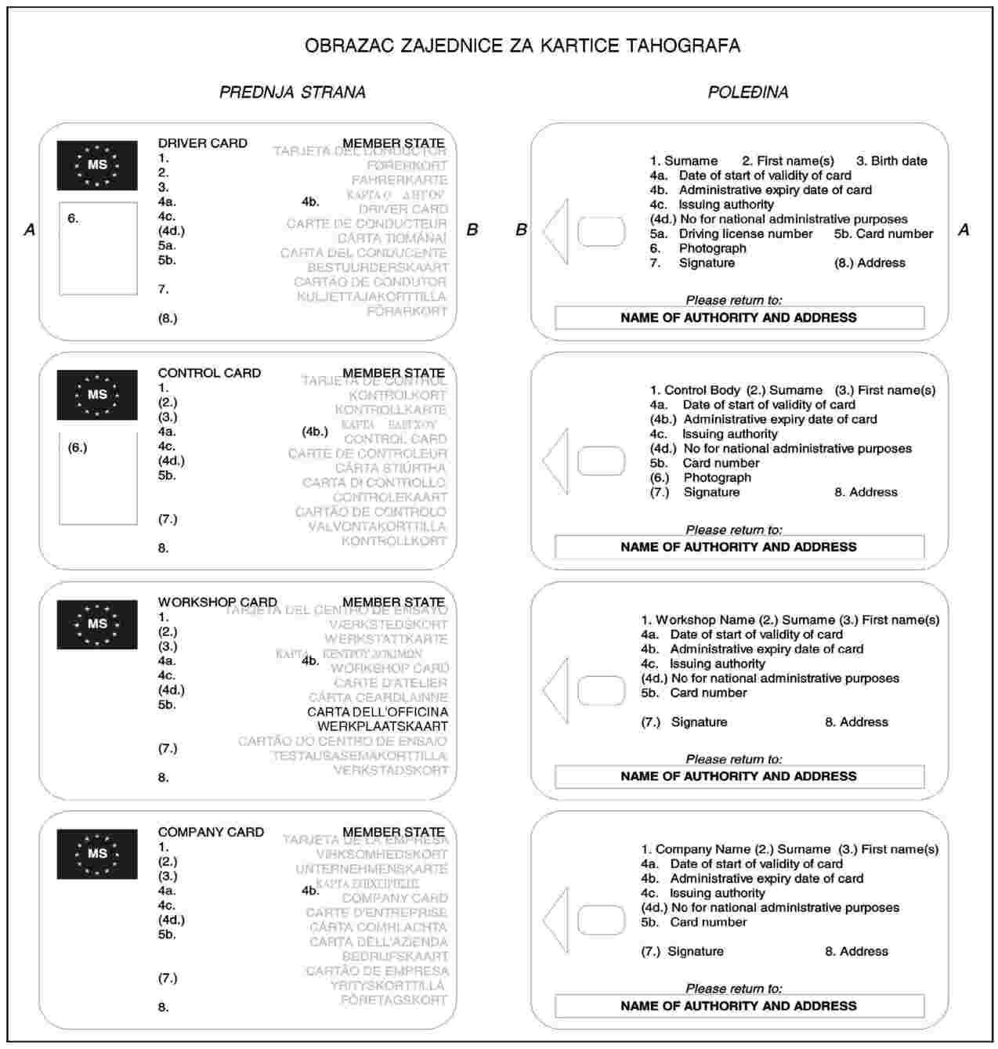
179
Kartice tahografa se moraju štampati sa sljedećim prevladavajućim bojama pozadine:
- kartica vozača: bijela,
- kontrolna kartica: plava,
- kartica radionice: crvena,
- kartica prevoznika: žuta.
180
Kartice tahografa moraju imati barem sljedeća obelježja za zaštitu tijela kartice od krivotvorenja i neovlaštenog rukovanja:
- sigurnosno izvedenu pozadinu s finim guilloche uzorcima i nijansiranim tiskom,
- na prostoru za fotografiju, sigurnosno izvedena pozadina i fotografija se moraju preklapati,
- barem jedna dvobojna linija u mikrotisku.
181
Nakon dogovora s Komisijom, države članice mogu dodavati boje i oznake kao što su nacionalni simboli i sigurnosna obelježja, ne dovodeći u pitanje druge odredbe ovog Priloga.
2. Sigurnost
Sigurnost sistema ima za cilj zaštitu potpunosti i autentičnost podataka koji se razmjenjuju između kartica i tahografa, zaštitu potpunosti i autentičnosti podataka koji se preuzimaju s kartica, omogućavanje određenih aktivnosti upisivanja na kartice samo tahografu, isključivanje svake mogućnosti krivotvorenja podataka arhiviranih na karticama, sprečavanje neovlaštenog rukovanja i otkrivanje svih pokušaja te vrste.
182
Kako bi se postigla sigurnost sistema, kartice tahografa moraju zadovoljavati sigurnosne zahtjeve utvrđene u generičkim sigurnosnim ciljevima za kartice tahografa (Dodatak 10.).
183
Kartice tahografa moraju biti čitljive od strane druge opreme, kao što su osobna računala.
3. Norme
184
Kartice tahografa moraju zadovoljavati sljedeće norme:
- ISO/IEC 7810 Identifikacijske kartice – fizičke karakteristike,
- ISO/IEC 7816 Identifikacijske kartice – integirsani krugovi s kontaktima,
- 1. dio: Fizička obelježja,
- 2. dio: Dimenzije i smještaj kontakata,
- 3. dio: Elektronski signali i protokoli prenosa,
- 4. dio: Međugranske naredbe za razmjenu,
- 8. dio: Međugranske naredbe koje se odnose na sigurnost,
- ISO/IEC 10573 Identifikacijske kartice – metode provjere.
4. Okolina i električne karakteristike
185
Kartice tahografa moraju biti u stanju ispravno raditi u svim klimatskim uslovima uobičajenim na teritoriju Zajednice, pri temperaturnom rasponu od najmanje - 25 °C do + 70 °C s povremenim vršnim porastom do + 85 °C, pri čemu ‚povremeno’ označava ne duže od 4 sata svaki puta i ne više od 100 puta tokom vijeka trajanja kartice.
186
Kartice tahografa moraju biti u stanju ispravno raditi u rasponu vlažnosti između 10 % i 90 %.
187
Kartice tahografa moraju biti u stanju ispravno raditi tokom perioda od pet godina ako se koriste u skladu sa specifikacijama okruženja i elektrotehničkim specifikacijama.
188
Tokom korištenja kartice tahografa moraju biti u skladu sa elektromagnetskom kompatibilnošću, te moraju biti zaštićene od elektrostatskih pražnjenja.
5. Čuvanje podataka
Za potrebe ovog stava,
- vremena se evidentiraju s razlučivošću od jedne minute, osim ako nije drugačije određeno,
- stanje brojača kilometara se evidentira s razlučivošću od 1 kilometra,
- brzine se evidentiraju s razlučivošću od 1 km/h.
Funkcije, naredbe i logičke strukture kartice tahografa koje ispunjavaju zahtjeve u pogledu spremanja podataka su navedene u Dodatku 2.
189
Ovaj stavak navodi minimalan kapacitet spremanja podataka za različite podakovne datoteke. Kartice tahografa moraju biti u stanju prikazati tahografu stvarni kapacitet spremanja tih podakovnih datoteka.
Svi dodatni podaci koji se mogu sačuvati na karticama tahografa, a koji se odnose na druge podatke eventualno spremljene na kartici, moraju se čuvati u skladu sa propisima o zaštiti pojedinaca u vezi s obradom ličnih podataka i o slobodnom kretanju takvih podataka.
5.1. Identifikacija kartice i sigurnosni podaci
5.1.1. Identifikacija programa
190
Kartice tahografa moraju biti u stanju sačuvati sljedeće programske identifikacijske podatke:
- identifikaciju tahografskog programa,
- identifikaciju vrste kartice tahografa.
5.1.2. Identifikacija čipa
191
Kartice tahografa moraju biti u stanju sačuvati sljedeće identifikacijske podatke o integriranom krugu (IC):
- serijski broj IC,
- proizvodne reference IC.
5.1.3. IC identifikacija kartice
192
Kartice tahografa moraju biti u stanju sačuvati sljedeće identifikacijske podatke pametnih kartica:
- serijski broj kartice (s proizvodnim referencama),
- broj tipskog odobrenja kartice,
- identifikaciju (ID) personalizatora kartice,
- identifikaciju ugraditelja (ID),
- identifikator IC.
5.1.4. Sigurnosni elementi
193
Kartice tahografa moraju biti u stanju sačuvati sljedeće podatke o sigurnosnim elementima:
- evropski javni ključ,
- certifikat države članice,
- certifikat kartice,
- privatni ključ kartice.
5.2. Kartica vozača
5.2.1. Identifikacija kartice
194
Kartica vozača mora biti u stanju sačuvati sljedeće identifikacijske podatke kartice:
- broj kartice,
- država članica izdavaoc, naziv tijela izdavaoca, datum izdavanja,
- datum početka važnosti i isteka kartice.
5.2.2. Identifikacija nosioca kartice
195
Kartica vozača mora biti u stanju sačuvati sljedeće identifikacijske podatke nosioca kartice:
- prezime nosioca,
- ime(na) nosioca,
- datum rođenja,
- izabrani jezik.
5.2.3. Podaci o vozačkoj dozvoli
196
Kartica vozača mora biti u stanju sačuvati sljedeće podatke o vozačkoj dozvoli:
- državu članicu izdavanja i naziv tijela koje je izdalo dozvolu,
- broj vozačke dozvole (na datum izdavanja kartice).
5.2.4. Podaci o korišćenim vozilima
197
Kartica vozača mora biti u stanju sačuvati sljedeće podatke za svaki kalendarski dan korištenja kartice i za svako period korištenja dotičnog vozila tog dana (period korištenja obuhvaća sve uzastopne cikluse ubacivanja i vađenja kartice u tom vozilu s gledišta kartice):
- datum i vrijeme prvog korištenja vozila (tj. prvog ubacivanja kartice u navedenom razdoblju korištenja vozila ili 00:00 ako je kartica korištena u to vrijeme),
- stanje brojača kilometara vozila u to vrijeme,
- datum i vrijeme posljednjeg korištenja vozila (tj. posljednjeg vađenja kartice u tom razdoblju korištenja vozila ili 23:59 ako je kartica korištena u to vrijeme)
- stanje brojača kilometara vozila u to vrijeme,
- registracijski broj vozila i država članica registracije vozila.
198
Kartica vozača mora biti u stanju sačuvati najmanje 84 takva zapisa.
5.2.5. Podaci o aktivnostima vozača
199
Kartica vozača mora biti u stanju sačuvati, za svaki kalendarski dan korištenja kartice ili za koji je vozač ručno unio podatke, sljedeće podatke:
- datum,
- dnevni brojač prisustva (uvećan za 1 za svaki od navedenih kalendarskih dana),
- ukupnu udaljenost koju je vozač prešao u tom danu,
- status vozača u 00:00,
- kad god je vozač promijenio aktivnost i/ili status vožnje i/ili je ubacio ili izvadio svoju karticu:
- status vožnje (POSADA, JEDAN VOZAČ),
- otvor (VOZAČ, SUVOZAČ),
- status kartice (UMETNUTA, NIJE UMETNUTA),
- aktivnost (VOŽNJA, PRIPRAVNOST, RAD, PAUZA/ODMOR),
- vrijeme promjene.
200
Memorija vozačke kartice mora biti u stanju zadržati podatke o aktivnosti vozača najmanje 28 dana (pri čemu se prosječna aktivnost vozača utvrđuje na 93 promjene dnevno).
201
Podaci navedeni u zahtjevima 197 i 199 spašavaju se na način koji omogućava učitavanje aktivnosti redoslijedom njihovog pojavljivanja, čak i u slučaju vremenskog preklapanja.
5.2.6. Mjesta početka i/ili završetka dnevnih aktivnosti
202
Kartica vozača mora biti u stanju sačuvati sljedeće podatke vezane uz mjesto početka i/ili završetka dnevnih aktivnosti koje unese vozač:
- datum i vrijeme unosa (ili datum/vrijeme vezane uz ručni unos),
- vrstu unosa (početak ili kraj, stanje unosa),
- državu i regiju ulaska,
- stanje brojača kilometara vozila.
203
Memorija vozačke kartice mora biti u stanju sačuvati najmanje 42 parova takvih zapisa.
5.2.7. Podaci o događajima
Za potrebe ovog podstava, vrijeme se arhivira s razlučivošću od jedne sekunde.
204
Kartica vozača mora biti u stanju sačuvati podatke vezane uz sljedeće događaje koje je tahograf otkrio dok je bila umetnuta kartica:
- vremensko preklapanje (ako je navedena kartica uzrokovala događaj),
- ubacivanje kartice tokom vožnje (ako je navedena kartica predmet događaja),
- neispravan završetak posljednje razmjene podataka s karticom (kada je navedena kartica predmet događaja),
- prekid napajanja,
- greška u podacima o kretanju,
- pokušaji probijanja zaštite.
205
Kartica vozača mora biti u stanju sačuvati sljedeće podatke za navedene događaje:
- šifru događaja,
- datum i vrijeme početka događaja (ili ubacivanja kartice ako je događaj u to vrijeme bio u tijeku),
- datum i vrijeme završetka događaja (ili vađenja kartice ako je događaj u to vrijeme bio u tijeku),
- registracijsku oznaku vozila i državu članicu registracije vozila u kojemu je nastao događaj.
Napomena: Kod događaja ‚vremenskog preklapanja’:
- datum i vrijeme početka događaja moraju odgovarati datumu i vremenu vađenja kartice iz prethodnog vozila,
- datum i vrijeme završetka događaja moraju odgovarati datumu i vremenu ubacivanja kartice u aktualnom vozilu,
- podaci o vozilu moraju se odnositi na aktualno vozilo, u kojemu je događaj nastubio.
Napomena: Kod događaja ‚neispravnog završetka posljednjeg korištenja kartice’:
- datum i vrijeme početka događaja moraju odgovarati datumu i vremenu ubacivanja kartice koji nije pravilno završen,
- datum i vrijeme završetka događaja moraju odgovarati datumu i vremenu ubacivanja kartice tokom kojeg je događaj otkriven (tekuća razmjena podataka),
- podaci o vozilu moraju se odnositi na vozilo u kojemu razmjena podataka nije pravilno završena.
206
Kartica vozača mora biti u stanju sačuvati podatke za šest posljednjih događaja za svaku vrstu (tj. 36 događaja).
5.2.8. Podaci o greškama
Za potrebe ovog podstava, vrijeme se evidentira s razlučivošću od jedne sekunde.
207
Kartica vozača mora biti u stanju sačuvati podatke vezane uz sljedeće greške koje je tahograf otkrio dok je kartica bila umetnuta:
- greška kartice (kada je ta kartica predmet događaja),
- greška tahografa.
208
Kartica vozača mora biti u stanju sačuvati sljedeće podatke za navedene greške:
- šifru greške,
- datum i vrijeme početka greške (ili ubacivanja kartice ako je u tom trenutku greška bila u tijeku),
- datum i vrijeme završetka greške (ili vađenja kartice ako je u tom trenutku greška bila u tijeku),
- registracijski broj vozila i državu članicu registracije vozila u kojemu je došlo do greške.
209
Kartica vozača mora biti u stanju sačuvati podatke za dvanaest posljednjih grešaka za svaku vrstu (tj. 24 greške).
5.2.9. Podaci o nadzornim aktivnostima
210
Kartica vozača mora biti u stanju sačuvati sljedeće podatke vezane uz kontrolne aktivnosti:
- datum i vrijeme nadzora,
- broj kontrolne kartice i državu članicu koja je karticu izdala,
- vrsta nadzora (prikaz i/ili ispis i/ili preuzimanje podataka s jedinice vozila i/ili preuzimanje podataka s kartice (vidjeti napomenu),
- period preuzimanja podataka (u slučaju preuzimanja podataka),
- registracijski broj vozila i državu članicu registracije vozila u kojoj je izvršen nadzor.
Napomena: sigurnosni zahtjevi podrazumijevaju da se preuzimanje podataka s kartice evidentira samo ako je izvršeno preko tahografa.
211
Kartica vozača mora biti u stanju sačuvati jedan takav zapis.
5.2.10. Podaci o upotrebi kartice
212
Kartica vozača mora biti u stanju sačuvati podatke vezane o vozilu u kojem je započela upotreba kartice:
- datum i vrijeme početka upotrebe (tj. ubacivanje kartice) s razlučivošću od jedne sekunde,
- registracijski broj vozila i državu članicu registracije vozila.
5.2.11. Podaci o posebnim stanjima
212a
Kartica vozača mora biti u stanju sačuvati sljedeće podatke vezane uz posebna stanja koja su unesena dok je kartica bila umetnuta (bez obzira u koji otvor):
- datum i vrijeme unosa,
- vrsta posebnog stanja.
212b
Kartica vozača mora biti u stanju sačuvati 56 takvih zapisa.
5.3. Kartica radionice
5.3.1. Sigurnosni elementi
213
Kartica radionice mora biti u stanju sačuvati osobni identifikacijski broj (PIN oznaku).
214
Kartica radionice mora biti u stanju sačuvati kriptografske ključeve potrebne za uparivanje senzora kretanja s jedinicama u vozilu.
5.3.2. Identifikacija kartice
215
Kartica radionice mora moći sačuvati sljedeće identifikacijske podatke kartice:
- broj kartice,
- državu članicu izdavanja, naziv tijela koje izdaje karticu, datum izdavanja,
- datum početka i isteka važnosti kartice.
5.3.3. Identifikacija nosioca kartice
216
Kartica radionice mora biti u stanju sačuvati sljedeće identifikacijske podatke nosioca kartice:
- ime radionice,
- adresu radionice,
- prezime nosioca,
- ime(na) nosioca,
- izabrani jezik.
5.3.4. Podaci o korišćenim vozilima
217
Kartica radionice mora biti u stanju sačuvati podatke o korišćenim vozilima na isti način kao i kartica vozača.
218
Kartica radionice mora biti u stanju čuvati najmanje 4 takva zapisa.
5.3.5. Podaci o aktivnosti vozača
219
Kartica radionice mora biti u stanju sačuvati podatke o aktivnostima vozača na isti način kao i kartica vozača.
220
Kartica radionice mora biti u stanju čuvati podatke o aktivnostima vozača barem tokom jednog dana prosječne aktivnosti vozača.
5.3.6. Podaci o početku i/ili završetku dnevnog perioda rada
221
Kartica radionice mora biti u stanju sačuvati podatke o početku i/ili završetku dnevnog perioda rada na isti način kao i kartica vozača.
222
Kartica radionice mora biti u stanju čuvati najmanje tri para takvih zapisa.
5.3.7. Podaci o događajima i greškama
223
Kartica radionice mora biti u stanju sačuvati podatke o događajima i greškama na isti način kao i kartica vozača.
224
Kartica radionice mora biti u stanju čuvati podatke za tri posljednja događaja svake vrste (tj. 18 događaja) i šest posljednjih grešaka svake vrste (tj. 12 grešaka).
5.3.8. Podaci o nadzornim aktivnostima
225
Kartica radionice mora biti u stanju sačuvati podatke o aktivnostima nadzora na isti način kao i kartica vozača.
5.3.9. Podaci o kalibraciji i podešavanju vremena
226
Kartica radionice mora biti u stanju sačuvati zapise o kalibraciji i/ili vremenskim podešenjima izvršenim dok je kartica bila umetnuta u tahograf.
227
Svaki zapis o kalibraciji mora sadržavati sljedeće podatke:
- svrha baždarenja (aktivacija, prvo postavljanje, postavljanje, periodična provjera),
- identifikaciju vozila,
- parametre koji se ažuriraju ili potvrđuju (w, k, l, dimenzije guma, postavke ograničavača brzine, stanje brojača kilometara (novu i staru vrijednost), datum i vrijeme (nove i stare vrijednosti),
- identifikaciju tahografa (kataloški broj jedinice vozila, serijski broj jedinice vozila, serijski broj senzora kretanja).
228
Kartica radionica mora biti u stanju sačuvati barem 88 takvih zapisa.
229
Kartica radionice mora sadržavati brojač za označivanje ukupnog broja kalibracija izvršenih s tom karticom.
230
Kartica radionice mora sadržavati brojač za označivanje broja kalibracija izvršenih nakon posljednjeg preuzimanja podataka s kartice.
5.3.10. Podaci o posebnim uslovima
230a
Kartica radionice mora biti u stanju sačuvati podatke o posebnim uslovima na isti način kao i kartica vozača. Kartica radionice mora biti u stanju čuvati dva takva zapisa.
5.4. Kontrolna kartica
5.4.1. Identifikacija kartice
231
Kontrolna kartica mora moći sačuvati sljedeće identifikacijske podatke kartice:
- broj kartice,
- državu članicu izdavanja, naziv tijela koje izdaje karticu, datum izdavanja,
- datum početka i isteka važnosti kartice (ako postoji).
5.4.2. Identifikacija nosioca kartice
232
Kontrolna kartica mora moći sačuvati sljedeće identifikacijske podatke nosioca kartice:
- naziv nadzornog tijela,
- adresu nadzornog tijela,
- prezime nosioca,
- ime(na) nosioca,
- izabrani jezik.
5.4.3. Podaci o nadzornim aktivnostima
233
Kontrolna kartica mora moći sačuvati sljedeće podatke o nadzornim aktivnostima:
- datum i vrijeme nadzora,
- vrstu nadzora (prikaz i/ili ispis i/ili preuzimanje podataka s jedinice vozila i/ili s kartice),
- period preuzimanja podataka (ako postoji),
- registracijski broj vozila i država članica registracije kontroliranog vozila.
- broj kartice i država članica koja je izdala kontroliranu vozačku karticu.
234
Kontrolna kartica mora moći sačuvati najmanje 230 takvih zapisa.
5.5. Kartica prevoznika
5.5.1. Identifikacija kartice
235
Kartica prevoznika mora moći sačuvati sljedeće identifikacijske podatke kartice:
- broj kartice,
- država članica izdavanja, naziv tijela koje izdaje karticu, datum izdavanja,
- datum početka važenja i isteka kartice (ako postoji).
5.5.2. Identifikacija nosioca kartice
236
Kartica preduzeća mora moći sačuvati sljedeće identifikacijske podatke nosioca kartice:
- naziv preduzeća,
- adresu preduzeća.
5.5.3. Podaci o aktivnostima prevoznika
237
Kartica prevoznika mora moći sačuvati sljedeće podatke o aktivnostima prevoznika:
- datum i vrijeme aktivnosti,
- vrstu aktivnosti (zaključavanje ili otključavanje blokade jedinice vozila, preuzimanje podataka s jedinice vozila i/ili s kartice),
- period preuzimanja podataka (ako postoji),
- registracijski broj vozila i država registracije vozila,
- broj kartice i državu članicu izdavanja kartice (u slučaju preuzimanja podataka s kartice).
238
Kartica prevoznika mora moći sačuvati barem 230 takvih zapisa.
V. UGRADNJA TAHOGRAFA
1. Ugradnja
239
Novi tahograf se isporučuje neaktiviran ugradiocima ili proizvođačima vozila sa svim parametrima za kalibraciju navedenim u poglavlju III, dio 20., podešenim na odgovarajuće i osnovne vrijednosti. Ako neka određena vrijednost nije podešena, slovni parametri se zamjenjuju nizom znakova ’?’ a numerički parametri se postavljaju na ‚0’.
Dostava dijelova tahografa vezanih uz sigurnost može se ograničiti ako se tako zahtijeva za vrijeme sigurnosnog certifikovanja.
240
Prije aktivacije, tahograf mora imati pristub funkciji kalibracije, čak i kada nije u režimu kalibracije.
241
Prije aktivacije, tahograf ne smije zapisivati niti spremati podatke iz tačaka III.12.3 do III.12.9, te III.12.12 do i uključujući III.12.14.
242
Tokom ugradnje proizvođači vozila moraju unaprijed podesiti sve poznate parametre.
243
Proizvođači vozila ili instalateri aktiviraju ugrađene tahografe najkasnije prije upotrebe vozila u području primjene zakona i AETR Sporazuma.
244
Stavljanje tahografa u pogon se vrši automatski prvim ubacivanjem kartice radionice u bilo koji uređaj kartičnog sučelja.
245
Posebne operacije uparivanja senzora kretanja i jedinice u vozilu, ako ih ima, se vrše automatski prije ili tokom aktivacije.
246
Nakon aktivacije, tahograf mora u potpunosti izvršavati funkcije i prava pristupa podacima.
247
Funkcije zapisivanja i spremanja u tahografu postižu punu radnu sposobnost nakon njegove aktivacije.
248
Nakon ugradnje slijedi kalibracija. Prva kalibracija ne mora nužno uključivati unos registracijskog broja vozila (VRN) ako ga ovlaštena radionica koja treba obaviti tu kalibraciju ne zna. Samo u tim okolnostima moguće je da vlasnik vozila samo jednom može unijeti VRN koristeći svoju karticu preduzeća prije upotrebe vozila u području primjene Uredbe (EZ) br. 561/2006 (npr. koristeći naredbe putem odgovarajuće strukture menija sučelja čovjek-mašina jedinice vozila.). Bilo koji naknadni unos ili ažuriranje postojećeg unosa moguće je samo karticom radionice.
248a
Tahograf mora biti smješten u vozilu tako da omogući vozaču pristub potrebnim funkcijama iz svog sjedala.
2. Tipska naljepnica
249
Nakon provjere tahografa pri ugradnji, na njega se pričvršćuje jasno vidljiva i lako dostupna ugrađena naljepnica. Ako to nije moguće, naljepnica se pričvršćuje na stub ‚B’ vozila tako da je jasno vidljiva. Za vozila koja nemaju stub ‚B’, ugrađena se naljepnca pričvršćuje na okvir vrata na vozačevoj strani vozila i jasno je vidljiva u svim slučajevima.
Nakon svakog nadzora kod ovlaštenog instalatera ili radionice, na mjesto prethodne naljepnice pričvršćuje se nova naljepnica.
250.
Na naljepnici moraju biti navedeni najmanje sljedeći podaci:
- ime, adresa ili trgovački naziv ovlašćenog servisera ili radionice,
- stalnica vozila, u obliku ‚w = … imp/km’,
- konstanta tahografa, u obliku ‚k = … imp/km’,
- efektivni obim pogonskih točkova u obliku ‚l = … mm’,
- veličina guma,
- datum mjerenja karakterističnog koeficijenta vozila i djelatnog opsega pogonskih točkova,
- identifikacijska oznaka vozila (VIN),
- dio vozila na koji se ugrađuje adapter, ako postoji,
- dio vozila na koji se ugrađuje senzor kretanja, ako nije priključen na mjenjač ili ako se ne koristi adapter,
- opis boje kabla između adaptera i onog dijela vozila koji daje njegove ulazne impulse,
- serijski broj ugrađenog senzora kretanja adaptera.
250.a.
250a Samo za vozila M1 i N1 koja su opremljena adapterom u skladu s Uredbom (EZ) br. 68/2009 (2), a kada nije moguće uključiti sve potrebne informacije opisane u zahtjevu 250, može se upotrijebiti druga, dodatna pločica. U takvim slučajevima, dodatna pločica sadrži najmanje zadnje četiri alineje opisane u zahtjevu 250.
Ako se upotrebljava druga, dodatna pločica, ista se pričvršćuje pored ili uz prvu primarnu pločicu, opisanu u zahtjevu 250, i ima istu razinu zaštite. Nadalje, na dodatnoj pločici je takođe navedeno ime, adresa ili trgovački naziv ovlaštenog instalatera ili radionice koja je izvršila ugradnju te datum ugradnje. 3. Plombrianje:
251
Sljedeći dijelovi moraju se zaštiti plombom:
- svaki spoj čije bi razdvajanje uzrokovalo izmjene ili gubitak podataka koje ne bi bilo moguće otkriti,
- ugradna pločica, osim ako je pričvršćena na takav način da ju je nemoguće ukloniti bez uništavanja oznaka na istoj.
252
Gore spomenuta plombe mogu se ukloniti:
- u vanrednom slučaju,
- pri ugradnji, podešavanju ili popravku ograničavača brzine ili nekog drugog uređaja koji doprinosi sigurnosti na cesti, pod uslovom da tahograf nastavi raditi pouzdano i ispravno, te da ovlašćeni ugraditelj ili radionica ponovno postavi žigove (u skladu s poglavljem VI.), odmah nakon postavljanja ograničavača brzine ili nekog drugog uređaja koji doprinosi sigurnosti na cestama ili u roku od sedam dana u drugim slučajevima.
253
Svaki put kada se ti žigovi skidaju, sastavlja se pisana izjava u kojoj se navode razlozi zbog kojih je to učinjeno i koja mora biti dostupna nadležnom tijelu.
VI. ISPITIVANJE, PREGLEDI I POPRAVKE
Zahtjevi u pogledu okolnosti u kojima se žigovi mogu skidati shodno poglavlju V. odjeljku 3. ovog Priloga.
1. Ovlaštenje ugraditelja ili radionica
Države članice ovlašćuju, redovito nadziru i potvrđuju tijela koja obavljaju:
- ugradnju,
- ispitivanje,
- preglede,
- popravke.
Kartice radionice se izdaju samo u radiocima i/ili radionicama ovlašćenim za stavljanje u pogon i/ili kalibraciju tahografa u skladu sa ovim Prilogom i, osim ukoliko ne postoji valjano opravdanje:
- onima koji nemaju pravo na kartice prevoznika,
- i čija druga poslovna djelatnost ne dovodi u pitanje sveukupnu sigurnost sistema kako je utvrđeno u Dodatku 10 ovog priloga.
2. Ispitivanje novih ili popravljenih uređaja
254
Svaki pojedini uređaj, bilo da je nov ili popravljen, provjerava se u pogledu njegovog ispravnog rada i tačnosti očitavanja i zapisa, u granicama utvrđenim u poglavlju III.2.1. i III.2.2., putem stavljanja žigova u skladu s poglavljem V.3 i kalibracije.
3. Nadzor pri ugradnji
255
Pri postavljanju u vozilo, čitava instalacija (uključujući i tahograf) mora udovoljiti odredbama koje se tiču maksimalnih odstupanja utvrđenih u poglavlju III.2.1. i III.2.2.
4. Periodični pregled
256
Periodični pregledi tahografa u vozilu se obavlja nakon svakog popravka uređaja ili nakon svake izmjene karakterističnog koeficijenta vozila ili djelatnog opsega guma ili nakon greške UTC vremena veće od 20 minuta, ili pri promjeni registracijske oznake vozila, te bar jednom svake dvije godine (24 mjeseca) nakon posljednjeg pregleda.
257
Ti pregledi obuhvaćaju sljedeće provjere:
- da tahograf radi ispravno, uključujući funkciju spremanja podataka na kartice tahografa,
- shodnost s odredbama poglavlja III.2.1. i III.2.2. o najvećem odstupanju,
- ima li tahograf oznaku tipskog odobrenja,
- da se pričvrsti ugrađena pločica, kao što je određeno zahtjevom 250, i opisna pločica, kao što je određeno zahtjevom 169
- da su svi žigovi na uređaju i na drugim dijelovima instalacije netaknuti,
- dimenziju i aktivni opseg guma točkova.
- da uređaju nije dodan uređaj za manipulaciju.
257a
Ako se ustanovi da se nakon posljednjeg nadzora dogodio jedan od događaja navedenih u poglavlju III. odjeljku 9. (Otkrivanje događaja i/ili pogrešaka) i proizvođači tahografa i/ili nacionalna tijela smatraju da on potencijalno dovodi u opasnost sigurnost uređaja, radionica tada:
(a) upoređuje identifikacijske podatke senzora kretanja, koji je priključen na mjenjač, s podacima povezanog senzora kretanja registrovanog u jedinici vozila; (b) provjerava podudaraju li se informacije zabilježene na ugrađenoj pločici s informacijama koje sadrži zapis jedinice vozila; (c) provjerava podudara li se serijski broj i homologacijski broj senzora kretanja, ako je ispisan na tijelu senzora kretanja, s informacijama koje sadrži zapis jedinice vozila.
257b
Radionice u svojim izvješćima o nadzoru zapisuju sva saznanja o slomljenim pečatima ili uređajima za manipulaciju. Radionice te izvještaje čuvaju najmanje dvije godine i stavljaju ih na raspolaganje na zahtjev nadležnih tijela.
258
Ovi pregledu moraju obuhvatiti i kalibraciju.
5. Mjerenje grešaka
259
Mjerenje grešaka pri ugradnji i tokom korištenja se sprovodi prema sljedećim uslovima, za koje se smatra da predstavljaju standardne ispitne uslove:
- vozilo prazno, u normalnom stanju rada,
- pritisak u gumama u skladu s uputama proizvođača,
- potrošenost gaznog sloja guma u granicama dopuštenim nacionalnim propisima,
- kretanje vozila:
- vozilo se kreće snagom vlastitog motora pravolinijski i na ravnom terenu, pri brzini od 50 ± 5 km/h. Mjerna udaljenost je najmanje 1,000 m,
- pod uslovom da im je tačnost usporedljiva, za provjeru se mogu koristiti i alternativne metode kao što je odgovarajuće ispitivanje na stolu.
6. Popravke
260
Radionice moraju biti u stanju preuzeti podatke s tahografa kako bi ih mogli dostaviti odgovarajućem prevozniku.
261
Ovlaštene radionice izdaju prevoznicima potvrdu o nemogućnosti preuzimanja podataka kada neispravnost tahografa sprečava preuzimanje prethodno zaevidentirajunih podataka, čak i nakon popravka u radionici. Radionice čuvaju kopiju svake izdate potvrde u trajanju od najmanje godinu dana.
VII. IZDAVANJE KARTICA
Postubci izdavanja kartica umašinaeni u državama članicama moraju biti u skladu sa sljedećim:
262
Broj kartice prvog izdavanja kartice tahografa tražitelju mora imati redni indeks (ako je primjereno) i indeks zamjene, te indeks ponovnog izdavanja postavljen na ‚0’.
263
Brojevi kartica svih nepersonaliziranih kartica tahografa koje se izdaju jednom nadzornom tijelu ili jednoj radionici ili jednom prevozniku moraju imati istih prvih 13 znamenaka, te različit redni indeks.
264
Kartica tahografa koja se izdaje kao zamjena za postojeću karticu tahografa mora imati isti broj kartice kao i kartica koju zamjenjuje, osim indeksa zamjene koji se uvećava za 1 (redoslijedom 0, …, 9, A, …, Z).
265
Kartica tahografa koja se izdaje kao zamjena za postojeću karticu tahografa mora imati isti datum isteka važnosti kartice kao i kartica koju zamjenjuje.
266
Kartica tahografa koja se izdaje zbog ponovnog izdavanja postojeće kartice tahografa mora imati isti broj kartice kao i kartica koja se obnavlja, osim indeksa ponovnog izdavanja koji se uvećava za 1 (redoslijedom 0, …, 9, A, …, Z).
267
Zamjena postojeće kartice tahografa radi izmjene administrativnih podataka slijedi ista pravila obnavljanja ako se obavlja unutar iste države članice odnosno pravila prvog izdavanja ako istu obavlja druga država članica.
268
Rubrika ‚prezime nosioca kartice’ za personalizirane kartice radionice ili kontrolne kartice se popunjavaju nazivom radionice ili nadzornog tijela.
268a
Države članice elektronski razmjenjuju podatke kako bi osigurale jedinstvenost tahografske kartice vozača koju izdaju.
Nadležna tijela država članica takođe mogu pri pregledima kartica vozača na cesti ili u prostorijama preduzeća elektronski razmjenjivati podatke, kako bi provjerili jedinstvenost i status kartica.
VIII. TIPSKO ODOBRENJE TAHOGRAFA I KARTICA TAHOGRAFA
1. Uopšteno
Za potrebe ovog poglavlja, riječ ‚tahograf’ znači ‚tahograf ili njegove sastavne dijelove’. Tipsko odobrenje nije potrebno za vodiče koji povezuju senzor kretanja s jedinom u vozilu. Papir koji se koristi u tahografu smatra se sastavnim dijelom tahografa.
Svaki proizvođač jedinice vozila može zahtijevati homologaciju njegovog sastavnog dijela s bilo kojom vrstom senzora kretanja, i obrnuto, pod uslovom da je svaki sastavni dio usklađen sa zahtjevom 001a.
269
Tahograf se podnosi za tipsko odobrenje zajedno sa svim integirsanim dodatnim uređajima.
270
Tipsko odobrenje tahografa i kartica tahografa mora uključivati sigurnosne provjere, provjere funkcionalnosti i interoperabilnosti. Pozitivni rezultati svih ovih provjera se utvrđuju u odgovarajućoj potvrdi.
271
Tijelo vlasti država članica zaduženo za tipsko odobrenje neće izdati potvrdu o tipskom odobrenju u skladu s člankom 5. ove Uredbe ako nemaju:
- sigurnosnu potvrdu,
- potvrdu o funkcionalnosti,
- i potvrdu o interoperabilnosti
za tahograf ili karticu tahografa koja je predmet zahtjeva za tipsko odobrenje.
272
Svaka izmjena softverske ili hardverske opreme tahografa, ili naravi materijala korištenih za njegovu izradu mora prije korištenja biti prijavljena tijelu koje je izvršilo tipsko odobrenje opreme. To nadležno tijelo mora potvrditi proizvođaču proširenje tipskog odobrenja ili može zatražiti ažuriranje ili odgovarajuće potvrde o funkcionalnosti, sigurnosti i/ili interoperabilnosti.
273
Postupak softverske nadogradnje tahografa na licu mjesta, odobrava tijelo koje je izvršilo tipsko odobrenje tahografa. Nadogradnja softvera ne smije mijenjati ili brisati niti jedan podatak o aktivnosti vozača pohranjen u tahografu. Softver se može nadograđivati samo pod odgovornosti proizvođača uređaja.
2. Sigurnosna potvrda
274
Sigurnosna potvrda se izdaje u skladu s odredbama Dodatka 10. ovom Prilogu.
274a
U iznimnim okolnostima, kad tijela za sigurnosno certificiranje odbijaju certificirati novu opremu radi zastarjelosti sigurnosnih mehanizama, homologacija se nastavlja izdavati u skladu s Uredbom samo u tim specifičnim i iznimnim okolnostima te kad ne postoji alternativno rješenje”.
274b
U takvim okolnostima, dotična država članica bez odgađanja obavještava Evropsku komisiju, koja u roku dvanaest kalendarskih mjeseci od dodjele homologacije, pokreće postupak kojim osigurava da se ponovno uspostavi prvobitni nivou sigurnosti.
3. Potvrda o funkcionalnosti
275
Svaki pristubnik za tipsko odobrenje mora dostaviti tijelu države članice odgovornom za tipsko odobrenje sve materijale i dokumente koje tijelo smatra potrebnima.
275a
Proizvođači u roku mjesec dana od datuma zahtjeva, osiguravaju odgovarajuće uzorke homologovanih proizvoda i s tim povezanu dokumentaciju, koju zahtijevaju laboratoriji imenovani za obavljanje funkcionalnih ispitivanja. Sve troškove koji nastanu radi tog zahtjeva snosi podvlasnik zahtjeva. Laboratoriji povjerljivo postupaju sa svim poslovno osjetljivim informacijama.
276
Potvrda o funkcionalnosti se izdaje proizvođaču tek nakon uspješnog okončanja najmanje onih provjera funkcionalnosti koje su navedene u Dodatku 9.
277
Tijelo za tipsko odobrenje izdaje potvrdu o funkcionalnosti. Osim naziva korisnika i identifikacije modela, ta potvrda detaljno opisuje izvršene provjere i postignute rezultate.
277a
U funkcionalnom certifikatu bilo kojeg dijela tahografa su takođe navedeni homologacijski brojevi svih drugih homologovanih kompatibilnih sastavnih dijelova tahografa.
4. Potvrda o interoperabilnosti
278
Provjera interoperabilnosti se sprovodi u jednom od laboratorija pod nadležnošću i odgovornosti Evropske komisije.
279
Laboratorij mora upisati zahtjeve za provjeru interoperabilnosti koje podnose proizvođači hronološkim redom njihovog pristizanja.
280
Zahtjevi se službeno upisuju samo kada laboratorij dođe u posjed:
- cjelokupnog niza materijala i dokumenata potrebnih za takvo ispitivanje interoperabilnosti,
- odgovarajuće potvrde o sigurnosti,
- odgovarajuće potvrde o funkcionalnosti.
Datum upisa zahtjeva se prijavljuje proizvođaču.
281
Laboratorij ne obavlja nikakva ispitivanja interoperabilnosti za tahografe ili tahografske kartice, koji nisu dobili sigurnosni certifikat i funkcionalni certifikat, osim u iznimnim okolnostima opisanim u zahtjevu 274a. 282
Svaki proizvođač koji traži provjeru interoperabilnosti mora se obvezati da će laboratoriju zaduženom za takve provjere ostaviti cjelokupan niz materijala i dokumenata koje je pribavio radi sprovođenje provjera.
283
Provjere interoperabilnosti moraju se izvesti u skladu s odredbama tačke 5. Dodatka 9. ovom Prilogu, na svim vrstama tahografa odnosno kartica tahografa:
- za koje tipsko odobrenje još vrijedi, ili
- za koje je tipsko odobrenje u tijeku i koji imaju važeću potvrdu o interoperabilnosti.
284
Potvrdu o interoperabilnosti laboratorij izdaje proizvođaču tek nakon uspješnog prolaska svih provjera interoperabilnosti.
285
Ako provjere interoperabilnosti na jednom ili više tahografa ili kartice(a) tahografa nisu bila uspješne prema zahtjevu 283, potvrda o interoperabilnosti se ne smije izdati prije nego proizvođač koji je podnio zahtjev ne izvrši potrebne izmjene i prođe provjeru interoperabilnosti. Laboratorij uz pomoć proizvođača kojih se tiče ova greška interoperabilnosti utvrđuje uzrok problema te pokušava pomoći proizvođaču podnosiocu zahtjeva da iznađe tehničko rješenje. Ako je proizvođač izmijenio svoj proizvod, odgovornost je proizvođača da utvrdi kod nadležnih tijela vrijede li još uvijek potvrde o sigurnosti i uvjerenje o funkcionalnosti.
286
Potvrda o interoperabilnosti vrijedi šest mjeseci. Na kraju tog perioda ona se opoziva ako proizvođač nije dobio odgovarajuću potvrdu o tipskom odobrenju. Proizvođač ga dostavlja tijelu države članice ovlaštenom za tipsko odobrenje koje je izdalo potvrdu o funkcionalnosti.
287
Niti jedan element koji bi mogao biti ishodište neuspjeha provjere interoperabilnosti se ne smije koristiti za postizanje dobiti ili za preuzimanje vodećeg položaja.
5. Potvrda o tipskom odobrenju
288
Tijelo države članice ovlašteno za tipsko odobrenje može izdati potvrdu o tipskom odobrenju čim zaprimi tri potrebna uvjerenja.
289
Tijelo ovlašteno za izdavanje tipskog odobrenja, potvrdu o tipskom odobrenju mora istovremeno dostaviti laboratoriju zaduženom za provjeru interoperabilnosti i proizvođaču.
290
Laboratorij nadležan za provjeru interoperabilnosti mora imati javnu internet stranicu na kojoj će se ažurirati popis modela tahografa ili kartica tahografa:
- za koje je upisan zahtjev za provjeru interoperabilnosti,
- kojima je izdana potvrda o interoperabilnosti (čak i privremena),
- kojima je izdana potvrda o tipskom odobrenju.
6. Vanredni postupak: prva provjera interoperabilnosti
291
Do isteka četiri mjeseca od izdavanja potvrde o interoperabilnosti za prvi par tahografa i kartica tahografa (kartica vozača, kartica radionice, kontrolna kartica i kartica prevoznika), svaka izdana potvrda (uključujući i prvu) u vezi zahtjeva upisanih u tom razdoblju se smatra privremenom.
292
Ako na kraju tog perioda svi predmetni proizvodi budu međusobno interoperabilni, sve odgovarajuće potvrde o interoperabilnosti postaju konačne.
293
Ako se tokom tog perioda utvrde greške interoperabilnosti, laboratorij zadužen za provjeru interoperabilnosti mora utvrditi uz pomoć svih uključenih proizvođača uzroke problema, te ih mora pozvati da izvrše potrebne izmjene.
294
Ako se po isteku tog perioda problemi interoperabilnosti nastave, laboratorij zadužen za provjeru interoperabilnosti, u suradnji sa svim zainteresiranim proizvođačima i tijelima ovlašćenim za tipsko odobrenje koja su izdala odgovarajuće potvrde o funkcionalnosti moraju iznaći uzrok grešaka interoperabilnosti i utvrditi koje izmjene svaki od dotičnih proizvođača treba izvršiti. Iznalaženje tehničkih rješenja može trajati najduže dva mjeseca, nakon čega će Komisija, ako se ne iznađe nikakvo zajedničko rješenje, nakon dogovora s laboratorijem zaduženim za provjeru interoperabilnosti, odlučiti koji će tahograf(i) i kartice dobiti konačnu potvrdu o interoperabilnosti i navesti razloge.
295
Svaki zahtjev za provjeru interoperabilnosti upisan od strane laboratorija između kraja četveromjesečnog perioda nakon izdavanja prve privremene potvrde o interoperabilnosti i datuma odluke Komisije iz zahtjeva 294 se mora odgoditi dok se ne riješe prvi problemi interoperabilnosti. Takvi zahtjevi se potom obrađuju hronološkim redom njihovog upisivanja.

Dodatak 1.
RJEČNIK PODATAKA
SADRŽAJ
1. UVOD
1.1. Pristub definisanja vrsta podataka
1.2. Literatura
2. DEFINICIJE VRSTA PODATAKA
2.1. ActivityChangeInfo
2.2. Address
2.3. BCDString
2.4. CalibrationPurpose
2.5. CardActivityDailyRecord
2.6. CardActivityLengthRange
2.7. CardApprovalNumber
2.8. CardCertificate
2.9. CardChipIdentification
2.10. CardConsecutiveIndex
2.11. CardControlActivityDataRecord
2.12. CardCurrentUse
2.13. CardDriverActivity
2.14. CardDrivingLicenceInformation
2.15. CardEventData
2.16. CardEventRecord
2.17. CardFaultData
2.18. CardFaultRecord
2.19. CardIccIdentification
2.20. CardIdentification
2.21. CardNumber
2.22. CardPlaceDailyWorkPeriod
2.23. CardPrivateKey
2.24. CardPublicKey
2.25. CardRenewalIndex
2.26. CardReplacementlndex
2.27. CardSlotNumber
2.28. CardSlotsStatus
2.29. CardStructureVersion
2.30. CardVehicleRecord
2.31. CardVehiclesUsed
2.32. Certificate
2.33. CertificateContent
2.34. CertificateHolderAuthorisation
2.35. CertificateRequestID
2.36. CertificationAuthorityKID
2.37. CompanyActivityData
2.38. CompanyActivityType
2.39. CompanyCardApplicationIdentification
2.40. CompanyCardHolderIdentification
2.41. ControlCardApplicationIdentification
2.42. ControlCardControlActivityData
2.43. ControlCardHolderIdentification
2.44. ControlType
2.45. CurrentDateTime
2.46. DailyPresenceCounter
2.47. Datef
2.48. Distance
2.49. DriverCardApplicationldentification
2.50. DriverCardHolderIdentification
2.51. EntryTypeDailyWorkPeriod
2.52. EquipmentType
2.53. EuropeanPublicKey
2.54. EventFaultType
2.55. EventFaultRecordPurpose
2.56. ExtendedSerialNumber
2.57. FullCardNumber
2.58. HighResOdometer
2.59. HighResTripDistance
2.60. HolderName
2.61. K-ConstantOfRecordingEquipment
2.62. KeyIdentifier
2.63. L-TyreCircumference
2.64. Language
2.65. LastCardDownload
2.66. ManualInputFlag
2.67. ManufacturerCode
2.68. MemberStateCertificate
2.69. MemberStatePublicKey
2.70. Name
2.71. NationAlpha
2.72. NationNumeric
2.73. NoOfCalibrationRecords
2.74. NoOfCalibrationsSinceDownload
2.75. NoOfCardPlaceRecords
2.76. NoOfCardVehicleRecords
2.77. NoOfCompanyActivityRecords
2.78. NoOfControlActivityRecords
2.79. NoOfEventsPerType
2.80. NoOfFaultsPerType
2.81. OdometerValueMidnight
2.82. OdometerShort
2.83. OverspeedNumber
2.84. PlaceRecord
2.85. PreviousVehiclelnfo
2.86. PublicKey
2.87. RegionAlpha
2.88. RegionNumeric
2.89. RSAKeyModulus
2.90. RSAKeyPrivateExponent
2.91. RSAKeyPublicExponent
2.92. SensorApprovalNumber
2.93. SensorIdentification
2.94. SensorInstallation
2.95. SensorInstallationSecData
2.96. SensorOSIdentifier
2.97. SensorPaired
2.98. SensorPairingDate
2.99. SensorSerialNumber
2.100. SensorSCIdentifier
2.101. Signature
2.102. SimilarEventsNumber
2.103. SpecificConditionType
2.104. SpecificConditionRecord
2.105. Speed
2.106. SpeedAuthorised
2.107. SpeedAverage
2.108. SpeedMax
2.109. TDesSessionKey
2.110. TimeReal
2.111. TyreSize
2.112. VehicleldentificationNumber
2.113. VehicleRegistrationIdentification
2.114. VehicleRegistrationNumber
2.115. VuActivityDailyData
2.116. VuApprovalNumber
2.117. VuCalibrationData
2.118. VuCalibrationRecord
2.119. VuCardIWData
2.120. VuCardIWRecord
2.121. VuCertificate
2.122. VuCompanyLocksData
2.123. VuCompanyLocksRecord
2.124. VuControlActivityData
2.125. VuControlActivityRecord
2.126. VuDataBlockCounter
2.127. VuDetailedSpeedBlock
2.128. VuDetailedSpeedData
2.129. VuDownloadablePeriod
2.130. VuDownloadActivityData
2.131. VuEventData
2.132. VuEventRecord
2.133. VuFaultData
2.134. VuFaultRecord
2.135. VuIdentification
2.136. VuManufacturerAddress
2.137. VuManufacturerName
2.138. VuManufacturingDate
2.139. VuOverSpeedingControlData
2.140. VuOverSpeedingEventData
2.141. VuOverSpeedingEventRecord
2.142. VuPartNumber
2.143. VuPlaceDailyWorkPeriodData
2.144. VuPlaceDailyWorkPeriodRecord
2.145. VuPrivateKey
2.146. VuPublicKey
2.147. VuSerialNumber
2.148. VuSoftInstallationDate
2.149. VuSoftwareIdentification
2.150. VuSoftwareVersion
2.151. VuSpecificConditionData
2.152. VuTimeAdjustmentData
2.153. VuTimeAdjustmentRecord
2.154. W-VehicleCharacteristicConstant
2.155. WorkshopCardApplicationIdentification
2.156. WorkshopCardCalibrationData
2.157. WorkshopCardCalibrationRecord
2.158. WorkshopCardHolderIdentification
2.159. WorkshopCardPIN
3. DEFINICIJE RASPONA VRIJEDNOSTI I VELIČINA
3.1. Definicije za karticu vozača
3.2. Definicije za karticu radionice
3.3. Definicije za nadzornu karticu
3.4. Definicije za karticu prevoznika
4. NIZOVI ZNAKOVA
5. ŠIFRIRANJE
1. UVOD
Ovaj Dodatak definira format podataka, elemente podataka i strukturu podataka za primjenu u tahografima i karticama tahografa.
1.1. Pristub definiranju vrsta podataka
U ovom se dodatku za definiranje vrsta podataka koristi ASN.1 (Abstract Syntax Notation One). To omogućava definiranje jednostavnih i strukturiranih podataka, bez impliciranja posebne sintakse prenosa (pravila šifriranja) koja bi bila ovisna o aplikaciji i okruženju.
Dogovori o nazivlju tipa ASN.l su u skladu s normom ISO/IEC 8824-1. To znači da:
- gdje je moguće, značenje vrste podataka se naslućuje iz odabranih naziva,
- ako je vrsta podataka kombinacija različitih vrsta podataka, naziv vrste podataka i dalje je jedinstveni niz slovnih znakova koji počinje velikim slovom, međutim velika slova se u imenima koriste kako bi naglasilo odgovarajuće značenje,
- nazivi vrsta podataka uopšteno su vezani uz naziv vrste podataka iz kojih su izvedeni, uređaj u kojemu su podaci arhivirani, te funkciju vezanu uz podatke.
Ako je vrsta podataka po ASN.l već definirana u okviru neke druge norme, a važna je za korištenje u tahografu, ta ASN.1 vrsta podataka definirat će se u ovom Dodatku.
Kako bi se dopustilo više vrsta pravila šifriranja, neke ASN.1 vrste podataka, u ovom Dodatku su ograničene identifikatorima raspona vrijednosti. Identifikatori raspona vrijednosti su definirani u stavu 3.
1.2. Literatura
U ovom Dodatku koriste se sljedeći izvori:
ISO 639 | Kodeks o prikazivanju naziva jezika. Prvo izdanje: 1988
EN 726-3 | Sistemi identifikacijskih kartica – Telekomunikacijske kartice i terminali s integirsanim krugovima – 3. dio: Zahtjevi za kartice, koje ne ovise o aplikaciji, prosinac 1994.
ISO 3779 | Drumska vozila – Identifikacijski broj vozila (VIN) – Sadržaj i struktura. 3. izdanje: 1983.
ISO/IEC 7816-5 | Informacijska tehnologija – Identifikacijske kartice – Kontaktna(e) kartica(e) s integirsanim krugovima – 5. dio: Sistem numeriranja i postupak registracije za identifikatore aplikacija. Prvo izdanje: 1994. + Dopuna 1: 1996.
ISO/IEC 8824-1 | Informacijska tehnologija – Sažeti sintaktički zapis 1 (ASN.l): Specifikacije osnovnog zapisa. 2. izdanje: 1998.
ISO/IEC 8825-2 | Informacijska tehnologija – Pravila šifriranja ASN.l: specifikacije pravila paketnog kodiranja (PER).2. izdanje: 1998.
ISO/IEC 8859-1 | Informacijska tehnologija – Grupa 8-bitnih jednobajtnih šifriranih grafičkih znakova – 1. dio: skupina latinica br. 1. Prvo izdanje: 1998.
ISO/IEC 8859-7 | Informacijska tehnologija – Grupa 8-bitnih jednobajtnih šifriranih grafičkih znakova – 7. dio: latinica/grčka abeceda. Prvo izdanje: 1987.
ISO 16844-3 | Drumska vozila – Tahografski sistemi – Sučelje senzora kretanja WD 3-20/05/99.
2. DEFINICIJE VRSTA PODATAKA
Za svaku od sljedećih vrsta podataka standardna vrijednost sadržaja ‚nepoznato’ ili ‚ne primjenjuje se’ se sastoji u popunjavanju elementa s ‚FF’ bajtima.
2.1. ActivityChangeInfo
Ova vrsta podataka omogućava šifriranje, u okviru dvobajtne riječi, statusa otvora u 00:00 sati i/ili statusa vozača u 00:00 sati i/ili promjene aktivnosti i/ili promjene statusa vožnje i/ili promjene statusa kartice vozača ili kartice suvozača. Ova se vrsta podataka odnosi na zahtjeve 084, 109a, 199 i 219.
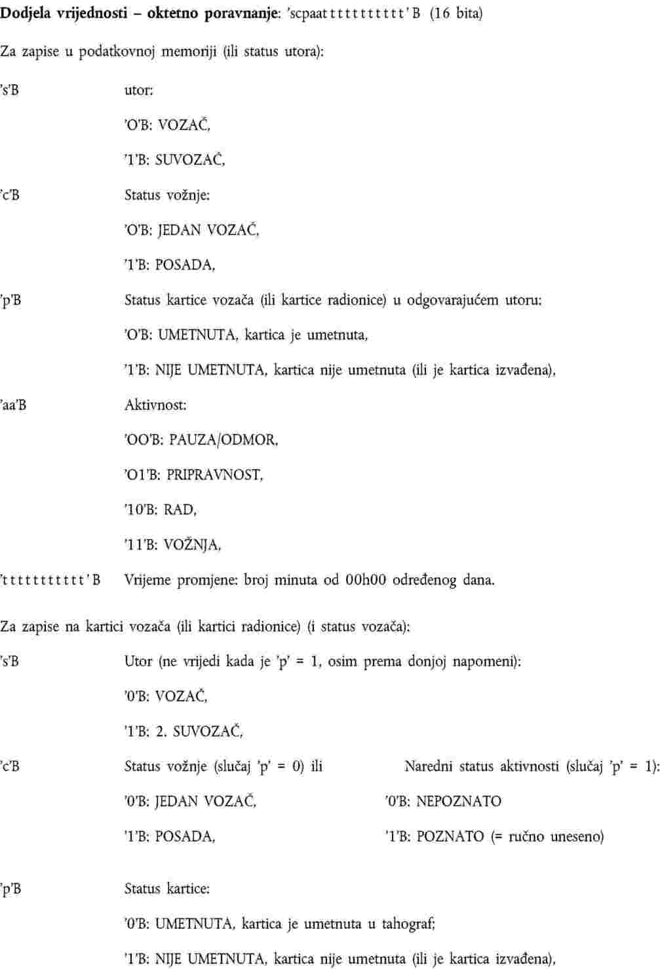
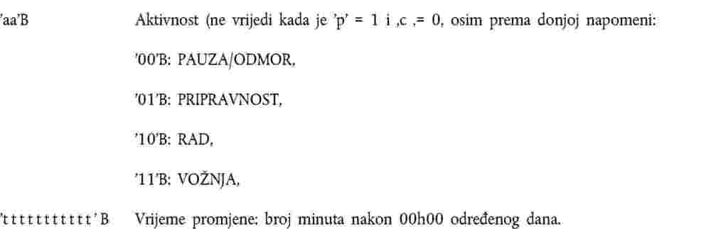
Napomena za slučaj ‚vađenja kartice’:
Kad se kartica izvadi:
- ‚s’ vrijedi i označava otvor iz kojeg je kartica izvađena,
- ‚c’ se mora postaviti na 0,
- ‚p’ se mora postaviti na 1,
- ‚aa’ mora šifrirati tekuću aktivnost, izabranu u to vrijeme,
Kao rezultat ručnog unosa, bitovi riječi ‚c’ i ‚aa’ (arhivirani na kartici) mogu se kasnije prepisati preko postojećih zapisa.
2.2. Address
Adresa.
Adress: = SEQUENCE {
codePage INTEGER (0..255),
address OCTET STRING (SIZE(35))
}
codePage utvrđuje niz znakova, definisanih u poglavlju 4.,
address je adresa, šifrirana određenim nizom znakova”.
2.3. BCDString
BCDString se primjenjuje za prikaz binarno kodiranih decimalnih brojeva (BCD). Ova podaci vrsta se koristi za predstavljanje jednodecimalne znamenke u jednom poluoktetu (4 bita). BCDString se temelji na ISO/IEC 8824-1 ‚CharacterString Type’.
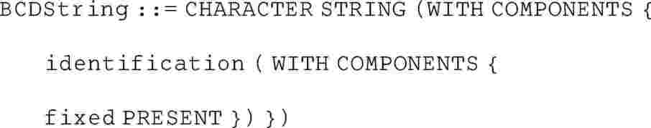
BCDString koristi zapis ‚hstring’. Krajnja lijeva heksadecimalna znamenka mora biti najznačajniji poluoktet prvog okteta. Višekratnik okteta tvori se tako da se prema potrebi umetne poluoktet sa završnim nulama od mjesta lijevog poluokteta u prvom oktetu.
Dopuštene znamenke su: 0, 1, … 9.
2.4. CalibrationPurpose
Šifra pojašnjava zašto je zaevidentirajun niz parametara kalibrisanja. Ova podaci vrsta je vezana uz zahtjeve 097 i 098.
Dodjela vrijednosti:
‚00’H | rezervirana vrijednost,
‚01’H | aktivacija: belježenje poznatih parametara kalibracije u trenutku aktivacije jedinice vozila,
‚02’H | prva ugradnja: prva kalibracija u jedinici vozila nakon aktivacije,
‚03’H | ugradnja: prva kalibracija jedinice vozila u sadašnjem vozilu,
‚04’H | periodični nadzor.
2.5 CardActivityDailyRecord
Informacija sačuvana na kartici koja se odnosi na aktivnost vozača na određeni kalendarski dan. Ova vrsta podataka je povezana sa zahtjevima 199 i 219.
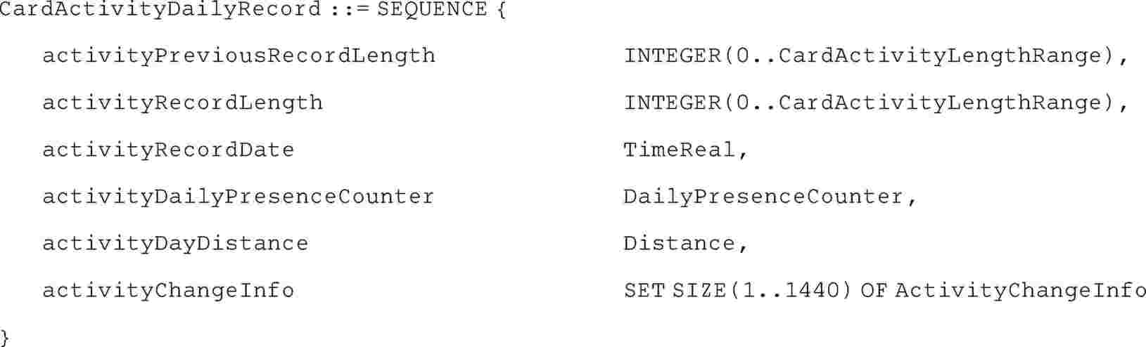
activityPreviousRecordLength je ukupna dužina prethodnog dnevnog zapisa u bajtima. Najveća vrijednost je iskazana u dužini OCTET STRING koja sadrži takve zapise (vidjeti CardActivityLengthRange, stavak 3). Kad je taj zapis najstariji dnevni zapis, vrijednost activityPreviousRecordLength mora biti postavljena na 0.
activityRecordLength je ukupna dužina tog zapisa u bajtima. Najveća vrijednost je dana dužinom OCTET STRING koja sadrži navedene zapise.
activityRecordDate je datum zapisa.
activityDailyPresenceCounter je dnevni brojač prisutnosti kartica za taj dan.
activityDayDistance je ukupna pređena udaljenost na taj dan.
activityChangeInfo je skupina podataka ActivityChangeInfo za vozača za taj dan. Može sadržavati najviše 1 440 vrijednosti (jedna promjena aktivnosti na minutu). Ta skupina uvijek uključuje i activityChangeInfo koja šifrira status vozača u 00:00.
2.6 CardActivityLengthRange
Broj bajta na kartici vozača ili kartici radionice raspoloživih za čuvanje zapisa o aktivnosti vozača.
Dodjela vrijednosti: vidjeti stavak 3.
2.7. CardApprovalNumber
Broj tipskog odobrenja kartice.
Dodjela vrijednosti: Nije utvrđeno.
2.8. CardCertificate
Certifikat javnog ključa kartice.
2.9 CardChipIdentification
Informacija sačuvana na kartici koja se odnosi na identifikaciju integriranog kruga (IC) kartice (zahtjev 191).
icSerialNumber je serijski broj IC, kako je utvrđeno u EN 726-3.
icManufacturingReferences je identifikator proizvođača IC i ugradbenih elemenata, kako je utvrđeno u EN 726-3.
2.10. CardConsecutiveIndex
Redni indeks kartice (definicija h).
Dodjela vrijednosti: (vidjeti poglavlje VII. ovog Priloga).
Redoslijed uvećavanja:: ‚0…9, A…Z, a…z’.
2.11. CardControlActivityDataRecord
Informacija sačuvana na kartici vozačaj ili kartici radionice koja se odnosi na posljednju kontrolu kojoj je vozač bio podvrgnut (zahtjevi 210 i 225).
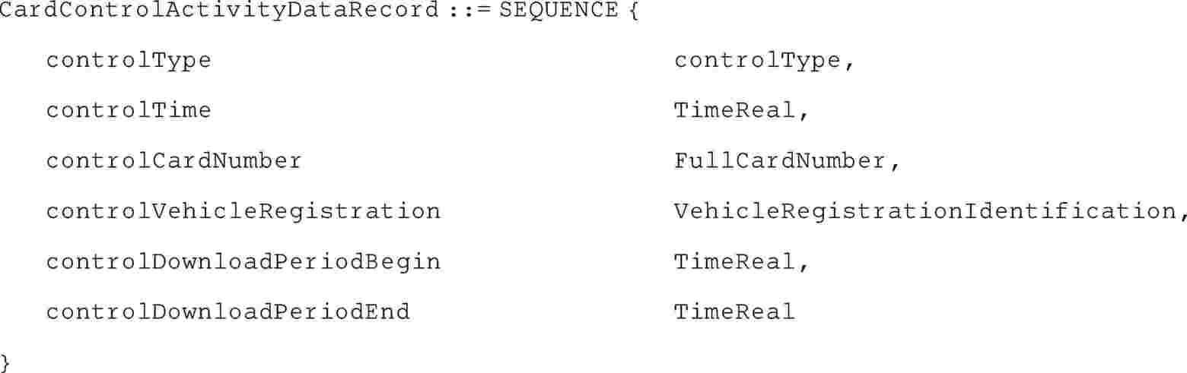
controlType je vrsta nadzora.
controlTime je datum i vrijeme nadzora.
controlCardNumber je FullCardNumber službenika za nadzor koji je izvršio nadzor.
controlVehicleRegistration je registracijski broj vozila i država članica registracije vozila na kojemu je obavljen nadzor.
controlDownloadPeriodBegin i controlDownloadPeriodEnd je period za koje su preuzeti podaci, u slučaju preuzimanja podataka.
2.12. CardCurrentUse
Informacija o trenutnom korištenju kartice (zahtjev 212).
sessionOpenTime je vrijeme kada je kartica umetnuta radi trenutnog korištenja. Pri vađenju kartice ovaj se element postavlja na nulu.
sessionOpenVehicle je identifikacija trenutno korištenog vozila koja se postavlja ubacivanjem kartice. Pri vađenju kartice ovaj se element postavlja na nulu.
2.13. CardDriverActivity
Informacija sačuvana na kartici vozača ili kartici radionice koja se odnosi na aktivnosti vozača (zahtjevi 199 i 219).
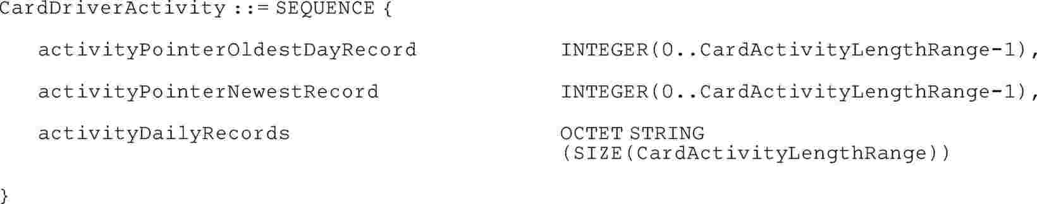
activityPointerOldestDayRecord je određivanje početka prostora za čuvanje (broj bajta od početka niza) najstarijeg punog dnevnog zapisa u nizu activityDailyRecords. Najveću vrijednost prikazuje dužina niza.
activityPointerOldestDayRecord je određivanje početka prostora za čuvanje (broj bajta od početka niza) najnovijeg dnevnog zapisa u nizu activityDailyRecords. Najveću vrijednost prikazuje dužina niza.
activityDailyRecords je prostor raspoloživ za čuvanje podataka o aktivnostima vozača (struktura podataka: CardActivityDailyRecord) za svaki kalendarski dan u kojemu je kartica korištena.
Dodjela vrijednosti: taj se oktetni niz ciklički popunjava zapisima CardActivityDailyRecord. Pri prvom korištenju čuvanje započinje s prvim bajtom niza. Svi novi zapisi se stavljaju na kraj prethodnog. Kad se niz popuni, čuvanje se nastavlja u prvi bajt niza bez obzira na prekid u podakovnom elementu. Prije stavljanja u niz novih podataka o aktivnostima (povećanje postojeće activityDailyRecord ili stavljanje nove activityDailyRecord), koji zamjenjuju stare podatke o aktivnostima, potrebno je ažurirati activityPointerOldestDayRecord tako da odražava novo mjesto najstarijeg punog dnevnog zapisa, a activityPreviousRecordLength takvog (novog) najstarijeg potpunog dnevnog zapisa ponovo postaviti na 0.
2.14. CardDrivingLicenceInformation
Informacija sačuvana na kartici vozača, koja se odnosi na podatke o vozačkoj dozvoli nosioca kartice (zahtjev 196).
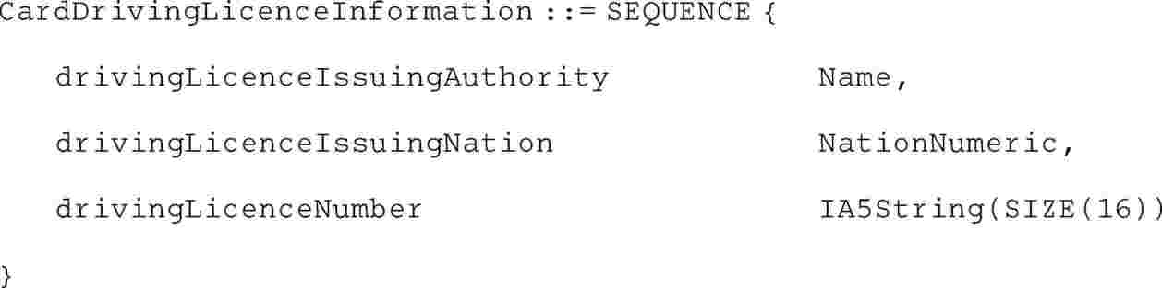
drivingLicenceIssuingAuthority je tijelo ovlašteno za izdavanje vozačke dozvole.
drivingLicenceIssuingNation je državna pripadnost tijela koje je izdalo vozačku dozvolu.
drivingLicenceNumber je broj vozačke dozvole.
2.15. CardEventData
Informacija sačuvana na kartici vozača ili kartici radionice koja se odnosi na slučajeve vezane uz nosioca kartice (zahtjevi 204 i 223).
CardEventData je slijed, poredan prema rastućoj vrijednosti EventFaultType, zapisa cardEventRecords (osim o pokušajima probijanja zaštite koji su skupljeni u posljednjem nizu slijeda).
cardEventRecords je niz zapisa o događajima određene vrste (ili kategorija događaja pokušaja probijanja zaštite).
2.16. CardEventRecord
Informacija sačuvana na kartici vozača ili kartici radionice koja se odnosi na slučaj vezan uz nosioca kartice (zahtjevi 205 i 223).
eventType je vrsta događaja.
eventBeginTime je datum i vrijeme početka događaja.
eventEndTime je datum i vrijeme završetka događaja.
eventVehicleRegistration je registracijska oznaka vozila i država članica registracije vozila u kojem se događaj dogodio.
2.17. CardFaultData
Informacija sačuvana na kartici vozača ili kartici radionice koja se odnosi na greške vezane uz nosioca kartice (zahtjevi 207 i 223).
cardFaultData je slijed niza zapisa o greškama tahografa iza kojeg slijedi niz zapisa o greškama kartice.
cardFaultRecords je niz zapisa o greškama određene kategorije grešaka (tahografa ili kartica).
2.18. CardFaultRecord
Informacija sačuvana na kartici vozača ili kartici radionice koja se odnosi na greške vezane uz nosioca kartice (zahtjevi 208 i 223).
faultType je vrsta greške.
faultBeginTime je datum i vrijeme početka greške.
faultEndTime je datum i vrijeme završetka greške.
faultVehicleRegistration je registracijski broj vozila i država članica registracije vozila u kojemu je nastala greška.
2.19. CardIccIdentification
Informacija sačuvana na kartici koja se odnosi na identifikaciju integriranog kruga (IC) kartice (zahtjev 192).
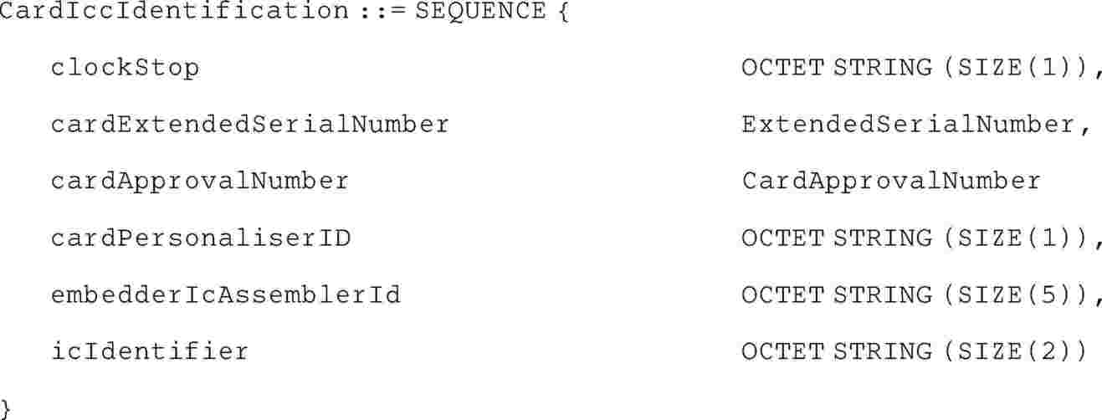
clockStop je režim Clockstop definiran u EN 726-3.
cardExtendedSerialNumber obuhvaća serijski broj IC i podatke o proizvodnji IC utvrđene u EN 726-3 i kako je podrobnije određeno vrstom podataka ExtendedSerialNumber.
cardApprovalNumber je broj tipskog odobrenja kartice.
cardPersonaliserlD je ID personalizatora kartice, definiran u EN 726-3.
embedderIcAssemblerId je identifikator ugraditelja/instalatera IC, kako je definisano u EN 726-3.
icIdentifier je identifikator IC na kartici i proizvođača njenog IC, kako je definisano u EN 726-3.
2.20. CardIdentification
Informacija sačuvana na kartici koja se odnosi na identifikaciju kartice (zahtjevi 194, 215, 231, 235).
cardIssuingMemberState je oznaka države članice koja je izdala karticu.
cardNumber je broj kartice.
cardIssuingAuthorityName je naziv tijela koje je izdalo karticu.
cardIssueDate je datum izdavanja kartice sadašnjem nosiocu.
cardValidityBegin je datum početka važnosti kartice.
cardExpiryDate je datum isteka važnosti kartice.
2.21. CardNumber
Broj kartice prema definiciji g).
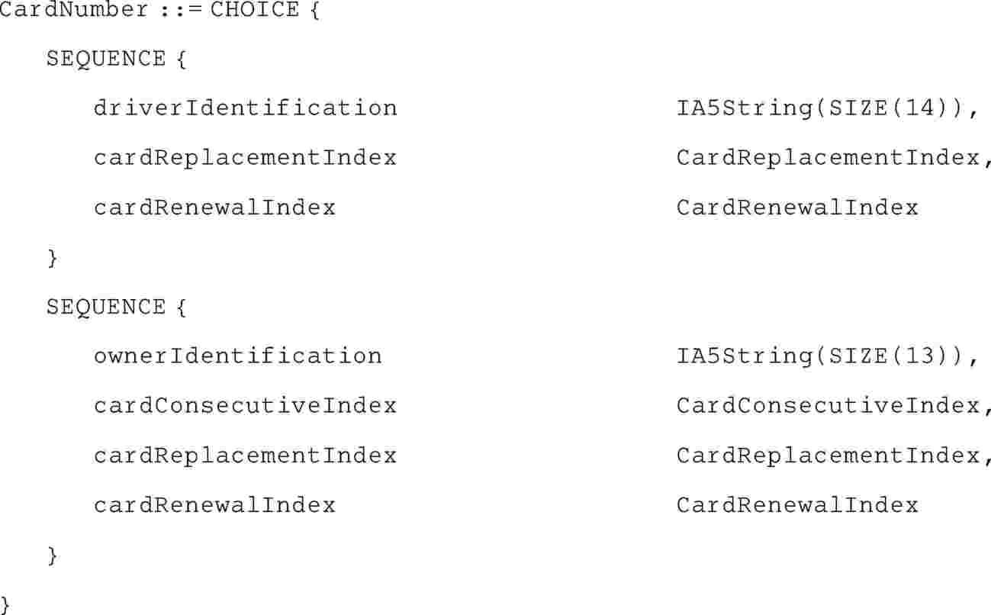
driverIdentification je jedinstvena identifikacija vozača u državi članici.
ownerIdentification je jedinstvena identifikacija prevoznika ili radionice ili nadzornog tijela u državi članici.
cardConsecutiveIndex je redni indeks kartice.
cardConsecutiveIndex je zamjenski indeks kartice.
cardConsecutiveIndex je indeks obnavljanja kartice.
Prvi slijed izbora je prikladan za šifriranje broja kartice vozača, drugi slijed izbora je prikladan za šifriranje brojeva kartice radionice, kontrolne kartice i kartice prevoznika.
2.22. CardPlaceDailyWorkPeriod
Informacija sačuvana na kartici vozača ili kartici radionice koja se odnosi na mjesta početka i/ili završetka dnevnog perioda rada (zahtjevi 202 i 221).
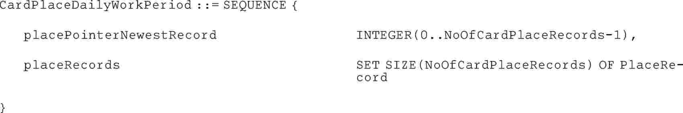
placePointerNewestRecord je indeks posljednjeg ažuriranog zapisa mjesta.
Pripisivanje vrijednosti: Broj koji odgovara numeratoru zapisa mjesta, koji počinje s ‚0’ za prvu pojavu zapisa mjesta u strukturi.
placeRecords je niz zapisa koja sadrži informacije o upisanim mjestima.
2.23. CardPrivateKey
Privatni ključ kartice.
2.24. CardPublicKey
Javni ključ kartice.
2.25. CardRenewalIndex
Indeks obnavljanja kartice (definicija i).
Dodjela vrijednosti: (vidjeti poglavlje VII. ovog Priloga).
‚0’ prvo izdavanje.
Redoslijed uvećavanja: ‚0, …,9, A, …,Z’.
2.26. CardReplacementlndex
Indeks zamjene kartice (definicija j).
Dodjela vrijednosti: (vidjeti poglavlje VII. ovog Priloga).
‚0’ izvorna kartica.
Redoslijed uvećavanja: ‚0, …,9, A, …,Z’.
2.27. CardSlotNumber
Razlikovna šifra za raspoznavanje između dvaju otvora jedinice u vozilu.
Dodjela vrijednosti: nije podrobnije određena.
2.28. CardSlotsStatus
Šifra koja označava vrstu kartica umetnutih u dva otvora jedinice u vozilu.
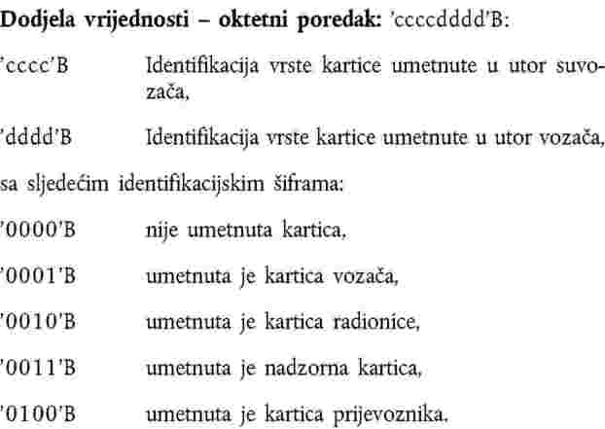
2.29. CardStructureVersion
Oznaka koja prikazuje inačicu primijenjene strukture na kartici tahografa.
Dodjela vrijednosri: ‘aabb’H:
„aa”H Indeks za promjene strukture, „00h” za ovu inačicu
„bb”H Indeks za promjene vezane uz korištenje definisanih podatkovnih elemenata za strukturu višeg bajta, „00h” za ovu inačicu.;
2.30. CardVehicleRecord
Informacija sačuvana na kartici vozača ili kartici radionice, koja se odnosi na period korištenja vozila tokom jednog kalendarskog dana (zahtjevi 197 i 217).
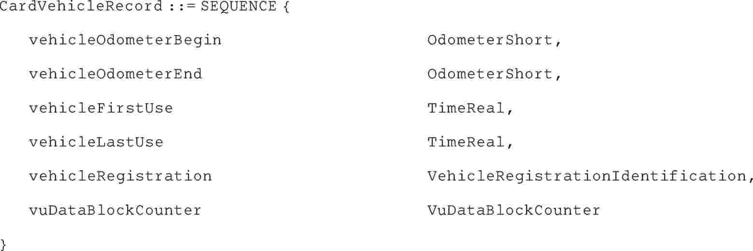
vehicleOdometerBegin je stanje brojača kilometara vozila na početku perioda korištenja vozila.
vehicleOdometerEnd je stanje brojača kilometara vozila na kraju perioda korištenja vozila.
vehicleFirstUse je datum i vrijeme početka perioda korištenja vozila.
vehicleLastUse je datum i vrijeme završetka perioda korištenja vozila.
vehicleRegistration je registracijska oznaka vozila i država registracije vozila.
vuDataBlockCounter je vrijednost VuDataBlockCounter pri posljednjem razdoblju korištenja vozila.
2.31. CardVehiclesUsed
Informacija sačuvana na kartici vozača ili kartici radionice, koja se odnosi na vozila koja je koristio vlasnik kartice (zahtjevi 197 i 217).
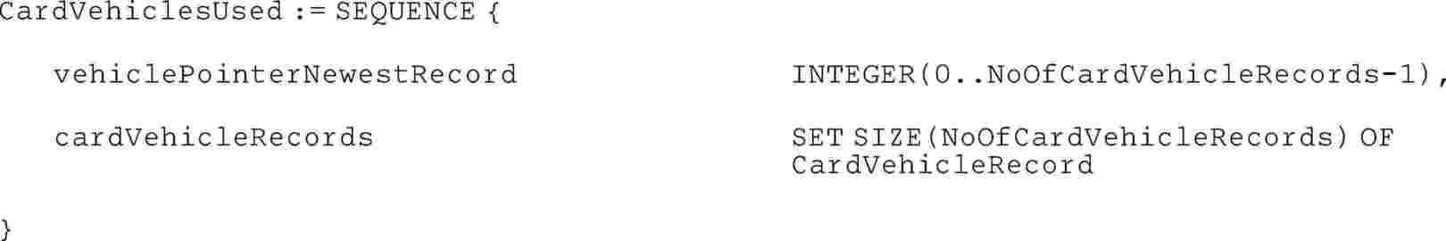
vehiclePointerNewestRecord je indeks posljednjeg ažuriranog zapisa o vozilu.
Pripisivanje vrijednosti: Broj koji odgovara numeratoru zapisa o vozilu koji počinje s ‚0’ za prvo pojavljivanje u strukturi zapisa o vozilu.
cardVehicleRecords je niz zapisa s podacima o korišćenim vozilima.
2.32. Certificate
Certifikat javnog ključa, izdan od certifikacijske vlasti.
Dodjela vrijednosti: digitalni potpis s djelomičnim obnavljanjem CertificateContent u skladu s Dodakom 11. ‚Zajednički sigurnosni mehanizmi’: Potpis (128 bajta) || Preostali dio javnog ključa (58 bajta) || Oznaka certifikacijske vlasti (8 bajta).
2.33. CertificateContent
(Jasan) sadržaj certifikata javnog ključa u skladu s Dodakom 11. ‚Zajednički sigurnosni mehanizmi’.
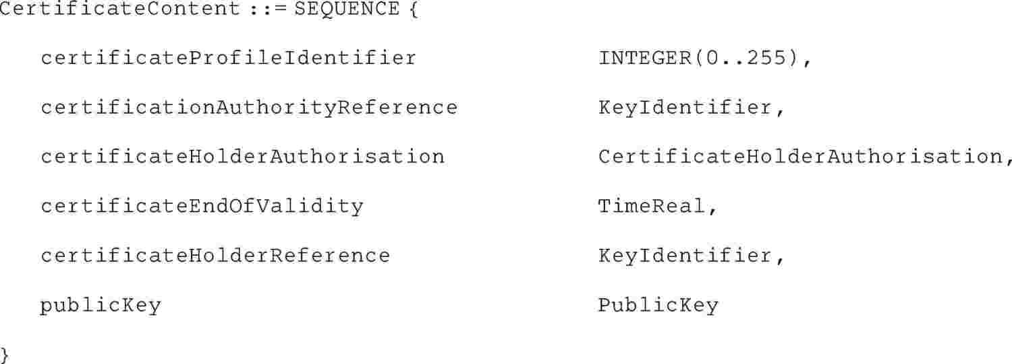
certificateProfileIdentifier je inačica odgovarajućeg certifikata.
Dodjela vrijednosti:‚01h’ za takvu inačicu.
certificationAuthorityReference identifikuje certifikacijsku vlast koja je izdala certifikat. Takođe upućuje na javni ključ te certifikacijske vlasti.
certificateHolderAuthorisation identifikuje prava nosioca certifikata.
certificateEndOfValidity je datum administrativnog isteka važnosti certifikata.
certificateHolderReference identifikuje nosioca certifikata. Takođe upućuje na njegov javni ključ.
publicKey je javni ključ koji se potvrđuje tim certifikatom.
2.34. CertificateHolderAuthorisation
Identifikacija prava nosioca certifikata.
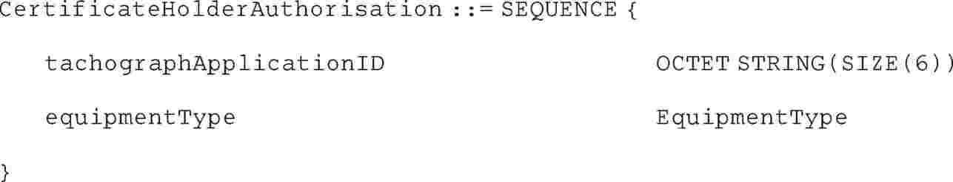
tachographApplicationID je identifikator aplikacije za tahografsku aplikaciju.
Dodjela vrijednosti:‚FFh’‚54h’‚41h’‚43h’‚48h’‚4Fh’. Taj AID je vlasnički neregistrirani identifikator aplikacije u skladu s ISO/IEC 7816-5.
equipmentType je identifikacija tipa uređaja za koji je certifikat namijenjen.
dodjela vrijednosti: u skladu s vrstom podatka EquipmentType. Vrijednost 0 ako je certifikat od jedne države članice.
2.35. CertificateRequestID
Jedinstveni identifikator zahtjeva za certifikat. Može se takođe koristiti kao identifikator javnog ključa jedinice u vozilu ako u trenutku generisanja certifikata nije poznat serijski broj jedinice u vozilu za koju je ključ namijenjen.
requestSerialNumber je serijski broj zahtjeva za certifikat, jedinstven za proizvođača i niže navedeni mjesec.
requestMonthYear je identifikacija mjeseca i godine zahtjeva za certifikat.
Dodjela vrijednosti: šifra BCD za mjesec (dvije znamenke) i godinu (zadnje dvije znamenke).
crIdentifier: je identifikator za raspoznavanje zahtjeva za certifikat od proširenog serijskog broja.
Dodjela vrijednosti:‚FFh’.
manufacturerCode: je brojčana šifra proizvođača koji traži certifikat.
2.36. CertificationAuthorityKID
Identifikator javnog ključa certifikacijske vlasti (države članice ili evropske certifikacijske vlasti).
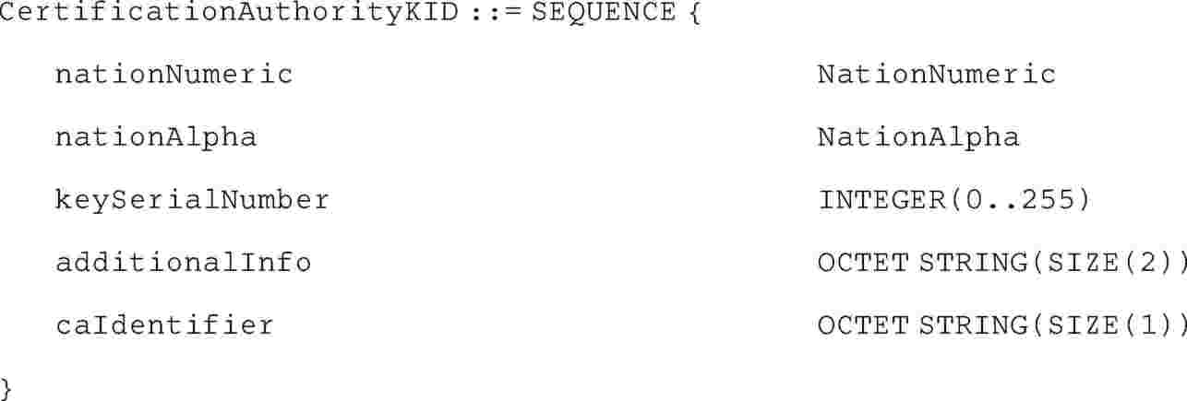
nationNumeric je brojčana nacionalna šifra certifikacijske vlasti.
nationAlpha je alfanumerička nacionalna šifra certifikacijske vlasti.
keySerialNumber je serijski broj za raspoznavanje različitih ključeva certifikacijske vlasti ako dođe do promjene ključeva.
additionalInfo je dvobajtno polje za dodatno šifriranje (specifično za certifikacijsku vlast).
caIdentifier je identifikator za raspoznavanje identifikatora ključa certifikacijske vlasti od drugih identifikatora ključeva.
Pripisivanje vrijednosti:‚01h’.
2.37. CompanyActivityData
Informacija sačuvana na kartici prevoznika koja se odnosi na aktivnosti izvršene s karticom (zahtjev 237).
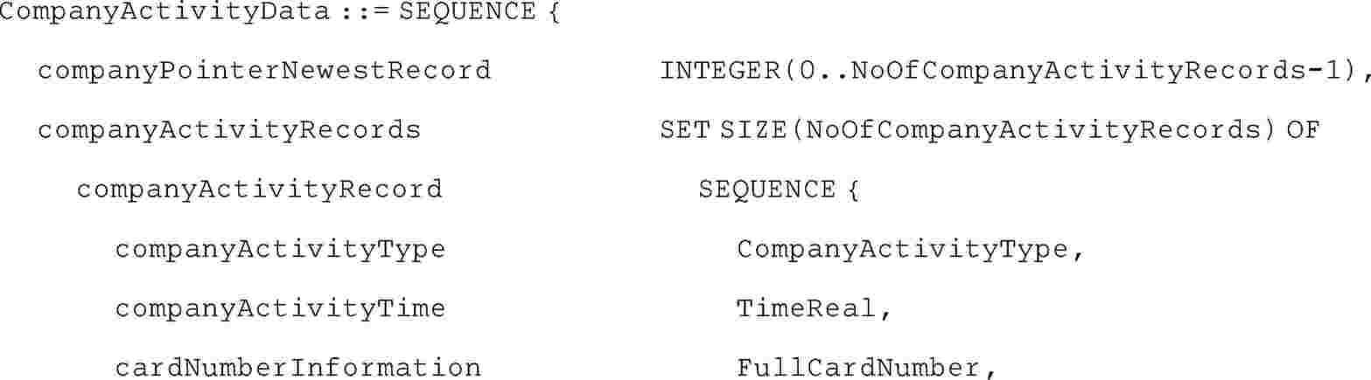
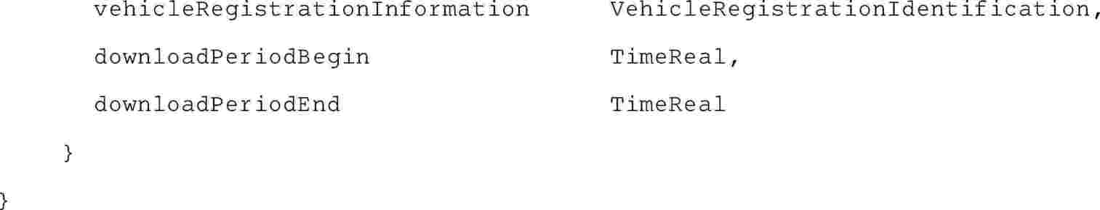
companyPointerNewestRecord je indeks posljednjeg ažuriranja companyActivityRecord.
Dodjela vrijednosti: Broj koji odgovara brojaču zapisa o aktivnostima preduzeća, a koji započinje s ‚0’ za prvu pojavu zapisa o aktivnostima preduzeća u strukturi.
companyActivityRecords je niz svih zapisa o aktivnostima preduzeća.
companyActivityRecord je redoslijed informacija vezanih uz jednu aktivnost preduzeća.
companyActivityType je vrsta aktivnosti preduzeća.
companyActivityTime je datum i vrijeme aktivnosti preduzeća.
cardNumberInformation je broj kartice i država članica izdavanja kartice s koje se podaci preuzimaju, ako postoji.
vehicleRegistrationInformation je registracijska oznaka vozila i država članica registracije vozila u kojemu je izvršeno preuzimanje podataka odnosno zaključavanje ili otključavanje blokade.
downloadPeriodBegin i downloadPeriodEnd je period preuzimanja podataka iz jedinice vozila, ako postoji.
2.38. CompanyActivityType
Šifra koja označava aktivnost koju obavlja preduzeće korištenjem svoje kartice prevoznika.
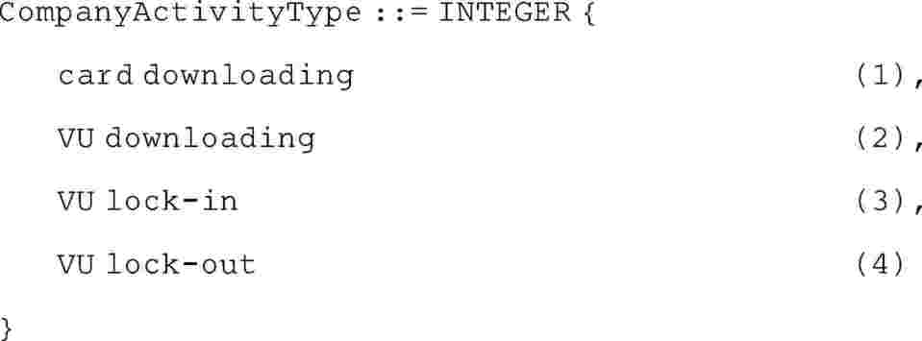
2.39. CompanyCardApplicationIdentification
Informacija sačuvana na kartici prevoznika koja se odnosi na identifikaciju primjene kartice (zahtjev 190).
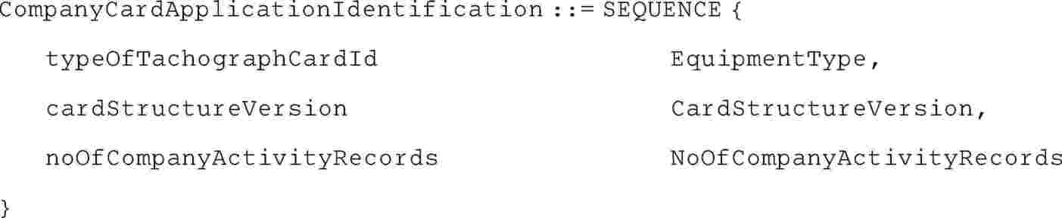
typeOfTachographCardId označava vrstu primijenjene kartice.
cardStructureVersion označava inačicu strukture primijenjene na kartici.
noOfCompanyActivityRecords je broj zapisa o aktivnostima preduzeća koje kartica može sačuvati.
2.40. CompanyCardHolderIdentification
Informacija sačuvana na kartici prevoznika koja se odnosi na identifikaciju nosioca kartice (zahtjev 236).
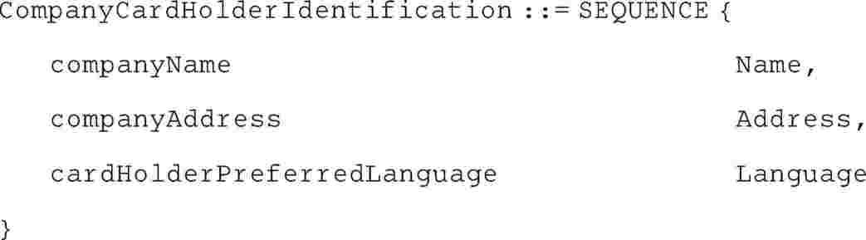
companyName je naziv preduzeća nosioca kartice.
companyAddress je adresa preduzeća nosioca.
cardHolderPreferredLanguage je odabrani jezik nosioca kartice.
2.41. ControlCardApplicationIdentification
Informacija sačuvana na nadzornoj kartici koja se odnosi na identifikaciju primjene kartice (zahtjev 190).
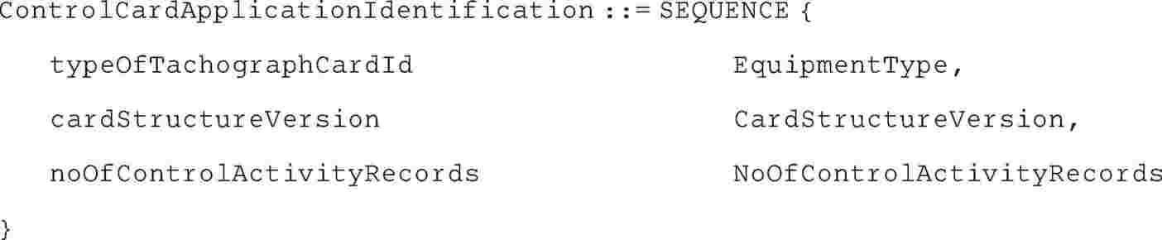
typeOfTachographCardId označava primijenjenu vrstu kartice.
cardStructureVersion označava inačicu strukture primijenjene na kartici.
noOfControlActivityRecords je broj zapisa o nadzornim aktivnostima koji se mogu sačuvati na kartici.
2.42. ControlCardControlActivityData
Informacija sačuvana na nadzornoj kartici, koja se odnosi na aktivnosti nadzora izvršene s karticom (zahtjev 233).
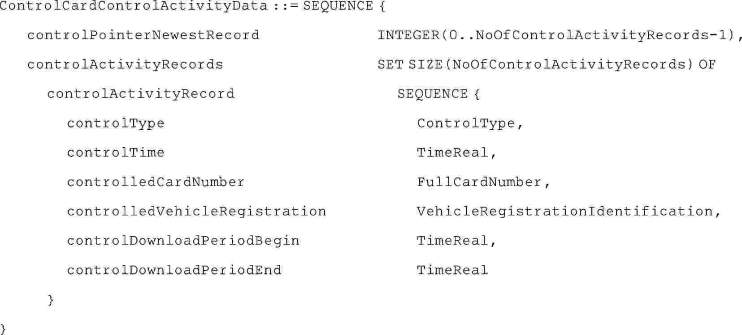
controlPointerNewestRecord je indeks posljednjeg ažuriranog zapisa o aktivnostima nadzora.
Dodjela vrijednosti: broj koji odgovara brojaču zapisa o aktivnostima nadzora koji počinje s ‚0’ za prvu pojavu zapisa o aktivnosti nadzora u strukturi.
controlActivityRecords je niz svih zapisa o aktivnostima nadzora.
controlActivityRecord je redoslijed informacija vezanih uz jedan nadzor.
controlType je vrsta nadzora.
controlTime je datum i vrijeme nadzora.
controlledCardNumber je broj kartice i država članica izdavanja kartice koja je nadzorana.
controlledVehicleRegistration je VRN i država članica registracije vozila u kojemu je izvršen nadzor.
controlDownloadPeriodBegin i controlDownloadPeriodEnd je period za koje su moguće preuzeti podaci.
2.43. ControlCardHolderIdentification
Informacija sačuvana na nadzornoj kartici koja se odnosi na identifikaciju nosioca kartice (zahtjev 232).
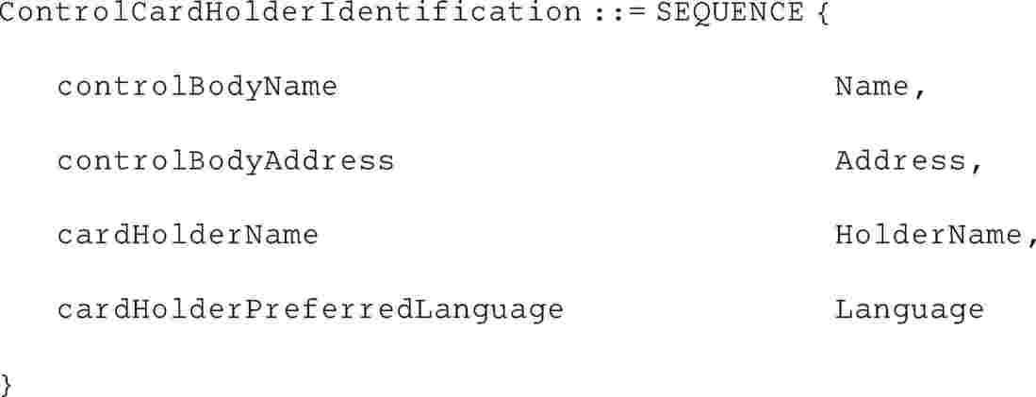
controlBodyName je naziv nadzornog tijela nosioca kartice.
controlBodyAddress je adresa nadzornog tijela nosioca kartice.
cardHolderName je prezime i ime(na) nosioca kontrolne kartice.
cardHolderPreferredLanguage je odabrani jezik nosioca kartice.
2.44. ControlType
Šifra koja označava aktivnosti koje se vrše u sklopu nadzora. Ova vrsta podataka je vezana uz zahtjeve 102, 210 i 225.
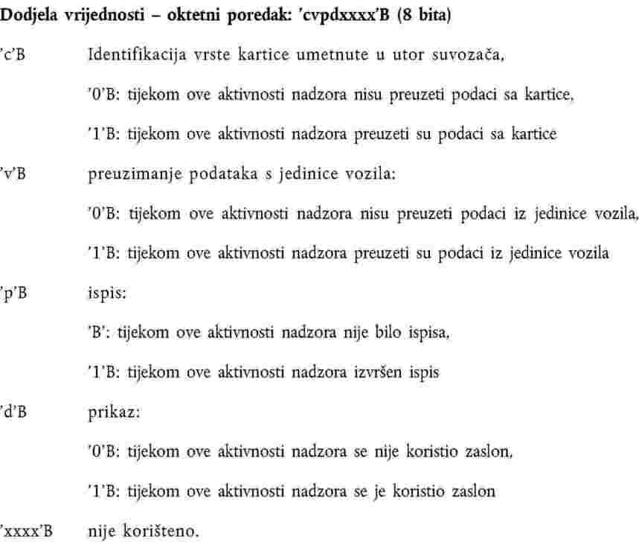
2.45. CurrentDateTime
Tekući datum i vrijeme tahografa
Dodjela vrijednosti: nije podrobnije određeno.
2.46. DailyPresenceCounter
Brojač pohranjen na kartici vozača ili kartici radionice uvećan za 1 za svaki kalendarski dan kada je kartica bila umetnuta u jedinicu vozila. Ova vrsta podataka je vezana uz zahtjeve 199 i 219.
Dodjela vrijednosti: Redni broj s najvišom vrijednosti = 9 999; nakon čega ponovo počinje od 0. Pri prvom izdavanju kartice broj se postavlja na 0.
2.47. Datef
Datum iskazan u brojčanom obliku spremnom za ispis.
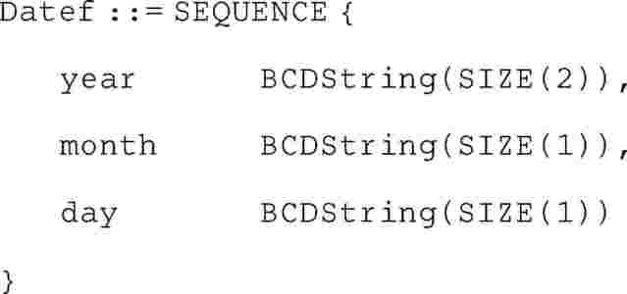
Dodjela vrijednosti:
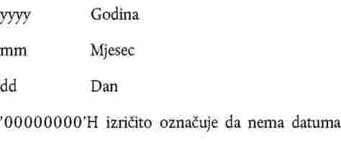
2.48. Distance
Pređena udaljenost (rezultat proračuna razlike između dvaju stanja brojača kilometara u kilometrima).
Dodjela vrijednosti: nepotpisani binarni broj. Vrijednost u km u djelatnom rasponu od 0 do 9 999 km.
2.49. DriverCardApplicationldentification
Informacija sačuvana na kartici vozača koja se odnosi na identifikaciju primjene kartice (zahtjev 190).
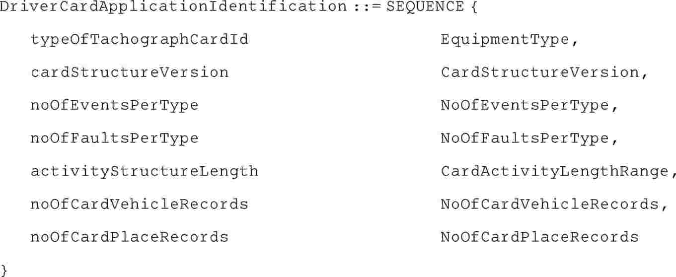
typeOfTachographCardId označava primijenjenu vrstu kartice.
cardStructureVersion označava inačicu primijenjene strukture na kartici.
noOfEventsPerType je broj događaja po vrsti događaja koji kartica može zaevidentirati.
noOfFaultsPerType je broj grešaka po vrsti greške koje kartica može zaevidentirati.
activityStructureLength označava broj rasposloživih bajtova za čuvanje zapisa o aktivnostima.
noOfCardVehicleRecords je broj zapisa o vozilu koje kartica može sadržavati.
noOfCardPlaceRecords je broj mjesta koje kartica može zaevidentirati.
2.50. DriverCardHolderIdentification
Informacija sačuvana na kartici vozača koja se odnosi na identifikaciju nosioca kartice (zahtjev 195).
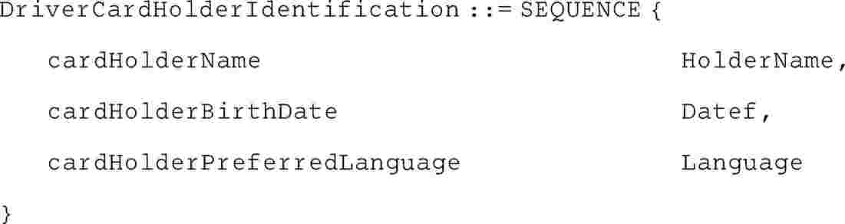
cardHolderName je prezime i ime(na) nosioca kartice vozača.
cardHolderBirthDate je datum rođenja nosioca kartice vozača.
cardHolderPreferredLanguage je izabrani jezik nosioca kartice.
2.51. EntryTypeDailyWorkPeriod
Oznaka za raspoznavanje između početka i kraja zapisa o dnevnom razdoblju rada i stanja unosa.
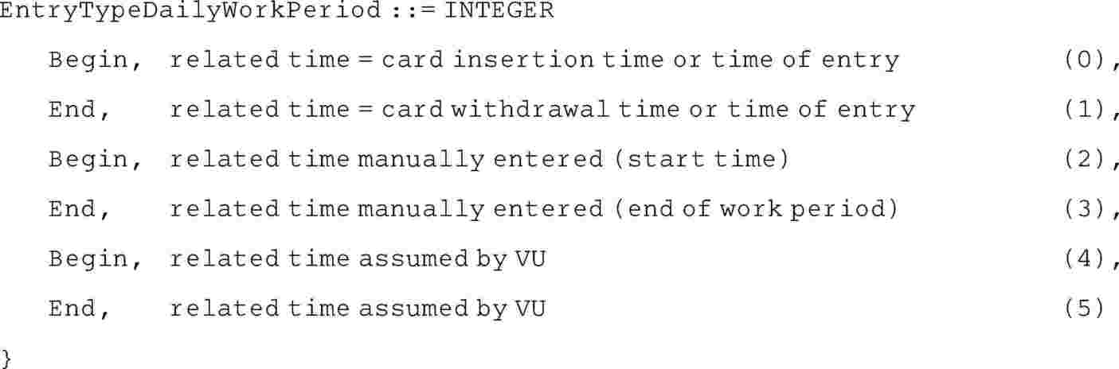
Dodjela vrijednosti: prema ISO/IEC8824-1.
2.52. EquipmentType
Oznaka po kojoj se razlikuju vrste uređaja za tahografsku primjenu.
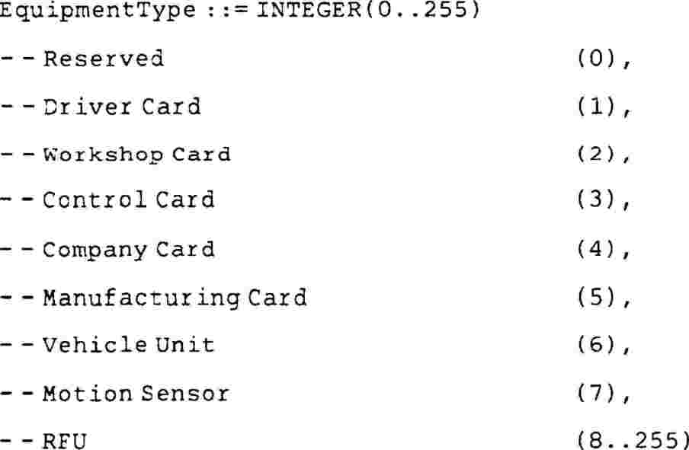
Dodjela vrijednosti: prema ISO/IEC8824-1.
Vrijednost 0 je rezervirana za označivanje države članice ili Europe u certifikacijskom polju CHA.
2.53. EuropeanPublicKey
Evropski javni ključ.
2.54. EventFaultType
Šifra koja određuje događaj ili grešku.
Dodjela vrijednosti:
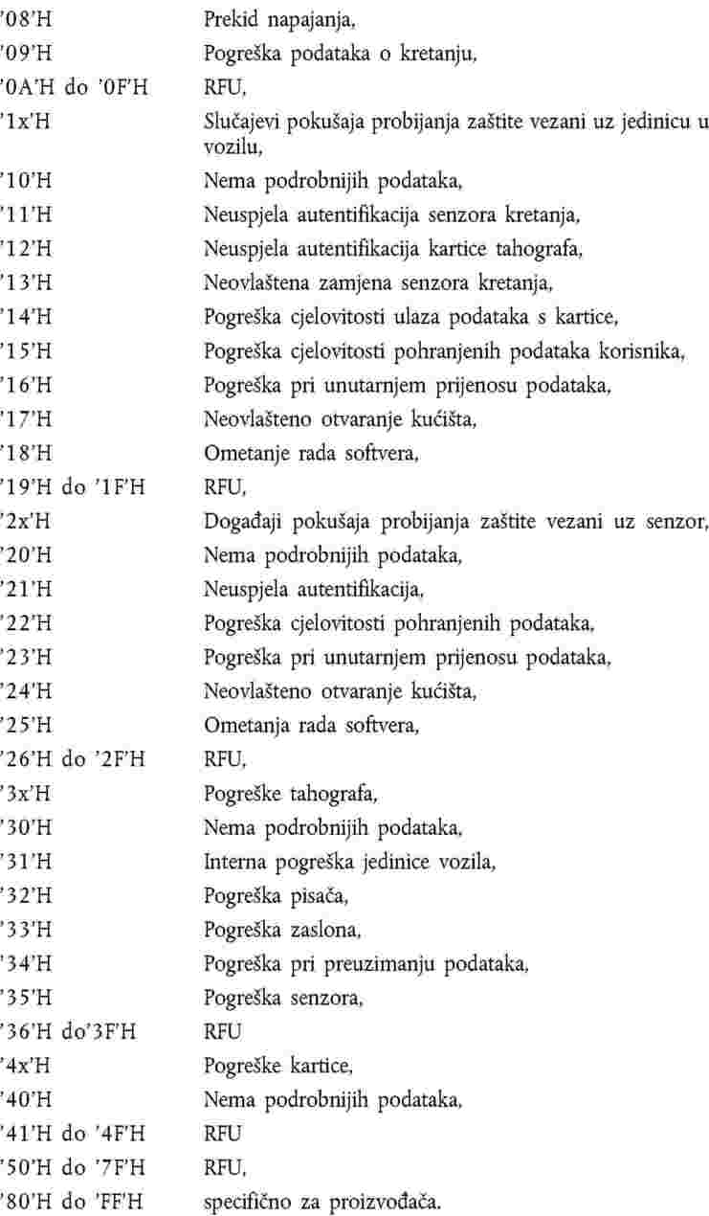
2.55. EventFaultRecordPurpose
Šifra koja pojašnjava zašto su događaj ili greška zaevidentirajuni.
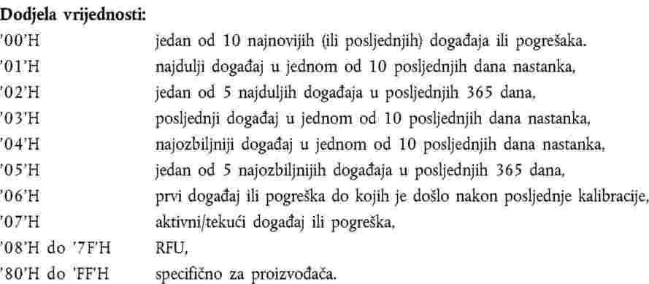
2.56. ExtendedSerialNumber
Jedinstvena identifikacija uređaja. Može se takođe koristiti i kao identifikator javnog ključa uređaja.
serialNumber je serijski broj uređaja, jedinstven za proizvođača, vrstu uređaja i mjesec proizvodnje.
monthYear je identifikacija mjeseca i godine proizvodnje (ili dodjele serijskog broja).
Dodjela vrijednosti: BCD šifra mjeseca (dvije znamenke) i godine (zadnje dvije znamenke).
type je identifikator vrste uređaja.
Dodjela vrijednosti: odnosi se na proizvođača; vrijednost ‚FFh’ je rezervirana.
manufacturerCode: je brojčana šifra proizvođača uređaja.
2.57. FullCardNumber
Šifra kojom se potpuno identifikuje kartica tahografa.
cardType je vrsta kartice tahografa.
cardIssuingMemberState je šifra države članice koja je izdala karticu.
cardNumber je broj kartice.
2.58. HighResOdometer
Stanje brojača kilometara vozila: Ukupna udaljenost koju je vozilo prešlo tokom korištenja.
Dodjela vrijednosti: nepotpisan binarni broj. Vrijednost u 1/200 km, u rasponu od 0 do 21 055 406 km.
2.59. HighResTripDistance
Udaljenost pređena tokom cjelokupne vožnje ili jednog njenog dijela.
Dodjela vrijednosti: nepotpisan binarni broj. Vrijednost u 1/200 km, u rasponu od 0 do 21 055 406 km.
2.60. HolderName
Prezime i ime(na) nosioca kartice.
holderSurname je prezime nosioca. Prezime ne uključuje titule.
Dodjela vrijednosti: Ako se ne radi o osobnoj kartici, holderSurname sadrži istu informaciju kao i companyName ili workshopName ili controlBodyName.
holderFirstNames su ime(na) i inicijali nosioca.
2.61. K-ConstantOfRecordingEquipment
Konstanta tahografa (definicija m)).
Dodjela vrijednosti: Broj impulsa po kilometru, u djelatnom rasponu od 0 do 64 255 impulsa/km.
2.62. KeyIdentifier
Jedinstveni identifikator javnog ključa koji se koristi pri navođenju i izboru ključa. Takođe identifikuje i nosioca ključa.
Prvi odabir je prikladan za navođenje javnog ključa jedinice u vozilu ili kartice tahografa.
Drugi oblik je prikladan za navođenje javnog ključa jedinice u vozilu (u slučaju da u trenutku generisanja potvrde nije poznat serijski broj jedinice u vozilu).
Treći odabir je prikladan za navođenje javnog ključa države članice.
2.63. L-TyreCircumference
Aktivni opseg guma točkova (definicija u)).
Dodjela vrijednosti: nepotpisan binarni broj, vrijednost u 1/8 mm u djelatnom rasponu od 0 do 8 031 mm.
2.64. Language
Šifra koja označava jezik.
Dodjela vrijednosti: šifriranje s dva mala slova u skladu s ISO 639.
2.65. LastCardDownload
Datum i vrijeme arhivirani na vozačkoj kartici, o posljednjem preuzimanju podataka s kartice (za svrhe drugačije od nadzora). Taj datum može ažurirati jedinica vozila ili neki drugi čitač kartica.
Dodjela vrijednosti: nije podrobnije određeno.
2.66. ManualInputFlag
Šifra koja označava je li vlasnik kartice pri njenom ubacivanju ručno unio aktivnosti vozača ili nije (zahtjev 081).
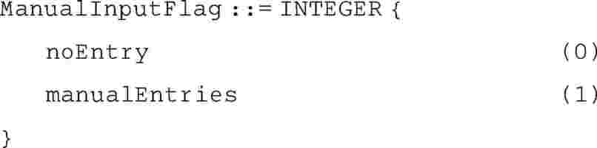
Dodjela vrijednosti: nije podrobnije određeno.
2.67. ManufacturerCode
Šifra koja označava proizvođača.
Dodjela vrijednosti:
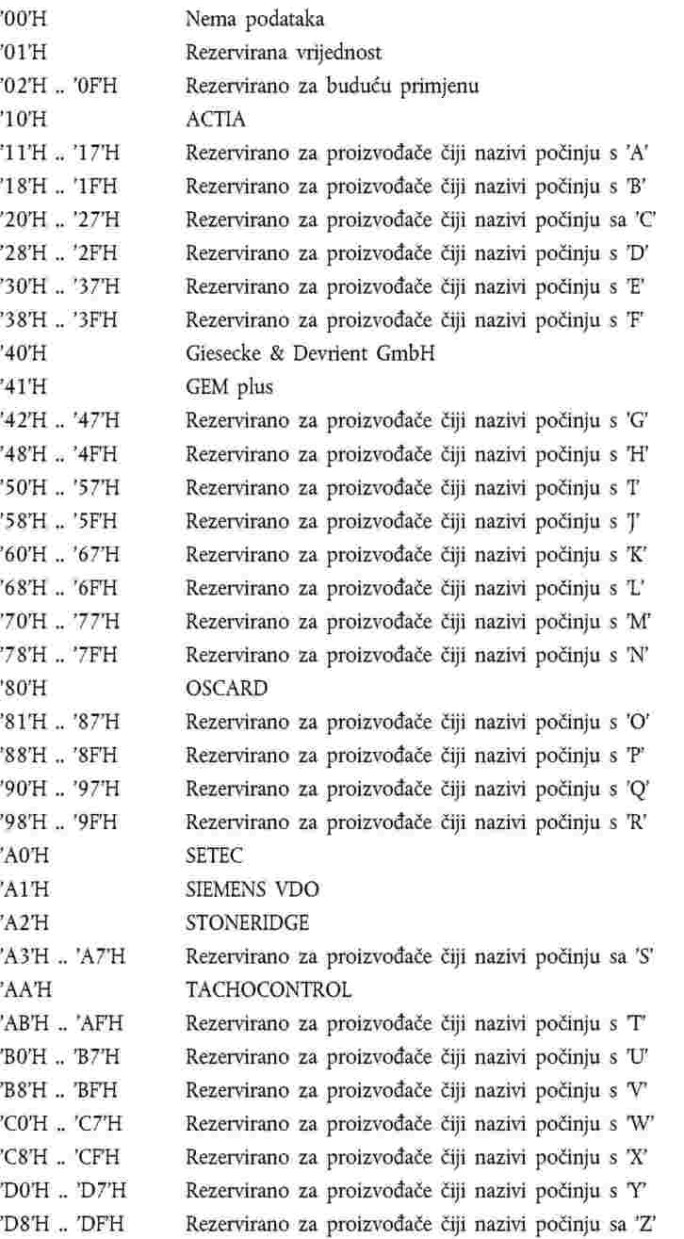
Bilješka: Ažurirana lista šifri za identifikaciju proizvođača bit će dostupna na mrežnoj stranici Evropskog certifikacionog tijela.
2.68. MemberStateCertificate
Certifikat javnog ključa države članice koji izdaje Europsko certifikacijsko tijelo.
2.69. MemberStatePublicKey
Javni ključ države članice.
2.70. Name
Naziv.
Name: = SEQUENCE {
codePage INTEGER (0..255),
name OCTET STRING (SIZE(35))
}
codePage utvrđuje niz znakova, definisanih u poglavlju 4.,
name je naziv, šifriran određenim nizom znakova”.
2.71. NationAlpha
Abecedna oznaka države u skladu s dogovorenim šifriranjem država na naljepnicama branika vozila i/ili kako se koristi u međunarodno usklađenim ispravama o osiguranju vozila (zelena karta).
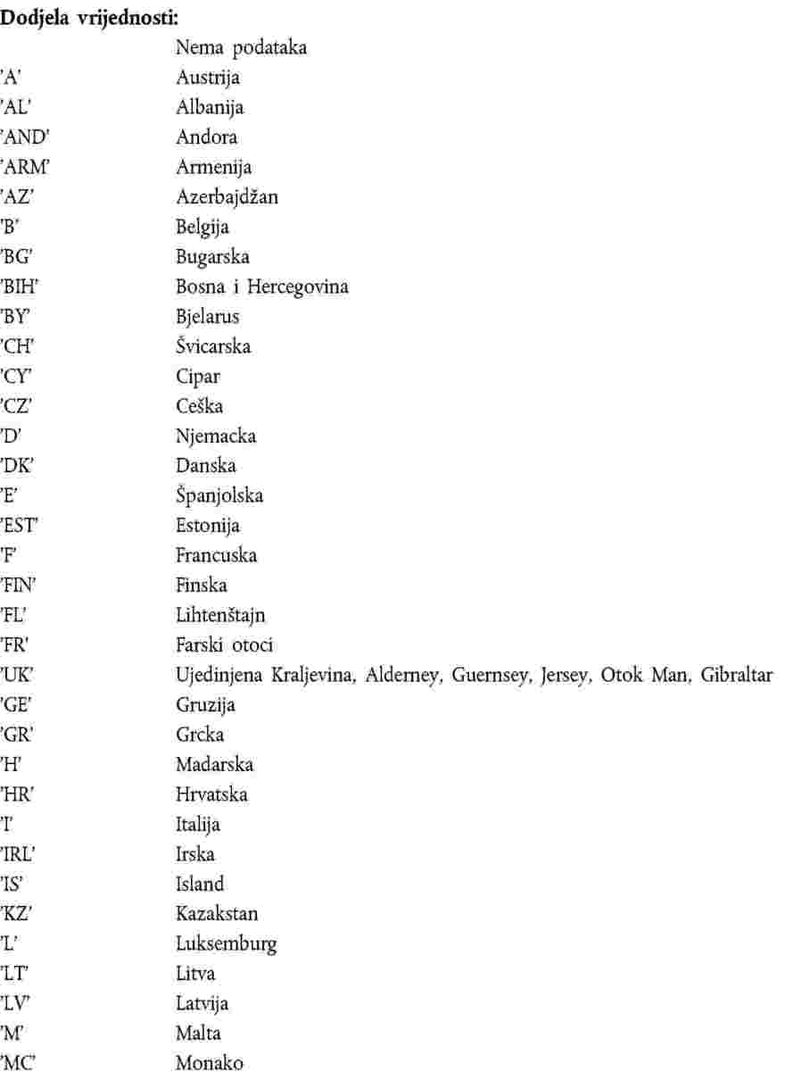
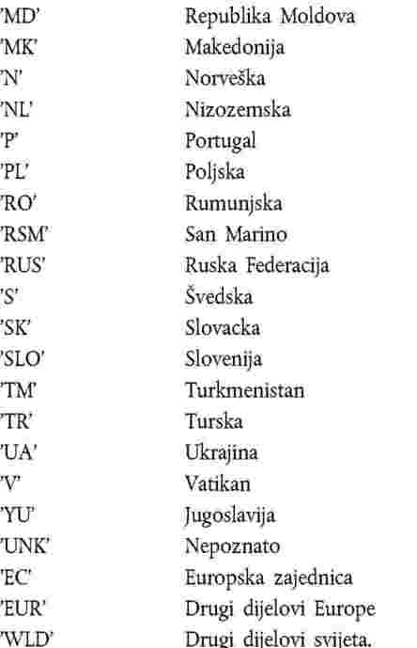
2.72. NationNumeric
Brojčana oznaka države.
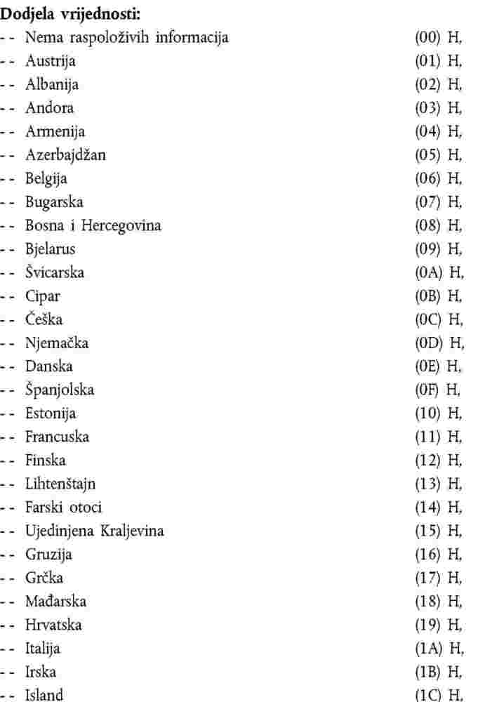
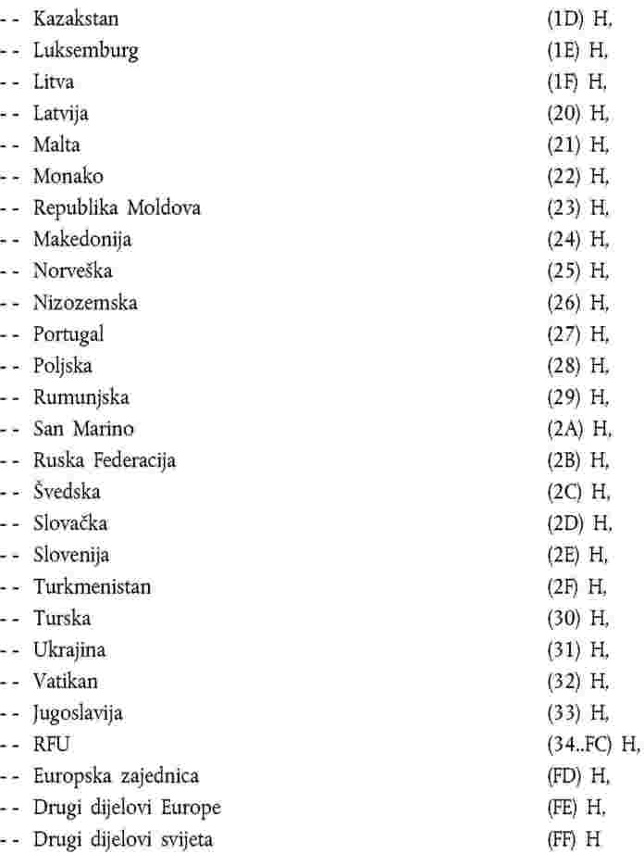
2.73. NoOfCalibrationRecords
Broj zapisa o umjeravanju koje može sačuvati kartica radionice.
Dodjela vrijednosti: vidjeti stavak 3.
2.74. NoOfCalibrationsSinceDownload
Brojač koji pokazuje broj kalibracija izvršenih s karticom radionice od posljednjeg preuzimanja podataka (zahtjev 230).
dodjela vrijednosti: nije podrobnije određeno.
2.75. NoOfCardPlaceRecords
Broj zapisa o mjestima koji može sačuvati kartica vozača ili kartica radionice.
Dodjela vrijednosti: vidjeti stavak 3.
2.76. NoOfCardVehicleRecords
Broj zapisa o korišćenim vozilima koje može sačuvati kartica vozača ili kartica radionice.
Dodjela vrijednosti: vidjeti stavak 3.
2.77. NoOfCompanyActivityRecords
Broj zapisa o aktivnostima preduzeća koji može sačuvati kartica prevoznika.
Pripisivanje vrijednosti: vidjeti stavak 3.
2.78. NoOfControlActivityRecords
Broj zapisa o aktivnostima nadzora koje kontrolna kartica može sačuvati.
Dodjela vrijednosti: vidjeti stavak 3.
2.79. NoOfEventsPerType
Broj događanja po vrstama događaja koji kartica može sačuvati.
Dodjela vrijednosti: vidjeti stavak 3.
2.80. NoOfFaultsPerType
Broj događanja po vrsti događaja koje kartica može sačuvati.
Dodjela vrijednosti: vidjeti stavak 3.
2.81. OdometerValueMidnight
Stanje brojača kilometara u ponoć određenog dana (zahtjev 090).
Dodjela vrijednosti: nije podrobnije određeno.
2.82. OdometerShort
Stanje brojača kilometara u krakom obliku.
Dodjela vrijednosti: neoznačen binarni broj. Vrijednost u km u djelatnom rasponu od 0 do 9 999 999 km.
2.83. OverspeedNumber
Broj događaja prekoračenja brzine od posljednje kontrole prekoračenja brzine.
Dodjela vrijednosti: 0 označava da od posljednje kontrole prekoračenja brzine nije bilo prekoračenja brzine; 1 označava da se od posljednje kontrole prekoračenja brzine dogodio jedan događaj prekoračenja brzine, … 255 označava da se od posljednje kontrole prekoračenja brzine desilo 255 ili više događaja prekoračenja brzine.
2.84. PlaceRecord
Informacija koja se odnosi na mjesto početka ili završetka dnevnog perioda rada (zahtjevi 087, 202, 221).
entryTime je datum i vrijeme unosa.
entryTypeDailyWorkPeriod je vrsta unosa.
dailyWorkPeriodCountry je unesena država.
dailyWorkPeriodRegion je unesena regija.
vehicleOdometerValue je stanje brojača kilometara u trenutku unosa mjesta.
2.85. PreviousVehiclelnfo
Informacija koja se odnosi na vozilo koje je vozač prethodno koristio pri ubacivanju kartice u jedinicu vozila (zahtjev 081).
vehicleRegistrationIdentification je registracijska oznaka vozila i država registracije vozila.
cardWithdrawalTime je datum i vrijeme vađenja kartice.
2.86. PublicKey
Javni ključ RSA.
rsaKeyModulus je modul para ključeva.
rsaKeyPublicExponent je javni eksponent para ključeva.
2.87. RegionAlpha
Slovna oznaka regije u određenoj državi.
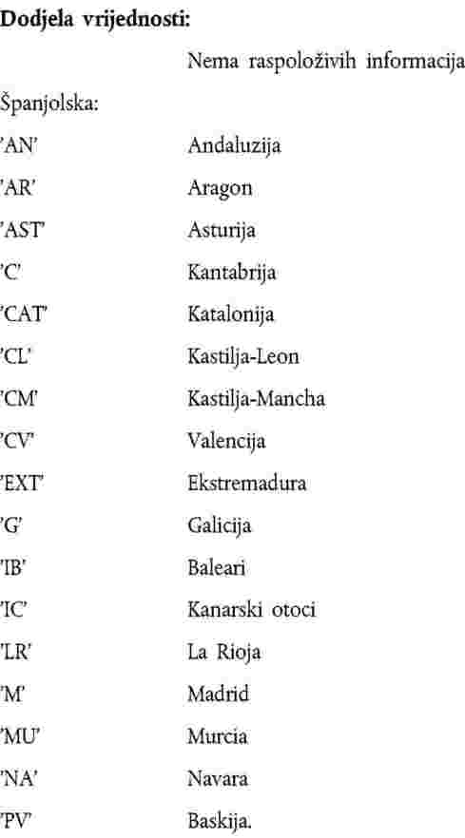
2.88. RegionNumeric
Brojčana oznaka regije u određenoj državi.
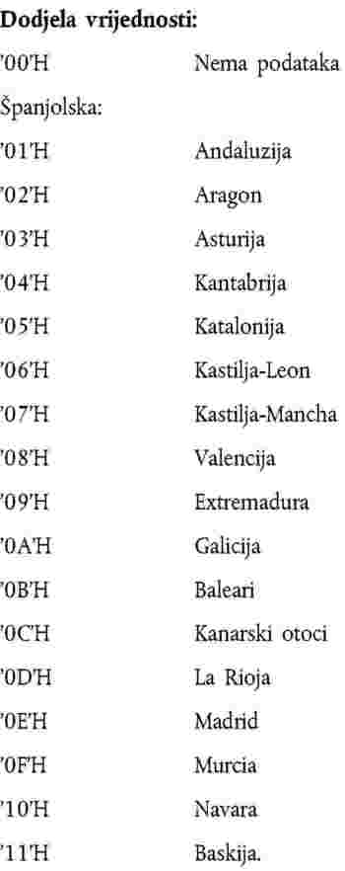
2.89. RSAKeyModulus
Modul para ključeva RSA.
Dodjela vrijednosti: Nije određeno.
2.90. RSAKeyPrivateExponent
Javni eksponent para ključeva RSA.
Dodjela vrijednosti: Nije određeno.
2.91. RSAKeyPublicExponent
Javni eksponent para ključeva RSA.
Dodjela vrijednosti: Nije određeno.
2.92. SensorApprovalNumber
Broj tipskog odobrenja senzora.
Dodjela vrijednosti: Nije određeno.
2.93. SensorIdentification
Informacija sačuvana u senzoru kretanja koja se odnosi na identifikaciju senzora kretanja (zahtjev 077).
sensorSerialNumber je prošireni serijski broj senzora kretanja (uključujući kataloški broj i šifru proizvođača).
sensorApprovalNumber je broj tipskog odobrenja senzora kretanja.
sensorSCIdentifier je identifikator sigurnosnog sastavnog dijela senzora kretanja.
sensorOSIdentifier je identifikator operativnog sistema senzora kretanja.
2.94. SensorInstallation
Informacija spremljena u senzoru kretanja koja se odnosi na ugradnju senzora kretanja (zahtjev 099).
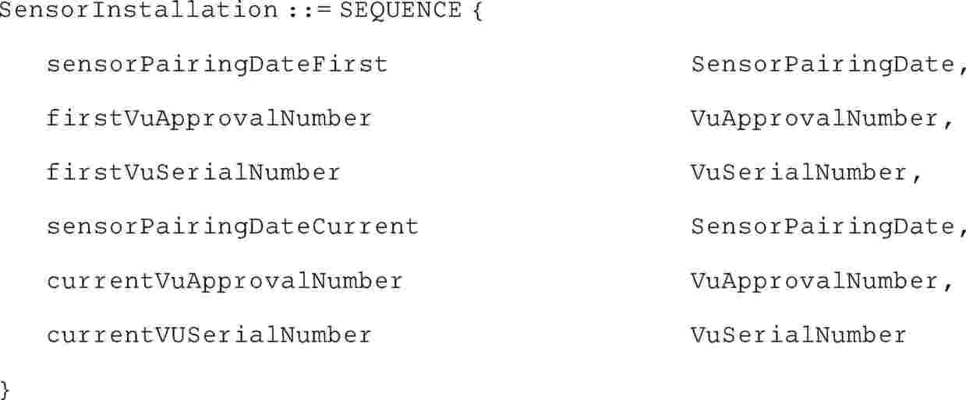
sensorPairingDateFirst je datum prvog uparivanja senzora kretanja s jedinicom u vozilu.
firstVuApprovalNumber je broj tipskog odobrenja prve jedinice u vozilu uparene sa senzorom kretanja.
firstVuSerialNumber je serijski broj prve jedinice u vozilu uparene sa senzorom kretanja.
sensorPairingDateCurrent je datum trenutnog uparivanja senzora kretanja s jedinicom u vozilu.
currentVuApprovalNumber je broj tipskog odobrenja jedinice u vozilu s kojom je senzor kretanja trenutno uparen.
currentVUSerialNumber je serijski broj jedinice u vozilu s kojom je trenutno uparen senzor kretanja.
2.95. SensorInstallationSecData
Informacija sačuvana na kartici radionice koja se odnosi na sigurnosne podatke potrebne za uparivanje senzora kretanja s jedinicama u vozilu (zahtjev 214).
Dodjela vrijednosti: u skladu s ISO 16844-3.
2.96. SensorOSIdentifier
Identifikator operativnog sistema senzora kretanja.
Dodjela vrijednosti: utvrđuje proizvođač.
2.97. SensorPaired
Informacija spremljena u jedinici u vozilu koja se odnosi na identifikaciju senzora kretanja uparenog s jedinicom u vozilu (zahtjev 079).
sensorSerialNumber je serijski broj senzora kretanja trenutno uparenog s jedinicom u vozilu.
sensorApprovalNumber je broj tipskog odobrenja senzora kretanja koji je trenutno uparen s jedinicom u vozilu.
sensorPairingDateFirst je datum prvog uparivanja jedinice u vozilu sa senzorom kretanja koje je trenutno upareno s jedinicom u vozilu.
2.98. SensorPairingDate
Datum uparivanja senzora kretanja s jedinicom u vozilu.
Dodjela vrijednosti: Nije određeno.
2.99. SensorSerialNumber
Serijski broj senzora kretanja.
2.100. SensorSCIdentifier
Identifikator sigurnosnog sastavnog dijela senzora kretanja.
Dodjela vrijednosti: utvrđuje proizvođač dijela.
2.101. Signature
Digitalni potpis.
Dodjela vrijednosti: u skladu s Dodakom 11. ‚Zajednički sigurnosni mehanizmi’.
2.102. SimilarEventsNumber
Broj sličnih događaja u određenom danu. (zahtjev 094).
Dodjela vrijednosti: 0 se ne koristi, 1 označava da se tog dana dogodio samo jedan događaj, 2 označava da su se dogodila 2 događaja te vrste (spremljen je samo jedan), … 255 označava da se tog dana dogodilo 255 ili više slučajeva takve vrste.
2.103. SpecificConditionType
Šifra koja označava posebna stanja (zahtjevi 050b, 105a, 212a i 230a).
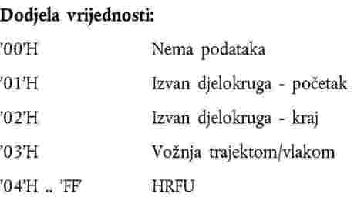
2.104. SpecificConditionRecord
Informacija sačuvana na kartici vozača, kartici radionice ili u jedinici u vozilu koja se odnosi na posebne uslove (zahtjevi 105a, 212a in 230a).
entryTime je datum i vrijeme unosa.
specificConditionType je šifra koja označava posebno stanje.
2.105. Speed
Brzina vozila (km/h).
Dodjela vrijednosti: kilometar na sat u djelatnom rasponu od 0 do 220 km/h.
2.106. SpeedAuthorised
Najveća dopuštena brzina vozila (definicija bb).
2.107. SpeedAverage
Prosječna brzina u prethodno određenom trajanju (km/h).
2.108. SpeedMax
Najveća brzina izmjerena u prethodno određenom trajanju.
2.109. TDesSessionKey
Trojni ključ DES razmjene podataka.
Dodjela vrijednosti: nije podrobnije određeno.
2.110. TimeReal
Šifra kombiniranog područja datuma i vremena u kojoj su datum i vrijeme izraženi kao broj sekundi nakon 00h00m00s na dan 1. siječnja 1970. GMT.
Dodjela vrijednosti – oktetni poredak: Broj sekundi od ponoći 1. siječnja 1970. po GMT.
Najkasniji mogući datum i vrijeme su u 2106. godini
2.111. TyreSize
Oznaka dimenzija guma.
Dodjela vrijednosti: u skladu s Direktivom 92/23 (EEZ) od 31.3.1992., SL L 129, str. 95.
2.112. VehicleldentificationNumber
Identifikacijski broj vozila (VIN) koji se odnosi na vozilo kao cjelinu; obično serijski broj šasije ili broj okvira.
Dodjela vrijednosti: kako je utvrđeno u ISO 3779.
2.113. VehicleRegistrationIdentification
Identifikacija vozila jedinstvena za cijelu Europu (registracijska oznaka vozila i država članica registracije).
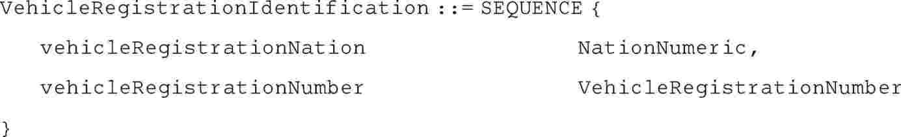
vehicleRegistrationNation je država u kojoj je vozilo registrovano.
vehicleRegistrationNumber je registracijska oznaka vozila (VRN).
2.114. VehicleRegistrationNumber
Registracijski broj vozila (VRN). Registracijski broj dodjeljuje tijelo nadležno za registraciju.
VehicleRegistrationNumber: = SEQUENCE {
codePage INTEGER (0..255),
vehicleRegNumber OCTET STRING (SIZE(13))
}
codePage utvrđuje niz znakova, definisanih u poglavlju 4.,
vehicleRegNumber je VRN šifriran određenim nizom znakova.
Dodjela vrijednosti: utvrđuje pojedina država”.
2.115. VuActivityDailyData
Informacija sačuvana u jedinici vozila koja se odnosi na promjene aktivnosti i/ili promjene statusa vožnje i/ili promjene statusa kartice za određeni kalendarski dan (zahtjev 084) i na status otvora u 00:00 sati tog dana.
noOfActivityChanges je broj riječi ActivityChangelnfo u nizu activityChangeInfos.
activityChangeInfos je niz riječi ActivityChangeInfo pohranjen u jedinici vozila za određeni dan. Uvijek uključuje dvije riječi ActivityChangeInfo koje određuju status otvora u 00:00 tog dana.
2.116. VuApprovalNumber
Broj tipskog odobrenja jedinice u vozilu.
Dodjela vrijednosti: Nije određeno.
2.117. VuCalibrationData
Informacija sačuvana u jedinici u vozilu koja se odnosi na kalibraciju tahografa (zahtjev 098).
noOfVuCalibrationRecords je broj zapisa sadržanih u nizu vuCalibrationRecords.
vuCalibrationRecords je niz zapisa o kalibraciji.
2.118 VuCalibrationRecord
Informacija spremljena u jedinici u vozilu, povezana s kalibracijom tahografa (zahtjev 098).
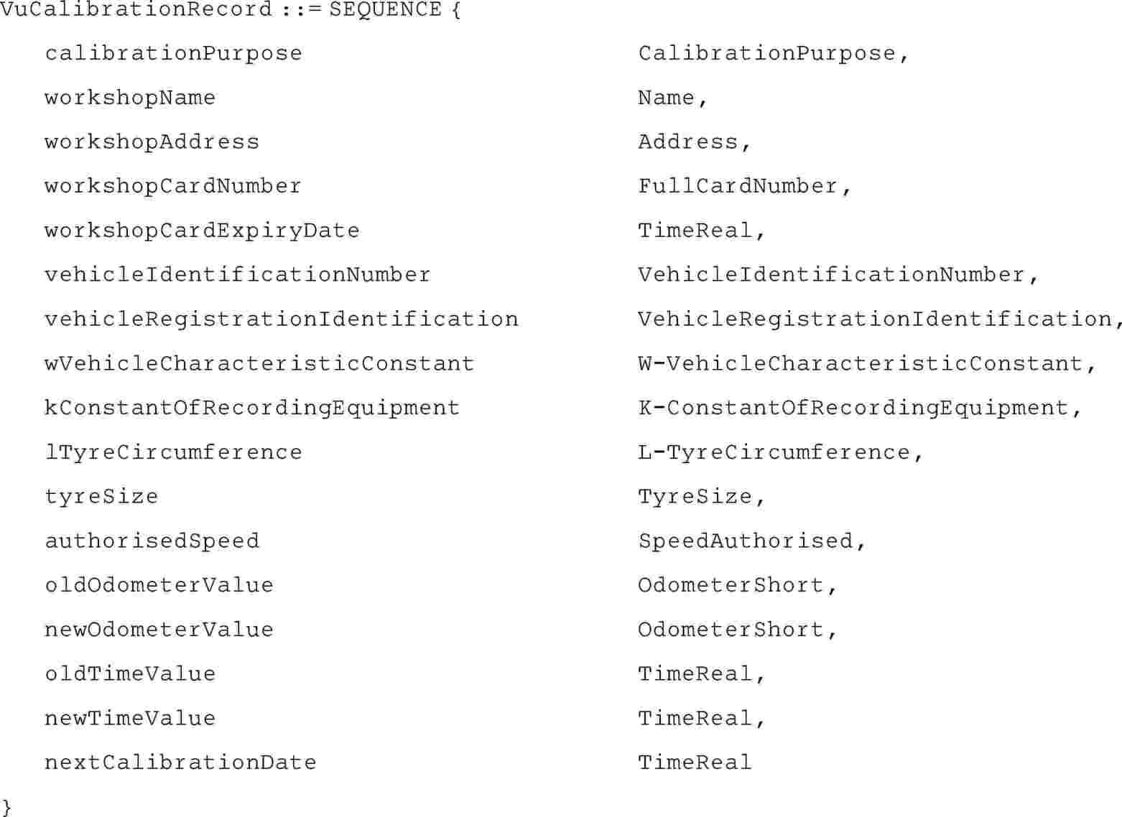
calibrationPurpose je svrha kalibracije.
workshopName, workshopAddress su naziv i adresa radionice.
workshopCardNumber identifikuje karticu radionice koja se koristi pri kalibraciji.
workshopCardExpiryDate je datum isteka važnosti kartice.
vehicleIdentificationNumber je VIN.
vehicleRegistrationIdentification sadrži registracijsku oznaku vozila i državu registracije vozila.
wVehicleCharacteristicConstant je karakteristični koeficijent vozila.
kConstantOfRecordingEquipment je konstanta tahografa.
lTyreCircumference je aktivni opseg guma točkova.
tyreSize je oznaka dimenzija guma na vozilu.
authorisedSpeed je dopuštena brzina vozila.
oldOdometerValue, newOdometerValue su staro i novo stanje brojača kilometara.
oldTimeValue, newTimeValue su stara i nova vrijednost datuma i vremena.
nextCalibrationDate je datum sljedeće kalibracije tipa naznačenog u CalibrationPurpose provedena od ovlaštenog tijela za nadzor.
2.119 VuCardIWData
Informacija spremljena u jedinici u vozilu povezana s ciklusima ubacivanja i vađenja kartice vozača ili kartice radionice u jedinici u vozilu (zahtjev 081).
noOfIWRecords je broj zapisa u nizu vuCardIWRecords.
vuCardIWRecords je niz zapisa povezanih s ciklusima ubacivanja i vađenja kartice.
2.120 VuCardIWRecord
Informacija spremljena u jedinicu u vozilu, povezana s ciklusom ubacivanja i vađenja kartice vozača ili kartice radionice u jedinici u vozilu (zahtjev 081).
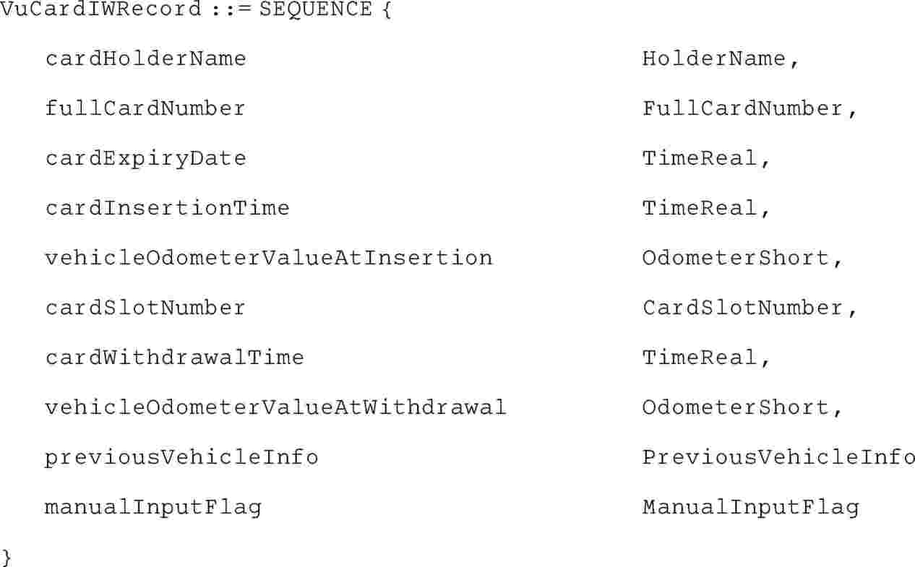
cardHolderName je prezime i ime(na) nosioca kartice vozača ili kartice radionice, sačuvanih na kartici.
fullCardNumber je vrsta kartice, država članica izdavaoc i broj kartice, sačuvanih na kartici.
cardExpiryDate je datum isteka kartice, pohranjen na kartici.
cardInsertionTime je datum i vrijeme ubacivanja.
vehicleOdometerValueAtInsertion je stanje brojača kilometara pri ubacivanju kartice.
cardSlotNumber je otvor u kojeg je umetnuta kartica.
cardWithdrawalTime je datum i vrijeme vađenja.
vehicleOdometerValueAtWithdrawal je stanje brojača kilometara pri vađenju kartice.
previousVehicleInfo sadrži podatke o vozilu koje je vozač prethodno koristio spremljene na kartici.
manualInputFlag je oznaka koja naznačuje je li je vlasnik kartice pri ubacivanju kartice ručno unio aktivnosti vozača.
2.121. VuCertificate
Certifikat javnog ključa jedinice u vozilu.
2.122. VuCompanyLocksData
Informacija sačuvana u jedinici u vozilu, povezana s blokadama preduzeća (zahtjev 104).
noOfLocks je broj zaključavanja naveden u vuCompanyLocksRecords.
vuCompanyLocksRecords je niz zapisa zaključavanja preduzeća.
2.123. VuCompanyLocksRecord
Informacija sačuvana u jedinici u vozilu, povezana s jednim zaključavanjem preduzeća (zahtjev 104).
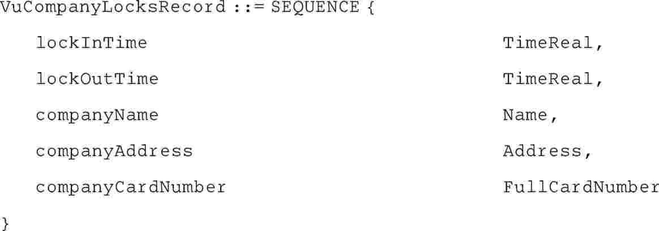
lockInTime, lockOutTime su datum i vrijeme zaključavanja i otključavanja podataka.
companyName, companyAddress su naziv i adresa preduzeća, povezani sa zaključavanjem podataka.
companyCardNumber identifikuje karticu korištenu pri zaključavanju.
2.124. VuControlActivityData
Informacija sačuvana u jedinici u vozilu, povezana s nadzorom provedenim uz korištenje ove jedinice vozila (zahtjev 102).
noOfControls je broj nadzora navedenih u vuControlActivityRecords.
vuControlActivityRecords je niz zapisa o aktivnostima nadzora.
2.125. VuControlActivityRecord
Informacija sačuvana u jedinici u vozilu povezana s nadzorom provedenim uz korištenje ove jedinice vozila (zahtjev 102).
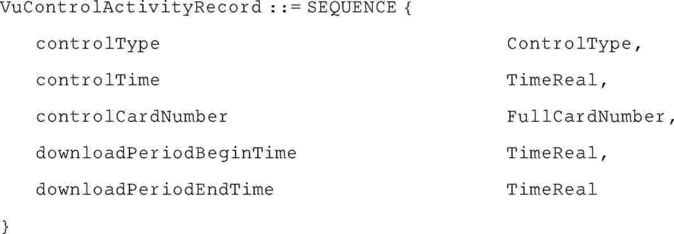
controlType je vrsta nadzora.
controlTime je datum i vrijeme nadzora.
ControlCardNumber identifikuje nadzornu karticu korištenu za nadzor.
downloadPeriodBeginTime je početak perioda za koje se obavlja preuzimanje podataka, ako je došlo do preuzimanja podataka.
downloadPeriodEndTime je kraj perioda za koje se obavlja preuzimanje podataka, ako je došlo do preuzimanja podataka.
2.126. VuDataBlockCounter
Brojač pohranjen na kartici koji redom utvrđuje cikluse ubacivanja i vađenja kartice u jedinicama u vozilu.
Dodjela vrijednosti: Redni broj, s najvećom vrijednošću 9 999, nakon čega opet kreće od 0.
2.127. VuDetailedSpeedBlock
Informacija sačuvana u jedinici u vozilu, povezana s detaljnom brzinom vozila u minuti tokom koje se vozilo kretalo (zahtjev 093).
speedBlockBeginDate je datum i vrijeme prve vrijednosti brzine unutar bloka.
speedsPerSecond je kronološki slijed izmjerenih brzina svake sekunde u minuti koja počne u speedBlockBeginDate (uključeno).
2.128. VuDetailedSpeedData
Informacija sačuvana u jedinici u vozilu povezana s podrobnim podacima o brzini vozila.
noOfSpeedBlocks je broj blokova brzina u nizu vuDetailedSpeedBlocks.
vuDetailedSpeedBlocks je niz detaljnih blokova brzina.
2.129. VuDownloadablePeriod
Najstariji i najnoviji datum za koji jedinica u vozilu sadrži podatke vezane uz aktivnosti vozača (zahtjevi 081, 084 ili 087).
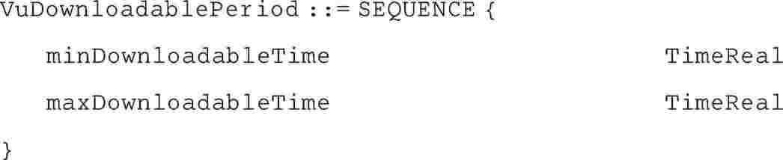
minDownloadableTime je najstariji datum i vrijeme arhivirani u jedinici vozila ubacivanja kartice ili promjene aktivnosti ili unosa mjesta.
MaxDownloadableTime je najnoviji datum i vrijeme arhivirani u jednici vozila vađenja kartice ili promjene aktivnosti ili unosa mjesta.
2.130. VuDownloadActivityData
Informacija sačuvana u jedinici u vozilu povezana sa zadnjim preuzimanjem podataka iz iste (zahtjev 105).
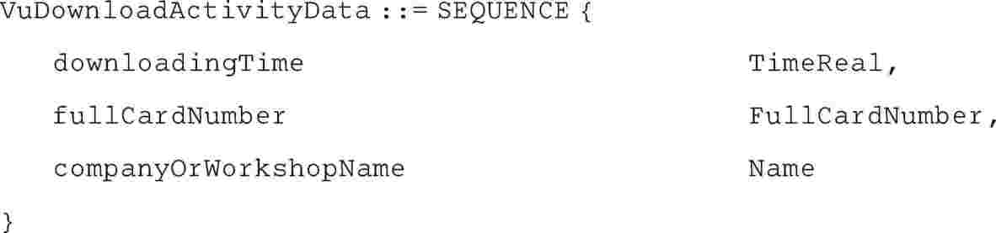
downloadingTime je datum i vrijeme preuzimanja podataka.
fullCardNumber identifikuje karticu korištenu za odobrenje preuzimanja podataka.
companyOrWorkshopName je naziv preduzeća ili radionice.
2.131. VuEventData
Informacija sačuvana u jedinici u vozilu, povezana s događajima (zahtjev 094, osim u slučaju prekoračenja brzine).
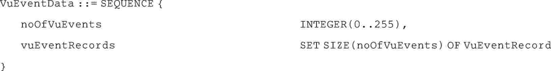
noOfVuEvents je broj događaja navedenih u nizu vuEventRecords.
vuEventRecords je niz zapisa događaja.
2.132. VuEventRecord
Informacija sačuvana u jedinicu u vozilu povezana s događajem (zahtjev 094, osim u slučaju prekoračenja brzine).
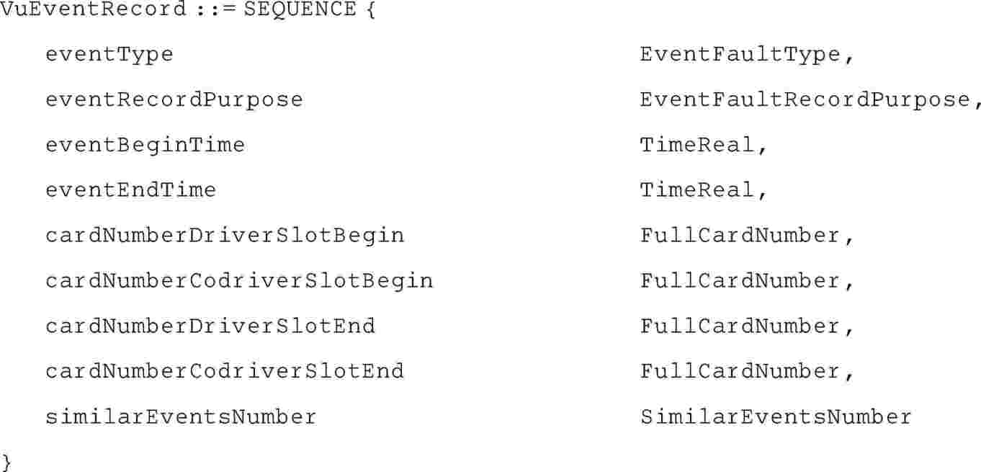
eventType je vrsta događaja.
eventRecordPurpose je svrha s kojom je taj događaj zaevidentirajun.
eventBeginTime je datum i vrijeme početka događaja.
eventEndTime je datum i vrijeme kraja događaja.
cardNumberDriverSlotBegin identifikuje karticu umetnutu u otvor vozača na početku događaja.
cardNumberCodriverSlotBegin identifikuje karticu umetnutu u otvor suvozača na početku događaja.
cardNumberDriverSlotEnd identifikuje karticu umetnutu u otvor vozača na kraju događaja.
cardNumberCodriverSlotEnd identifikuje karticu umetnutu u otvor suvozača pri kraju događaja.
similarEventsNumber je broj sličnih događaja u tom danu.
Ovaj slijed se može koristiti za sve događaje, osim za događaje prekoračenja brzine.
2.133. VuFaultData
Informacija sačuvana u jedinicu u vozilu, povezana s greškama (zahtjev 096).
noOfVuFaults je broj grešaka navedenih u nizu vuFaultRecords.
vuFaultRecords je niz zapisa o greškama.
2.134. VuFaultRecord
Informacija spremljena u jedinici u vozilu, povezana s pogreškom (zahtjev 096).
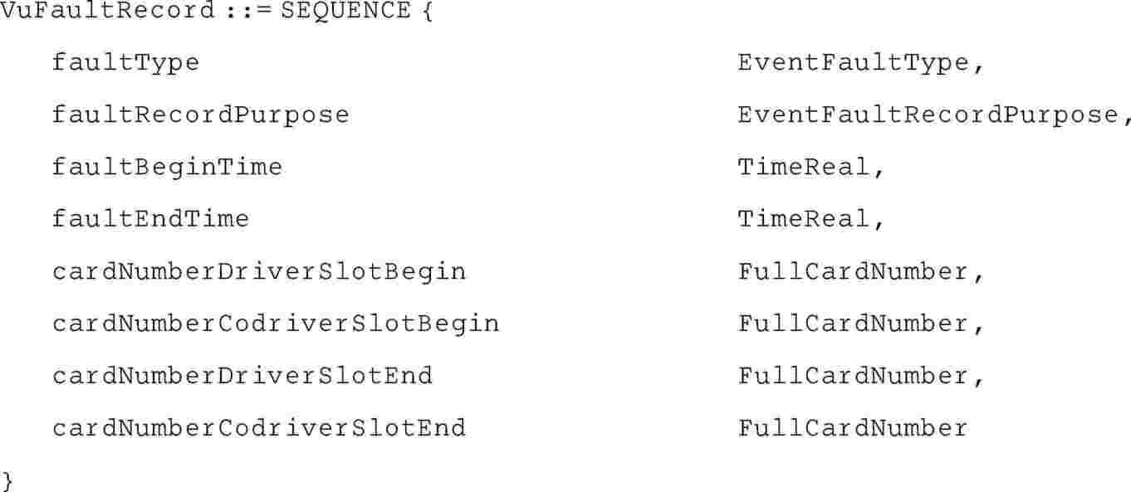
faultType je vrsta greške tahografa.
faultRecordPurpose je svrha s kojom je ta greška bila zaevidentirajuna.
faultBeginTime je datum i vrijeme početka greške.
faultEndTime je datum i vrijeme kraja greške.
cardNumberDriverSlotBegin identifikuje karticu umetnutu u otvor vozača na početku greške.
cardNumberCodriverSlotBegin identifikuje karticu umetnutu u otvor suvozača na početku greške.
cardNumberDriverSlotEnd identifikuje karticu umetnutu u otvor vozača na kraju greške.
cardNumberCodriverSlotEnd identifikuje karticu umetnutu u otvor suvozača na kraju greške.
2.135. VuIdentification
Informacija sačuvana u jedinici u vozilu, povezana s identifikacijom jedinice u vozilu (zahtjev 075).
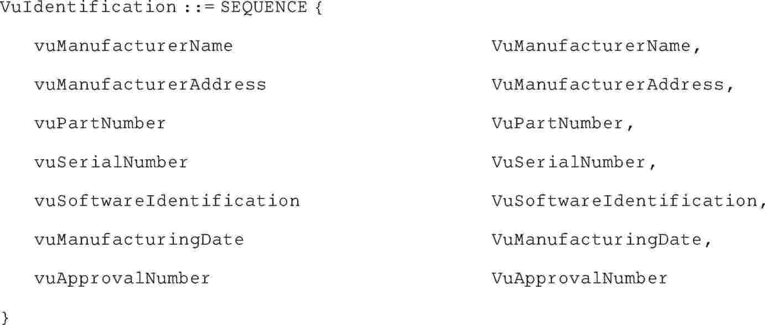
vuManufacturerName je naziv proizvođača jedinice u vozilu.
vuManufacturerAddress je adresa proizvođača jedinice u vozilu.
vuPartNumber je kataloški broj jedinice u vozilu.
vuSerialNumber je serijski broj jedinice u vozilu.
vuSoftwareIdentification identifikuje softver instaliran u jedinici u vozilu.
vuManufacturingDate je datum proizvodnje jedinice u vozilu.
vuApprovalNumber je broj tipskog odobrenja jedinice u vozilu.
2.136. VuManufacturerAddress
Adresa proizvođača jedinice u vozilu.
Dodjela vrijednosti: Nije određeno.
2.137. VuManufacturerName
Naziv proizvođača jedinice u vozilu.
Dodjela vrijednosti: Nije određeno.
2.138. VuManufacturingDate
Datum proizvodnje jedinice u vozilu.
Dodjela vrijednosti: Nije određeno.
2.139. VuOverSpeedingControlData
Informacija sačuvana u jedinici u vozilu, povezana s događajima prekoračenja brzine nakon zadnje kontrole prekoračenja brzine (zahtjev 095).
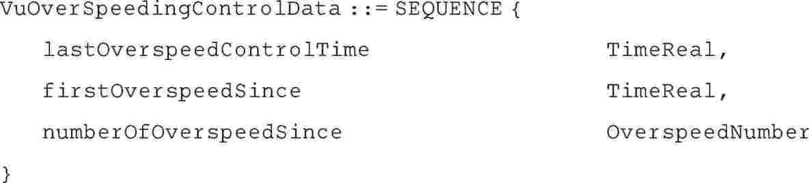
lastOverspeedControlTime je datum i vrijeme zadnje kontrole prekoračenja brzine.
firstOverspeedSince je datum i vrijeme prvog prekoračenja brzine nakon ove kontrole prekoračenja brzine.
numberOfOverspeedSince je broj događaja prekoračenja brzine od zadnje kontrole prekoračenja brzine.
2.140. VuOverSpeedingEventData
Informacija sačuvana u jedinici u vozilu povezana s događajima prekoračenja brzine (zahtjev 094).
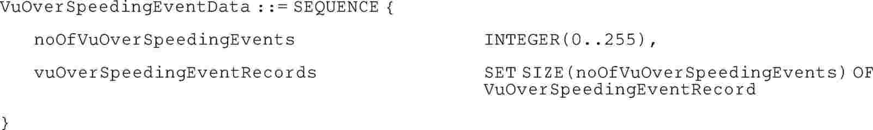
noOfVuOverSpeedingEvents je broj događaja navedenih u nizu vuOverSpeedingEventRecords.
vuOverSpeedingEventRecords je niz zapisa o događajima prekoračenja brzine.
2.141. VuOverSpeedingEventRecord
Informacija sačuvana u jedinici u vozilu, povezana s događajima prekoračenja brzine (zahtjev 094).
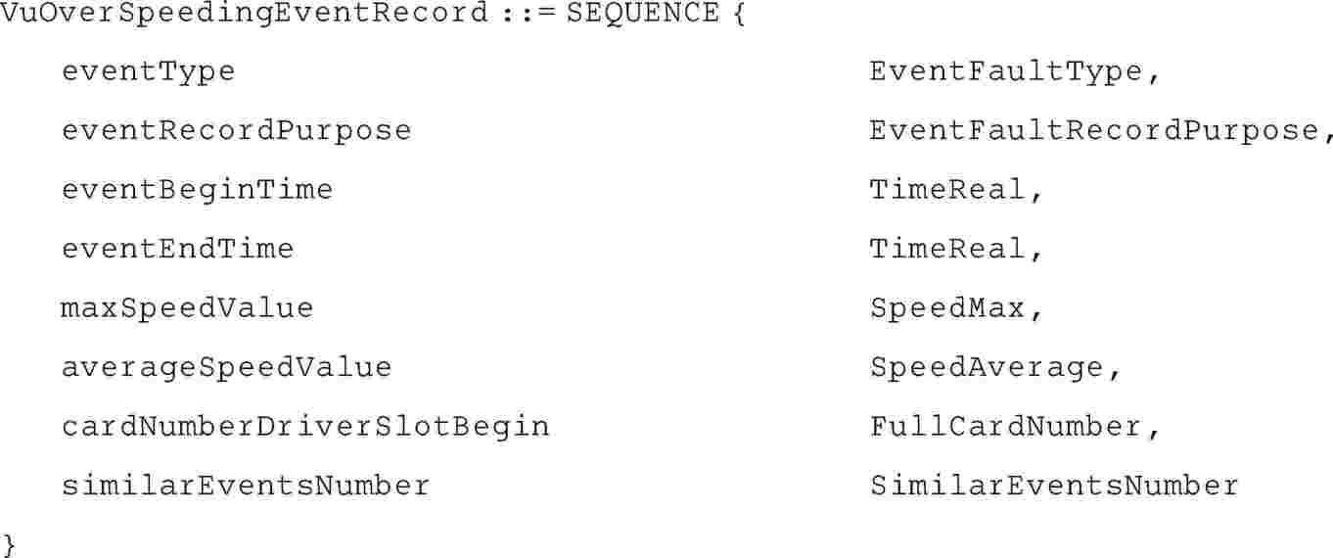
eventType je vrsta događaja.
eventRecordPurpose je svrha zbog koje je taj događaj bio zaevidentirajun.
eventBeginTime je datum i vrijeme početka događaja.
eventEndTime je datum i vrijeme kraja događaja.
maxSpeedValue je najviša brzina izmjerena tokom događaja.
averageSpeedValue je aritmetička prosječna brzina izmjerena tokom događaja.
cardNumberDriverSlotBegin identifikuje karticu umetnutu u otvor vozača na početku događaja.
similarEventsNumber je broj sličnih događaja u tom danu.
2.142. VuPartNumber
Kataloški broj jedinice u vozilu.
Dodjela vrijednosti: određuje proizvođač jedinice vozila.
2.143. VuPlaceDailyWorkPeriodData
Informacija sačuvana u jedinici u vozilu povezana s mjestima početka ili kraja dnevnih perioda aktivnosti vozača (zahtjev 087).
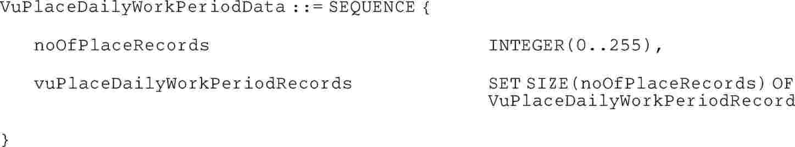
noOfPlaceRecords je broj zapisa navedenih u nizu vuPlaceDailyWorkPeriodRecords.
vuPlaceDailyWorkPeriodRecords je niz zapisa vezanih uz mjesta.
2.144. VuPlaceDailyWorkPeriodRecord
Informacija spremljena u jedinici u vozilu povezana s mjestom početka ili kraja dnevnih perioda aktivnosti vozača (zahtjev 087).
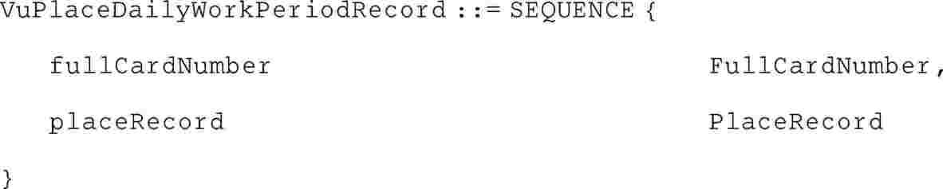
fullCardNumber je vrsta kartice vozača, država članica izdavaoc kartice i broj kartice.
placeRecord sadrži informacije povezane s unesenim mjestom.
2.145. VuPrivateKey
Privatni ključ jedinice u vozilu.
2.146. VuPublicKey
Javni ključ jedinice u vozilu.
2.147. VuSerialNumber
Serijski broj jedinice u vozilu (zahtjev 075).
2.148. VuSoftInstallationDate
Datum ugradnje verzije softvera u jedinicu u vozilu.
Dodjela vrijednosti: Nije određeno.
2.149. VuSoftwareIdentification
Informacija spremljena u jedinici u vozilu, povezana s instaliranim softverom.
vuSoftwareVersion je broj verzije softvera instaliranog u jedinicu u vozilu.
vuSoftInstallationDate je datum instalacije softvera.
2.150. VuSoftwareVersion
Verzija softvera jedinice u vozilu.
Dodjela vrijednosti: Nije određeno.
2.151. VuSpecificConditionData
Informacija sačuvana u jedinici u vozilu, povezana s posebnim stanjima.
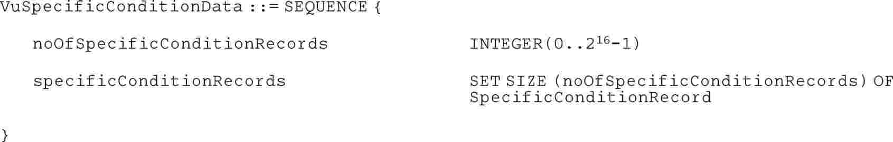
noOfSpecificConditionRecords je broj zapisa u nizu specificConditionRecords.
specificConditionRecords je niz zapisa povezanih s posebnim stanjima.
2.152. VuTimeAdjustmentData
Informacija spremljena u jedinici u vozilu, povezana s podešenjima vremena provedenim van okvira redovnih kalibracija (zahtjev 101).
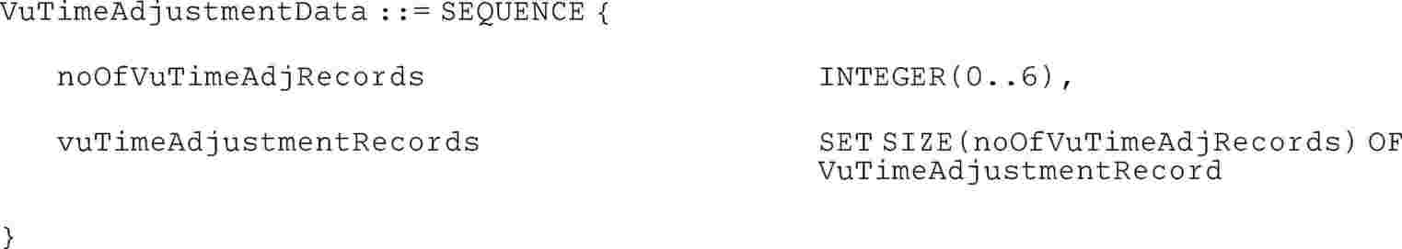
noOfVuTimeAdjRecords je broj zapisa u vuTimeAdjustmentRecords.
vuTimeAdjustmentRecords je niz zapisa o podešavanju vremena.
2.153. VuTimeAdjustmentRecord
Informacija spremljena u jedinici u vozilu, povezana s podešavanjem vremena provedenim van okvira redovnih kalibrisanja (zahtjev 101).
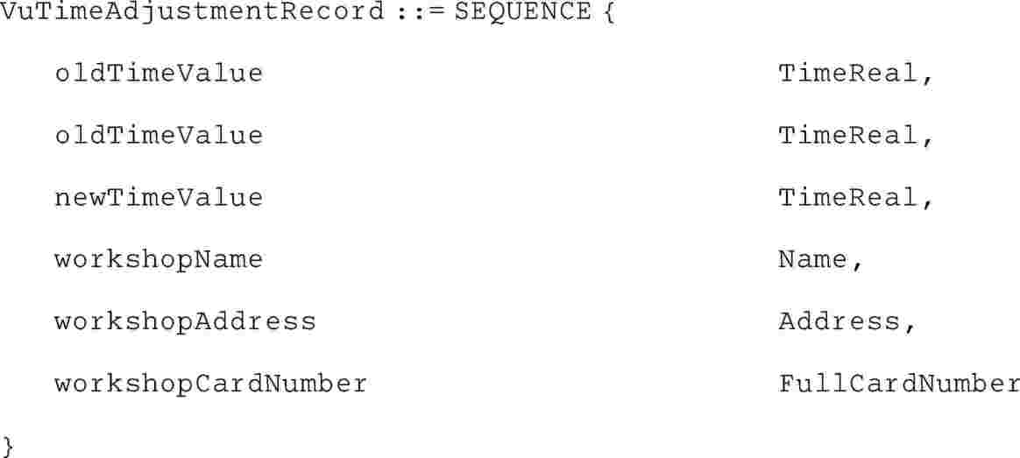
oldTimeValue, newTimeValue su stara i nova vrijednost datuma i vremena.
workshopName, workshopAddress su naziv i adresa radionice.
workshopCardNumber identifikuje karticu radionice korištenu za podešavanje vremena.
2.154. W-VehicleCharacteristicConstant
Karakteristični koeficijent vozila (definicija k).
Dodjela vrijednosti: Impulsi po kilometru u djelatnom rasponu od 0 do 64 255 impulsa/km.
2.155. WorkshopCardApplicationIdentification
Informacija sačuvana na kartici radionice, povezana s identifikacijom primjene kartice (zahtjev 190).
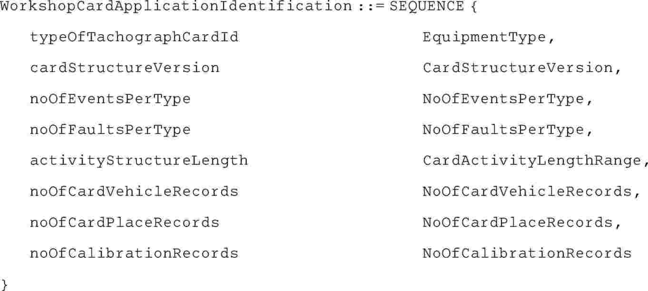
typeOfTachographCardId naznačuje vrstu primijenjene kartice.
cardStructureVersion naznačuje verziju strukture primijenjenu na kartici.
noOfEventsPerType je broj događaja po tipu događaja koje kartica može zaevidentirati.
noOfFaultsPerType je broj grešaka po tipu grešaka koje kartica može zaevidentirati.
activityStructureLength označava broj bajtova raspoloživih za čuvanje zapisa o aktivnosti.
noOfCardVehicleRecords je broj zapisa vozila koje može sadržavati kartica.
noOfCardPlaceRecords je broj mjesta koje može zaevidentirati kartica.
noOfCalibrationRecords je broj zapisa kalibracija koje može sačuvati kartica.
2.156. WorkshopCardCalibrationData
Informacija spremljena na kartici radionice, povezana s radioničkim radom s karticom (zahtjevi 227 i 229).
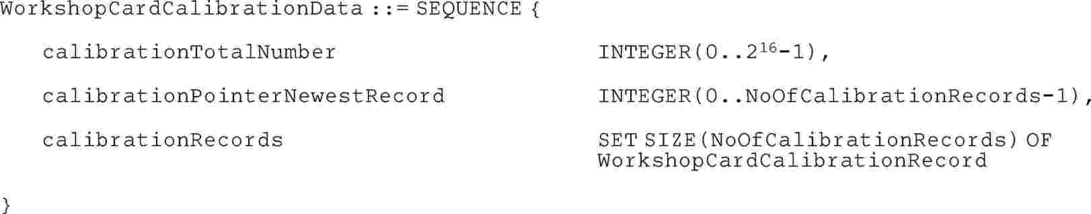
calibrationTotalNumber je ukupni broj kalibracija obavljenih s karticom.
calibrationPointerNewestRecord je indeks zadnjeg ažuriranog zapisa kalibracije.
Dodjela vrijednosti: Broj koji odgovara brojaču evidencije kalibracije, počevši s ‚0’ za prvu pojavu zapisa kalibrisanja u strukturi.
calibrationRecords je niz zapisa koji sadrže informacije o kalibraciji i/ili podešavanju vremena.
2.157. WorkshopCardCalibrationRecord
Informacija spremljena na kartici radionice povezana s obavljenim kalibrisanjem s tom karticom (zahtjev 227).
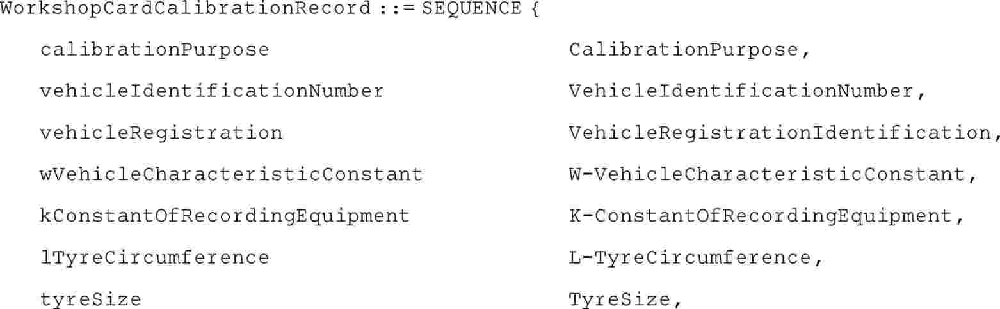
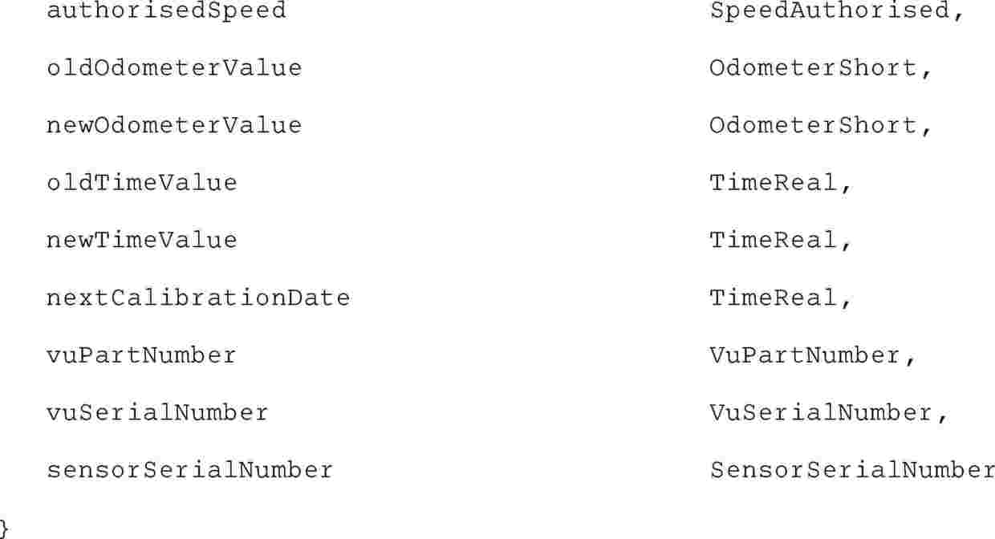
calibrationPurpose je svrha kalibracije.
vehicleIdentificationNumber je VIN.
vehicleRegistration sadrži registracijsku oznaku vozila i državu članicu registracije vozila.
wVehicleCharacteristicConstant je karakteristični koeficijent vozila.
kConstantOfRecordingEquipment je konstanta tahografa.
lTyreCircumference je aktivni opseg guma točkova.
tyreSize je oznaka dimenzija guma na vozilu.
authorisedSpeed je najviša dopuštena brzina vozila.
oldOdometerValue, newOdometerValue su staro i novo stanje brojača kilometara.
oldTimeValue, newTimeValue su stara i nova vrijednost datuma i vremena.
nextCalibrationDate je datum sljedeće kalibracije, tipa naznačenog u CalibrationPurpose pri ovlaštenom tijelu za kalibraciju.
vuPartNumber, vuSerialNumber i sensorSerialNumber su podakovni elementi za identifikaciju tahografa.
2.158. WorkshopCardHolderIdentification
Informacija sačuvana na kartici radionice, povezana s identifikacijom nosioca kartice (zahtjev 216).
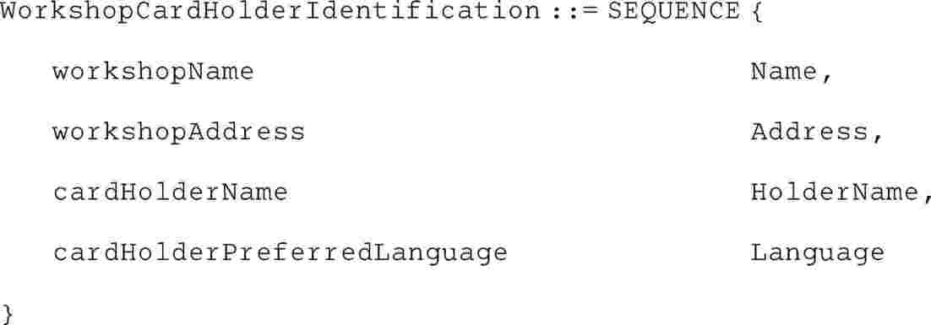
workshopName je naziv radionice nosioca kartice.
workshopAddress je adresa radionice nosioca kartice.
cardHolderName je prezime i ime(na) nosioca kartice (npr. ime mehaničara).
cardHolderPreferredLanguage je odabrani jezik nosioca kartice.
2.159. WorkshopCardPIN
Osobni identifikacijski broj kontrolne kartice (zahtjev 213).
Dodjela vrijednosti: PIN poznat nosiocu kartice, desno popunjeno ‚FF’ bajtima do 8 bajta.
3. DEFINICIJE RASPONA VRIJEDNOSTI I VELIČINA
Definicija promjenjivih vrijednosti korištenih za definicije u stavu 2.
TimeRealRange::= 2³²-1
3.1. Definicije za karticu vozača:
Naziv promjenjive vrijednosti | Minimum | Maksimum
 | 5 544 bajta  (28 dana po 93 promjena aktivnosti na dan) | 13 776 bajta  (28 dana po 240 promjena aktivnosti na dan)
 | 84 | 112
 | 84 | 200
 | 6 | 12
 | 12 | 24
3.2. Definicije za karticu radionice:
Naziv promjenjive vrijednosti | Minimum | Maksimum
 | 198 bajta  (1 dan s 93 promjena aktivnosti) | 492 bajta  (1 dan s 240 promjena aktivnosti)
 | 6 | 8
 | 4 | 8
 | 3 | 3
 | 6 | 6
 | 88 | 255
3.3. Definicije za nadzornu karticu:
Naziv promjenjive vrijednosti | Minimum | Maksimum
 | 230 | 520
3.4. Definicije za karticu prevoznika:
Naziv promjenjive vrijednosti | Minimum | Maksimum
 | 230 | 520
4. NIZOVI ZNAKOVA
IA5Strings koriste ASCII znakove definirane u ISO/IEC 8824-1. Za čitljivost i lakši osvrt dodjela vrijednosti navedena je u nastavu. U slučaju nepodudarnosti ISO/IEC 8824-1 ima prednost pred ovom informativnom bilješkom.
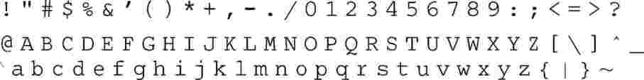
Drugi nizovi znakova (Address, Name, VehicleRegistrationNumber) uz to koriste znakove definirane šiframa 192 do 255 u ISO/IEC 8859-1 (skup slova Latin1) ili u ISO/IEC 8859-7 (skup grčkih slova).
5. ŠIFRIRANJE
Kad su šifrirani prema pravilima šifriranja ASN.1, sve definirane vrste podataka se moraju šifrirati prema ISO/IEC 8825-2 (usklađena inačica).

Dodatak 2.
OPIS KARTICA TAHOGRAFA
Sadržaj
1. UVOD …
1.1. Kratice …
1.2. Trimiteri …
2. ELEKTRIČNA I FIZIČKA OBELJEŽJA …
2.1. Napon napajanja i potrošnja struje …
2.2. Napon programiranja Vpp …
2.3. Generisanje i frekvencija sata …
2.4. Kontakt I/O …
2.5. Stanja kartice …
3. HARDVER I KOMUNIKACIJA …
3.1. Uvod …
3.2. Protokol prenosa …
3.2.1. Protokoli …
3.2.2. ATR …
3.2.3. PTS …
3.3. Uslovi pristupa (AC) …
3.4. Šifriranje podataka …
3.5. Pregled šifri naredbi i grešaka …
3.6. Opis naredbi …
3.6.1. Odabir datoteke …
3.6.1.1 Odabir po nazivu (AID) …
3.6.1.2. Odabir elementarne datoteke korištenjem njenog identifikatora datoteke …
3.6.2. Binarno čitanje …
3.6.2.1 Naredba bez sigurnog prenosa poruke …
3.6.2.2. Naredba sa sigurnim prenosom poruke …
3.6.3. Binarno ažuriranje …
3.6.3.1. Naredba bez sigurnog prenosa poruke …
3.6.3.2. Naredba sa sigurnim prenosom poruke …
3.6.4. Traži zahtjev za lozinku …
3.6.5. Provjeri …
3.6.6. Traži odgovor …
3.6.7. PSO: provjeri certifikat …
3.6.8. Unutarnja autentifikacija …
3.6.9. Spoljna autentifikacija …
3.6.10. Upravljanje sigurnosnim okruženjem …
3.6.11. PSO: funkcija kompresije podataka …
3.6.12. Komprimiraj datoteku …
3.6.13. PSO: proračunaj digitalni potpis …
3.6.14. PSO: provjeri digitalni potpis …
4. STRUKTURA KARTICA TAHOGRAFA …
4.1. Struktura kartice vozača …
4.2. Struktura kartice radionice …
4.3. Struktura kontrolne kartice …
4.4. Struktura kartice prevoznika …
1. UVOD
1.1. Kratice
Za potrebe ovog Dodatka, primjenjuju se sljedeće kratice:
AC | uslovi pristupa
AID | identifikator aplikacije
ALW | uvijek
APDU | podaci jedinica aplikacijskog protokola (struktura naredbe)
ATR | odaziv na povrat u početno stanje
AUT | autentificirano
C6, C7 | kontakti br. 6 i 7 kartice opisani u ISO/IEC 7816-2
cc | satni ciklusi
CHV | informacija o provjeri nosioca kartice
CLA | bajt razreda naredbe APDU
DF | namjenska datoteka; DF može sadržavati druge datoteke (EF ili DF)
EF | elementarna datoteka
ENC | šifrirano: pristub moguć samo šifriranjem podataka
etu | elementarna jedinica vremena
IC | integirsani krug
ICC | kartica s integirsanim krugom
ID | identifikator
IFD | uređaji sučelja
IFS | veličina informacijskog polja
IFSC | veličina informacijskog polja za karticu
IFSD | veličina informacijskog polja naprave (za terminal)
INS | bajt instrukcije APDU naredbe
Lc | dužina ulaznih podataka za naredbu APDU
Le | dužina očekivanih podataka (izlazni podaci za naredbu)
MF | glavna datoteka (temeljna DF)
P1-P2 | parametarski bajti
NAD | adresa čvora korištena u protokolu T = 1
NEV | nikad
PIN | osobni identifikacijski broj
PRO SM | zaštićeno sigurnim prenosom poruka
PTS | odabir prenosa protokola
RFU | namijenjeno budućoj uporabi
RST | vraćanje u prijašnje stanje (kartice)
SM | siguran prenos poruka
SW1-SW2 | statusni bajti
TS | početni ATR znak
VPP | napon programiranja
XXh | vrijednost XX u heksadecimalnom zapisu
|| | simbol ulančavanja 03||04 = 0304.
1.2. Literatura
U ovom su Dodatku korišteni sljedeći naslovi:
EN 726-3 | Sistemi identifikacijskih kartica - Telekomunikacijske kartice s integirsanim krugom (krugovima) i terminali - Dio 3: Zahtjevi za karticu nezavisni od aplikacije. Prosinac, 1994.
ISO/IEC 7816-2 | Informacijska tehnologija - Identifikacijske kartice — Kontaktne kartice s integirsanim krugom (krugovima) - Dio 2: Dimenzije i položaj kontakata. Prvo izdanje: 1999.
ISO/IEC 7816-3 | Informacijska tehnologija - Identifikacijske kartice - Kontaktne kartice s integirsanim krugom (krugovima) - Dio 3: Elektronski signali i protokoli prenosa. 2.izdanje: 1997.
ISO/IEC 7816-4 | Informacijska tehnologija - Identifikacijske kartice — Kontaktne kartice s integirsanim krugom (krugovima) - Dio 4: Međugranske naredbe za razmjenu. Prvo izdanje: 1995 + 1. dopuna: 1997.
ISO/IEC 7816-6 | Informacijska tehnologija - Identifikacijske kartice - Kontaktne kartice s integirsanim krugovima - Dio 6: Međugranski podakovni elementi. Prvo izdanje: 1996 + 1. korekcija: 1998.
ISO/IEC 7816-8 | Informacijska tehnologija - Identifikacijske kartice - Kontaktne kartice s integirsanim krugom (krugovima) - Dio 8: Zaštitne međugranske naredbe. Prvo izdanje: 1999.
ISO/IEC 9797 | Informacijska tehnologija - Zaštitne tehnike - Mehanizam podakovne potpunosti upotrebom funkcije kriptografske provjere s blok šifarskim algoritmom. 2. izdanje: 1994.
2. ELEKTRIČNA I FIZIČKA OBELJEŽJA
TCS_200
Ako nije drugačije propisano, svi elektronski signali moraju biti u skladu s ISO/IEC 7816-3.
TCS_201
Položaj i dimenzije kontakata kartice moraju biti u skladu s ISO/IEC 7816-2.
2.1. Napon napajanja i potrošnja struje
TCS_202
Kartica mora raditi prema specifikacijama unutar granica potrošnje naznačenim u ISO/IEC 7816-3.
TCS_203
Kartica mora raditi sa V_{cc} = 3 V (± 0,3 V) ili sa V_{cc} = 5 V (± 0,5 V).
Odabir napona se vrši prema ISO/IEC 7816-3.
2.2. Napon programiranja V_{pp}
TCS_204
Kartica ne zahtijeva napon programiranja na pinu C6. Očekuje se da pin C6 nije priključen na IFD. Kontakt C6 se može priključiti na V_{cc} u kartici, ali ne i uzemljiti. Ovaj napon se ni u kojem slučaju ne smije obrađivati.
2.3. Generisanje i frekvencija sata
TCS_205
Kartica radi u frekventnom području od 1 do 5 MHz. Unutar jedne razmjene podataka s karticom frekvencija sata može odstubati za ± 2 %. Frekvenciju sata generiše jedinica u vozilu a ne sama kartica. Radni ciklus se može izmjenjivati između 40 i 60 %.
TCS_206
U uslovima sadržanim u datoteci kartice EF_{ICC}, se može zaustaviti spoljni sat. Prvi bajt sadržaja datoteke EF_{ICC} šifrira uslove režima Clockstop (za pojedinosti pogledati EN 726-3).
Niska | Visoka
Bit 3 | Bit 2 | Bit 1
0 | 0 | 1 | Clockstop dopušten, nema povlaštene razine
0 | 1 | 1 | Clockstop dopušten, povlaštena visoka nivo.
1 | 0 | 1 | Clockstop dopušten, povlaštena niska nivo.
0 | 0 | 0 | Clockstop nije dopušten
0 | 1 | 0 | Clockstop dopušten samo na visokoj razini.
1 | 0 | 0 | Clockstop dopušten samo na niskoj razini.
Bitovi od 4 do 8 se ne koriste.
2.4. Kontakt I/O
TCS_207
Kontakt I/O C7 se koristi za prijem podataka iz IFD i odašiljanje podataka u IFD. Tokom rada, samo kartica ili IFD mora biti u režimu odašiljanja. Ako su obje jedinice u režimu odašiljanja, to ne uzrokuje oštećenje kartice. Kad ne odašilje, kartica ulazi u režim prijema.
2.5. Stanja kartice
TCS_208
Dok je priključeno napajanje kartica radi u dva stanja:
- radno stanje dok izvršava naredbe ili se spaja s digitalnom jedinicom,
- stanje mirovanja u svako drugo vrijeme; u tom stanju kartica zadržava sve podatke.
3. HARDVER I KOMUNIKACIJA
3.1. Uvod
Ovaj stavak opisuje minimalnu funkcionalnost za kartice tahografa i jedinice u vozilu kojima se osigurava ispravan rad i interoperabilnost.
Kartice tahografa su što je više moguće sukladne raspoloživim primjenjivim ISO/IEC normama (posebno ISO/IEC 7816). No ipak, naredbe i protokoli su u cijelosti opisani kako bi se odredila neka ograničena uporaba ili neke razlike ako ih ima. Ako nije drugačije naznačeno, navedene naredbe su u cijelosti u skladu sa spomenutim normama.
3.2. Protokol prenosa
TCS_300
Protokol prenosa je u skladu s ISO/IEC 7816-3. Konkretno, jedinica vozila mora raspoznati produženja vremena čekanja koje odašilje kartica.
3.2.1. Protokoli
TCS_301
Kartica mora predvidjeti i protokol T = 0 i protokol T = 1.
TCS_302
T = 0 je standardni protokol, stoga je potrebna naredba PTS za prijelaz na protokol T = 1.
TCS_303
Naprave podržavaju neposrednu konvenciju u oba protokola, pa je stoga za karticu obavezna neposredna konvencija.
TCS_304
Bajt ‚Informacija o veličini kartičnog polja’ je prisutan pri ATR u znaku TA3. Ta vrijednost iznosi najmanje ‚F0h’ (= 240 bajta).
Na protokole se primjenjuju sljedeća ograničenja:
TCS_305
T = 0
  - Uređaji sučelja podržava odgovor na I/O nakon vršnog signala na RST od 400 cc.
  - Uređaji sučelja čita znakove s razmakom od 12 etu.
  - Uređaji sučelja čita pogrešan znak i njegovo ponavljanje ako su razmaci 13 etu. Ako je otkriven pogrešan znak, može se pojaviti signal greške na I/O između 1 etu i 2 etu. Uređaji podržava kašnjenje od 1 etu.
  - Uređaji sučelja prihvaća 33-bajtni ATR (TS + 32).
  - Ako je u ATR prisutan TC1, za znakove koje šalje uređaji sučelja prisutan je dodatni zaštitno vrijeme, iako znakovi koje šalje kartica još uvijek mogu biti razmaknuti 12 etu. Ovo takođe vrijedi i za znak ACK, kojeg kartica šalje nakon znaka P3 kojeg odašilje uređaji sučelja.
  - Uređaji sučelja uzima u obzir znak NUL kojega odašilje kartica.
  - Uređaji sučelja prihvaća komplementarne režime za ACK.
  - Naredba traži odgovor te se ne može koristiti u režimu ulančavanja za dobivanje podataka čija bi dužina mogla prelaziti 255 bajta.

TCS_306
T = 1
  - Bajt NAD: ne koristi se (NAD se postavlja na ‚00’).
  - ABORT S-bloka: ne koristi se.
  - Greška stanja VPP S-bloka: ne koristi se.
  - Ukupna dužina ulančavanja podakovnog polja ne prelazi 255 bajta (što osigurava IFD).
  - Veličinu podakovnog polja za uređaj (IFSD) navodi IFD odmah nakon ATR: IFD šalje zahtjev za IFS S-bloka nakon ATR, a kartica šalje natrag IFS S-bloka. Preporučena vrijednost za IFSD je 254 bajta.
  - Kartica ne traži ponovno podešavanje IFS-a.
3.2.2. ATR
TCS_307
Uređaji provjerava bajte ATR prema ISO/IEC 7816-3. Ne vrši se provjera na povijesnim znakovima ATR.
Primjer osnovnog biprotokola ATR prema ISO/IEC 7816-3
Znak | Vrijednost | Napomene
TS | ‚3Bh’ | Označava neposrednu konvenciju
T0 | ‚85h’ | Prisutan TD1; prisutno 5 povijesnih bajtova
TD1 | ‚80h’ | Prisutan TD2; koristi se T = 0
TD2 | ‚11h’ | Prisutan TA3; koristi se T = 1
TA3 | ‚XXh’ (min. ‚F0h’) | Veličina informacijskog polja na kartici (IFSC)
TH1 do TH5 | ‚XXh’ | Povijesni znakovi
TCK | ‚XXh’ | Znak za provjeravanje (bez OR)
TCS_308
Nakon odaziva na povrat u početno stanje (ATR) implicitno se odabire glavna datoteka (MF) i ona postaje tekući imenik.
3.2.3. PTS
TCS_309
T = 0 je standardni protokol. Za postavljanje protokola T = 1 uređaj šalje kartici PTS (poznat i kao PPS).
TCS_310
Kako su oba protokola T = 0 i T = 1 obavezni, temeljni PTS za izmjenu protokola je obavezan za karticu.
Kako je naznačeno u ISO/IEC 7816-3, PTS se može koristiti za prijelaz na brzine prenosa podataka više od standardne brzine prenosa podataka koju predlaže kartica u ATR (bajt TA(1)), ako postoji.
Za karticu su više brzine prenosa podataka neobvezne.
TCS_311
Ako nije podržana niti jedna brzina prenosa podataka osim standardne (ili ako odabrana brzina prenosa podataka nije podržana), kartica ispravno odgovara na PTS prema ISO/IEC 7816-3 ispuštajući bajt PPS1.
Primjeri osnovnih PTS za odabir protokola su sljedeći:
Znak | Vrijednost | Napomene
PPSS | ‚FFh’ | Znak za početak
PPS0 | ‚00h’ ili ‚01h’ | Nema PPS1 do PPS3; ‚00h’ za odabir T0, ‚01h’ za odabir T1
PK | ‚XXh’ | Znak provjere: ‚XXh’ = ‚FFh’ ako je PPS0 = ‚00h’  ‚XXh’ = ‚FEh’ ako je PPS0 = ‚01h’
3.3. Uslovi pristupa (AC)
Uslovi pristupa (AC) za naredbe UPDATE_BINARY i READ_BINARY su određeni za svaku elementarnu datoteku.
TCS_312
AC tekuće datoteke moraju biti zadovoljene prije pristepena datoteci putem tih naredbi.
Definicije raspoloživih uslova pristupa su sljedeće:
  - ALW: Radnja je uvijek moguća i može se provesti bez ograničenja.
  - NEV: Radnja nije moguća nikada.
  - AUT: Pravo koje odgovara uspješnoj vanjskoj autentifikaciji mora biti otvoreno (vrši se naredbom EXTERNAL_AUTHENTICATE).
  - PRO SM: Naredba se mora odaslati s dodatnim kriptografskim ispitnim zbirem putem sigurnog prenosa poruka (vidjeti Prilog 11.).
  - AUT i PRO-SM: (kombinirani).
Za naredbe obrade (UPDATE_BINARY i READ_BINARY) se na kartici mogu postaviti sljedeći uslovi pristupa:
 | UPDATE_BINARY | READ_BINARY
ALW | Da | Da
NEV | Da | Da
AUT | Da | Da
PRO SM | Da | Ne
AUT i PRO SM | Da | Ne
Uslov pristupa PRO SM nije raspoloživ za naredbu READ_BINARY. To znači da prisutstvo kriptografske provjere ispitnog zbira za naredbu READ nije nikad obavezno. No korištenjem vrijednosti ‚OC’ za razred, moguće je primijeniti naredbu READ_BINARY sa sigurnosnim prenosom poruka, kako je opisano u stavu 3.6.2.
3.4. Šifriranje podataka
Kada treba zaštititi povjerljivost podataka za čitanje iz datoteke, datoteka se označava kao ‚šifrirana’. Šifriranje se vrši putem sigurnog prenosa poruka (vidjeti Dodatak 11.).
3.5. Pregled šifri naredbi i grešaka
Naredbe i umašina datoteka su izvedeni i usklađeni sa ISO/IEC 7816-4.
TCS_313
Ovaj dio opisuje sljedeće parove naredbi i odgovora APDU:
Naredba | INS
SELECT FILE | A4
READ BINARY | B0
UPDATE BINARY | D6
GET CHALLENGE | 84
VERIFY | 20
GET RESPONSE | C0
PERFORM SECURITY OPERATION:  - VERIFY CERTIFICATE  - COMPUTE DIGITAL SIGNATURE  - VERIFY DIGITAL SIGNATURE  - HASH | 2A
INTERNAL AUTHENTICATE | 88
EXTERNAL AUTHENTICATE | 82
MANAGE SECURITY ENVIRONMENT  SETTING A KEY | 22
PERFORM HASH OF FILE | 2A
TCS_314
Statusne riječi SW1 SW2 su uključene u svaku poruku odgovora i označivaju stanje obrade naredbe.
SW1 | SW2 | Značenje
90 | 00 | Normalna obrada
61 | XX | Normalna obrada. XX = broj raspoloživih bajtova odgovora
62 | 81 | Obrada uz upozorenje. Dio vraćenih podataka može biti neispravan.
63 | CX | Pogrešan CHV (PIN). ‚X’ osigurava brojač preostalih pokušaja.
64 | 00 | Greška u izvedbi – Stanje postojane memorije nepromijenjeno. Greška potpunosti.
65 | 00 | Greška u izvedbi – Stanje postojane memorije promijenjeno.
65 | 81 | Greška u izvedbi – Stanje postojane memorije promijenjeno. Greška memorije
66 | 88 | Sigurnosna greška:  pogrešan kriptografski ispitni zbir (prilikom sigurnosnog prenosa poruka) ili  pogrešan certifikat (prilikom provjere certifikata) ili  pogrešan kriptogram (prilikom vanjske autentifikacije) ili  pogrešan potpis (prilikom provjere potpisa)
67 | 00 | Pogrešna dužina (pogrešan Lc ili Le)
69 | 00 | Zabranjena naredba (nema odgovora u T = 0)
69 | 82 | Sigurnosni status nije zadovoljen
69 | 83 | Blokiran način autentifikacije
69 | 85 | Uslovi uporabe nisu zadovoljeni
69 | 86 | Naredba nije dopuštena (nema tekuće EF)
69 | 87 | Nedostaju očekivani podakovni objekti sigurnog prenosa poruka
69 | 88 | Neispravni podakovni objekti sigurnog prenosa poruka
6A | 82 | Datoteka nije pronađena
6A | 86 | Pogrešni parametri P1-P2
6A | 88 | Podaci na koje upućuje naredba nisu pronađeni
6B | 00 | Pogrešni parametri (protuvrijednost van EF)
6C | XX | Pogrešna dužina, SW2 označava točnu dužinu. Podakovno polje ne uzvraća
6D | 00 | Naredbena šifra nije podržana ili nije valjana
6E | 00 | Razred nije podržan
6F | 00 | Ostale greške provjere
3.6. Opis naredbi
U ovom su poglavlju opisane obavezne naredbe za kartice tahografa.
Dalje predmetne pojedinosti, povezane s obuhvaćenim kriptografskim radnjama su navedene u Dodatku 11. ‚Zajednički sigurnosni mehanizmi’.
Sve naredbe su opisane nezavisno o korištenom protokolu (T = 0 ili T = 1). Uvijek su naznačeni APDU bajtovi CLA, INS, PI, P2, Lc i Le. Ako Lc ili Le nisu potrebni za opisanu naredbu, pridružena dužina, vrijednost i opis su prazni.
TCS_315
Ako se zahtijevaju oba bajta dužine (Lc i Le), opisana naredba se mora podijeliti u dva dijela ako IFD koristi protokol T = 0: IFD šalje naredbu opisanu s P3 = Lc + podaci, a potom šalje naredbu GET_RESPONSE (vidjeti točku 3.6.6.) uz P3 = Le.
TCS_316
Ako se zahtijevaju oba bajta dužine, a Le = 0 (sigurni prenos poruka):
- Prilikom korištenja protokola T = 1, kartica odgovara na Le = 0 slanjem svih raspoloživih izlaznih podataka.
- Prilikom korištenja protokola T = 0, IFD šalje prvu naredbu s P3 = Lc + podaci, kartica (na taj implicitni Le = 0) odgovara statusnim bajtovima ‚61La’, pri čemu je La broj raspoloživih bajtova odgovora. IFD potom generiše naredbu GET RESPONSE sa P3 = La za čitanje podataka.
3.6.1. Odabir datoteke
Ova naredba je u skladu s ISO/IEC 7816-4, ali ima ograničenu primjenu u usporedbi s naredbom definisanom u normi.
Naredba SELECT FILE se koristi:
- za odabir aplikacijske DF (obavezan odabir po imenu),
- za odabir elementarne datoteke koja odgovara ID predane datoteke.
3.6.1.1. Odabir po nazivu (AID)
Ova naredba omogućava odabir aplikacijske DF na kartici.
TCS_317
Ova naredba može se izvoditi sa svakog mjesta u strukturi datoteke (poslije ATR ili u bilo koje drugo vrijeme).
TCS_318
Odabir aplikacije ponovo vraća tekuće sigurnosno okruženje. Nakon izvršenog biranja aplikacije ne bira se više niti jedan javni ključ, a ključ iz prethodne razmjene podataka više nije na raspolaganju za siguran prenos poruka. Gubi se i uslov pristupa AUT.
TCS_319
Poruka naredbe
Bajt | Dužina | Vrijednost | Opis
CLA | 1 | ‚00h’
INS | 1 | ‚A4h’
P1 | 1 | ‚A4h’ | Odabir po nazivu (AID)
P2 | 1 | ‚0Ch’ | Ne očekuje se nikakav odgovor
Lc | 1 | ‚NNh’ | Broj bajtova poslanih na karticu (dužina AID): ‚06h’ za tahografsku aplikaciju
#6-#(5 + NN) | NN | ‚XX..XXh’ | AID: ‚FF 54 41 43 48 4F’ za tahografsku aplikaciju
Za naredbu SELECT FILE nije potreban nikakav odgovor (nema Le u T = 1, ili se u T = 0 ne traži odgovor).
TCS_320
Odgovor na poruku (ne traži se odgovor)
Bajt | Dužina | Vrijednost | Opis
SW | 2 | ‚XXXXh’ | Statusne riječi (SW1, SW2)
- Ako je naredba uspješna, kartica uzvraća ‚9000’,
- Ako nije nađena aplikacija koja odgovara AID, uzvraćeno stanje obrade je ‚6A82’,
- u T = 1, ako je prisutan bajt Le, uzvraćeno stanje obrade je ‚6700’,
- u T = 0, ako se traži odziv poslije naredbe SELECT FILE, uzvraćeno stanje je ‚6900’,
- ako se izabrana aplikacija smatra neispravnom (u atributima datoteke je otkrivena greška potpunosti), uzvraćeno stanje obrade je ‚6400’ ili ‚6581’.

3.6.1.2. Odabir elementarne datoteke korištenjem njenog identifikatora datoteke
TCS_321
Poruka naredbe
Bajt | Dužina | Vrijednost | Opis
CLA | 1 | ‚00h’
INS’ | 1 | ‚A4h’
P1 | 1 | ‚02h’ | Izbor EF u okviru tekuće DF
P2 | 1 | ‚0Ch’ | Ne očekuje se nikakav odgovor
Lc | 1 | ‚02h’ | Broj bajta poslanih na karticu
#6-#7 | 2 | ‚XXXXh’ | Identifikator datoteke
Za naredbu SELECT FILE nije potreban nikakav odgovor (Kod T = 1 nema Le, ili se ne traži odgovor kod T = 0).
TCS_322
Poruka odgovora (ne traži se odgovor)
Bajt | Dužina | Vrijednost | Opis
SW | 2 | ‚XXXXh’ | Statusne riječi (SW1, SW2)
- Ako je naredba uspješna kartica uzvraća ‚9000’,
- ako nije nađena datoteka koja odgovara identifikatoru datoteke, uzvraćeno stanje obrade je ‚6A82’,
- u T = 1, ako je prisutan bajt Le, uzvraćeno stanje je ‚6700’,
- u T = 0, ako se traži odgovor poslije naredbe SELECT FILE, uzvraćeno stanje je ‚6900’
- ako se izabrana datoteka smatra neispravnom (u atributima datoteke je otkrivena greška potpunosti), uzvraćeno stanje je ‚6400’ ili ‚6581’.

3.6.2. Binarno čitanje
Ova naredba je u skladu s ISO/IEC 7816-4, ali ima ograničenu primjenu u usporedbi s naredbom utvrđenoj u normi.
Naredba Read Binary se koristi za čitanje podataka iz transparentne datoteke.
Odgovor kartice se sastoji od uzvraćanja pročitanih podataka koji se mogu neobvezno zatvoriti u strukturu sigurnog čitanja poruke.
TCS_323
Ova naredba se može izvesti samo ako sigurnosni status zadovoljava sigurnosne atribute utvrđene za EF za funkciju READ:
3.6.2.1. Naredba bez sigurnog prenosa poruke
Ova naredba omogućava IFD-u čitanje podataka iz trenutno odabrane EF bez sigurnog prenosa poruka.
TCS_324
Čitanje podataka iz datoteke označene ‚Encrypted’ nije moguće preko ove naredbe
TCS_325
Poruka naredbe
Bajt | Dužina | Vrijednost | Opis
CLA | 1 | ‚00h’ | Ne traži se siguran prenos poruke
INS | 1 | ‚B0h’
P1 | 1 | ‚XXh’ | Pomak u bajtima od početka datoteke: najznačajniji bajt
P2 | 1 | ‚XXh’ | Pomak u bajtima od početka datoteke: najmanje značajan bajt
Le | 1 | ‚XXh’ | Dužina očekivanih podataka, broj bajtova koje treba pročitati
Napomena: bit 8 u P1 mora biti postavljen na 0.
TCS_326
Poruka odgovora
Bajt | Dužina | Vrijednost | Opis
#1-#X | X | ‚XX..XXh’ | Čitanje podataka
SW | 2 | ‚XXXXh’ | Statusne riječi (SW1, SW2)
- Ako je naredba uspješna kartica uzvraća ‚9000’,
- ako EF nije izabrana, uzvraćeno stanje obrade je ‚6986’,
- ako kontrola pristupa odabrane datoteke nije zadovoljena, naredba se prekida s ‚6982’,
- ako pomak ne odgovara veličini EF (pomak > veličina EF), uzvraćeno stanje obrade je ‚6B00’,
- ako veličina podataka koje treba pročitati ne odgovara veličini EF (pomak + Le > veličina EF), stanje obrade je ‚6700’ ili ‚6Cxx’, pri čemu je ‚xx’ točna dužina,
- ako je otkrivena greška potpunosti unutar atributa datoteke, kartica će datoteku smatrati neispravnom i nepopravljivom, te je uzvraćeno stanje obrade ‚6400’ ili ‚6581’,
- ako je otkrivena greška potpunosti u sačuvanim podacima, kartica uzvraća tražene podatke, a uzvraćeno stanje obrade je ‚6281’.

3.6.2.2. Naredba sa sigurnim prenosom poruke
Ova naredba omogućava IDF-u čitanje podataka iz trenutno odabranog EF uz siguran prenos poruka radi povjere potpunosti primljenih podataka i zaštite povjerljivosti podataka u slučaju da je EF označena s ‚Encrypted’
TCS_327
Naredbena poruka
Bajt | Dužina | Vrijednost | Opis
CLA | 1 | ‚0Ch’ | Traži se siguran prenos poruka
INS | 1 | ‚B0h’ | INS
P1 | 1 | ‚XXh’ | P1 (pomak u bajtima od početka datoteke): najznačajniji bajt
P2 | 1 | ‚XXh’ | P2 (pomak u bajtima od početka datoteke): najmanje značajan bajt
Lc | 1 | ‚09h’ | Dužina ulaznih podatka za siguran prenos poruka
#6 | 1 | ‚97h’ | T_{LE}: oznaka za određivanje očekivane dužine specifikacije
#7 | 1 | ‚01h’ | T_{LE}: oznaka očekivane dužine
#8 | 1 | ‚NNh’ | Određivanje očekivane dužina (originalni Le): broj bajtova koje treba pročitati
#9 | 1 | ‚8Eh’ | T_{CC}: oznaka za kriptografski kontrolni zbir
#10 | 1 | ‚04h’ | LCC: dužina sljedećeg kriptografskog kontrolnog zbira
#11-#14 | 4 | ‚XX..XXh’ | Kriptografski kontrolni zbir (4 najznačajnija bajta)
Le | 1 | ‚00h’ | Utvrđeno u ISO/IEC 7816-4
TCS_328
Poruka odgovora na poruku ako EF nije označen s ‚Encrypted’ i ako je format ulaza za siguran prenos poruka tačan:
Bajt | Dužina | Vrijednost | Opis
#1 | 1 | ‚81h’ | T_{PV}: oznaka za nešifrirane podatke
#2 | L | ‚NNh’ ili ‚81 NNh’ | L_{PV}: dužina uzvraćenih podataka (= izvorni Le)  L je 2 bajta, ako je L_{PV} < 127 bajta
#(2 + L)-#(1 + L+NN) | NN | ‚XX..XXh’ | Vrijednost nešifriranih podataka
#(2 + L+NN) | 1 | ‚8Eh’ | T_{CC}: oznaka za kriptografski kontrolni zbir
#(3 + L+NN) | 1 | ‚04h’ | L_{CC}: dužina sljedećeg kriptografskog kontrolnog zbira
#(4 + L+NN)-#(7 + L+NN) | 4 | ‚XX..XXh’ | Kriptografski kontrolni zbir (4 najznačajnija bajta)
SW | 2 | ‚XXXXh’ | Statusne riječi (SW1, SW2)
TCS_329
Odgovor na poruku ako je EF označen kao ‚Encrypted’ i ako je ulazni format za siguran prenos poruka tačan:
Bajt | Dužina | Vrijednost | Opis
#1 | 1 | ‚87h’ | T_{PI CG}: oznaka za šifrirane podatke (kriptogram)
#2 | L | ‚MMh’ ili ‚81 MMh’ | L_{PI CG}: dužina uzvraćenih šifriranih podataka (različita od izvorne Le naredbe zbog popunjenja)  L je 2 bajta, ako je L_{PI CG} > 127 bajtova
#(2 + L)-#(1 + L+MM) | MM | ‚01XX..XXh’ | Šifrirani podaci: indikator popunjenja i kriptogram
#(2 + L+MM) | 1 | ‚8Eh’ | T_{CC}: oznaka za kriptografski kontrolni zbir
#(3 + L+MM) | 1 | ‚04h’ | L_{CC}: dužina sljedećeg kriptografskog kontrolnog zbira
#(4 + L+MM)-#(7 + L+MM) | 4 | ‚XX..XXh’ | Kriptografski kontrolni zbir (4 najznačajnija bajta)
SW | 2 | ‚XXXXh’ | Statusne riječi (SW1, SW2)
Uzvraćeni šifrirani podaci sadrže prvi bajt koji prikazuje korišteni režim popunjenja. Za tahografsku primjenu indikator popunjenja uvijek ima vrijednost ‚01h’, što znači da je primijenjen režim popunjenja utvrđen u ISO/IEC 7816-4 (jedan bajt koji ima vrijednost ‚80h’, iza kojeg slijedi nekoliko nultih bajtova: metoda 2 po ISO/IEC 9797).
Stanja ‚normalne’ obrade, opisana u naredbi READ BINARY bez sigurnog prenosa poruka (vidjeti točku 3.6.2.1.), mogu se uzvratiti tako da se koriste gore opisane strukture poruka odgovora, pod oznakom ‚99h’ (opisano u TCS_335).
Osim toga mogu se dogoditi i neke greške posebno vezane uz siguran prenos poruka. U tom slučaju se stanje obrade jednostavno uzvraća bez uključivanja strukture sigurnog prenosa poruka.
TCS_330
Poruka odgovora kod netočnog ulaznog formata za siguran prenos poruka
Bajt | Dužina | Vrijednost | Opis
SW | 2 | ‚XXXXh’ | Statusne riječi (SW1, SW2)
- Ako ne postoji ključ tekuće razmjene podataka, uzvraća se stanje obrade ‚6A88’. To se može dogoditi ako još nije napravljen ključ razmjene podataka ili ako je valjanost ključa razmjene podataka istekla (u tom slučaju IFD mora ponovo pokrenuti postupak međusobne autentifikacije za postavljanje novog ključa za razmjenu podataka).
- Ako neki očekivani podakovni objekti (gore navedeni) nedostaju u formatu sigurnog prenosa poruka, uzvraća se stanje obrade ‚6987’: ova greška se događa ako nema očekivane oznake ili ako naredbodavni sadržaj nije pravilno izrađen.
- Ako neki podakovni objekti nisu tačni, uzvraćeno stanje obrade je ‚6988’: ova greška se događa ako su prisutne sve tražene oznake, ali su neke dužine različite od onih očekivanih.
- Ako ne uspije provjera kriptografskog kontrolnog zbira, uzvraćeno stanje obrade je ‚6688’.

3.6.3. Binarno ažuriranje
Ova naredba je u skladu s ISO/IEC 7816-4, ali ima ograničenu primjenu u usporedbi s naredbom utvrđenoj u normi.
Poruka naredbe UPDATE BINARY započinje ažuriranjem (brisanje + pisanje) bitova koji su već sadržani u binarnom obliku EF, s bitovima danim u naredbi APDU.
TCS_331
Naredba se može izvoditi samo ako sigurnosni status zadovoljava sigurnosne atribute utvrđene za EF za funkciju UPDATE (Ako pristubna kontrola funkcije UPDATE obuhvaća PRO SM, tada u naredbu mora biti dodan siguran prenos poruka).
3.6.3.1. Naredba bez sigurnog prenosa poruke
Ova naredba omogućava IFD-u upisivanje podataka u trenutno odabran EF bez da kartica provjerava potpunost primljenih podataka. Ovaj nešifrirani način je dopušten samo ako predmetna datoteka nije označena kao ‚Encrypted".
TCS_332
Poruka naredbe
Bajt | Dužina | Vrijednost | Opis
CLA | 1 | ‚00h’ | Ne traži se siguran prenos poruka
INS | 1 | ‚D6h’
P1 | 1 | ‚XXh’
P2 | 1 | ‚XXh’ | Pomak u bajtovima od početka datoteke: najmanje značajan bajt
Lc | 1 | ‚NNh’ | Lc: dužina podataka koji se ažuriraju. Broj bajovta koje treba upisati
#6-#(5 + NN) | NN | ‚XX..XXh’ | Podaci koje treba upisati
Napomena bit 8 u P1 mora biti postavljen na 0.
TCS_333
Poruka odgovora
Bajt | Dužina | Vrijednost | Opis
SW | 2 | ‚XXXXh’ | Statusne riječi (SW1, SW2)
- Ako je naredba uspješna kartica uzvraća ‚9000’,
- ako nije izabran EF, uzvraćeno stanje obrade je ‚6986’,
- ako nije udovoljeno pristubnoj kontroli za izabranu datoteku, naredba se prekida s ‚6982’,
- ako pomak nije kompatibilan s veličinom EF (pomak > veličina EF), uzvraćeno stanje obrade je ‚6B00’,
- ako veličina podataka koje treba upisati nije u skladu s veličinom EF (Offset + Lc > EF size) pomak + Le > veličina EF), uzvraćeni status obrade je ‚6700’,
- ako je otkrivena greška potpunosti atributa datoteke, kartica smatra da je datoteka neispravna i nepopravljiva, a uzvraćeno stanje obrade je ‚6400’ ili ‚6500’,
- ako zapisivanje nije uspješno, uzvraćeno stanje obrade je ‚6581’.

3.6.3.2. Naredba sa sigurnim prenosom poruke
Ova naredba omogućava IFD-u upisivanje podataka u trenutno izabranu EF, a kartica provjerava potpunost primljenih podataka. Obzirom da nije tražena povjerljivost podataka, podaci nisu šifrirani.
TCS_334
Poruka naredbe
Bajt | Dužina | Vrijednost | Opis
CLA | 1 | ‚0Ch’ | Siguran prenos poruka. Zatraženo
INS | 1 | ‚D6h’ | INS
P1 | 1 | ‚XXh’ | Pomak u bajtovima od početka datoteke: najznačajniji bajt
P2 | 1 | ‚XXh’ | Pomak u bajtovima od početka datoteke: najmanje značajan bajt
Lc | 1 | ‚XXh’ | Dužina polja zaštićenih podataka
#6 | 1 | ‚81h’ | T_{PV}: oznaka za vrijednost nešifriranih podataka
#7 | L | ‚NNh’ ili ‚81 NNh’ | L_{PV}: dužina odaslanih podataka  L je 2 bajta, ako je L_{PV} > 127 bajtova
#(7 + L)-#(6 + L+NN) | NN | ‚XX..XXh’ | Vrijednost nešifriranih podataka (koje treba upisati)
#(7 + L+NN) | 1 | ‚8Eh’ | T_{CC}: oznaka za kriptografski kontrolni zbir
#(8 + L+NN) | 1 | ‚04h’ | L_{CC}: dužina sljedećeg kriptografskog kontrolnog zbira
#(9 + L+NN)-#(12 + L+NN) | 4 | ‚XX..XXh’ | Kriptografski kontrolni zbir (4 najznačajnija bajta)
Le | 1 | ‚00h’ | Kako je u utvrđeno u ISO/IEC 7816-4
TCS_335
Poruka odgovor pri pravilnom ulaznom formatu sigurnog prenosa poruka
Bajt | Dužina | Vrijednost | Opis
#1 | 1 | ‚99h’ | T_{SW}: oznaka za statusne riječi (koje treba zaštiti sa CC)
#2 | 1 | ‚02h’ | L_{SW}: dužina uzvraćenih statusnih riječi
#3-#4 | 2 | ‚XXXXh’ | Statusne riječi (SW1, SW2)
#5 | 1 | ‚8Eh’ | T_{CC}: oznaka za kriptografski kontrolni zbir
#6 | 1 | ‚04h’ | LCC: dužina sljedećeg kriptografskog kontrolnog zbira
#7-#10 | 4 | ‚XX..XXh’ | Kriptografski kontrolni zbir (4 najznačajnija bajta)
SW | 2 | ‚XXXXh’ | Statusne riječi (SW1, SW2)
‚Redovna’ stanja obrade opisana za naredbu UPDATE BINARY bez sigurnog prenosa poruka (vidjeti točku 3.6.3.1.) se mogu uzvratiti tako da se koristi gore opisana struktura poruka odgovora.
Osim toga, mogu se dogoditi i neke greške karakteristične za siguran prenos poruka. U tom slučaju se stanje obrade jednostavno vraća bez uključivanja strukture sigurnog prenosa poruka.
TCS_336
Poruka odgovora ako je u sigurnom prenosu poruka došlo do greške
Bajt | Dužina | Vrijednost | Opis
SW | 2 | ‚XXXXh’ | Statusne riječi (SW1, SW2)
- Ako nema ključa tekuće razmjene podataka, uzvraćeno stanje obrade je ‚6A88’,
- ako neki očekivani podakovni objekti (gore navedeni) nedostaju u formatu sigurnog prenosa poruka, uzvraća se stanje obrade ‚6987’: ova greška se događa ako nedostaje očekivana oznaka ili ako naredbodavni sadržaj nije pravilno sastavljen,
- ako su neki podakovni objekti neispravni, uzvraćeno stanje obrade je ‚6988’: ova se greška događa ako postoje sve tražene oznake, ali su neke dužine različite od očekivanih,
- ako ne uspije provjera kriptografskih kontrolnih zbireva, stanje obrade je ‚6688’.

3.6.4. Traži zahtjev za lozinku
Ova naredba je u skladu s ISO/IEC 7816-4, ali ima ograničenu primjenu u usporedbi s naredbom utvrđenom u normi.
Naredbom GET CHALLENGE se od kartice traži izdavanje zahtjeva za lozinku radi korištenja u sigurnosnom postubku u kojem se kartici šalju kriptogram ili šifrirani podaci.
TCS_337
Zahtjev za lozinku kojega izdaje kartica vrijedi samo za sljedeću naredbu koja koristi zahtjev za lozinku poslan kartici.
TCS_338
Poruka naredbe
Bajt | Dužina | Vrijednost | Opis
CLA | 1 | ‚00h’ | CLA
INS | 1 | ‚84h’ | INS
P1 | 1 | ‚00h’ | P1
P2 | 1 | ‚00h’ | P2
Le | 1 | ‚08h’ | Le (dužina očekivanog zahtjeva za lozinku)
TCS_339
Poruka odgovora
Bajt | Dužina | Vrijednost | Opis
#1-#8 | 8 | ‚XX..XXh’ | Zahtjev za lozinku
SW | 2 | ‚XXXXh’ | Statusne riječi (SW1, SW2)
- Ako je naredba uspješna, kartica uzvraća ‚9000’,
- ako se Le razlikuje od ‚08h’, stanje obrade je ‚6700’,
- ako parametri P1-P2 nisu tačni, stanje obrade je ‚6A86’.

3.6.5. Provjeri
Ova naredba je u skladu s ISO/IEC 7816-4, ali ima ograničenu primjenu u usporedbi s naredbom utvrđenom u normi.
Naredba Provjeri na kartici započinje usporedbu između CHV (PIN) podataka koji su poslani iz naredbe sa referentnih CHV arhiviranih na kartici.
Napomena: PIN koji unosi korisnik mora biti desno popunjen s bajtima ‚FFh’ do dužine od 8 bajtova IFD-a.
TCS_340
Ako je naredba uspješna, otvaraju se prava koja odgovaraju predočenju CHV, a brojač preostalih pokušaja CHV se pokreće iznova.
TCS_341
Neuspješna usporedba se registrira na kartici kako bi se ograničio broj daljnjih pokušaja korištenja referentnog CHV.
TCS_342
Poruka naredbe
Bajt | Dužina | Vrijednost | Opis
CLA | 1 | ‚00h’ | CLA
INS | 1 | ‚20h’ | INS
P1 | 1 | ‚00h’ | P1
P2 | 1 | ‚00h’ | P2 (provjereni CHV je implicitno poznat)
Lc | 1 | ‚08h’ | Dužina odaslane šifre CHV
#6-#13 | 8 | ‚XX..XXh’ | CHV
TCS_343
Poruka odgovora
Bajt | Dužina | Vrijednost | Opis
SW | 2 | ‚XXXXh’ | Statusne riječi (SW1, SW2)
- Ako je naredba uspješna kartica uzvraća ‚9000’,
- ako nije pronađen referentni CHV, uzvraćeno stanje obrade je ‚6A88’,
- ako je CHV blokiran (brojač preostalih pokušaja za CHV je nula), uzvraćeno stanje obrade je ‚6983’. Kada se jednom nađe u tom stanju, CHV se više nikada ne može uspješno predočiti.
- ako je usporedba neuspješna, brojač preostalih pokušaja se smanjuje i uzvraća se status obrade ‚63CX’ (X > 0, pri čemu je X jednak brojaču preostalih pokušaja CHV. X = ‚F’, brojač preostalih pokušaja CHV je veći od ‚F’),
- ako se referentni CHV smatra neispravnim, uzvraćeno stanje obrade je ‚6400’ ili ‚6581’.

3.6.6. Traži odgovor
Ova naredba je u skladu sa ISO/IEC 7816-4.
Ova naredba (potrebna i dostupna samo za protokol T = 0) se koristi za prenos pripremljenih podataka s kartice na sučelje tahografa (primjer gdje naredba uključuje i Lc i Le).
Naredba GET_RESPONSE mora biti izdana neposredno nakon naredbe za pripremu podataka, inače se podaci gube. Nakon izvršenja naredbe GET_RESPONSE (osim ako nastubi greška ‚61xx’ ili ‚6Cxx’, vidjeti dolje), ranije pripremljeni podaci više nisu dostubni.
TCS_344
Poruka naredbe
Bajt | Dužina | Vrijednost | Opis
CLA | 1 | ‚00h’
INS | 1 | ‚C0h’
P1 | 1 | ‚00h’
P2 | 1 | ‚00h’
Le | 1 | ‚XXh’ | Broj očekivanih bajtova
TCS_345
Poruka odgovora
Bajt | Dužina | Vrijednost | Opis
#1-#X | X | ‚XX..XXh’ | Podaci
SW | 2 | ‚XXXXh’ | Statusne riječi (SW1, SW2)
- Ako je naredba uspješna kartica uzvraća ‚9000’.
- Ako kartica nije pripremila nikakve podatke, uzvraćeno stanje obrade je ‚6900’ ili ‚6F00’.
- Ako Le prekorači broj raspoloživih bajtova ili ako je Le nula, uzvraćeno stanje obrade je ‚6Cxx’, pri čemu ‚xx’ označava tačan broj raspoloživih bajtova. U tom su slučaju pripremljeni podaci još uvijek dostubni za iduću naredbu GET_RESPONSE.
- Ako Le nije nula, a manji je od broja raspoloživih bajtova, kartica normalno šalje tražene podatke, a uzvraćeno stanje obrade je ‚61xx’, pri čemu ‚xx’ označava broj dodatnih bajtova koji su još uvijek dostubni za iduću naredbu GET_RESPONSE.
- Ako naredba nije podržana (protokol T = 1), kartica uzvraća ‚6D00’.

3.6.7. PSO: provjeri certifikat
Ova naredba je u skladu s ISO/IEC 7816-8, ali ima ograničenu primjenu u usporedbi s naredbom utvrđenom u normi.
Naredbu VERIFY CERTIFICATE kartica koristi za dobivanje javnog ključa i provjeru njegove važnosti.
TCS_346
Ako je naredba VERIFY CERTIFICATE uspješna, javni ključ se arhivira za buduću upotrebu u sigurno okruženje. Ovaj se ključ izričito postavlja za primjenu u sigurnosnim naredbama (INTERNAL AUTHENTICATE, EXTERNAL AUTHENTICATE ili VERIFY CERTIFICATE) za MSE naredbe (vidjeti točku 3.6.10.) tako da koristi svoj identifikator ključa.
TCS_347
U svakom slučaju, naredba VERIFY CERTIFICATE koristi javni ključ koji je ranije odabran u sklopu MSE naredbe za otvaranje certifikata. Ovaj javni ključ mora biti onaj države članice ili evropski.
TCS_348
Poruka naredbe
Bajt | Dužina | Vrijednost | Opis
CLA | 1 | ‚00h’ | CLA
INS | 1 | ‚2Ah’ | Izvedba sigurnosne operacije
P1 | 1 | ‚00h’ | P1
P2 | 1 | ‚AEh’ | P2: podaci koji nisu šifrirani po BER-TLV (ulančavanje podakovnih elemenata)
Lc | 1 | ‚C2h’ | Lc: dužina certifikata, 194 bajtova
#6-#199 | 194 | ‚XX..XXh’ | Certifikat: ulančavanje podakovnih elemenata (opisano u Dodatku 11.)
TCS_349
Poruka odgovora
Bajt | Dužina | Vrijednost | Opis
SW | 2 | ‚XXXXh’ | Statusne riječi (SW1, SW2)

- Ako je naredba uspješna, kartica uzvraća ‚9000’,
- ako provjera certifikata nije uspjela, uzvraća se stanje obrade ‚6688’. Postupak provjere i otvaranja certifikata opisan je u Dodatku 11.,
- ako u sigurnosnom okruženju nije prisutan javni ključ, uzvraća se stanje obrade ‚6A88’,
- ako se izabrani javni ključ (uporabljen za otvaranje certifikata) smatra oštećenim, uzvraćeno stanje obrade je ‚6400’ ili ‚6581’,
- ako je izabrani javni ključ (uporabljen za otvaranje certifikata) CHA.LSB (CertificateHolderAuthorisation.equipmentType) različit od ‚00’ (odnosno nije onaj države članice ili evropski), uzvraćeno stanje obrade je ‚6985’.
3.6.8. Unutarnja autentifikacija
Ova naredba je u skladu s ISO/IEC 7816-4.
Primjenom INTERNAL AUTHENTICATE naredbe, IFD može autentifikovati karticu.
Postupak autentifikacije je opisan je u Dodatku 11. Obuhvaća sljedeća očitovanja:
TCS_350
Naredba INTERNAL AUTHENTICATE koristi privatni ključ kartice (izabran implicitno) za potpisivanje autentifikacijskih podataka, uključujući K1 (prvi element za dogovor o ključu za razmjenu podataka) i RND1, te koristi trenutno izabrani javni ključ (putem posljednje narede MSE) za šifriranje potpisa i oblikovanje autentifikacijskog tokena (podrobnije u Dodatku 11.).
TCS_351
Poruka naredbe
Bajt | Dužina | Vrijednost | Opis
CLA | 1 | ‚00h’ | CLA
INS | 1 | ‚88h’ | INS
P1 | 1 | ‚00h’ | P1
P2 | 1 | ‚00h’ | P2
Lc | 1 | ‚10h’ | Dužina podataka poslanih kartici
#6-#13 | | 8 | ‚XX..XXh’ | Poziv uporabljen za autentifikaciju kartice
#14-#21 | 8 | ‚XX..XXh’ | VU.CHR (vidjeti Dodatak 11.)
Le | 1 | ‚80h’ | Dužina podataka koji se očekuju od kartice
TCS_352
Odgovor na poruku
Bajt | Dužina | Vrijednost | Opis
#1-#128 | 128 | ‚XX..XXh’ | Token autentifikacije kartice (vidjeti Dodatak 11.)
SW | 2 | ‚XXXXh’ | Statusne riječi (SW1, SW2)
— Ako je naredba uspješna kartica uzvraća ‚9000’,
— ako u sigurnosnom okruženju nema javnog ključa, uzvraćeno stanje obrade je ‚6A88’,
— ako u sigurnosnom okruženju nema privatnog ključa, uzvraćeno stanje obrade je ‚6A88’,
— ako VU.CHR ne odgovara identifikatoru trenutnog javnoga ključa, uzvraćeno stanje obrade je ‚6A88’,
— ako se izabrani privatni ključ smatra neispravnim, uzvraćeno stanje obrade je ‚6400’ ili ‚6581’.

TCS_353
Ako je naredba INTERNAL_AUTHENTICATE uspješna, trenutačni ključ razmjene podataka, ako postoji, se briše i više nije dostuban. Za novi ključ razmjene podataka naredba EXTERNAL_AUTHENTICATE treba biti uspješno izvršena.
3.6.9. Spoljna autentifikacija
Ova naredba je u skladu s ISO/IEC 7816-4.
S naredbom EXTERNAL AUTHENTICATE kartica može autentifikovati IFD.
Postupak autentifikacije je opisan je u Dodatku 11. Sadrži sljedeća očitovanja:
TCS_354
Naredba GET CHALLENGE mora neposredno prethoditi naredbi EXTERNAL_AUTHENTICATE. Kartica izdaje zahtjev za lozinku vana (RND3).
TCS_355
Provjera kriptograma koristi RND3 (zahtjev za lozinku koji šalje kartica), privatni ključ kartice (implicitno izabran) i javni ključ prethodno izabran naredbom MSE.
TCS_356
Kartica provjerava kriptogram; ako je tačan, otvara se pristubni uslov AUT.
TCS_357
Kriptogram ulaznih podataka nosi drugi element za dogovor o ključu razmjene podataka K2.
TCS_358
Poruka naredbe
Bajt | Dužina | Vrijednost | Opis
CLA | 1 | ‚00h’ | CLA
INS | 1 | ‚82h’ | INS
P1 | 1 | ‚00h’ | P1
P2 | 1 | ‚00h’ | P2 (javni ključ kojega treba koristiti je implicitno poznat, a prethodno je postavljen naredbom MSE)
Lc | 1 | ‚80h’ | Lc (dužina podataka poslanih na karticu)
#6-#133 | 128 | ‚XX..XXh’ | Kriptogram (vidjeti Dodatak 11.)
TCS_359
Poruka odgovora
Bajt | Dužina | Vrijednost | Opis
SW | 2 | ‚XXXXh’ | Statusne riječi (statusne riječi (SW1, SW2))
— Ako je naredba uspješna kartica uzvraća ‚9000’,
— ako u sigurnosnom okruženju nema javnog ključa, uzvraća se ‚6A88’,
— ako CHA trenutno postavljenog javnog ključa nije ulančavanje AID tahografskog programa i tipa opreme jedinice vozila, uzvraćeno stanje obrade je ‚6F00’ (vidjeti Dodatak 11.),
— ako u sigurnosnom okruženju nije prisutan nikakav privatni ključ, uzvraćeno stanje obrade je ‚6A88’,
— ako je provjera kriptograma pogrešna, uzvraćeno stanje obrade je ‚6688’,
— ako ovoj naredbi neposredno ne prethodi naredba GET CHALLENGE, uzvraćeno stanje obrade je ‚6985’,
— ako se izabrani privatni ključ smatra neispravnim, uzvraćeno stanje obrade je ‚6400’ ili ‚6581’.
TCS_360
Ako je naredba EXTERNAL AUTHENTICATE uspješna, i ako je prvi dio ključa razmjene podataka dostuban iz uspješnog ranije izvršenog INTERNAL AUTHENTICATE, ključ razmjene podataka je postavljen za buduće naredbe uz siguran prenos poruka.
TCS_361
Ako prvi dio ključa razmjene podataka nije dostuban iz prethodne naredbe INTERNAL AUTHENTICATE, onda se drugi dio ključa razmjene podataka, koji šalje IFD, ne arhivira na kartici. Tim se mehanizmom osigurava da se postupak međusobne autentifikacije obavlja redoslijedom utvrđenim u Dodatku 11.
3.6.10. Upravljanje sigurnosnim okruženjem
Ova se naredba koristi za postavljanje javnoga ključa za potrebe autentifikacije.
Ova je naredba u skladu s normom ISO/IEC 7816-8. Primjena ove naredbe je ograničena u smislu odgovarajuće norme.
TCS_362
Ključ naveden u podakovnom polju MSE vrijedi za svaku datoteku DF tahografa.
TCS_363
Ključ naveden u podakovnom polju MSE ostaje tekući javni ključ do sljedeće ispravne naredbe MSE.
TCS_364
Ako navedeni ključ (već) nije na kartici, sigurno okruženje ostaje nepromijenjeno.
TCS_365
Poruka naredbe
Bajt | Dužina | Vrijednost | Opis
CLA | 1 | ‚00h’ | CLA
INS | 1 | ‚22h’ | INS
P1 | 1 | ‚C1h’ | P1: navedeni ključ vrijedi za sve kriptografske radnje
P2 | 1 | ‚B6h’ | P2 (navedeni podaci u vezi digitalnog potpisa)
Lc | 1 | ‚0Ah’ | Lc: dužina idućeg podakovnog polja
#6 | 1 | ‚83h’ | Oznaka za navođenje javnoga ključa u asimetričnim slučajevima
#7 | 1 | ‚08h’ | Dužina navedenog ključa (identifikatora ključa)
#8-#15 | 08h | ‚XX..XXh’ | Identifikator ključa utvrđen u Dodatku 11.
TCS_366
Poruka odgovora
Bajt | Dužina | Vrijednost | Opis
SW | 2 | ‚XXXXh’ | Statusne riječi (SW1, SW2)
— Ako je naredba uspješna kartica uzvraća ‚9000’,
— ako navedeni ključ nije na kartici, uzvraćeno stanje obrade je ‚6A88’,
— ako nedostaju neki očekivani podakovni objekti u formatu sigurnog prenosa poruka, uzvraćeno stanje obrade je ‚6987’. To se može dogoditi ako nema oznake ‚83h’,
— ako su neki podakovni objekti netačni, uzvraćeno stanje obrade je ‚6988’. To se može dogoditi ako dužina identifikatora ključa nije ‚08h’,
— ako se izabrani ključ smatra neispravnim, uzvraćeno stanje obrade je ‚6400’ ili ‚6581’.
3.6.11. PSO: funkcija kompresije podataka
Ova naredba služi za prenos na karticu rezultata proračuna kompresije podataka. Ova se naredba koristi za provjeru digitalnog potpisa.
Vrijednost funkcije kompresije se arhivira u EEPROM za iduću naredbu provjere digitalnog potpisa.
Ova naredba je u skladu s normom ISO/IEC 7816-8. Primjena ove naredbe je ograničena u odnosu na odgovarajuću normu.
TCS_367
Poruka naredbe
Bajt | Dužina | Vrijednost | Opis
CLA | 1 | ‚00h’ | CLA
INS | 1 | ‚2Ah’ | Izvedba sigurnosne operacije
P1 | 1 | ‚90h’ | Vraćanje šifre funkcije kompresije podataka
P2 | 1 | ‚A0h’ | Oznaka: podakovno polje sadrži DO potreban za kompresiju podataka
Lc | 1 | ‚16h’ | Dužina Lc narednog podakovnog polja
#6 | 1 | ‚90h’ | Oznaka za šifru funkcije kompresije podataka
#7 | 1 | ‚14h’ | Dužina šifre funkcije kompresije podataka
#8-#27 | 20 | ‚XX..XXh’ | šifra funkcije kompresije
TCS_368
Poruka odgovora
Bajt | Dužina | Vrijednost | Opis
SW | 2 | ‚XXXXh’ | Statusne riječi (SW1, SW2)
— Ako je naredba uspješna kartica uzvraća ‚9000’,
— ako nedostaju neki očekivani podakovni objekti (gore navedeni), uzvraća se stanje obrade ‚6987’. To se može dogoditi ako nema jedne od oznaka ‚90h’,
— ako neki podakovni objekti nisu tačni, uzvraćeno stanje obrade je ‚6988’. Ova se greška javlja ako postoji tražena oznaka, ali dužine različite od ‚14h’.
3.6.12. Komprimiraj datoteku
Ova naredba nije u skladu s ISO/IEC 7816-8. Stoga bajt CLA ove naredbe ukazuje da slijedi vlasnička uporaba PERFORM SECURITY OPERATION/HASH.
TCS_369
Naredba izvrši kompresiju datoteke se koristi za komprimiranje podakovnog područja trenutno izabranog transparentnog EF.
TCS_370
Rezultat postubka komprimiranja se sprema na kartici. Nakon toga se može koristiti za ishođenje digitalnog potpisa datoteke korištenjem naredbe PSO-COMPUTE_DIGITAL_ SIGNATURE. Ovaj rezultat ostaje na raspolaganju za naredbu COMPUTE DIGITAL SIGNATURE do sljedeće uspješne naredbe Perform Hash of File.
TCS_371
Poruka naredbe
Bajt | Dužina | Vrijednost | Opis
CLA | 1 | ‚80h’ | CLA
INS | 1 | ‚2Ah’ | Izvedba sigurnosne operacije
P1 | 1 | ‚90h’ | Oznaka: kompresija
P2 | 1 | ‚00h’ | P2: kompresija podataka trenutno odabrane transparentne datoteke
TCS_372
Poruka odgovora
Bajt | Dužina | Vrijednost | Opis
SW | 2 | ‚XXXXh’ | Statusne riječi (SW1, SW2)
— Ako je naredba uspješna kartica uzvraća ‚9000’,
— ako nije izabrana niti jedna aplikacija, uzvraća se stanje obrade ‚6985’,
— ako se izabrani EF smatra neispravnim (greške potpunosti atributa datoteke ili sačuvanih podataka), uzvraćeno stanje obrade je ‚6400’ ili ‚6581’,
— ako izabrana datoteka nije transparentna, uzvraćeno stanje obrade je ‚6986’.

3.6.13. PSO: proračunaj digitalni potpis
Ova se naredba koristi za proračun digitalnog potpisa iz šifre ranije proračunate funkcije kompresije podataka (vidjeti točku 3.6.12 PERFORM HASH of FILE).
Ova naredba je u skladu s normom ISO/IEC 7816-8. Primjena ove naredbe je ograničena u smislu predmetne norme.
TCS_373
Za proračun digitalnog potpisa se koristi privatni ključ kartice koji je kartici implicitno poznat.
TCS_374
Kartica izvodi digitalni potpis korištenjem metode popunjenja, u skladu sa PKCS1 (za pojedinosti vidjeti Dodatak 11.).
TCS_375
Poruka naredbe
Bajt | Dužina | Vrijednost | Opis
CLA | 1 | ‚00h’ | CLA
INS | 1 | ‚2Ah’ | Izvedba sigurnosne radnje
P1 | 1 | ‚9Eh’ | Digitalni potpis koji treba uzvratiti
P2 | 1 | ‚9Ah’ | Oznaka: podakovno polje sadrži podatke koje treba potpisati. Ako nije obuhvaćeno podakovno polje, pretpostavlja se da su podaci već na kartici (komprimiranje datoteke).
Le | 1 | ‚80h’ | Dužina očekivanog potpisa
TCS_376
Poruka odgovora
Bajt | Dužina | Vrijednost | Opis
#1-#128 | 128 | ‚XX..XXh’ | Potpis prethodno proračunate funkcije komprimiranja
SW | 2 | ‚XXXXh’ | Statusne riječi (SW1, SW2)
— Ako je naredba uspješna, kartica uzvraća ‚9000’,
— ako se implicitno izabrani privatni ključ smatra neispravnim, uzvraćeno stanje obrade je ‚6400’ ili ‚6581’.

3.6.14. PSO: provjeri digitalni potpis
Ova naredba služi za provjeravanje digitalnog potpisa koji se pruža kao ulazni podatak, prema PKCS1 poruci, čija funkcija kompresije je poznata kartici. Kartica implicitno poznaje algoritam potpisa.
Ova naredba je u skladu s ISO/IEC 7816-8. Primjena ove naredbe je ograničena u usporedbi s odgovarajućom normom.
TCS_377
Naredba provjere digitalnog potpisa uvijek koristi javni ključ koji je odabran prethodnom naredbom upravljana sigurnim okruženjem i prethodnom šifrom kompresije unesenom naredbom PSO: funkcija kompresije.
TCS_378
Poruka naredbe
Bajt | Dužina | Vrijednost | Opis
CLA | 1 | ‚00h’ | CLA
INS | 1 | ‚2Ah’ | Izvedba sigurnosne operacije
P1 | 1 | ‚00h’
P2 | 1 | ‚A8h’ | Oznaka: podakovno polje sadrži DO mjerodavnu za provjeru
Lc | 1 | ‚83h’ | Dužina Lc narednog podakovnog polja
#28 | 1 | ‚9Eh’ | Oznaka za digitalni potpis
#29-#30 | 2 | ‚8180h’ | Dužina digitalnog potpisa (128 bajtova, šifriranih po ISO/IEC 7816-6)
#31-#158 |  | ‚XX..XXh’ | Sadržaj digitalnog potpisa
TCS_379
Poruka odgovora
Bajt | Dužina | Vrijednost | Opis
SW | 2 | ‚XXXXh’ | Statusne riječi (SW1, SW2)
—Ako je naredba uspješna kartica uzvraća ‚9000’,
—ako ne uspije provjera potpisa, uzvraćeno stanje obrade je ‚6688’. Postupak provjeravanja je opisan ju Dodatku 11.,
—ako nije izabran javni ključ, uzvraćeno stanje obrade je ‚6A88’,
—ako nedostaju neki očekivani podakovni objekti (gore navedeni), uzvraćeno stanje obrade je ‚6987’. To se može dogoditi ako nema jedne od traženih oznaka,
—ako nema šifre funkcije komprimiranja za obradu naredbe (rezultat prethodne naredbe PSO: funkcija komprimiranja uzvraćeno stanje obrade je ‚6985’,
—ako su neki podakovni objekti netačni, uzvraćeno stanje obrade je ‚6988’. To se može dogoditi ako je dužina traženih podakovnih objekata netočna,
—ako se izabrani javni ključ smatra neispravnim, uzvraćeno stanje obrade je ‚6400’ ili ‚6581’.
4. STRUKTURA KARTICA TAHOGRAFA
Ovaj stavak propisuje strukture datoteka kartica tahografa za pohranjivanje dostubnih podataka.
Ne propisuje obvezne unutarnje strukture koje ovise o proizvođaču kartice, npr. zaglavlja datoteke, niti pohranjivanje i postepene s podakovnim elementima potrebnim samo za internu upotrebu, kao npr. EuropeanPublicKey, CardPrivateKey, TDesSessionKey ili WorkshopCardPin.
Korisni memorijski kapacitet kartica tahografa iznosi najmanje 11 kilobajta. Mogu se koristiti i veći kapaciteti. U tom slučaju struktura kartice ostaje ista, ali se povećava broj zapisa nekih elemenata strukture. Ovaj stavak navodi najmanje i najveće vrijednosti brojeva ovih zapisa.
4.1. Struktura kartice vozača
TCS_400
Kartica vozača nakon personalizacije mora imati sljedeću strukturu trajnih datoteka i uslove pristupa datoteci.
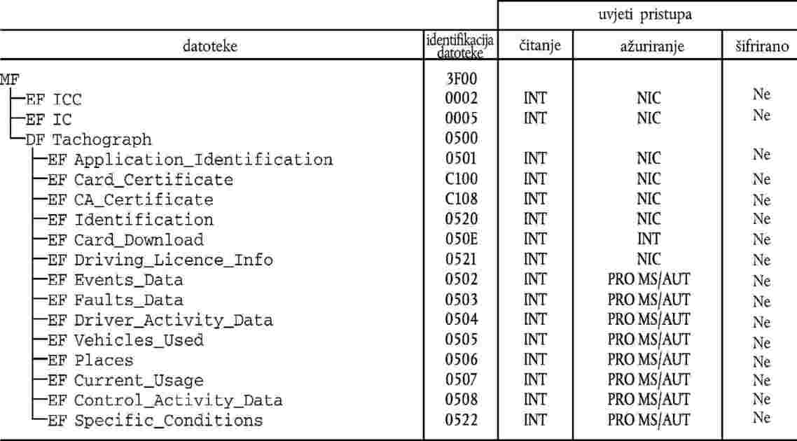
TCS_401
Strukture svih EF moraju biti transparentne.
TCS_402
Čitanje sa sigurnim prenosom poruke mora biti omogućeno za sve datoteke u DF Tahograf.
TCS_403
Kartica vozača mora imati sljedeću podakovnu strukturu:
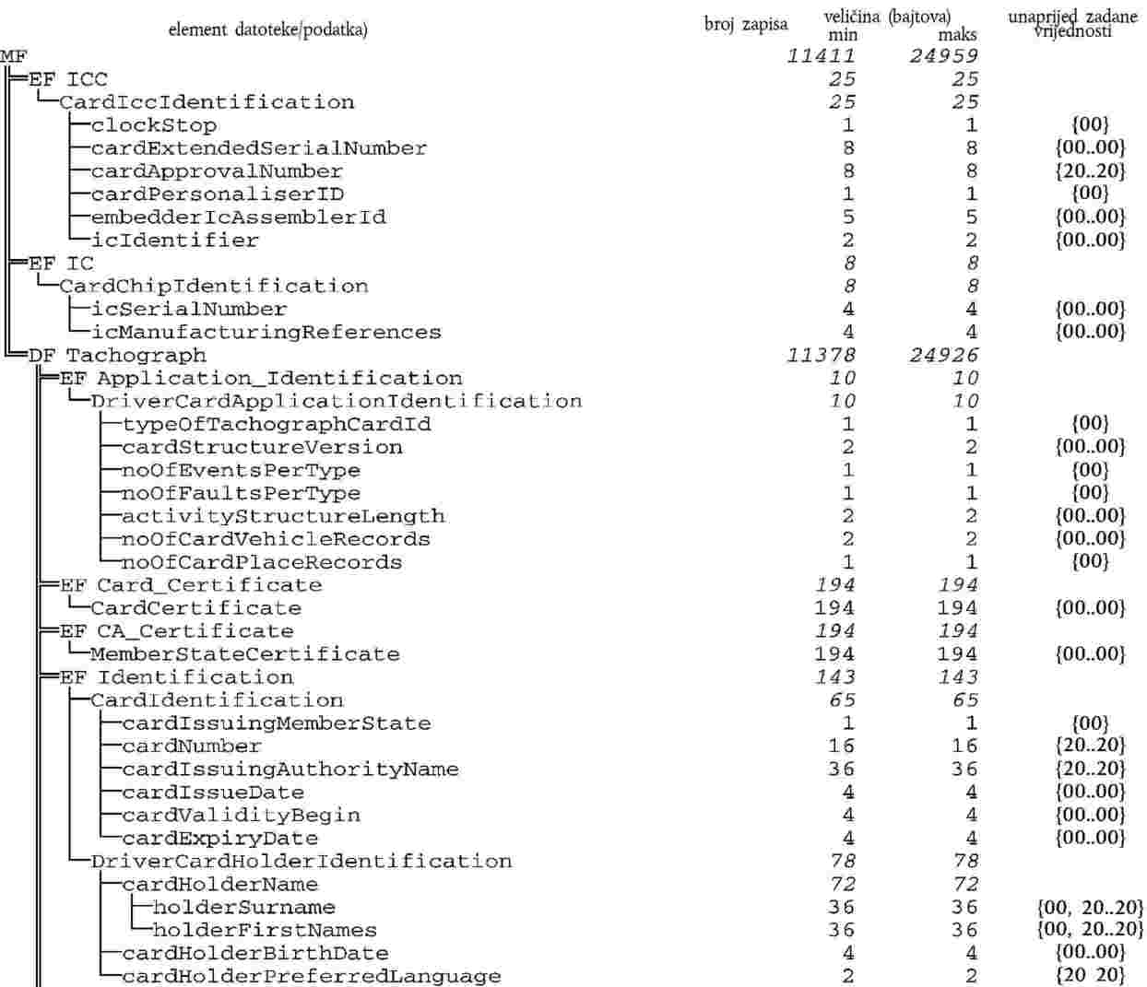
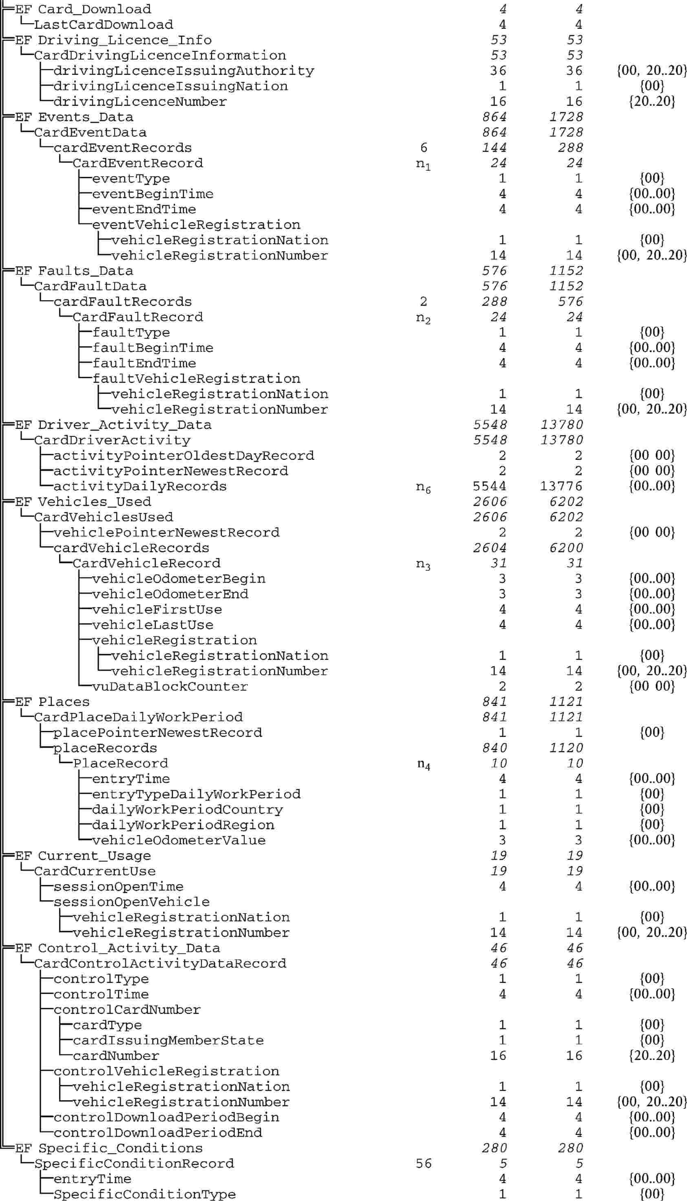
TCS_404
Sljedeće vrijednosti, koje se koriste za prikaz veličina u gornjoj tabeli, predstavljaju najmanje i najveće vrijednosti broja zapisa koje mora koristiti podaci struktura kartice vozača:
 |  | min | maks
 |  | 6 | 12
 |  | 12 | 24
 |  | 84 | 200
 |  | 84 | 112
 |  | 5 554 bajtova  (28 dana * 93 promjene aktivnosti) | 13 776 bajtova  (28 dana *240 promjene aktivnosti)
4.2. Struktura kartice radionice
TCS_405
Kartica radionice nakon personalizacije mora imati sljedeću strukturu trajnih datoteka i sljedeće uslove pristupa datoteci:
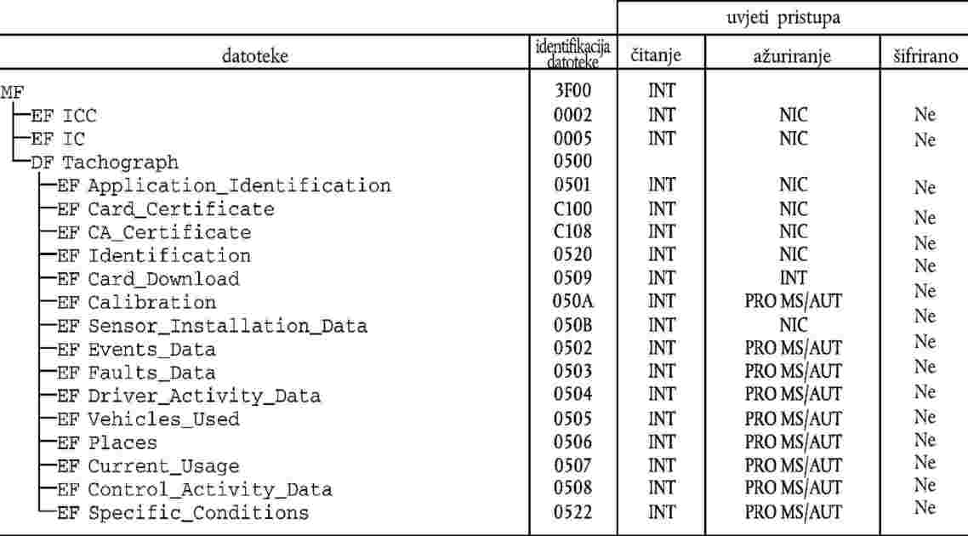
TCS_406
Strukture svih EF moraju biti transparentne.
TCS_407
Čitanje sa sigurnim prenosom poruke mora biti omogućeno za sve datoteke u DF Tahograf.
TCS_408
Kartica radionice mora imati sljedeću podakovnu strukturu:
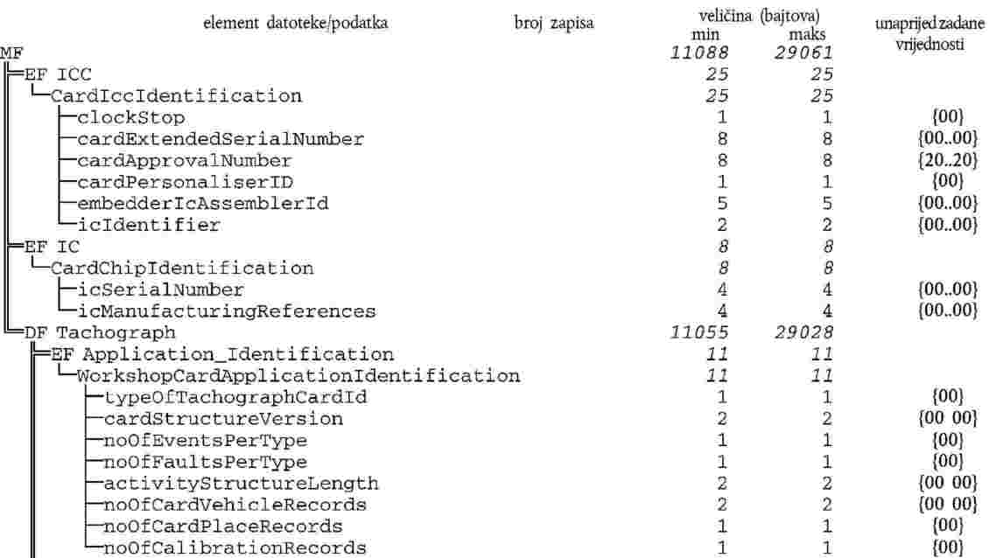
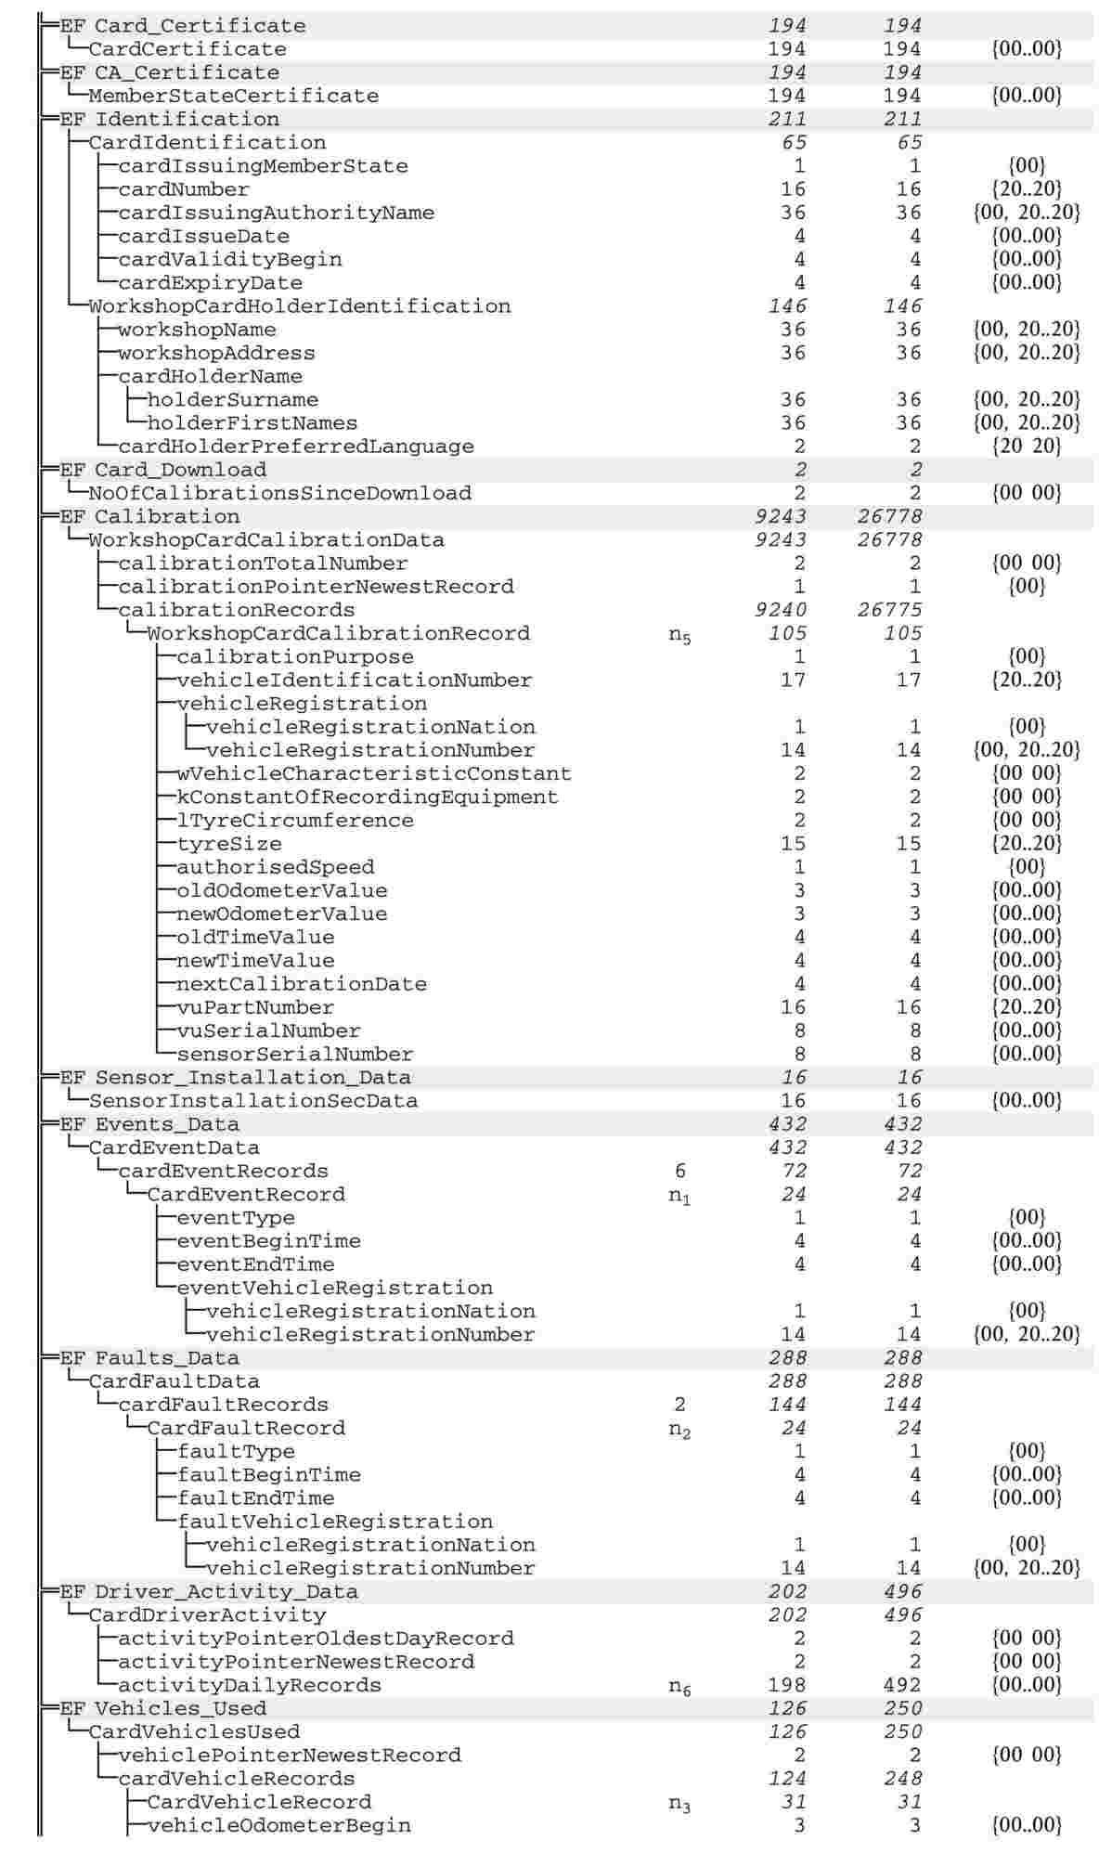
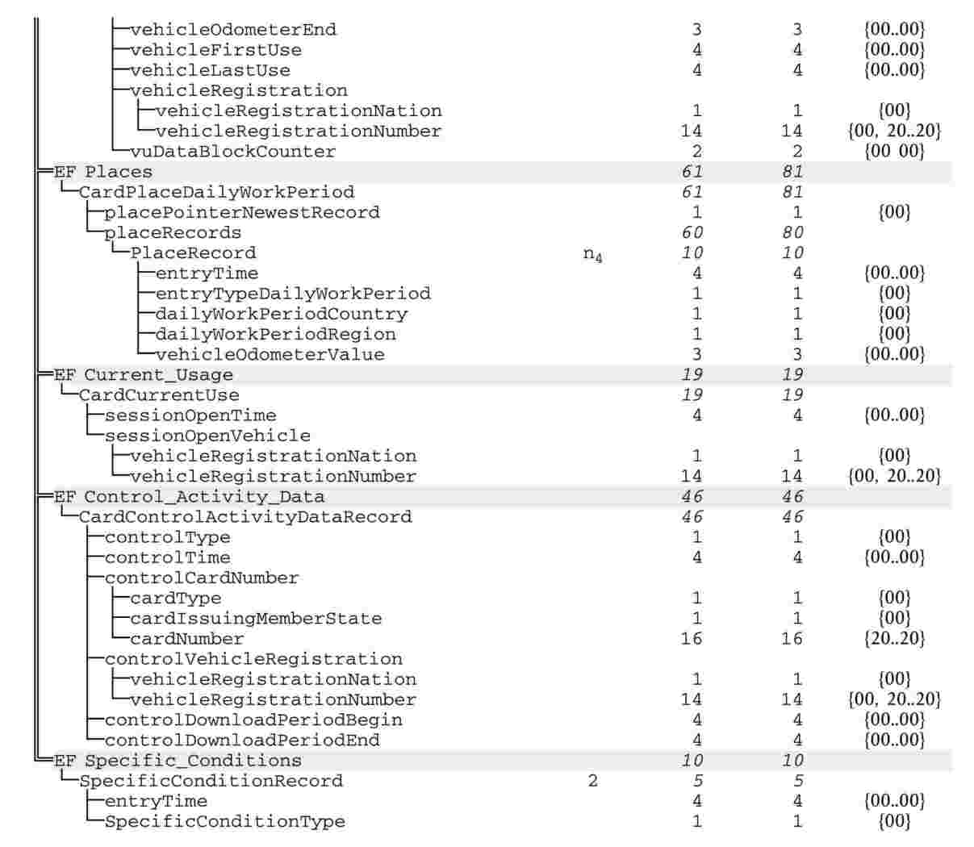
TCS_409
Sljedeće vrijednosti, koje se koriste za prikaz veličina u gornjoj tabeli, predstavljaju najmanje i najveće vrijednosti broja zapisa koje mora koristiti podaci struktura kartice radionice:
 |  | min | maks
 |  | 3 | 3
 |  | 6 | 6
 |  | 4 | 8
 |  | 6 | 8
 |  | 88 | 255
 |  | 198 bajtova  (1 dan * 93 promjene aktivnosti) | 492 bajtova  (1 dan * 240 promjena aktivnosti)
4.3. Struktura kontrolne kartice
TCS_410
Nakon personalizacije kontrolna kartica mora imati sljedeću strukturu trajnih datoteka i uslove pristupa datoteci:
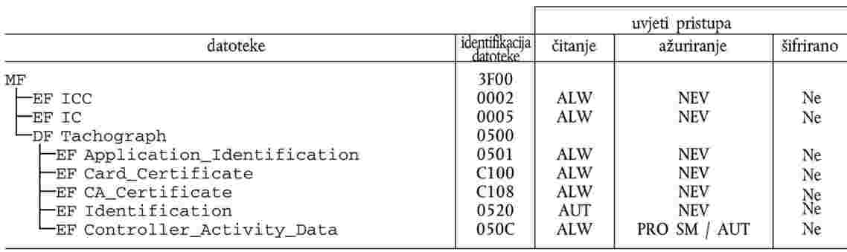
TCS_411
Strukture svih EF moraju biti transparentne.
TCS_412
Čitanje sa sigurnim prenosom poruke mora biti omogućeno za sve datoteke u DF Tahograf.
TCS_413
Kontrolna kartica mora imati sljedeću strukturu podataka:
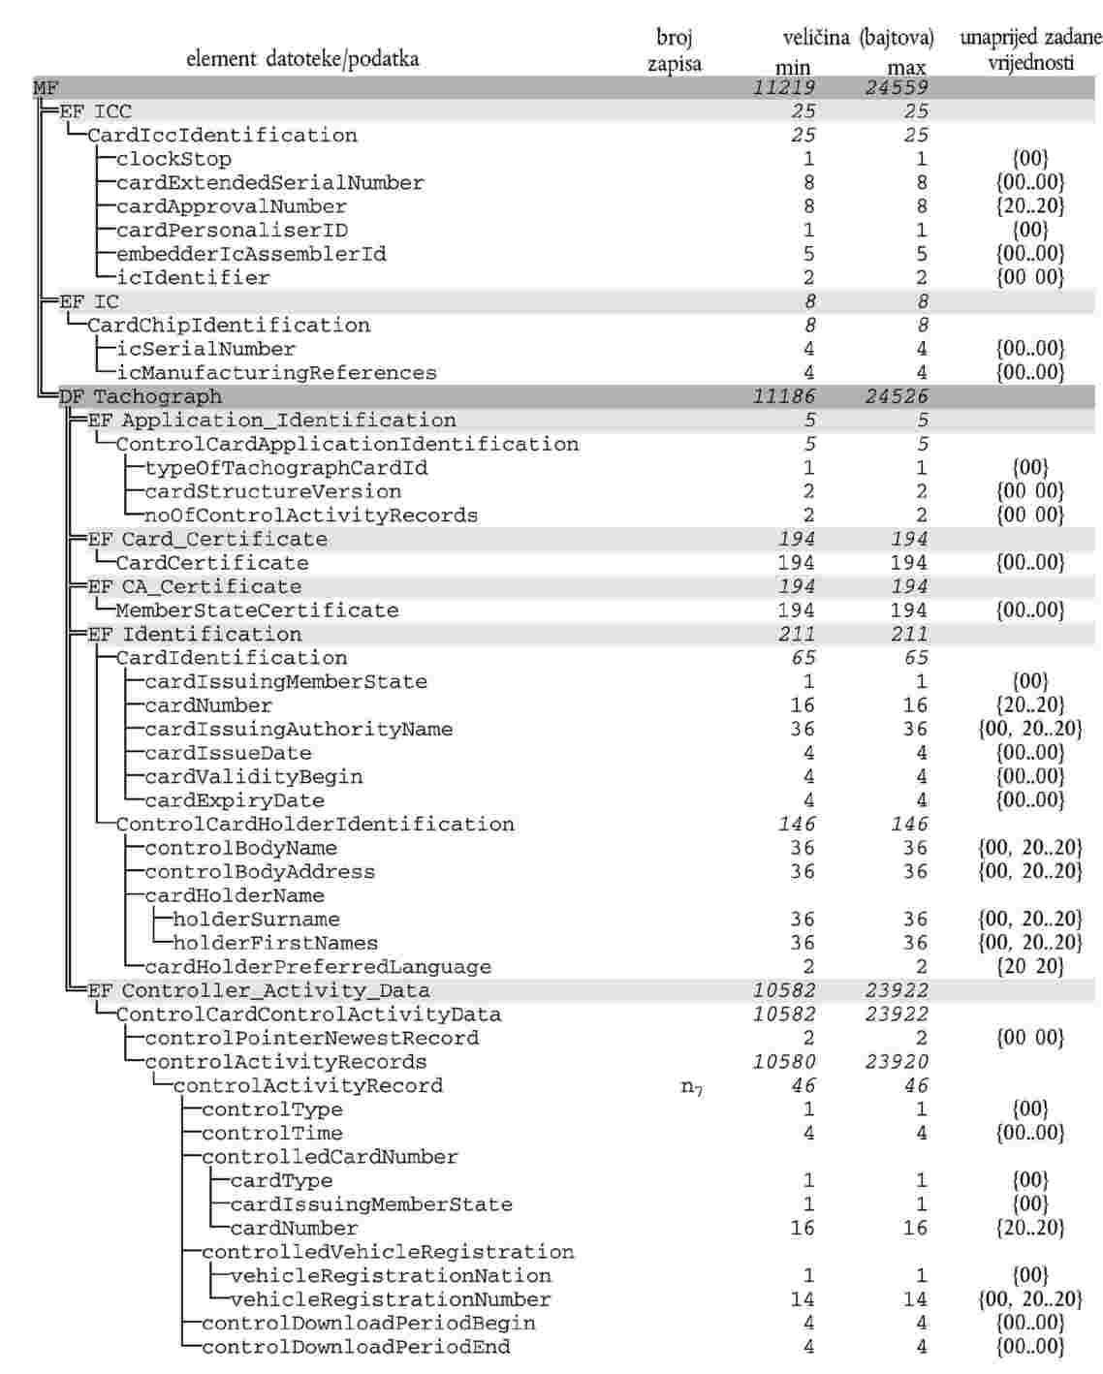
TCS_414
Sljedeće vrijednosti koje se koriste za prikaz veličina u gornjoj tabeli su najmanje i najveće vrijednosti koje mora imati podaci struktura kontrolne kartice.
 |  | min | maks
 |  | 230 | 520
4.4. Struktura kartice prevoznika
TCS_415
Kartica prevoznika nakon personalizacije mora imati sljedeću strukturu trajnih datoteka i sljedeće uslove pristupa datoteci:
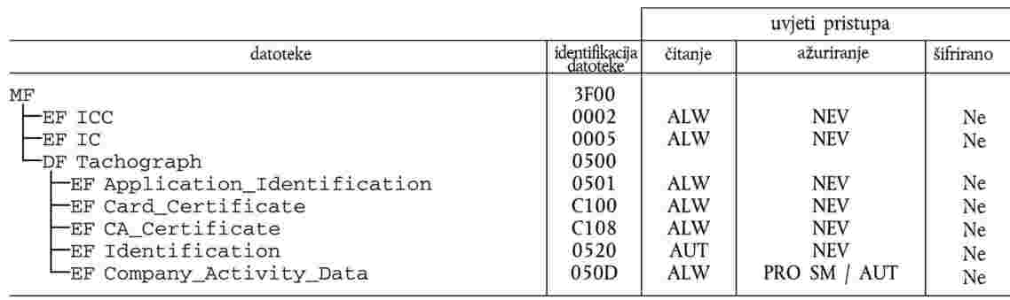
TCS_416
Strukture svih EF moraju biti transparentne.
TCS_417
Čitanje sa sigurnim prenosom poruke mora biti omogućeno za sve datoteke u DF Tahograf.
TCS_418
Kartica prevoznika mora imati sljedeću podakovnu strukturu:
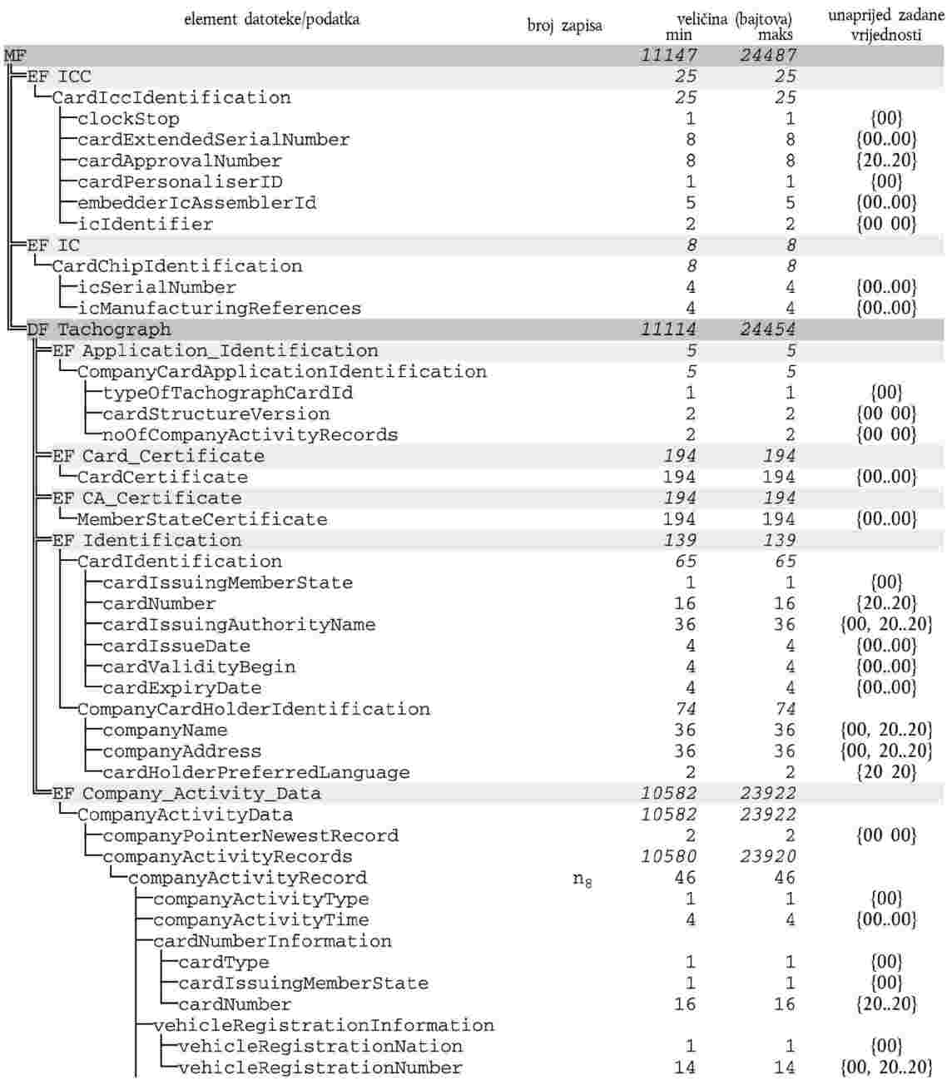
TCS_419
Sljedeće vrijednosti koje se koriste za prikaz veličina u gornjoj tabeli predstavljaju najmanje i najveće vrijednosti broja zapisa koje mora imati podaci struktura kartice prevoznika.
 |  | min | maks
 |  | 230 | 520

Dodatak 3.
PIKTOGRAMI
PIC_001 Tahograf može koristiti sljedeće piktograme i kombinacije piktograma:
1. | OSNOVNI PIKTROGRAMI  Osobe Radnje Načini rada  Preduzeće Prevoznički način  Nadzornik Nadzor Nadzorni način  Vozač Vozač Radni način  Radionica/Ispitno mjesto Ispitivanje/kalibracija Kalibracijski način  Proizvođač  Aktivnosti Trajanje  Pripravnost Period tekuće pripravnosti  Vožnja Vrijeme neprekidne vožnje  Odmor Period tekućeg odmora  Rad Period tekućeg rada  Pauza Ukupno vrijeme pauza  Nepoznato  Oprema Funcije  Otvor vozača  Otvor suvozača  Kartica  Sat  Prikaz Prikazivanje  Vanjsko čuvanje Preuzimanje podataka  Napajanje  Pisač/Ispis Ispisivanje  Senzor  Dimenzije guma  Vozilo/Jedinica vozila  Posebni uslovi  Van djelokruga  Boravak na trajektu/vlaku  Razno  Događaji Greške  Početak dnevnog perioda aktivnosti Kraj dnevnog perioda aktivnosti  Mjesto Ručni unos aktivnosti vozača  Osiguranje Brzina  Vrijeme Ukupno/sažetak  Oznake  Dnevno  Tjedno  dva tjedna  Od ili do

2. | KOMBINACIJE PIKTOGRAMA  Razno  Mjesto nadzora  Mjesto početka dnevnog perioda aktivnosti Mjesto kraja dnevnog perioda aktivnosti  Od vremena Do vremena  U vozilu  Početak aktivnosti van djelokruga Kraj aktivnosti van djelokruga  Kartice  Kartica vozača  Kartica prevoznika  Kontrolna kartica  Kartica radionice  - - - Bez kartice  Vožnja  Vožnja u posadi  Vrijeme vožnje u nedelja dana  Vrijeme vožnje u dva tjedna  Ispisi  Dnevni ispis aktivnosti vozača s kartice  Dnevni ispis aktivnosti svih vozača iz jedinice u vozilu  Ispis događaja i grešaka s kartice  Ispis događaja i grešaka iz jedinice vozila  Ispis tehničkih podataka  Ispis prekoračenja brzine  Događaji  Ubacivanje nevažeće kartice  Sukob kartica  Preklapanje vremena  Vožnja bez odgovarajuće kartice  Ubacivanje kartice tokom vožnje  Zadnja razmjena podataka s karticom nije pravilno završena  Prekoračenje brzine  Prekid napajanja  Greška podataka kretanja  Proboj zaštite  Podešavanje vremena (u radionici)  Kontrola prekoračenja brzine  Greške  Greška kartice (otvor vozača)  Greška kartice (otvor suvozača)  Greška prikaza  Greška preuzimanja podataka  Greška pisača  Greška senzora  Interna greška jedinice vozila  Postupak ručnog unosa  I dalje isto dnevno period aktivnosti?  Kraj prethodnog perioda aktivnosti?  Potvrdi ili unesi mjesto kraja perioda aktivnosti  Unesi vrijeme početka  Unesi mjesto početka perioda aktivnosti.
Napomena: Dodatne kombinacija piktograma za formiranje bloka ispisa ili identifikatora zapisa su utvrđene u Dodatku 4.

Dodatak 4.
ISPISI
SADRŽAJ
1. | Uopšteno

2. | Specifikacija Podakovnog Bloka

3. | Specifikacija Ispisa

3.1. | Aktivnosti vozača iz dnevnog ispisa kartice

3.2. | Aktivnosti vozača iz dnevnog ispisa jedinice vozila

3.3. | Događaji i greške iz ispisa kartice

3.4. | Događaji i greške iz ispisa jedinice vozila

3.5. | Ispis tehničkih podataka

3.6. | Ispis prekoračenja brzine
1. UOPŠTENO
Svaki ispis nastaje povezivanjem raznih podakovnih blokova koji se identifikujeju identifikatorom bloka.
Jedan podakovni blok sadrži jedan ili više zapisa, koji se mogu identifikujeti pomoću identifikatora zapisa.
PRT_001
Ako identifikator zapisa neposredno prethodi identifikatoru bloka, identifikator zapisa se ne ispisuje.
PRT_002
Ako je neka podaci stava nepoznata ili se ne smije ispisati radi zaštite prava na pristub podacima, umjesto nje se ispisuju praznine.
PRT_003
Ako je sadržaj cijelog reda nepoznat ili ga ne treba ispisivati, tada se izostavlja cijeli red.
PRT_004
Numerička podaci polja se ispisuju u desnom poravnanju, s razmakom za tisuće i milijune i bez vodećih nula.
PRT_005
Polja s podakovnim nizovima se ispisuju u lijevom poravnanju i pune prazninama do dužine podakovnog elementa ili se skraćuju na dužinu podakovnog elementa prema potrebi (imena i adrese).
2. SPECIFIKACIJA PODAKOVNOG BLOKA
U ovom poglavlju se koriste sljedeći dogovoreni formati evidentirajunja:
— | Podebljano tiskana slova označivaju običan tekst koji se ispisuje (ispis ostaje u normalnim slovima),

— | Normalna slova stoje za varijable (piktogrami ili podaci), koji se kod ispisa zamjenjuju njihovim vrijednostima,

— | Imena varijabli su nadopunjena podcrtavanjem za prikaz dužine podakovnog elementa raspoložive za primjenu,

— | Datumi su prikazani u formatu ‚dd/mm/gggg’ (dan, mjesec, godina). Može se koristiti i oblik ‚dd.mm.gggg’,

— | Izraz ‚Identifikator kartice’ označava slog koji se sastoji od sljedećeg: vrsta kartice prikazana kombinacijom piktograma, šifra države članice izdavaoca, kosa crta i broj kartice s indeksom zamjene i indeksom obnavljanja odvojenim razmakom:  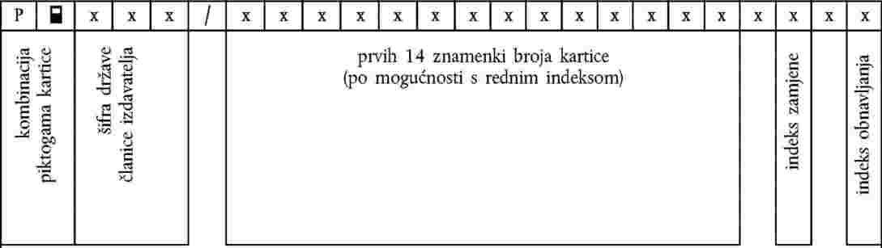
PRT_006
Za ispise se koriste sljedeći podatkovni blokovi i/ili zapisi podataka, u skladu sa sljedećim značenjima i formatima:
1
Datum i vrijeme ispisa dokumenta | dd/mm/yyyy hh:mm (UTC)
2. Vrsta ispisa
Identifikator bloka
Kombinacija piktograma i ispisa (vidjeti Dodatak 3.), Podešenje ograničivača brzine (samo pri ispisu prekoračenja brzine) | Picto xxx km/h
3. Identifikacija vlasnika kartice
Identifikator bloka. P = piktogram „osoba” | P
Prezime vlasnika kartice | P Last_Name
Ime(na) vlasnika kartice (ako postoji) | First_Name
Identifikacija kartice | Card_Identification
Datum isteka valjanosti kartice (ako postoji) | dd/mm/yyyy
U slučaju neosobne kartice koja ne sadrži prezime vlasnika kartice, umjesto toga se tiska naziv preduzeća, radionice ili nadzornog tijela.
4. Identifikacija vozila
Identifikator bloka
VIN | VIN
Država članica registracije i registracijski broj vozila (VRN) | Nat/VRN
5. Identifikacija jedinice vozila (JV)
Identifikator bloka
Naziv proizvođača JV | VU_Manufacturer
Kataloški broj JV | VU_Part_Number
6. Zadnja kalibracija tahografa
Identifikator bloka
Naziv radionice | Last_Name
Identifikacija kartice radionice | Card_Identification
Datum kalibracije | dd/mm/yyyy
7. Zadnji nadzor (od strane službenika za nadzor)
Identifikator bloka
Identifikacija nadzorne kartice | Card_Identification
Datum, vrijeme i vrsta nadzora | dd/mm/yyyy hh:mm pppp
Vrsta nadzora: Do četiri piktograma. Vrsta nadzora može biti (kombinacija) sljedećeg:
:Preuzimanje podataka s kartice:Preuzimanje podataka s JV:Ispis:Prikaz
8. Aktivnosti vozača pohranjene na kartici prema redoslijedu nastajanja
Identifikator bloka
Datum upita (kalendarski dan ispisa) + brojač dnevne nazočnosti kartice | dd/mm/yyyy xxx
8.a Stanje izvan područja primjene na početku ovog dana (ostaviti prazno ako nije otvoreno stanje izvan područja primjene) | OUT
8.1. Period u kojem kartica nije bila umetnuta
8.1.a | Identifikator zapisa (početak periode)

8.1.b Nepoznato period. Vrijeme početka, trajanje | : hh:mm hhhmm
8.1.c Ručno unesena aktivnost | A: hh:mm hhhmm
Piktogram aktivnosti, vrijeme početka, trajanje.
8.2. Umetanje kartice u otvor S
Identifikator zapisa; S = piktogram otvora | S
Država članica registracije vozila i registracijski broj vozila (VRN) | Nat/VRN
Stanje brojača kilometara vozila pri umetanju kartice | x xxx xxx km
8.3. Aktivnost (dok je kartica bila umetnuta)
Piktogram aktivnosti, vrijeme početka, trajanje, stanje posade (piktogram posade ako je stanje CREW, prazno ako je SINGLE) | A: hh:mm hhhmm
8.3.a Posebno stanje. Vrijeme unosa, piktogram posebnog stanja (ili kombinacija piktograma). | hh:mm - - - pppp - - -
8.4. Vađenje kartice
Brojač kilometara vozila i prijeđena udaljenost od zadnjeg umetanja za koje je poznat brojač kilometara | x xxx xxx km; x xxx km
9. Aktivnosti vozača pohranjene u VU, po otvoru, hronološkim redom
Identifikator bloka
Datum upita (kalendarski dan ispisa) | dd/mm/yyyy
Brojač kilometara vozila u 00:00 i 24:00 | x xxx xxx – x xxx xxx km
10. Aktivnosti koje se obavljaju u otvoru S
Identifikator bloka | S
10.a Stanje izvan područja primjene na početku ovog dana (ostaviti prazno ako nije otvoreno stanje izvan područja primjene) | OUT
10.1. Period kada u otvoru S nema kartice
Identifikator zapisa
Nije umetnuta kartica | - - -
Brojač kilometara vozila na početku periode. | x xxx xxx km
10.2. Umetanje kartice
Identifikator zapisa o umetanju kartice
Prezime vozača | Last_Name
Ime vozača | First_Name
Identifikacija kartice vozača | Card_Identification
Datum isteka kartice vozača | dd/mm/yyyy
Država članica registracije i registracijska oznaka prethodno korištenog vozila | Nat/VRN
Datum i vrijeme vađenja kartice iz prethodnog vozila | dd/mm/yyyy hh:mm
Prazna crta
Brojač kilometara vozila pri umetanju kartice. Znak ručnog unosa aktivnosti vozača (M: da, prazno: ne) | x xxx xxx km M
Ako nije bilo umetanja kartice vozača na dan kad se vrši ispis tada se za blok 10.2. koristi očitanje podataka brojača kilometara od zadnjeg dostubnog umetanja kartice.
10.3. Aktivnost
Piktogram aktivnosti, vrijeme početka, trajanje, status posade (piktogram posade ako je CREW, prazno ako je SINGLE) | A ÷ hh:mm hhhmm
10.3.a Posebno stanje. Vrijeme unosa, piktogram posebnog stanja (ili kombinacija piktograma). | hh:mm - - - pppp
10.4. Vađenje kartice ili kraj periode „bez kartice”
Brojač kilometara vozila pri vađenju kartice ili na kraju periode „bez kartice” i prijeđena udaljenost od umetanja kartice ili od početka periode „bez kartice”. | x xxx xxx km; x xxx km
11. Dnevni sažetak
Identifikator bloka
11.1. Dnevni sažetak JV za periode bez kartice u otvoru vozača
Identifikator bloka | 1  - - -
11.2. Dnevni sažetak JV za periode bez kartice u otvoru suvozača
Identifikator bloka | 2  - - -
11.3. Dnevni sažetak JV po vozaču
Identifikator zapisa
Prezime vozača | Last_Name
Ime(na) vozača | First_Name
Identifikacija kartice vozača | Card_Identification
11.4. Unos mjesta gdje dnevno period rada počinje i/ili završava
pi = piktogram početka/završetka, vremena, države, regije, stanje brojača kilometara | pihh:mm Cou Reg
Brojač kilometara | x xxx xxx km
11.5. Aktivnosti ukupno (s kartice)
Ukupno trajanje vožnje, prijeđena udaljenost | hhhmm x xxx km
Ukupno trajanje rada i pripravnosti | hhhmm  hhhmm
Ukupno trajanje odmora i nepoznato | hhhmm  hhhmm
Ukupno trajanje aktivnosti posade | hhhmm
11.6. Aktivnosti ukupno (periode bez kartice u otvoru vozača)
Ukupno trajanje vožnje, prijeđena udaljenost | hhhmm x xxx km
Ukupno trajanje rada i pripravnosti | hhhmm  hhhmm
Ukupno trajanje odmora | hhhmm
11.7. Aktivnosti ukupno (period bez kartice u otvoru suvozača)
Ukupno trajanje rada i pripravnosti | hhhmm  hhhmm
Ukupno trajanje odmora | hhhmm
11.8. Aktivnosti ukupno (po vozaču, uključuje oba otvora)
Ukupno trajanje vožnje, prijeđena udaljenost | hhhmm x xxx km
Ukupno trajanje rada i pripravnosti | hhhmm  hhhmm
Ukupno trajanje odmora | hhhmm
Ukupno trajanje aktivnosti posade | hhhmm
Ako se traži dnevni ispis za tekući dan, informacije o dnevnom sažetku računaju se iz dostubnih podataka u vrijeme ispisa.
12. Događaji i/ili pogreške arhivirani na kartici
12.1. | Identifikator bloka pet zadnjih „Događaja i pogrešaka” s kartice

12.2. Identifikator bloka svi zabilježeni „Događaji” na kartici | - - - - - - - - - - -  - - - - - - - - -
12.3. | Identifikator bloka sve zabilježene „Pogreške” na kartici

12.4. Zapis Događaja i/ili pogreške
Identifikator zapisa
Piktogram događaj/pogreška, svrha zapisa, datum i vrijeme početka | Pic (p) dd/mm/yyyy hh:mm
Dodatna šifra događaja/pogreške (ako postoji), trajanje | xx hhhmm
Država članica registracije i registracijska oznaka vozila (VRN) u kojem se dogodio događaj ili pogreška | Nat/VRN
13. Događaji i/ili pogreške, otprije arhivirani ili još uvijek traju u JV
13.1. | Identifikator bloka zadnjih pet „Događaja i pogrešaka” iz JV

13.2. | Identifikator bloka otprije zabilježeni ili još uvijek traju „Događaji” u JV

13.3. | Identifikator bloka otprije zabilježeni ili još uvijek traju „Pogreške” u JV

13.4. Zapis događaja i/ili pogreške
Identifikator zapisa
Piktogram događaja/pogreške, svrha zapisa, datum i vrijeme početka, | Pic (p) dd/mm/yyyy hh:mm
Dodatna šifra događaja/pogreške (ako postoji), broj sličnih događaja tog dana, trajanje | xx (xxx) hhhmm
Identifikacija kartica umetnutih na početku ili na kraju događaja ili pogreške (do četiri reda bez ponavljanja istih brojeva kartica dva puta) | Card_Identification  Card_Identification  Card_Identification  Card_Identification
Slučaj kad nije bila umetnuta nijedna kartica | - - -
Svrha zapisa (p) je numerička šifra koja objašnjava zašto je događaj ili pogreška zabilježena, a šifrirana u skladu s podatkovnim elementom EventFaultRecordPurpose.
14. Identifikacija JV
Identifikator bloka
Naziv proizvođača JV | Name
Adresa proizvođača JV | Address
Kataloški broj JV | PartNumber
Homologacijski broj JV | Apprv
Serijski broj JV | S/N
Godina proizvodnje JV | Yyyy
Verzija programa u JV i datum instalacije | V xxxx dd/mm/yyyy
15. Identifikacija senzora
Identifikator bloka
Serijski broj senzora | S/N
Homologacijski broj senzora | Apprv
Datum prve ugradnje senzora | dd/mm/yyyy”
3. SPECIFIKACIJE ISPISA
U ovom se poglavlju koriste sljedeći dogovoreni zapisi:
Ispis bloka ili broja zapisa N
Ispis bloka ili broja zapisa N ponovljeno onoliko puta koliko je potrebno
Ispis bloka ili zapisa X i/ili Y prema potrebi ponavljajući onoliko puta koliko je potrebno
3.1. Aktivnosti vozača iz dnevnog ispisa kartice
PRT_007
Dnevni ispis vozačevih aktivnosti s kartice mora biti u skladu sa sljedećim formatom:
1. | Datum i vrijeme ispisa dokumenta
2. | Vrsta ispisa
3. | Identifikacija nadzornika (ako je nadzorna kartica umetnuta u VU)
3. | Identifikacija vozača (iz kartice koja je predmet ispisa)
4. | Identifikacija vozila (vozilo iz kojeg se uzima ispis)
5. | Identifikacija JV (JV iz koje se uzima ispis)
6. | Zadnja kalibracija JV
7. | Zadnji nadzor kojemu je pregledavani vozač bio podvrgnut
8. | Razdjelnik aktivnosti vozača
8.a | Stanje izvan područja primjene na početku tog dana
8.1.a / 8.1.b / 8.1.c / 8.2. / 8.3. / 8.3.a / 8.4. | Aktivnosti vozača po redoslijedu napauza
11. | Razdjelnik dnevnog sažetka
11.4. | Mjesta unijeta hronološkim redom
11.5. | Aktivnosti ukupno
12.1. | Događaji ili pogreške s razdjelnika kartice
12.4. | Zapisi događaja/pogrešaka (zadnjih pet događaja ili pogrešaka arhiviranih na kartici)
13.1. | Događaji ili pogreške s razdjelnika JV
13.4. | Zapisi događaja/pogrešaka (zadnjih pet događaja ili pogrešaka arhiviranih ili tekućih u JV)
21.1. | Mjesto nadzora
21.2. | Potpis nadzornika
21.5. | Potpis vozača”
3.2. Aktivnosti vozača iz dnevnog ispisa JV moraju biti u skladu sa sljedećim formatom:
PRT_008
The driver activities from VU daily printout shall be in accordance with the following format:
1. | Datum i vrijeme ispisa dokumenta
2. | Vrsta ispisa
3. | Identifikacija vlasnika kartice (za sve kartice umetnute u JV)
4. | Identifikacija vozila (vozilo iz kojeg se uzima ispis)
5. | Identifikacija JV (JV iz koje se uzima ispis)
6. | Zadnja kalibracija JV
7. | Zadnji nadzor na ovom tahografu
9. | Razdjelnik aktivnosti vozača
10. | Razdjelnik otvora vozača (otvor 1)
10.a | Stanje izvan područja primjene na početku ovog dana
10.1. / 10.2. / 10.3. / 10.3.a / 10.4. | Aktivnosti hronološkim redom (otvor vozača)
10. | Razdjelnik otvora suvozača (otvor 2)
10.a | Stanje izvan područja primjene na početku ovog dana
10.1. / 10.2. / 10.3. / 10.3.a / 10.4. | Aktivnosti hronološkim redom (otvor suvozača)
11. | Razdjelnik dnevnog sažetka
11.1. | Sažetak periode bez kartice u prorezu vozača
11.4. | Mjesta unijeta hronološkim redom
11.6. | Aktivnosti ukupno
11.2. | Sažetak periode bez kartice u otvoru suvozača
11.4. | Mjesta unijeta hronološkim redom
11.8. | Aktivnosti ukupno
11.3. | Sažetak aktivnosti za vozača, uključena oba otvora
11.4. | Mjesta koja je taj vozač unio hronološkim redom
11.7. | Aktivnosti ukupno za tog vozača
13.1. | Razdjelnik događaja i pogrešaka
13.4. | Zapisi događaja/pogrešaka (zadnjih pet događaja ili pogrešaka od ranije arhiviranih ili koje još traju u JV)
21.1. | Mjesto nadzora
21.2. | Potpis nadzornika
21.3. | Od vremena (prostor na kojem vozač naznači da je bio bez kartice
21.4. | Do vremena koje se odnosi na njega)
21.5. | Potpis vozača”
3.3. Događaji i greške iz ispisa kartice
PRT_009
Događaji i greške iz ispisa kartice moraju biti u skladu sa sljedećim formatom:
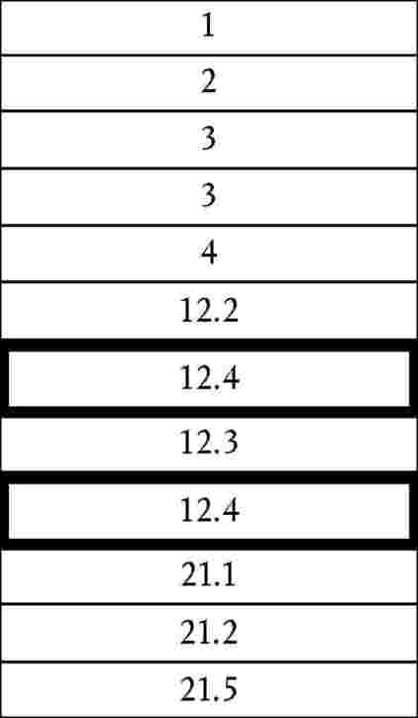 | Datum i vrijeme ispisa dokumenta
 | Vrsta ispisa
 | Identifikacija kontrolora (ako je u jedinicu vozila umetnuta kontrolna kartica)
 | Identifikacija vozača (iz kartice za koju se radi ispis)
 | Identifikacija vozila (vozilo za koje se radi ispis)
 | Razdvajatelj događaja
 | Zapisi događaja (svi događaji arhivirani na kartici)
 | Razdvajatelj grešaka
 | Zapisi o greškama (sve greške sačuvane na kartici)
 | Mjesto nadzora
 | Potpis kontrolora
 | Potpis vozača
3.4. Događaji i greške iz ispisa jedinice vozila
PRT_10
Događaji i greške iz ispisa jedinice vozila moraju biti u skladu sa sljedećim formatom:
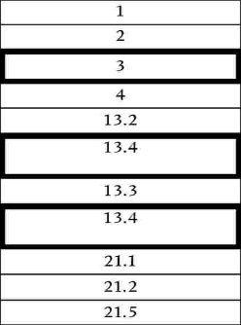 | Datum i vrijeme ispisa dokumenta
 | Vrsta ispisa
 | Identifikacija nosioca kartice (za sve kartice umetnute u jedinicu vozila)
 | Identifikacija vozila (vozilo za koje se radi ispis)
 | Razdvajatelj događaja
 | Zapisi događaja (svi događaji arhivirani ili koji se trenutno događaju u jedinici vozila)
 | Razdvajatelj grešaka
 | Zapisi o greškama (sve greške sačuvane ili se trenutno događaju u jedinici vozila)
 | Mjesto nadzora
 | Potpis kontrolora
 | Potpis vozača
3.5. Ispis tehničkih podataka
PRT_011
Ispis tehničkih podataka mora biti u skladu sa sljedećim formatom:
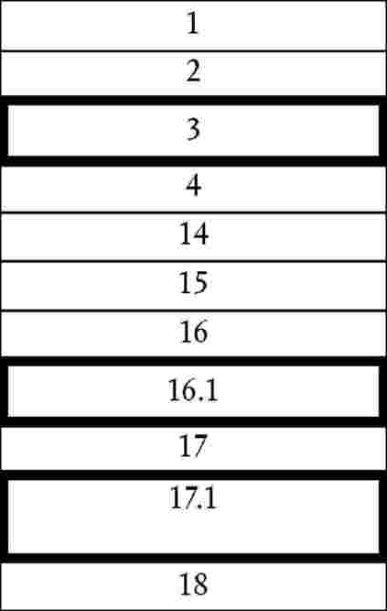 | Datum i vrijeme ispisa dokumenta
 | Vrsta ispisa
 | Identifikacija nosioca kartice (za sve kartice umetnute u jedinicu vozila)
 | Identifikacija vozila (vozilo iz kojeg se radi ispis)
 | Identifikacija jedinice vozila
 | Identifikacija senzora
 | Razdvajatelj podataka o kalibraciji
 | Zapisi kalibracije (svi raspoloživi zapisi hronološkim redom)
 | Razdvajatelj podešavanja vremena
 | Zapisi o podešavanju vremena (svi raspoloživi zapisi od zapisa o podešavanju vremena i od zapisa o kalibraciji)
 | Najnoviji događaj i greška zapisani u jedinici vozila
3.6. Ispis prekoračenja brzine
PRT_012
Ispis prekoračenja brzine mora biti u sljedećem formatu:
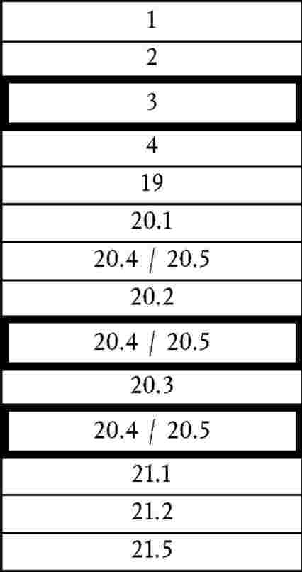 | Datum i vrijeme ispisa dokumenta
 | Vrsta ispisa
 | Identifikacija nosioca kartice (za sve kartice umetnute u jedinicu vozila)
 | Identifikacija vozila (vozilo iz kojeg se radi ispis)
 | Informacije o kontroli prekoračenja brzine
 | Identifikator podataka o prekoračenju brzine
 | Prvo prekoračenje brzine poslije zadnje kalibracije
 | Identifikator podataka o prekoračenju brzine
 | 5 najtežih prekoračenja brzine u zadnjih 365 dana
 | Identifikator podataka o prekoračenju brzine
 | Najteže prekoračenje brzine za svaki od posljednjih 10 dana napauza
 | Mjesto nadzora
 | Potpis kontrolora
 | Potpis vozača

Dodatak 5.
PRIKAZ
U ovom se Dodatku koriste sljedeći dogovorni oblici evidentirajunja:
— | podebljano tiskana slova označivaju običan teksta za prikaz (prikaz je u normalnim slovima),

— | normalna slova označivaju promjenjive varijable (piktogrami ili podaci), koji se za prikaz zamjenjuju njihovim vrijednostima:  dd mm gggg : dan, mjesec, godina,  hh : sati,  mm : minute,  D : piktogram trajanje,  EF : kombinacija piktograma događaja ili grešaka,  O : piktogram načina rada.
DIS_001
Tahograf prikazuje podatke primjenom sljedećeg formata:
Podaci
standardni prikaz
Lokalno vrijeme
Način rada
Podaci o vozaču
Podaci o suvozaču
Uključeno stanje ‚Van nadležnosti
Upozorenje
Prekoračenje vremena neprekidne vožnje
Događaj ili greška
Ostali prikazi
UTC datum | 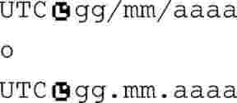
vrijeme
Neprekidno vrijeme vožnje i ukupno vrijeme pauze vozača
Neprekidno vrijeme vožnje i ukupno vrijeme pauze suvozača
Ukupno vrijeme vožnje vozača za protekli i tekući nedelja
Ukupno vrijeme vožnje suvozača za protekli i tekući nedelja

Dodatak 6.
SPOLJNA SUČELJA
SADRŽAJ
1. | Hardver

1.1. | Utičnica

1.2. | Raspored kontakata

1.3. | Blok dijagram

2. | Sučelje za preuzimanje Podataka

3. | Sučelje Kalibracije
1. HARDVER
1.1. Utičnica
INT_001
Utičnica za preuzimanje podataka/kalibraciju je 6-pinski konektor, koji je dostuban s prednje strane tahografa bez potrebe isključivanja bilo kojeg dijela tahografa, i koji udovoljava sljedećem nacrtu (sve dimenzije su izražene u milimetrima):
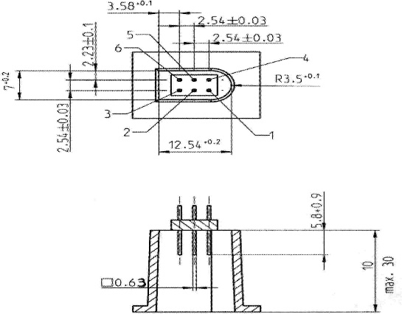
Sljedeći dijagram prikazuje tipičan utikač za 6-pinsko uparivanje:
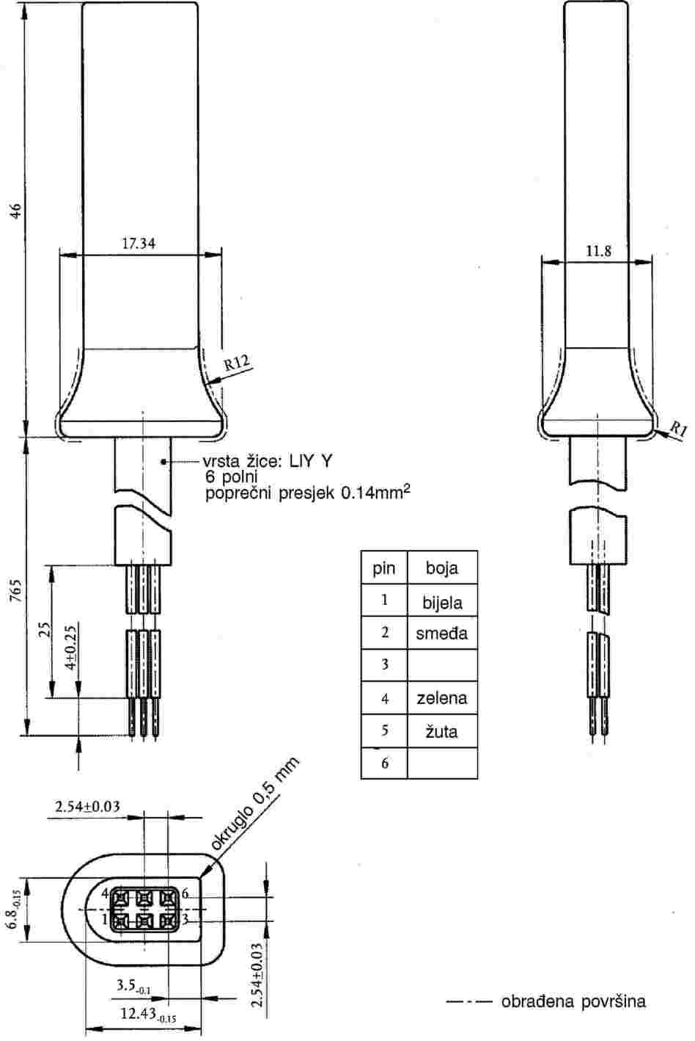
1.2. Raspored kontakata
INT_002
Kontakti se raspoređuju prema sljedećoj tablici:
Pin | Opis | Napomena
1 | Akumulator - minus | Priključeno na negativni pol akumulatora vozila
2 | Podaci komunikacija | Linija K (po ISO 14 230-1)
3 | RxD – preuzimanje podataka | Unos podataka u tahograf
4 | Ulazno/izlazni signal | Kalibracija
5 | Stalni izlaz napajanja | Raspon napona je onaj koji je na vozilu minus 3 V kako bi se omogućio pad napona na zaštitnim strujnim krugovima  Izlaz 40 mA
6 | TxD - preuzimanje podataka | Izlaz podataka iz tahografa
1.3. Blok dijagram
INT_003
Blok dijagram udovoljava sljedećem
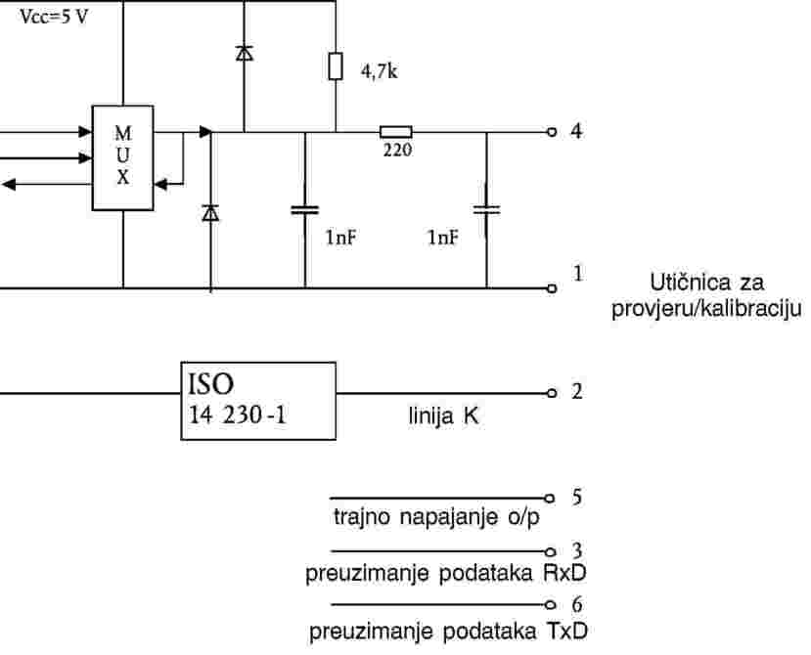:
2. SUČELJE ZA PREUZIMANJE PODATAKA
INT_004
Sučelje za preuzimanje podataka udovoljava specifikacijama RS232.
INT_005Sučelje za preuzimanje podataka koristi jedan početni bit, 8 podakovnih bitova, s LSB (najmanje značajnim bitom) na početku, jedan parno paritetni bit i 1 zaustavni bit.
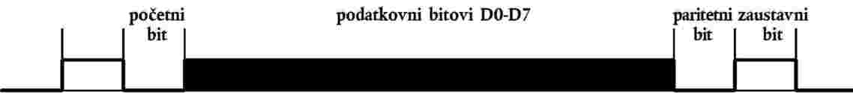
Kod prenosa numeričkih podataka sastavljenih od više bajtova, najznačajniji bajt se prenosi prvi, a najmanje značajan bajt posljednji.
INT_006
Brzine prenosa podataka moraju biti prilagodljive od 9 600 bps do 115 200 bps. Prenos se mora postići pri najvišoj mogućoj brzini prenosa, kod čega je početna brzina prenosa podataka nakon početka komunikacije postavljena na 9 600 bps.
3. SUČELJE KALIBRACIJE
INT_007
Podaci komunikacija mora zadovoljiti ISO 14 230-1 Drumska vozila – dijagnostički sistemi – protokol s ključnom riječi 2000 - Dio 1.: Fizički nivo, Prvo izdanje: 1999.
INT_008
Ulazno/izlazni signal mora zadovoljiti sljedećem električnom opisu:
Parametar | Minimalno | Tipično | Maksimalno | Napomena
U_{low} (in) |  |  | 1,0 V | I = 750 μΑ
U_{high} (in) | 4 V |  |  | I = 200 μΑ
Frekvencija |  |  | 4 kHz
U_{low} (in) |  |  | 1,0 V | I = 1 mA
U_{high} (out) | 4 V |  |  | I = 1 mA
INT_009
Ulazno/izlazni signal mora zadovoljiti sljedećim vremenskim dijagramima:
signal senzora (out) | 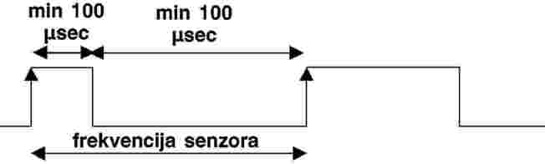
ispitni signal (in) | 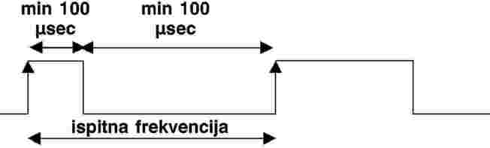
signal UTC sata (out) | 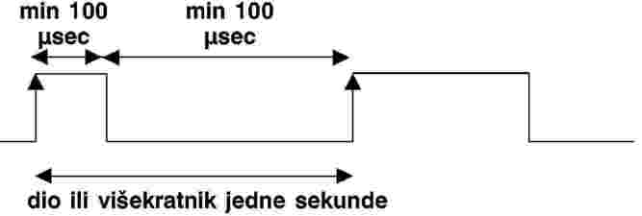

Dodatak 7.
PROTOKOLI PREUZIMANJA PODATAKA
SADRŽAJ
1. | Uvod …

1.1. | Područje primjene …

1.2. | Skraćenice i zabilješke …

2. | Preuzimanje podataka s jedinice vozila …

2.1. | Postupak preuzimanja podataka …

2.2. | Protokol preuzimanja podataka …

2.2.1. | Struktura poruke …

2.2.2. | Vrste poruka …

2.2.2.1. | Zahtjev za početak komunikacije (SID 81) …

2.2.2.2. | Pozitivan odgovor za početak komunikacije (SID C1) …

2.2.2.3. | Zahtjev za početak dijagnostičkog procesa (SID 10) …

2.2.2.4. | Pozitivan odgovor za početak dijagnostike (SID 50) …

2.2.2.5. | Servis upravljanja vezom (SID 87) …

2.2.2.6. | Pozitivan odgovor na zahtjev za upravljanje vezom (SID C7) …

2.2.2.7. | Zahtjev za prihvat podataka (SID 35) …

2.2.2.8. | Pozitivan odgovor na zahtjev za prihvat podataka (SID 75) …

2.2.2.9. | Zahtjev za prenos podataka (SID 36) …

2.2.2.10. | Pozitivan odgovor za prenos podataka (SID 76) …

2.2.2.11. | Zahtjev za prekid prenosa (SID 37) …

2.2.2.12. | Pozitivan odgovor na zahtjev za prekid prenosa (SID 77) …

2.2.2.13. | Zahtjev za prekid komunikacije (SID 82) …

2.2.2.14. | Pozitivan odgovor na zahtjev za prekid komunikacije (SID C2) …

2.2.2.15. | Potvrda dijela poruke (SID 83) …

2.2.2.16. | Negativan odgovor (SID 7F) …

2.2.3. | Protok poruke …

2.2.4. | Vremenski termini …

2.2.5. | Obrada grešaka …

2.2.5.1. | Faza početka komunikacije …

2.2.5.2. | Faza komunikacije …

2.2.6. | Sadržaj poruke odgovora …

2.2.6.1. | Pozitivan odgovor za prenos pregleda podataka …

2.2.6.2. | Pozitivan odgovor za prenos podataka o aktivnostima …

2.2.6.3. | Pozitivan odgovor za prenos podataka o događajima i greškama …

2.2.6.4. | Pozitivan odgovor za prenos detaljnih podataka o brzini …

2.2.6.5. | Pozitivan odgovor za prenos tehničkih podataka …

2.3. | Čuvanje datoteke ESM …

3. | PROTOKOL PREUZIMANJA PODATAKA S KARTICE TAHOGRAFA …

3.1. | Područje primjene …

3.2. | Definicije …

3.3. | Preuzimanje podataka s kartice …

3.3.1. | Slijed inicijalizacije …

3.3.2. | Slijed za nepotpisane datoteke podataka…

3.3.3. | Slijed za potpisane datoteke podataka …

3.3.4. | Slijed vraćanja brojača kalibracija u početno stanje …

3.4. | Format spremanja podataka …

3.4.1. | Uvod …

3.4.2. | Format datoteke …

4. | Preuzimanje podataka s kartice tahografa preko jedinice u vozilu …
1. UVOD
Ovaj Dodatak navodi postubke za obavljanje različitih vrsta preuzimanja podataka na spoljni medij za čuvanje, zajedno s protokolima koje treba provesti kako bi se osigurao ispravan prenos podataka i potpuna shodnost formata preuzetih podataka koji omogućava svakom kontroloru da pregleda takve podatke i da može kontrolisati njihovu vjerodostojnost i potpunost prije analize.
1.1. Područje primjene
Podaci se mogu preuzeti na ESM:
- iz jedinice u vozilu posebnom namjenskom opremom (IDE) priključenom na jedinicu vozila,
- s kartice tahografa putem IDE opremljenom uređajem kartičnog sučelja (IFD),
- s kartice tahografa preko jedinice u vozilu putem IDE priključenim na jedinicu vozila.
Da bi se omogućila provjera vjerodostojnosti i potpunosti preuzetih podataka sačuvanih na ESM, podaci se preuzimaju potpisom stavljenim shodno Dodatku 11. Zajednički sigurnosni mehanizmi. Identifikacija uređaja izvora (jedinica vozila ili kartica) i njegovi sigurnosni certifikati (države članice i opreme) se takođe preuzimaju. Onaj ko provjerava podatke mora nezavisno posjedovati povjerljiv evropski javni ključ.
DDP_001
Podaci preuzeti tokom jednog procesa preuzimanja podataka se moraju sačuvati u ESM unutar jedne datoteke.
1.2. Skraćenice i zabilješke
U ovom se Dodatku koriste sljedeće skraćenice:
AID | identifikator aplikacije
ATR | odziv na vraćanje u početno stanje
CS | bajt kontrolnog zbira
DF | namjenska datoteka
DS_ | dijagnostički proces
EF | elementarna datoteka
ESM | spoljni medij za čuvanje podataka
FID | identifikator datoteke (ID datoteke)
FMT | formatni bajt (prvi bajt glave poruke)
ICC | kartica s integirsanim sklopom
IDE | posebna namjenska oprema: Oprema koja se koristi za preuzimanje podataka na ESM (npr. osobno računalo)
IFD | uređaj sučelja
KWP | protokol s ključnom riječi 2000
LEN | bajt dužine (posljednji bajt glave poruke)
PPS | protokol biranja parametra
PSO | izvođenje sigurnosne radnje
SID | identifikator službe
SRC | izvorni bajt
TGT | ciljni bajt
TLV | vrijednost dužine oznake
TREP | parametar odziva prenosa
TRTP | parametar zahtjeva za prenos
VU | jedinica u vozilu.
2. PREUZIMANJE PODATAKA S JEDINICE VOZILA
2.1. Postupak preuzimanja podataka
Za preuzimanje podataka s jedinice vozila operator mora obaviti sljedeće radnje:
- umetnuti svoju karticu tahografa unutar otvora jedinice vozila (16),
- priključiti IDE na priključnicu za preuzimanje podataka jedinice vozila,
- uspostaviti vezu između IDE i jedinice vozila,
- odabrati na IDE podatke za preuzimanje i poslati zahtjev u jedinicu vozila,
- zaključiti sesiju preuzimanja podataka.
2.2. Protokol preuzimanja podataka
Protokol je strukturiran na načelu nadređen-podređen, kod čega IDE ima nadređenu, a jedinica vozila podređenu ulogu.
Struktura, vrste i protok poruka su načelno utemeljena na protokolu ključne riječi 2000 (KWP) (ISO 14230-2 Drumska vozila – Dijagnostički sistemi – Protokol ključne riječi 2000 - Dio 2.: Nivo podakovnih veza).
Aplikacijska nivo se u načelu temelji na sadašnjem nacrtu ISO 14229-1 (Drumska vozila – Dijagnostički sistemi – Dio 1. Dijagnostičke službe, verzija 6. od 22. veljače 2001.).
2.2.1. Struktura poruke
DDP_002
Sve poruke koje se razmjenjuju između IDE i jedinice vozila su formatirane u strukturi koja se sastoji od tri dijela:
- glava koju čini formatni bajt (FMT), ciljni bajt (TGT), izvorni bajt (SRC) i moguće bajt za dužinu (LEN),
- podakovno polje koje čine bajt identifikatora službe (SID) i promjenjiv broj podakovnih bajtova koji može obuhvaćati neobavezni bajt dijagnostičkog procesa (DS) ili neobavezni bajt parametara prenosa (TRTP ili TREP),
- kontrolni zbir kojega čini bajt kontrolnog zbira (CS).

Zaglavlje |  |  |  | Podakovno polje |  |  |  |  | Kontrolni zbir
FMT | TGT | SRC | LEN | SID | Podaci | … | … | … | CS
4 bajta |  |  |  | najviše 225 bajtova |  |  |  |  | 1 bajt
Bajt TGT i SRC predstavljaju fizičku adresu primatelja i tvorca poruke. Vrijednosti su F0 Hex za IDE i EE Hex za jedinicu vozila.
Bajt LEN je dužina dijela podakovnog polja.
Bajt ispitnog zbira je 8-bitni zbir serije modula 256 svih bajtova poruke s izuzekom samog CS.
Bajtovi FMT, SID, DS_, TRTP i TREP su definirani u nastavu ovog dokumenta.
DDP_003
Kada su podaci koje prenosi poruka duži od prostora koji je raspoloživ u dijelu podakovnog polja, poruka se u stvarnosti šalje u nekoliko dijelova poruke. Svaki dio poruke nosi glavu, isti SID, TREP i 2-bajtni brojač dijelova poruke koji označava broj dijelova poruke u cjelokupnoj poruci. Kako bi se omogućilo provjeravanje grešaka i prekid, IDE potvrđuje svaki dio poruke. IDE može primiti dio poruke, tražiti da se ona ponovo prenese, zahtijevati od jedinice vozila da ponovo počne ili prekine prenos.
DDP_004
Ako posljednji dio poruke sadrži točno 255 bajtova u podakovnom polju, zadnji dio poruke se mora staviti s praznim podakovnim poljem (osim SID TREP i brojača dijelova poruke) kako bi se označio kraj poruke.
Primjer:
Zaglavlje | SID | TREP | Poruka | CS
4 bajta | Više od 255 bajtova

ce se prenijeti kao:
Zaglavlje | SID | TREP | 00 | 01 | Dio poruke1 | CS
4 bajta | 255 bajtova

Zaglavlje | SID | TREP | 00 | 01 | Dio poruke 2 | CS
4 bajta | 255 bajtova

…

Zaglavlje | SID | TREP | xx | yy | Dio poruke n | CS
4 bajta | Manje od 255 bajtova

ili kao:
Zaglavlje | SID | TREP | 00 | 01 | Dio poruke1 | CS
4 bajta | 255 bajtova

Zaglavlje | SID | TREP | 00 | 02 | Dio poruke2 | CS
4 bajta | 255 bajtova

…

Zaglavlje | SID | TREP | xx | yy | Dio poruke n | CS
4 bajta | 255 bajtova

Zaglavlje | SID | TREP | xx | yy + 1 | CS
4 bajta | 4 bajta

2.2.2. Vrste poruka
Komunikacijski protokol za preuzimanje podataka između jedinice vozila i IDE zahtijeva razmjenu osam različitih vrsta poruka.
Sljedeća tabela prikazuje sažeti prikaz takvih poruka.
Struktura poruke  IDE -> <- VU |  | Najviše 4 bajta Zaglavlje |  |  |  | Najviše 255 bajtova Podaci |  |  | 1 bajt Kontrolni zbir
 |  | FMT | TGT | SRC | LEN | SID | DS_/TRTP | DATA | CS
Zahtjev za početak komunikacije |  | 81 | EE | F0 |  | 81 |  |  | E0
Pozitivan odgovor za početak komunikacije |  | 80 | F0 | EE | 03 | C1 |  | EA, 8F | 9B
Zahtjev za početak dijagnostičkog procesa |  | 80 | EE | F0 | 02 | 10 | 81 |  | F1
Pozitivan odgovor za početak dijagnostike |  | 80 | F0 | EE | 02 | 50 | 81 |  | 31
Parametri kontrolne veze
 | Provjera brzine prenosa podataka (faza 1)
 | 9 600 Bd | 80 | EE | F0 | 04 | 87 |  | 01,01,01 | EC
 | 19 200 Bd | 80 | EE | F0 | 04 | 87 |  | 01,01,02 | ED
 | 38 400 Bd | 80 | EE | F0 | 04 | 87 |  | 01,01,03 | EE
 | 57 600 Bd | 80 | EE | F0 | 04 | 87 |  | 01,01,04 | EF
 | 115 200 Bd | 80 | EE | F0 | 04 | 87 |  | 01,01,05 | F0
Pozitivan odgovor na zahtjev za provjeru brzine prenosa podataka |  | 80 | F0 | EE | 02 | C7 |  | 01 | 28
Prelazna brzina prenosa podataka (faza 2) |  | 80 | EE | F0 | 03 | 87 |  | 02,03 | ED
Zahtjev za prihvat podataka |  | 80 | EE | F0 | 0A | 35 |  | 00,00,00, 00,00,FF,FF, FF,FF | 99
Pozitivan odgovor na zahtjev za prihvat podataka |  | 80 | F0 | EE | 03 | 75 |  | 00,FF | D5
Zahtjev za prenos podataka
 | Pregled | 80 | EE | F0 | 02 | 36 | 01 |  | 97
 | Aktivnosti | 80 | EE | F0 | 06 | 36 | 02 | Datum | CS
 | Događaji i greške | 80 | EE | F0 | 02 | 36 | 03 |  | 99
 | Detaljna brzina | 80 | EE | F0 | 02 | 36 | 04 |  | 9A
 | Tehnički podaci | 80 | EE | F0 | 02 | 36 | 05 |  | 9B
 | Preuzimanje podataka sa kartice | 80 | EE | F0 | 02 | 36 | 06 |  | 9C
Pozitivan odgovor za prenos podataka |  | 80 | F0 | EE | Len | 76 | TREP | Podatak | CS
Zahtjev za prekid prenosa podataka |  | 80 | EE | F0 | 01 | 37 |  |  | 96
Pozitivan odgovor na zahtjev za prekid prenosa |  | 80 | F0 | EE | 01 | 77 |  |  | D6
Zahtjev za prekid komunikacije |  | 80 | EE | F0 | 01 | 82 |  |  | El
Pozitivan odgovor na za prekid komunikacije |  | 80 | F0 | EE | 01 | C2 |  |  | 21
Potvrda dijela poruke |  | 80 | EE | F0 | Len | 83 |  | Podatak | CS
Negativni odgovori
Opšti odbacivanje |  | 80 | F0 | EE | 03 | 7F | Sid Req | 10 | CS
Servis nije podržan |  | 80 | F0 | EE | 03 | 7F | Sid Req | 11 | CS
Podfunkcija nije podržana |  | 80 | F0 | EE | 03 | 7F | Sid Req | 12 | CS
Neispravna dužina poruke |  | 80 | FO | EE | 03 | 7F | Sid Req | 13 | CS
Neispravni uslovi ili greška slijeda zahtjeva |  | 80 | F0 | EE | 03 | 7F | Sid Req | 22 | CS
Zahtjev van dosega |  | 80 | F0 | EE | 03 | 7F | Sid Req | 31 | CS
Prihvat podataka nije prihvaćen |  | 80 | F0 | EE | 03 | 7F | Sid Req | 50 | CS
Čekanje na odgovor |  | 80 | F0 | EE | 03 | 7F | Sid Req | 78 | CS
Podaci nisu dostubni |  | 80 | F0 | EE | 03 | 7F | Sid Req | FA | CS
- Sid Req = Sid odgovarajućeg zahtjeva.
- TREP = TRTP odgovarajućeg zahtjeva.
- Osjenčana polja označivaju da se ne prenosi ništa.
- Izraz prihvat (s gledišta IDE) se koristi zbog usklađenosti s ISO 14229. Znači isto što i preuzimanje podataka (s gledišta VU).
- Potencijalni 2-bitni brojači dijelova poruke nisu prikazani u ovoj tablici.
2.2.2.1. Zahtjev za početak komunikacije (SID 81)
DDP_005
Ovu poruku izdaje IDE za uspostavljanje komunikacijske veze s jedinicom vozila. Početne komunikacije se uvijek obavljaju pri brzini od 9 600 bauda (dok se brzina prenosa podataka eventualno ne promijeni korištenjem odgovarajućih servisa za upravljanje vezom).
2.2.2.2. Pozitivan odgovor za početak komunikacije (SID C1)
DDP_006
Ovu poruku izdaje jedinica vozila kao pozitivan odgovor na zahtjev za početak komunikacije. Ona sadrži 2 ključna bajta ‚EA’,8F’ koji označivaju da jedinica podržava protokol sa zaglavljem koje sadrži podatke o ciljanom,izvoru i dužini.
2.2.2.3. Zahtjev za početak dijagnostičkog procesa (SID 10)
DDP_007
Poruku sa zahtjevom za početak dijagnostičkog procesa šalje IDE kako bi zahtijevao novi dijagnostički proces sa jedinicom vozila. Podfunkcija ‚zadani proces’ (81 Hex) označava da je potrebno otvoriti standardni dijagnostički proces.
2.2.2.4. Pozitivan odgovor za početak dijagnostike (SID 50)
DDP_008
Pozitivan odgovor na poruku za početak dijagnostike šalje jedinica vozila kao pozitivan odgovor na zahtjev za početak dijagnostičkog procesa.
2.2.2.5. Servis upravljanja vezom (SID 87)
DDP_052
Servis kontrole veze koristi IDE da bi započela s promjenom brzine prenosa podataka. Ovo se odvija u dva koraka. U prvom koraku IDE predlaže promjenu brzine prenosa podataka navodeći novu brzinu. Po primitku pozitivne poruke iz jedinice vozila, IDE odašilje potvrdu promjene brzine prenosa podataka u jedinicu vozila (drugi korak). IDE potom prelazi na novu brzinu prenosa podataka. Po primitku potvrde jedinica vozila prelazi na novu brzinu prenosa podataka.
2.2.2.6. Pozitivan odgovor na zahtjev za upravljanje vezom (SID C7)
DDP_053
Pozitivan odgovor na zahtjev za upravljanje vezom izdaje jedinica vozila kao pozitivan odgovor na zahtjev za servis upravljanja vezama (prvi korak). Napominje se da nema odgovora na zahtjev za potvrdom (drugi korak).
2.2.2.7. Zahtjev za prihvat podataka (SID 35)
DDP_009
Poruku sa zahtjevom za prihvat podataka izdaje IDE kako bi je jedinica vozila obavijestila da je radnja prihvata podatka zatražena. Za zadovoljavanje uslova ISO14229, obuhvaćeni su podaci koji sadrže pojedinosti o adresi, veličini i formatu zahtijevanih podataka. Obzirom da ih IDE ne poznaje prije prihvata podatka, adresa memorije se postavlja na 0, format je nešifriran i nekomprimiran i veličina memorije je postavljena na maksimum.
2.2.2.8. Pozitivan odgovor na zahtjev za prihvat podataka (SID 75)
DDP_010
Poruku s pozitivnim odgovorom na zahtjev za prihvat podataka šalje jedinica vozila kako bi ukazala IDE da je jedinica vozila spremna za preuzimanje podataka. Za udovoljavanje zahtjeva ISO 14229, podaci su obuhvaćeni u ovoj poruci s pozitivnim odgovorom, ukazujući IDE da će dalje poruke s pozitivnim odgovorom na zahtjev za prenos podataka sadržavati najviše 00FFh bajtova.
2.2.2.9. Zahtjev za prenos podataka (SID 36)
DDP_011
Zahtjev za prenos podataka šalje IDE da bi jedinica vozila ukazala na vrstu podataka koje treba preuzeti. Jednobajtni parametar zahtjeva za prenos podataka (TRTP) označava vrstu prenosa.
Postoji šest vrsta prenosa podataka:
- pregled (TRTP 01),
- aktivnosti navedenog dana (TRTP 02),
- događaji i greške (TRTP 03),
- detaljna brzina (TRTP 04),
- tehnički podaci (TRTP 05),
- preuzimanje podataka sa kartice (TRTP 06).
DDP_054
IDE mora obavezno zahtijevati prenos pregleda podataka (TRTP 01) tokom procesa preuzimanja podataka obzirom da će samo to osigurati da se certifikati jedinice vozila zaevidentiraju unutar preuzete datoteke (i omogućiti provjeru digitalnog potpisa).
U drugom slučaju (TRTP 02) poruka sa zahtjevom za prenos podataka obuhvaća oznaku kalendarskog dana (u formatu ) za kojega treba preuzeti podatke.
2.2.2.10. Pozitivan odgovor za prenos podataka (SID 76)
DDP_012
Pozitivan odgovor za prenos podataka šalje jedinica vozila kao odgovor na zahtjev za prenos podataka. Poruka sadrži zahtijevane podatke, s parametrom odgovora za prenos (TREP) koji odgovara TRTP-u zahtjeva.
DDP_055
U prvom slučaju (TREP 01), jedinica vozila će poslati podatke koji pomažu operatoru IDE da izabere podatke koje želi dalje preuzeti. Informacija sadržana u ovoj poruci je sljedeća:
- sigurnosni certifikati,
- identifikacija vozila,
- tekući datum i vrijeme jedinice vozila,
- najstariji i najraniji datum za koje je moguće preuzeti podatke (podaci iz jedinice vozila),
- oznaka prisustva kartice u jedinici vozila,
- prethodno preuzimanje podataka za potrebe preduzeća,
- zaključavanja podataka preduzeća,
- prethodni nadzor.
2.2.2.11. Zahtjev za prekid prenosa (SID 37)
DDP_013
Zahtjev za prijekid prenosa šalje IDE kako bi obavijestio jedinicu vozila da je proces preuzimanja podataka završen.
2.2.2.12. Pozitivan odgovor na zahtjev za prekid prenosa (SID 77)
DDP_014
Poruku s pozitivnim odgovorom na zahtjev za prijekid prenosa šalje jedinica vozila kako bi potvrdila zahtjev za prekid prenosa.
2.2.2.13. Zahtjev za prekid komunikacije (SID 82)
DDP_015
Poruka sa zahtjevom za prekid komunikacije šalje IDE za prekid komunikacijske veze s jedinicom vozila.
2.2.2.14. Pozitivan odgovor na zahtjev za prekid komunikacije (SID C2)
DDP_016
Poruku s pozitivnim odgovorom na prekid komunikacije šalje jedinica vozila za potvrdu zahtjeva za prekid komunikacije.
2.2.2.15. Potvrda dijela poruke (SID 83)
DDP_017
Potvrdu dijela poruke šalje IDE za potvrdu primitka svakog dijela poruke koji se prenosi u više dijelova poruka. Podakovno polje sadrži SID koji se prima sa jedinice vozila i 2-bajtnu šifru kako slijedi:
- MsgC + 1 potvrđuje ispravan prijem broja dijela poruke MsgC.
- Zahtjev šalje IDE prema jedinici vozila da pošalje sljedeći dio poruke.
- MsgC ukazuje na problem s prijemom broja dijela poruke MsgC.
- Zahtjev ponovno šalje IDE prema jedinici vozila da pošalje dio poruke.
- FFFF zahtijeva kraj poruke.
Ovim se postubkom može služiti IDE za okončanje prenosa poruke iz jedinice vozila iz bilo kojeg razloga.
Posljednji dio neke poruke (bajt LEN < 255) se može potvrditi korištenjem bilo koje od ovih šifri ili se ne mora potvrditi.
Odgovori jedinice vozila koji se sastoje od više dijelova poruke su sljedeći:
- pozitivan odgovor na prenos podataka (SID 76)
2.2.2.16. Negativan odgovor (SID 7F)
DDP_018
Poruku s negativnim odgovorom jedinica vozila šalje kao odgovor na gore navedene poruke zahtjeva ako jedinica vozila ne može udovoljiti zahtjevu. Podaci polja poruke sadrže SID odgovore (7F), SID zahtjeva i šifru koja označava razlog za negativan odgovor. Na raspolaganju su sljedeće šifre:
- 10 opšti odbacivanje
Radnja se ne može obaviti zbog razloga koji nije dolje naveden
- 11 servis nije podržan
SID zahtjeva nije razumljiv
- 12 podfunkcija se ne podržava
DS_ ili TRTP zahtjeva nije razumljiv ili nema daljnjih dijelova poruke koje treba prenijeti
- 13 neispravna dužina poruke
Dužina primljene poruke je pogrešna
- 22 uslovi nisu ispravni ili greška slijeda zahtjeva
Zahtijevani servis nije aktivan ili slijed poruka zahtjeva nije ispravan
- 31 zahtjev van djelokruga
Zapis parametra zahtjeva (podakovno polje) nije valjan
- 50 prihvat podataka se ne prihvaća
Zahtjev se ne može izvršiti (jedinica vozila u neprimjerenom režimu rada ili unutarnja greška jedinice vozila)
- 78 čekanje na odgovor
Zahtijevana radnja se ne može pravovremeno dovršiti i jedinica vozila nije spremna za prihvaćanje drugog zahtjeva
- FA podaci nisu dostubni
Podakovni objekt zahtjeva za prenos podataka nije dostuban u jedinici vozila (npr. nije umetnuta kartica, …)
2.2.3. Protok poruke
Tipičan protok poruke tokom redovnog postubka preuzimanja podataka je sljedeći:
IDE |  | VU
Zahtjev za početak komunikacije
 |  | Pozitivan odgovor
Zahtjev za početak dijagnostičke aktivnosti
 |  | Pozitivan odgovor
Zahtjev za prihvat podataka
 |  | Pozitivan odgovor
Zahtjev za prenos pregleda podataka
 |  | Pozitivan odgovor
Zahtjev za podatke #2
 |  | Pozitivan odgovor #1
Potvrda dijela poruke #1
 |  | Pozitivan odgovor #2
Potvrda dijela poruke #2
 |  | Pozitivni odgovor #m
Potvrda dijela poruke #m
 |  | Pozitivan odgovor (podakovno polje < 255 bajtova)
Potvrda dijela poruke (neobvezno)
…
Zahtjev za prenos podataka #n
 |  | Pozitivan odgovor
Zahtjev za prekid prenosa
 |  | Pozitivan odgovor
Zahtjev za prekid komunikacije
 |  | Pozitivan odgovor
2.2.4. Vremenski termini
DDP_019
Tokom redovnog rada mjerodavni su vremenski parametri prikazani na sljedećoj slici:
Slika 1.
Protok poruke, vremenski termini
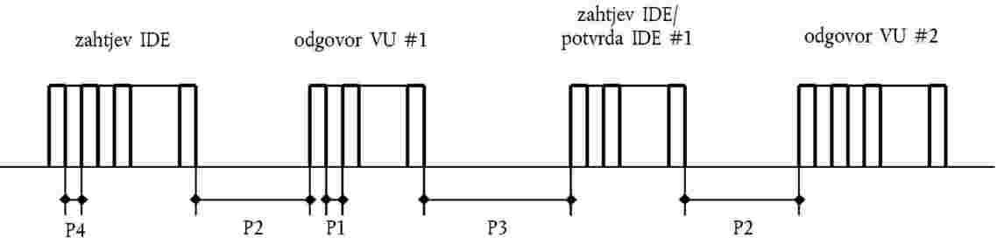
Gdje je:
P1= međubajtno vrijeme za odgovor VU.
P2= vrijeme između kraja zahtjeva IDE i početka odziva VU, ili između kraja potvrde IDE i početka sljedećeg odgovora VU.
P3= vrijeme između kraja odziva VU i početka novog zahtjeva IDE ili između kraja odgovora VU i početka potvrde IDE, ili između kraja zahtjeva IDE i početka novog zahtjeva IED ako VU ne odgovori.
P4= međubajtno vrijeme za zahtjev IDE.
P5= produžena vrijednost P3 za preuzimanje podataka s kartice.
Dopuštene vrijednosti vremenskih parametara su prikazane u sljedećoj tablici (prošireni niz parametara tempiranja KWP, koriste se u slučaju fizičkog adresiranja za bržu komunikaciju).
Vremenski parametar | Donja granična vrijednost  (ms) | Gornja granična vrijednost (ms)
P1 | 0 | 20
P2 | 20 | 1 000 (¹⁷)
P3 | 10 | 5 000
P4 | 5 | 20
P5 | 10 | 20 minuta
2.2.5. Obrada grešaka
Ako tokom razmjene poruka dođe do greške, shema protoka poruke se mijenja zavisno o tome koja oprema je ustanovila grešku i o poruci koja uzrokuje grešku.
Na slikama 2. i 3. prikazani su postubci obrade greške za jedinicu vozila odnosno IDE.
2.2.5.1. Faza početka komunikacije
DDP_020
Ako IDE ustanovi grešku u fazau početka komunikacije, zbog vremena ili zbog protoka bitova, čekat će u trajanju od P3 min prije ponovnog izdavanja zahtjeva.
DDP_021
Ako jedinica vozila ustanovi grešku u slijedu koji dolazi iz IDE, ona neće poslati odgovor i čekat će u trajanju od najviše P3 drugu poruku sa zahtjevom za početak komunikacije.
2.2.5.2. Faza komunikacije
Mogu se odrediti dva različita područja obrade grešaka:
1. | Jedinica vozila utvrđuje grešku prenosa iz IDE.  DDP_022  Za svaku primljenu poruku jedinica vozila mora ustanoviti greške proteka vremena, greške bajtnih formata (npr. kršenje početnog i zaustavnog bita) i okvirne greške (pogrešan broj primljenih bajtova, pogrešan bajt kontrolnog zbira).  DDP_023  Ako jedinica vozila uoči jednu od gore spomenutih grešaka, ona ne šalje nikakav odgovor i zanemaruje primljenu poruku.  DDP_024  Jedinica vozila može ustanoviti ostale greške u formatu ili sadržaju primljene poruke (npr. poruka se ne podržava) čak i ako poruka udovoljava zahtjevima dužine i ispitnog zbira; u tom slučaju jedinica vozila mora odgovoriti IDE porukom s negativnim odgovorom koja navodi narav greške.  Slika 2.  Obrada grešaka u jedinici vozila  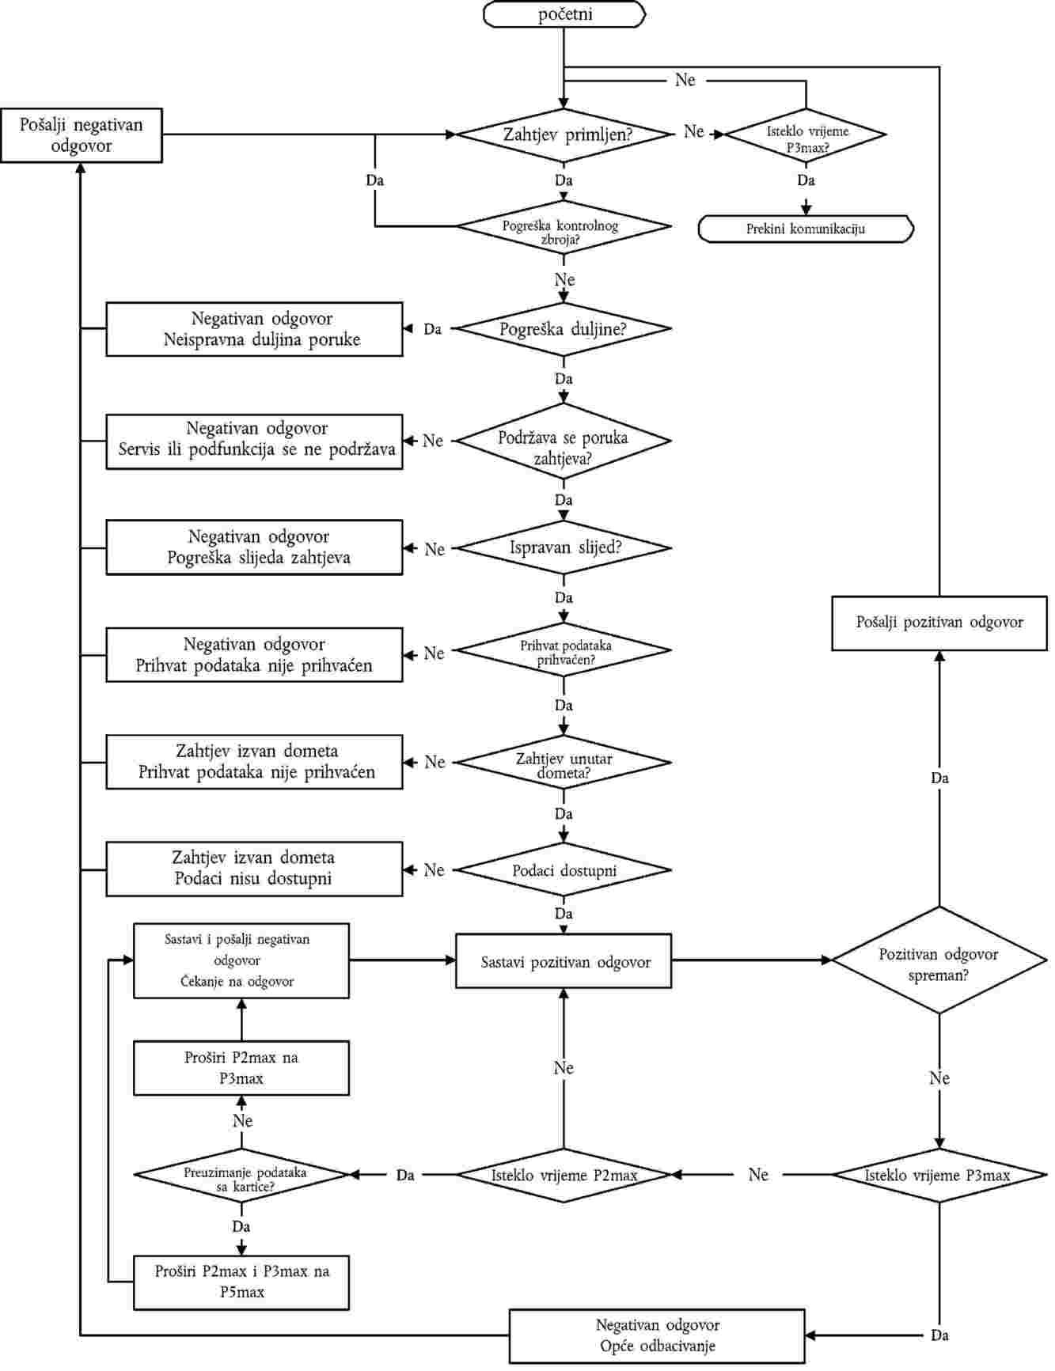

2. | IDE uočava grešku prenosa iz jedinice vozila.  DDP_025  Za svaku primljenu poruku IDE mora ustanoviti vremenske greške, greške u formatu bajtova (npr. kršenja početnog i završnog bita) i okvirne greške (pogrešan broj primljenih bajtova, pogrešan bajt kontrolnog zbira).  DDP_026  IDE mora uočiti greške slijeda, npr. neispravan korak povećanja brojača dijelova poruke za naredne primljene poruke.  DDP_027  Ako IDE utvrdi grešku ili nema odgovora iz jedinice vozila u vremenu P2max, poruka sa zahtjevom će se ponovo poslati u najviše tri prenosa ukupno. Za potrebe ovog uočavanja greške, potvrda dijela poruke će se smatrati zahtjevom upućenim jedinici vozila.  DDP_028  IDE mora čekati u trajanju od najmanje P3min prije početka svakog prenosa; period čekanja se mjeri od posljednjeg proračunatog javljanja zaustavnog bita nakon otkrivanja greške.  Slika 3.  Obrada grešaka u IDE  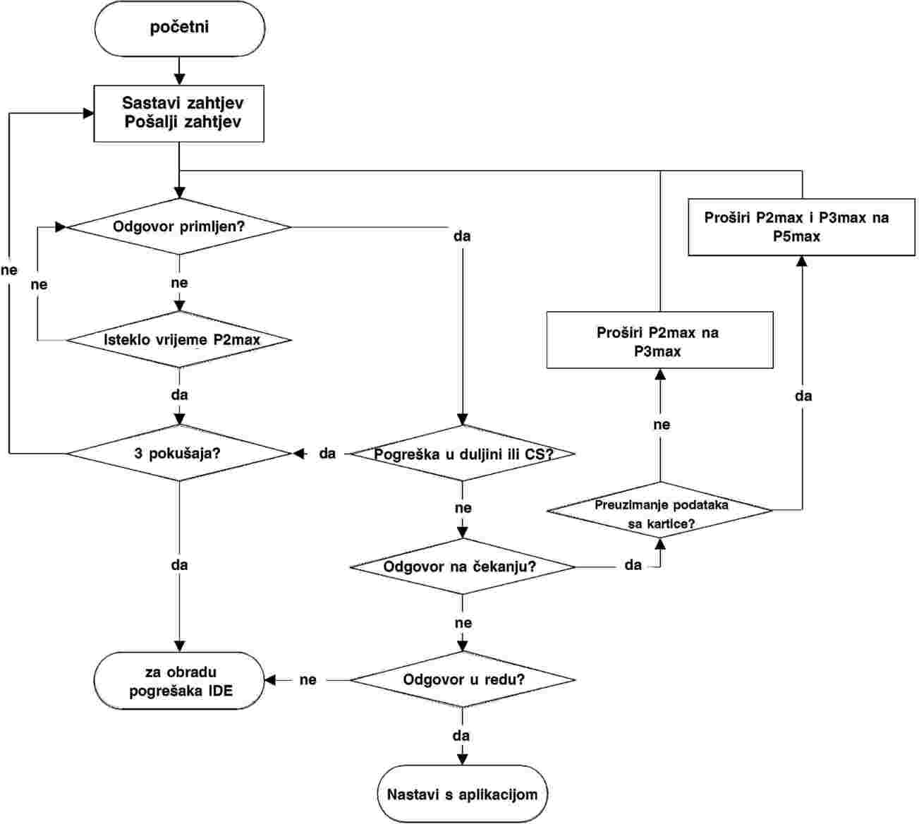
2.2.6. Sadržaj poruke odgovora
Ovaj stavak navodi sadržaj podakovnih polja različitih poruka s pozitivnim odgovorom.
Podakovni elementi su definirani u rječnika podataka Dodatka 1..
2.2.6.1. Pozitivan odgovor za prenos pregleda podataka
DDP_029
Podakovno polje poruke ‚pozitivnog odgovora za prenos pregleda podataka’ mora pružiti sljedeće podatke sljedećim redom prema SID 76h, TREP 01h i odgovarajućem prelamanju i brojanju dijelova poruke:
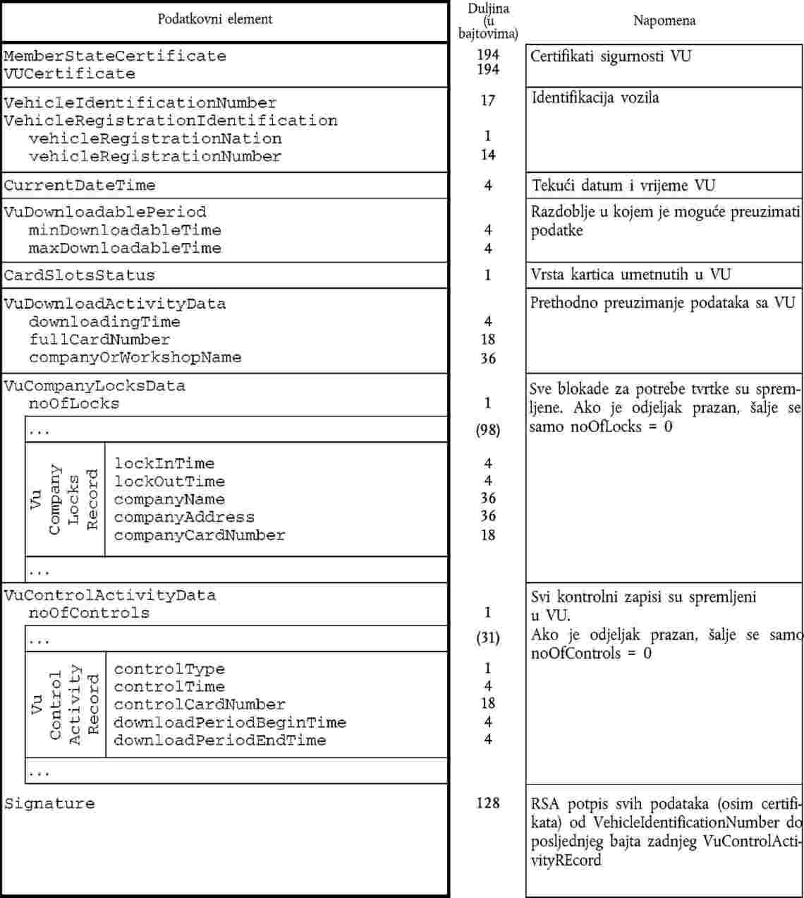
2.2.6.2. Pozitivan odgovor za prenos podataka o aktivnostima
DDP_030
Podakovno polje poruke ‚pozitivnog odgovora za prenos podataka o aktivnostima’ pruža sljedeće podatke sljedećim redom prema SID 76h, TREP 02h i odgovarajućem prelamanju i brojanju dijelova poruke:
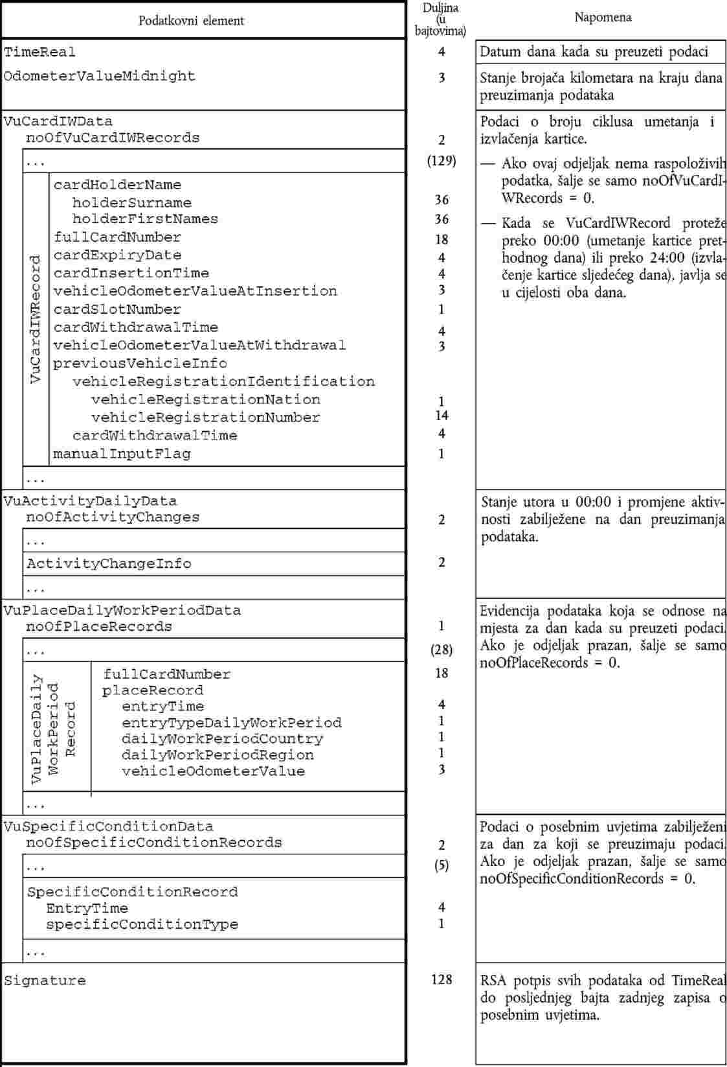
2.2.6.3. Pozitivan odgovor za prenos podataka o događajima i greškama
DDP_031
Podakovno polje poruke ‚pozitivnog odgovora za prenos podataka o događajima i greškama’ pruža sljedeće podatke sljedećim redom prema SID 76h, TREP 03h i odgovarajućem prelamanju i brojanju dijelova poruke:
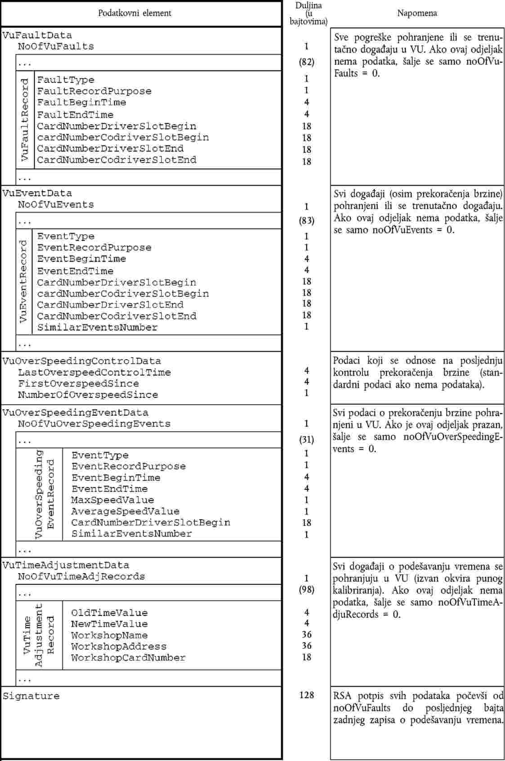
2.2.6.4. Pozitivan odgovor za prenos detaljnih podataka o brzini
DDP_032
Podakovno polje poruke ‚pozitivan odgovor za prenos detaljnih podataka o brzini’ pruža sljedeće podatke sljedećim redom prema SID 76h, TREP 04h i odgovarajućem prelamanju i brojanju dijelova poruke:
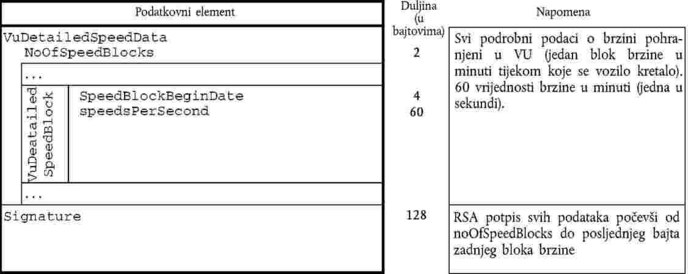
2.2.6.5. Pozitivan odgovor za prenos tehničkih podataka
DDP_033
Podakovno polje ‚pozitivnog odgovora za prenos tehničkih podataka’ pruža sljedeće podatke sljedećim redom prema SID 76h, TREP 05h i odgovarajućem prelamanju i brojanju dijelova poruke:
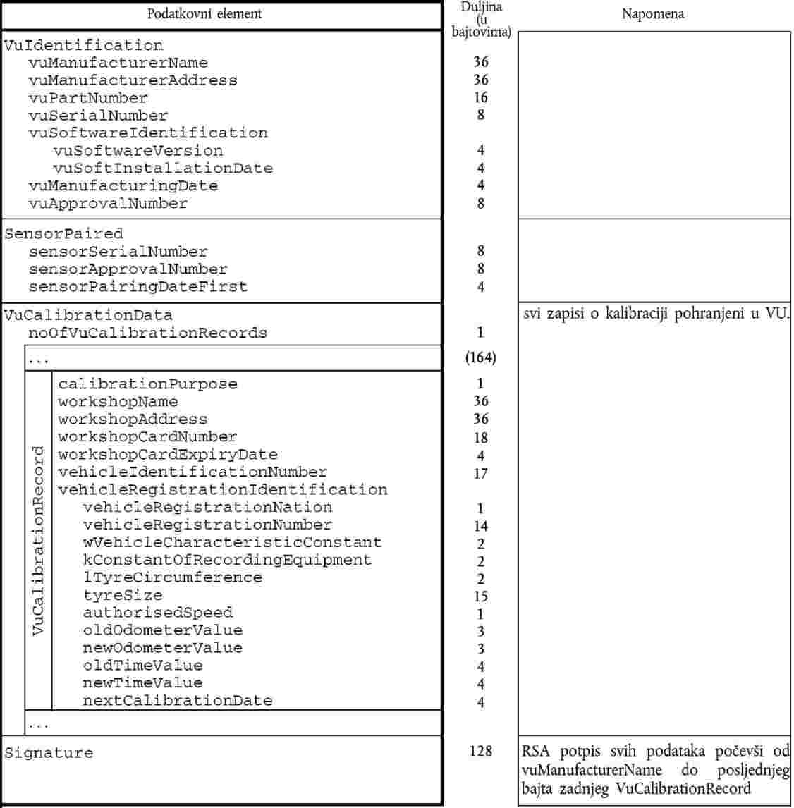
2.3. Čuvanje datoteke ESM
DDP_034
Ako je proces preuzimanja podataka obuhvatio i prenos podataka iz jedinice vozila, IDE mora sačuvati unutar jedne fizičke datoteke sve podatke koje je primio sa jedinicie vozila tokom procesa preuzimanja podataka u okviru poruka s pozitivnim odgovorom na zahtjev za prenos podataka. Arhivirani podaci ne sadrže glave poruka, brojače dijelova poruke, prazne dijelove poruka i kontrolne zbireve, ali obuhvaćaju SID i TREP (prvog dijela poruke samo ako ima više dijelova poruka).
3. PROTOKOL PREUZIMANJA PODATAKA S KARTICE TAHOGRAFA
3.1. Područje primjene
Ovaj stavak opisuje direktno preuzimanje podataka s kartice tahografa na IDE. IDE nije dio sigurnog okruženja; stoga se ne vrši nikakva autentifikacija između kartice i IDE.
3.2. Definicije
Proces preuzimanja podataka: Svaki put se obavlja preuzimanje podataka s ICC. Proces obuhvaća cjelokupan postupak od vraćanja u početno stanje ICC od strane IFD do stavljanja van pogona ICC (izvlačenje kartice ili sljedeće vraćanje u početno stanje).
Potpisana podaci datoteka: Datoteka se prenosi na IFD u običnom tekstu. Na ICC se datoteka sažima i potpisuje, a potpis se prenosi na IFD.
3.3. Preuzimanje podataka s kartice
DDP_035
Preuzimanje podataka s kartice tahografa obuhvaća sljedeće korake:
- preuzimanje zajedničkih podataka kartice u EF Ovi podaci su neobvezni i nisu zaštićeni digitalnim potpisom,
- preuzimanje Ovaj podatak nije zaštićen digitalnim potpisom,
- bvezno je preuzeti ove datoteke u svakom procesu preuzimanja podataka.
- preuzimanje drugih podataka aplikacije EF (unutar DF ) osim EF Ovi podaci su zaštićeni digitalnim potpisom,
- obavezno je preuzeti najmanje u svakom procesu preuzimanja podataka,
- prilikom preuzimanja podataka s kartice vozača takođe je obvezno preuzeti sljedeće EF:
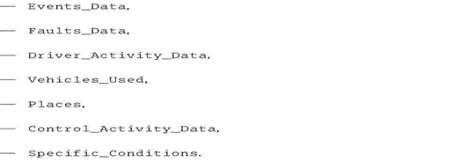
— prilikom preuzimanja podataka s kartice vozača, ažuriranje ,
— prilikom preuzimanja podataka s kartice radionice, vraćanje u početno stanje brojača kalibracija u EF Card_Download.

3.3.1. Slijed inicijalizacije
DDP_036
IDE započinje sljedećim slijedom:
Kartica | Smjer | IDE/IFD | Značenje/napomene
 |  | Vraćanje hardvera u početno stanje
ATR
Može se koristiti PPS za prijelaz na veću brzinu prenosa podataka ako ICC to podržava.
3.3.2. Slijed za nepotpisane podakovne datoteke
DDP_037
Slijed prenosa je sljedeći:
Kartica | Smjer | IDE/IFD | Značenje/napomene
 |  | Odabir datoteke | Odabrati datoteku selektirajući je pomoću identifikatora datoteka
OK
 |  | Binarno čitanje | Ako datoteka sadrži više podataka nego što je veličina međumemorije čitača ili kartice, naredbu treba ponoviti dok se ne pročita cijela datoteka.
Podaci sa datoteke  OK |  | Čuvanje podataka u ESM | prema 3.4. (Format spremanja podataka)
Napomena: Prije biranja EF, mora se odabrati tahografska aplikacija (odabir putem AID).
3.3.3. Slijed za potpisane podakovne datoteke
DDP_038
Koristi se sljedeći slijed za svaku od sljedećih datoteka koju treba preuzeti sa njihovim potpisom:
Kartica | Smjer | IDE/IFD | Značenje/napomene
 |  | Odabir datoteke
OK
 |  | Sažimanje datoteke | Proračunava vrijednost sažimanja nad sadržajem podataka odabrane datoteke korištenjem propisanog algoritma funkcije sažimanja prema Prilogu 11. Ova naredba nije ISO-naredba.
Proračun vrijednosti sažimanja datoteke i privremeno pohranjivanje vrijednost sažimanja
OK
 |  | Binarno čitanje | Ako datoteka sadrži više podataka nego što je veličina međumemorije čitača ili kartice, naredbu treba ponoviti dok se ne pročita cijela datoteka.
Podaci datoteke  OK |  | Čuvanje primljenih podataka u ESM | prema 3.4. (Format za čuvanje podataka
OK |  | PSO: Proračun digitalnog potpisa
Zaštitna radnja ‚proračuna digitalnog potpisa’ korištenjem privremeno sačuvane vrijednosti sažimanja
Potpis  OK |  | Stavljanje podataka uz prethodno sačuvane podatke na ESM | prema 3.4. (Format za čuvanje podataka)
3.3.4. Slijed vraćanja brojača kalibracija u početno stanje
DDP_039
Slijed vraćanja u početno stanje brojača na kartici radionice je sljedeći:
Kartica | Smjer | IDE/IFD | Značenje/napomene
 |  | 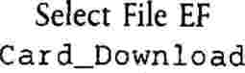 | Odabir pomoću identifikatora datoteke
OK
Binarno ažuriranje
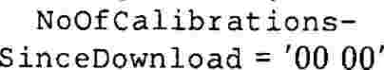
Vraćanje broja preuzimanja podataka s kartice u početno stanje
OK
3.4. Format spremanja podataka
3.4.1. Uvod
DDP_040
Preuzeti podaci se moraju pohranjivati u skladu sa sljedećim uslovima:
- podatke se sprema transparentno. To znači da se poredak bajtova kao i poredak bitova unutar bajtova koji se prenose s kartice mora očuvati tokom pohranjivanja,
- svi podaci s kartice koji su preuzeti tokom procesa preuzimanja se spremaju u jednoj datoteci na ESM.
3.4.2. Format datoteke
DDP_041
Format datoteke je niz više TLV objekata.
DDP_042
Znak za EF je FID plus dodatak ‚00’.
DDP_043
Znak potpisa EF je FID datoteke plus dodatak ‚01’.
DDP_044
Dužina je dvobajtna vrijednost. Vrijednost određuje broj bajtova u polju vrijednosti. Vrijednost ‚FF FF’ u polju dužine je rezervirana za buduću upotrebu.
DDP_045
Ako datoteka nije preuzeta, ništa što se odnosi na datoteku se ne smije sačuvati (nikakva oznaka i nikakva nulta dužina).
DDP_046
Potpis se arhivira kao sljedeći objekt TLV direktno nakon TLV objekta koji sadrži podatke datoteke.
Definicija | Značenje | Dužina
FID (2 bajta) || ‚00’ | Oznaka za EF (FID) | 3 bajta
FID (2 bajta) || ‚01’ | Znak za potpis EF(FID) | 3 bajta
XX XX | Dužina polja vrijednosti | 2 bajta
Primjer podataka u preuzetoj datoteci na ESM:
Oznaka: | Dužina: | Vrijednost
 |  | …
4. PREUZIMANJE PODATAKA S KARTICE TAHOGRAFA PREKO JEDINICE U VOZILU
DDP_047
Jedinica vozila mora omogućiti preuzimanje sadržaja kartice vozača umetnute u priključeni IDE.
DDP_048
IDE mora poslati poruku ‚zahtjev za prenos podataka s kartice’ na jedinicu vozila za pokretanje tog načina rada (vidjeti 2.2.2.9.).
DDP_049
Jedinica vozila potom mora preuzeti sve podatke sa kartice, datoteku po datoteku, u skladu s protokolom preuzimanja s kartice definisanim u stavu 3. i dostaviti sve podatke primljene s kartice na IDE unutar odgovarajućeg formata datoteke TLV (vidjeti 3.4.2.) i komprimirane unutar poruke ‚pozitivan odgovor za prenos podataka’.
DDP_050
IDE mora vratiti podatke s kartice iz poruke ‚pozitivan odgovor za prenos podataka’ (uklanjanje svih zaglavlja, SID, TREP, brojača dijelova poruke i kontrolnih zbireva) i sačuvati ih u jednu fizičku datoteku kako je opisano u stavu 2.3.
DDP_051
Jedinica vozila nakon toga, prema potrebi, ažurira datoteku na kartici vozača.

Dodatak 8.
PROTOKOL KALIBRACIJE
SADRŽAJ
1. Uvod …
2. Izrazi, definicije i literatura …
3. Pregled servisa …
3.1. Raspoloživi servisi …
3.2. Šifre odziva …
4. Servis komunikacije …
4.1. Servis StartCommunication …
4.2. Servis StopCommunication …
4.2.1. Opis poruke …
4.2.2. Format poruka …
4.2.3. Određivanje parametara …
4.3. Servis TesterPresent …
4.3.1. Opis poruka …
4.3.2. Format poruka …
5. Servis upravljanja …
5.1. Servis StartDiagnosticSession …
5.1.1. Opis poruka …
5.1.2. Format poruka …
5.1.3. Određivanje parametara …
5.2. Servis SecurityAccess …
5.2.1. Opis poruka …
5.2.2. Format poruka – SecurityAccess – requestSeed …
5.2.3. Formati poruka – SecurityAccess – sendKey …
6. Servis prenosa podataka …
6.1. Servis ReadDataByIdentifier …
6.1.1. Opis poruka …
6.1.2. Format poruka …
6.1.3. Opis parametara …
6.2. Servis WriteDataByIdentifier …
6.2.1. Opis poruka …
6.2.2. Format poruka …
6.2.3. Određivanje parametara …
7. Upravljanje ispitnim impulsima – funkcionalna jedinica za upravljanje ulazom/izlazom …
7.1. Opis poruka …
7.1.1. Opis poruka …
7.1.2. Format poruka …
7.1.3. Određivanje parametara …
8. Formati datarecords …
8.1. Rasponi prenesenih parametara …
8.2. Formati dataRecords …
1. UVOD
Ovaj Dodatak opisuje način razmjene podataka između jedinice u vozilu i ispitnog uređaja putem K-linije koja čini sastavni dio sučelja za kalibraciju opisanog u Dodatku 6. Takođe opisuje upravljanje linijom ulazno/izlaznih signala na utičnici za kalibraciju.
Uspostavljanje komunikacije K-linijom je opisano u odjeljku 4. ‚Servis komunikacije’.
Ovaj Prilog upotrebljava pojam dijagnostičkih ‚aktivnost’ za određivanje opsega upravljanja putem K-linije u različitim uslovima. Standardna aktivnost je ‚StandardDiagnosticSession’ u kojoj se svi podaci mogu čitati s jedinice u vozilu, ali niti jedan podatak nije moguće upisati u jedinicu u vozilu.
Odabir dijagnostičke aktivnosti se opisuje u odjeljku 5. ‚Servis upravljanja’.
CPR_001
‚ECUProgrammingSession’ omogućava upisivanje podataka u jedinicu u vozilu. Kod upisa podataka za kalibraciju (zahtjevi 097 i 098), jedinica u vozilu takođe mora biti u načinu rada KALIBRACIJA.
Prenos podataka putem K-linije je opisan u odjeljku 6. ‚Servis prenosa podataka’. Formati prenesenih podataka su detaljno izloženi u odjeljku 8. ‚Formati dataRecords’.
CPR_002
‚ECUAdjustmentSession’ omogućava izbor kalibracijskog načina rada preko U/I signala sučelja K-linije. Upravljanje kalibrisanjem U/I signala je opisano u odjeljku 7. ‚Upravljanje ispitnim impulsima – funkcionalna jedinica upravljanja ulazom/izlazom’.
CPR_003
U ovom dokumentu se ‚tt’ odnosi na adresu ispitnog uređaja.Iako može postojati povlaštena adresa ispitnih uređaja, jedinica vozila se ispravno odaziva na svaku adresu ispitnog uređaja. Fizička adresa jedinice vozila je 0xEE.
2. IZRAZI, DEFINICIJE I LITERATURA
Protokoli, poruke i šifre greške se u načelu temelje na dosadašnjem nacrtu ISO 14229-1 (Drumska vozila - dijagnostički sistemi - dio 1.: dijagnostički servis, inačica 6. od 22. veljače 2001.).
Za identifikatore servisa, zahtjevi za servise i odzive, te za standardne parametre koriste se bajtno šifriranje i heksadecimalne vrijednosti.
Izraz ‚ispitni uređaj’ se odnosi na uređaj koji se koristi za upisivanje podataka za programiranje/kalibraciju jedinice vozila.
Izrazi ‚korisnik’ i ‚poslužitelj’ se odnose na ispitni uređaj odnosno jedinicu vozila.
Izraz ECU označava ‚elektronsku upravljačku jedinicu’ i odnosi se na jedinicu vozila.
Literatura:
ISO 14230-2 | : | Drumska vozila - Dijagnostički sistemi – Protokol s ključnim riječima 2000. - Dio 2: Nivo podakovnih veza. Prvo izdanje: 1999. Vozila - dijagnostički sistemi
3. PREGLED SERVISA
3.1. Raspoloživi servisi
Sljedeća tabela daje pregled servisa koje će biti dostubni na tahografu i koji su definirani u ovom dokumentu.
CPR_004
Tabela prikazuje servise koji su dostubni u aktiviranoj dijagnostičkom procesu.
—Prvi stubac navodi servise koji su dostubni,
—drugi stubac obuhvaća broj tačke ovog Priloga ako je servis detaljnije definiran,
—treći stubac pridružuje vrijednosti identifikatora servisa za poruke zahtjeva,
—četvrti stubac navodi servise ‚StandardDiagnosticSession’ (SD) koje moraju biti ugrađene u svaku jedinicu vozila,
—peti stubac navodi servisne procese ‚ECUAdjustmentSession’ (ECUAS) koji moraju biti ugrađeni da bi se upravljalo U/I signalnom linijom u utičnici za kalibraciju na prednjoj strani jedinice vozila,
—šesti stubac navodi servise ‚ECUProgrammingSession’ (ECUPS) koji moraju biti ugrađeni da bi se programiralo parametre u jedinici vozila.
Tabela 1.
Tabela s pregledom vrijednosti identifikatora servisa
 |  |  | Dijagnostički procesi
Naziv servisa za dijagnostiku | Dio br. | Zahtijevana Sid vrijednost | SD | ECUAS | ECUPS
StartCommunication | 4.1. | 81
StopCommunication | 4.2. | 82
TesterPresent | 4.3. | 3E
StartDiagnosticSession | 5.1. | 10
SecurityAccess | 5.2. | 27
ReadDataByIdentifier | 6.1. | 22
WriteDataByIdentifier | 6.2. | 2E
InputOutputControlByIdentifier | 7.1. | 2F
Ovaj simbol označava da je servis obavezan u ovom dijagnostičkom procesu.
Izostanak simbola označava da ovaj servis nije dozvoljen u ovom dijagnostičkom procesu.

3.2. Šifre odziva
Šifre odziva se definiraju za svaki servis.
4. SERVIS KOMUNIKACIJE
Neki servisi su potrebni za uspostavljanje i održavanje komunikacije. Oni se ne javljaju na izvršnom nivou. Raspoloživi servisi su navedeni u sljedećoj tablici:
Tabela 2.
Servisi komunikacije
Naziv servisa | Opis
StartCommunication | Korisnik zahtjeva početak komunikacijskog procesa s poslužiteljem (poslužiteljima)
StopCommunication | Korisnik zahtijeva prekid tekućeg komunikacijskog procesa
TesterPresent | Korisnik poručuje poslužitelju da je još uvijek prisutan
CPR_005
Servis StartCommunication se koristi da bi započela komunikacija. Da bi se obavio neki servis, komunikaciju se mora pokrenuti, a komunikacijski parametri moraju biti primjereni željenom načinu rada.
4.1. Servis StartCommunication
CPR_006
Po prijemu znaka primitiva StartCommunication, jedinica vozila mora provjeriti može li se zahtijevana komunikacijska veza pokrenuti u trenutačnim uslovima. Važeći uslovi za početak komunikacijske veze su opisani u dokumentu ISO 14230-2.
CPR_007
Potom jedinica vozila mora obaviti sve potrebne radnje za početak komunikacijske veze i šalje primitiv odziva StartCommunication s odabranim pozitivnim parametrima odziva.
CPR_008
Ako jedinica vozila koja je već pokrenuta (i započela je dijagnostičku aktivnost) primi novi zahtjev StartCommunication (npr. zbog ispravljanja greške u dijagnostičkom uređaju) zahtjev mora biti prihvaćen i jedinica vozila se mora ponovo pokrenuti.
CPR_009
Ako zbog nekog razloga komunikacijska veza ne može biti pokrenuta, jedinica vozila će i dalje raditi kao i neposredno prije pokušaja pokretanja komunikacijske veze.
CPR_010
Poruka sa zahtjevom StartCommunication mora biti fizički naslovljena.
CPR_011
Inicijalizacija jedinice vozila za servise se obavlja u postubku ‚brze inicijalizacije’:
— | prije svake aktivnosti postoji period neaktivnosti sabirnice,

— | dijagnostički uređaj potom šalje obrazac za inicijalizaciju,

— | svi podaci koji su potrebni za uspostavljanje komunikacije su sadržani u odzivu jedinice vozila.
CPR_012
Po završetku inicijalizacije,
— | svi komunikacijski parametri se postavljaju na vrijednosti definirane u tablici 4. prema ključnim bajtovima,

— | jedinica vozila čeka na prvi zahtjev dijagnostičkog uređaja,

— | jedinica vozila je u standardnom dijagnostičkom načinu rada, tj. StandardDiagnosticSession,

— | U/I signalna linija kalibracije je u standardnom načinu rada, tj. u načinu rada van pogona.
CPR_014
Brzina podataka na K-liniji mora biti 10 400 Bauda.
CPR_016
Brza inicijalizacija započinje kada dijagnostički uređaj prenese obrazac pobude (Wup) na K-liniji. Obrazac započinje nakon vremena mirovanja na K-liniji u vremenu smanjene aktivnosti Tinil. Ispitna jedinica prenosi prvi bit servisa StartCommunication nakon perioda Twup i prvog prekida.
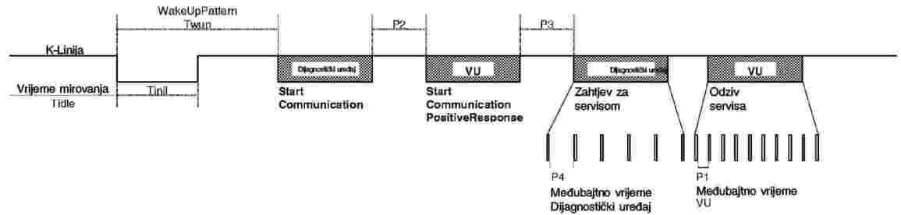
CPR_017
Vremenski termini za prvo pokretanje i uopšteno termini veze su navedeni u tabelama u nastavu. Postoje različite mogućnosti za period mirovanja:
— | prvi prenos nakon uključivanja T_{idle} = 300 ms.

— | nakon okončanja servisa StopCommunication, T_{idle} = P3 min.

— | nakon prekida komunikacije zbog isteka vremena P3 max, T_{idle} = 0.
Tabela 3.
Vremenski termini za brzo pokretanje
Parametar |  | najmanja vrijednost | najveća vrijednost
Tinil | 25 ± 1 ms | 24 ms | 26 ms
Twup | 50 ± 1 ms | 49 ms | 51 ms
Tabela 4.
Vremenski termini komunikacije
Vremenski parametar | Opis parametra | Donje granične vrijednosti (ms) | Gornje granične vrijednosti (ms)
 |  | najmanja | najveća
P1 | Međubajtna vrijednost za odziv jedinice vozila | 0 | 20
P2 | Vrijeme između zahtjeva dijagnostičkog uređaja i odziva VU ili dva odziva VU | 25 | 250
P3 | Vrijeme između kraja odziva VU i početka novog zahtjeva dijagnostičkog uređaja | 55 | 5 000
P4 | Međubajtno vrijeme za zahtjev dijagnostičkog uređaja | 5 | 20
CPR_018
Format poruka za brzo pokretanje je naveden u sljedećim tabelama:
Tabela 5.
Poruka StartCommunication zahtjeva
Bajt # | Naziv parametra | Heksadecimalna vrijednost | Mnemonik
#1 | Formatni bajt – fizičko adresiranje | 81 | FMT
#2 | Bajt ciljne adrese | EE- | TGT
#3 | Bajt izvorne adrese | tt | SRC
#4 | Zahtjev za servis StarCommunication | 81 | SCR
#5 | Kontrolni zbir | 00-FF | CS
Tabela 6.
Poruka StartCommunication s pozitivnim odgovorom
Bajt # | Naziv parametra | Heksadecimalna vrijednost | Mnemonik
#1 | Formatni bajt – fizičko adresiranje | 80 | FMT
#2 | Bajt ciljne adrese | tt | TGT
#3 | Bajt izvorne adrese | EE | SRC
#4 | Bajt za dodatnu dužinu | 03 | LEN
#5 | Id servisa StartCommunication s pozitivnim odgovorom | C1 | SCRPR
#6 | Bajt ključa 1 | EA | KB1
#7 | Bajt ključa 2 | 8F | KB 2
#8 | Kontrolni zbir | 00-FF | CS
CPR_019
Nema negativnog odgovora na poruku StartCommunication zahtjeva, ako nema poruke s pozitivnim odgovorom za prenos, tada se jedinica vozila ne pokreće, ništa se ne prenosi i ona nastavlja s redovnim radom.
4.2. Servis StopCommunication
4.2.1. Opis poruke
Svrha ove razine servisne komunikacije je okončanje komunikacijske aktivnosti.
CPR_020
Po prijemu znaka primitiva StopCommunication, jedinica vozila mora provjeriti omogućavaju li prevladavajući uslovi okončanje ove komunikacije. U tom slučaju jedinica vozila mora obaviti sve radnje potrebne za okončanje ove komunikacije.
CPR_021
Ako je moguće okončati komunikaciju, jedinica vozila mora izdati primitiv odziva StopCommunication s odabranim parametrima pozitivnog odgovora prije okončanja komunikacije.
CPR_022
Ako se komunikacija iz nekog razloga ne može okončati, jedinica vozila mora izdati primitiv odziva StopCommunication s odabranim parametrom negativnog odgovora.
CPR_023
Ako jedinica vozila ustanovi istek vremena P3max, komunikacija se okončava bez izdavanja primitiva bilo kakvog odgovora.
4.2.2. Format poruka
CPR_024
Formati poruke za primitive StopCommunication se navode u sljedećim tabelama:
Tabela 7.
Poruka StopCommunication zahtjeva
Bajt # | Naziv parametra | Heksadecimalna vrijednost | Mnemonik
#1 | Formatni bajt – fizičko adresiranje | 80 | FMT
#2 | Bajt ciljne adrese | EE | TGT
#3 | Bajt adrese izvora | tt | SRC
#4 | Bajt za dodatnu dužinu | 01 | LEN
#5 | Id servisa StopCommunication zahtjeva | 82 | SPR
#6 | Kontrolni zbir | 00-FF | CS
Tabela 8.
StopCommunication poruka s pozitivnim odgovorom
Bajt # | Naziv parametra | Heksadecimalna vrijednost | Mnemonik
#1 | Formatni bajt – fizičko adresiranje | 80 | FMT
#2 | Bajt ciljne adrese | tt | TGT
#3 | Bajt adrese izvora | EE | SRC
#4 | Bajt za dodatnu dužinu | 01 | LEN
#5 | Servis StopCommunication s pozitivnim odgovorom | C2 | SPRPR
#6 | Kontrolni zbir | 00-FF | CS
Tabela 9.
Poruka StopCommunication s negativnim odgovorom
Bajt # | Naziv parametra | Heksadecimalna vrijednost | Mnemonik
#1 | Formatni bajt – fizičko adresiranje | 80 | FMT
#2 | Bajt ciljne adrese | tt | TGT
#3 | Bajt adrese izvora | EE | SRC
#4 | Bajt za dodatnu dužinu | 03 | LEN
#5 | Id servisa negativnog odgovora | 7F | NR
#6 | Identifikacija servisa StopCommuinication zahtjeva | 82 | SPR
#7 | responseCode = generalReject | 10 | RC_GR
#8 | Kontrolni zbir | 00-FF | CS
4.2.3. Određivanje parametara
Ovaj servis ne zahtijeva nikakvo određivanje parametara.
4.3. Servis TesterPresent
4.3.1. Opis poruka
Servis TesterPresent koristi dijagnostički uređaj kako bi ukazao poslužitelju da je još uvijek prisutan, kako bi spriječila automatsko vraćanje poslužitelja u redovan rad i moguće prekidanje komunikacije. Ovaj poslani servis povremeno održava dijagnostički proces/komunikaciju aktivnim ponovnim postavljanjem sata P3 prilikom svakog primitka zahtjeva za ovaj servis.
4.3.2. Format poruka
CPR_079
Format poruka za primitive TesterPresent je prikazan u sljedećim tabelama:
Tabela 10.
Poruka TesterPresent zahtjeva
Bajt # | Naziv parametra | Heksadecimalna vrijednost | Mnemonik
#1 | Formatni bajt – fizičko adresiranje | 80 | FMT
#2 | Bajt ciljne adrese | EE | TGT
#3 | Bajt adrese izvora | tt | SRC
#4 | Bajt za dodatnu dužinu | 02 | LEN
#5 | Id servisa TesterPresent zahtjeva | 3E | TP
#6 | Podfunkcija = responseRequired = [da | 01 | RESPREQ_Y
 | ne] | 02 | RESPREQ_NO
#7 | Kontrolni zbir | 00-FF | CS
CPR_080
Ako je parametar responseRequired postavljen na ‚da’, poslužitelj mora odgovoriti porukom sa sljedećim pozitivnim odgovorom. Ako je postavljen na ‚ne’, poslužitelj ne šalje nikakav odgovor.
Tabela 11.
Poruka TesterPresent s pozitivnim odgovorom
Bajt # | Naziv parametra | Heksadecimalna vrijednost | Mnemonik
#1 | Formatni bajt – fizičko adresiranje | 80 | FMT
#2 | Bajt ciljne adrese | tt | TGT
#3 | Bajt adrese izvora | EE | SRC
#4 | Bajt za dodatnu dužinu | 01 | LEN
#5 | Id servisa TesterPresent s pozitivnim odgovorom | 7E | TPPR
#6 | Kontrolni zbir | 00-FF | CS
CPR_081
Servis mora podržavati sljedeće šifre negativnih odgovora:
Tabela 12.
Poruka TesterPresent s negativnim odgovorom
Bajt # | Naziv parametra | Heksadecimalna vrijednost | Mnemonik
#1 | Formatni bajt – fizičko adresiranje | 80 | FMT
#2 | Bajt ciljne adrese | tt | TGT
#3 | Bajt adrese izvora | EE | SRC
#4 | Bajt za dodatnu dužinu | 03 | LEN
#5 | Id službe negativnog odgovora | 7F | NR
#6 | Identifikacija službe TesterPresent zahtjeva | 3E | TP
#7 | responseCode = [SubFunctionNotSupported-InvalidFormat | 12 | RC_SFNS_IF
 | incorrectMessageLength] | 13 | RCJML
#8 | Kontrolni zbir | 00-FF | CS
5. SERVIS UPRAVLJANJA
Raspoloživi servisi su navedeni u sljedećoj tabeli:
Tabela 13.
Servisi upravljanja
Naziv servisa | Opis
StartDiagnosticSession | Korisnik zahtijeva pokretanje dijagnostičkog procesa s VU
SecurityAccess | Korisnik zahtijeva pristepene funkcijama koje su ograničene na ovlaštene korisnike
5.1. Servis StartDiagnosticSession
5.1.1. Opis poruka
CPR_025
Servis StartDiagnosticSession se koristi kako bi omogućio dijagnostičke procese u poslužitelju. Dijagnostički proces omogućava poseban skup servisa prema tablici 17. Proces može proizvođačima vozila omogućiti posebne servise koje nisu dio ovog dokumenta. Sprovođenjena pravila moraju odgovarati sljedećim zahtjevima:
— | uvijek je samo jedan dijagnostički proces aktivan u jedinici vozila,

— | prilikom uključenja jedinica vozila mora uvijek pokrenuti StandardDiagnosticSession. Ako nije pokrenut niti jedan drugi dijagnostički proces, StandardDiagnosticSession mora biti aktivan sve dok je uključena jedinica vozila,

— | ako je ispitni uređaj zatražio dijagnostički proces koji je već aktivan, jedinica vozila mora poslati poruku s pozitivnim odgovorom,

— | kada god ispitni uređaj zatraži novi dijagnostički proces, jedinica vozila mora najprije poslati poruku StartDiagnosticSession s pozitivnim odgovorom prije nego li novi proces postane aktivan u jedinici vozila. Ako jedinica vozila nije u stanju započeti zatraženi novi dijagnostički proces, ona će odgovoriti porukom StartDiagnosticSession s negativnim odgovorom, te će se nastaviti odvijati tekući proces.
CPR_026
Dijagnostički proces započinje samo ako je uspostavljena komunikacija između korisnika i jedinice vozila.
CPR_027
Vremenski parametri opisani u tablici 4. moraju biti aktivni nakon uspješne StartDiagnosticSession s parametrom diagnosticSession postavljenim na ‚StandardDiagnosticSession’ u poruci zahtjeva ako je prethodno bio aktivan drugi dijagnostički proces.
5.1.2. Format poruka
CPR_028
Formati poruka za primitive StartDiagnosticSession su prikazani u sljedećim tabelama:
Tabela 14.
Poruka StartDiagnosticSession zahtjeva
Bajt # | Naziv parametra | Heksadecimalna vrijednost | Mnemonik
#1 | Formatni bajt – fizičko adresiranje | 80 | FMT
#2 | Bajt ciljne adrese | EE | TGT
#3 | Bajt adrese izvora | tt | SRC
#4 | Bajt za dodatnu dužinu | 02 | LEN
#5 | Id servisa StartDiagnosticSession zahtjeva | 10 | STDS
#6 | diagnosticSession = (jedna vrijednost iz tablice 17.) | XX | DS_…
#7 | Kontrolni zbir | 00-FF | CS
Tabela 15.
Poruka StartDiagnosticSession s pozitivnim odgovorom
Bajt # | Naziv parametra | Heksadecimalna vrijednost | Mnemonik
#1 | Formatni bajt – fizičko adresiranje | 80 | FMT
#2 | Bajt ciljne adrese | tt | TGT
#3 | Bajt adrese izvora | EE | SRC
#4 | Dodatni bajt za dužinu | 02 | LEN
#5 | ID servisa pozitivnog odziva StartDiagnosticSession | 50 | STDSPR
#6 | DiagnosticSession = (ista vrijednost kao u bajtu #6 u tabeli 14.) | XX | DS_…
#7 | Kontrolni zbir | 00-FF | CS
Tabela 16.
Poruka StartDiagnosticSession s negativnim odgovorom
Bajt # | Naziv parametra | Heksadecimalna vrijednost | Mnemonik
#1 | Formatni bajt – fizičko adresiranje | 80 | FMT
#2 | Bajt ciljne adrese | tt | TGT
#3 | Bajt adrese izvora | EE | SRC
#4 | Bajt za dodatnu dužinu | 03 | LEN
#5 | Id servisa negativnog odgovora | 7F | NR
#6 | Id servis StartDiagnosticSession zahtjeva | 10 | STDS
#7 | ResponseCode = (subFunctionNotSupported (¹⁸) | 12 | RC_SFNS
 | incorrectMessageLength (¹⁹) | 13 | RC_IML
 | conditionsNotCorrect (²⁰)) | 22 | RC_CNC
#8 | Kontrolni zbir | 00-FF | CS
5.1.3. Određivanje parametara
CPR_029
Parametar diagnosticSession (DS_) koristi servis StartDiagnosticSession za odabir posebnog postubka jednog ili više poslužitelja. U ovom dokumentu su opisani sljedeći dijagnostički procesi:
Tabela 17.
Određivanje vrijednosti diagnosticSession
Heksadecimalna vrijednost | Opis | Mnemonik
81 | StandardDiagnosticSession  Ovaj dijagnostički proces uključuje sve servise navedene u tablici 1. stubcu 4. ‚SD’. Ovi servisi omogućavaju čitanje svih podataka s poslužitelja (VU). Ovaj dijagnostički proces je aktivan nakon što je uspješno obavljeno pokretanje između korisnika (dijagnostičkog uređaja) i poslužitelja (VU). Preko ovog dijagnostičkog procesa mogu se memorirati drugi dijagnostički procesi navedeni u ovoj tački. | SD
85 | ECUProgrammingSession  Ovaj dijagnostički proces uključuje sve servise navedene u tablici 1. stubcu 6. ‚ECUPS’. Ovi servisi podržavaju programiranje memorije poslužitelja (VU). Preko ovog dijagnostičkog procesa se mogu memorirati drugi dijagnostički procesi navedeni u ovoj tački. | ECUPS
87 | ECUAdjustmentSession  Ovaj dijagnostički proces uključuje sve servise navedene u tablici 1. stubcu 5. ‚ECUAS’. Ovi servisi podržavaju upravljanje ulazom/izlazom poslužitelja (VU). Preko ovog dijagnostičkog procesa se mogu memorirati drugi dijagnostički procesi navedeni u ovoj tački. | ECUAS
5.2. Servis SecurityAccess
Upisivanje podataka kalibracije ili pristub ulazu/izlazu liniji kalibracije nije moguće osim ako je jedinica vozila u načinu rada KALIBRACIJA. Pored unošenja važeće kartice radionice u jedinicu vozila, u jedinicu vozila je potrebno upisati odgovarajući PIN prije dobivanja dozvole za pristub načinu rada KALIBRACIJA.
Servis SecurityAccess osigurava način upisivanja PIN-a i ukazivanje dijagnostičkom uređaju je li jedinica vozila u načinu rada KALIBRACIJA ili nije.
Dopušteno je upisivanje PIN-a na neki drugi način.
5.2.1. Opis poruka
Servis SecurityAccess se sastoji od SecurityAccess poruke ‚requestSeed’, nakon čega može slijediti SecurityAccess poruka ‚sendKey’. Servis SecurityAccess se mora obavljati nakon servisa StartDiagnosticSession.
CPR_033
Dijagnostički uređaj može koristiti SecurityAccess poruku ‚requestSeed’ za provjeru je li je jedinica u vozilu spremna za prihvaćanje PIN-a.
CPR_034
Ako je jedinica u vozilu već u načinu rada KALIBRACIJA, ona odgovara na zahtjev upućivanjem ‚signala’ od 0x0000 korištenjem servisa SecurityAccess s pozitivnim odgovorom.
CPR_035
Ako je jedinica u vozilu spremna prihvatiti PIN za provjeru putem kartice radionice, ona odgovara na zahtjev slanjem ‚signala’ koje je veće od 0x0000 korištenjem servisa SecurityAccess s pozitivnim odgovorom.
CPR_036
Ako jedinica u vozilu nije spremna prihvatiti PIN iz dijagnostičkog uređaja, bilo zato što umetnuta kartica radionice nije valjana ili zato što kartica radionice nije umetnuta, ili stoga što jedinica u vozilu očekuje PIN na neki drugi način, ona mora odgovoriti na zahtjev negativnim odgovorom sa šifrom odziva koji je postavljen na conditionsNotCorrectOrRequestSequenceError.
CPR_037
Dijagnostički uređaj može potom koristiti SecurityAccess poruku ‚sendKey’ za slanje PIN-a jedinici u vozilu. Da bi se dalo vremena za provođenje postubka autentifikacije kartice, jedinica vozila mora koristiti šifru negativnog odgovora requestCorrectlyReceived-ResponsePending kako bi se produžilo vrijeme za davanje odgovora. Međutim, dopušteno vrijeme odziva ne smije biti duže od pet minuta. Čim se zahtijevani servis okonča, jedinica vozila mora poslati poruku s pozitivnim odgovorom ili poruku s negativnim odgovorom sa šifrom odgovora koja je različita od ove. Jedinica vozila može ponavljati šifru requestCorrectlyReceived-ResponsePending s negativnim odgovorom do okončanja traženog servisa i do upućivanja poruke s konačnim odgovorom.
CPR_038
Jedinica u vozilu mora odgovarati na ovaj zahtjev korištenjem servisa SecurityAccess s pozitivnim odgovorom samo kada je u načinu rada KALIBRACIJA.
CPR_039
U sljedećim slučajevima, jedinica u vozilu se odaziva na ovaj zahtjev negativnim odgovorom sa šifrom odgovora postavljenom na:
— | subFunctionNot supported: nepravilan format parametra podfunkcije (accessType),

— | conditionsNotCorrectOrRequestSequenceError: jedinica u vozilu nije spremna za prihvaćanje unosa PIN,

— | invalidKey: PIN nije valjan i broj pokušaja provjere PIN-a nije premašen,

— | exceededNumberOfAttempts: PIN nije valjan i broj pokušaja provjere PIN-a je premašen,

— | generalReject: ispravan PIN, ali uzajamna autentifikacija s karticom radionice nije uspjela.
5.2.2. Format poruka – SecurityAccess – requestSeed
CPR_040
Formati poruka za SecurityAccess primitive ‚requestSeed’ je prikazan u sljedećim tabelama:
Tabela 18.
Zahtjev SecurityAccess – poruka requestSeed
Bajt # | Naziv parametra | Heksadecimalna vrijednost | Mnemonik
#1 | Formatni bajt – fizičko adresiranje | 80 | FMT
#2 | Bajt ciljne adrese | EE | TGT
#3 | Bajt adrese izvora | tt | SRC
#4 | Bajt za dodatnu dužinu | 02 | LEN
#5 | Id servisa SecurityAccess zahtjeva | 27 | SA
#6 | accessType – requestSeed | 7D | AT_RSD
#7 | Kontrolni zbir | 00-FF | CS
Tabela 19.
Poruka SecurityAccess – requestSeed s pozitivnim odgovorom
Bajt # | Naziv parametra | Heksadecimalna vrijednost | Mnemonik
#1 | Formatni bajt – fizičko adresiranje | 80 | FMT
#2 | Bajt ciljne adrese | tt | TGT
#3 | Bajt adrese izvora | EE | SRC
#4 | Bajt za dodatnu dužinu | 04 | LEN
#5 | Id servisa SecurityAccess s pozitivnim odgovorom | 67 | SAPR
#6 | accessType – requestSeed | 7D | AT_RSD
#7 | SeedHigh | 00-FF | SEEDH
#8 | SeedLow | 00-FF | SEEDL
#9 | Kontrolni zbir | 00-FF | CS
Tabela 20.
Poruka SecurityAccess s negativnim odgovorom
Bajt # | Naziv parametra | Heksadecimalna vrijednost | Mnemonik
#1 | Formatni bajt – fizičko adresiranje | 80 | FMT
#2 | Bajt ciljne adrese | tt | TGT
#3 | Bajt adrese izvora | EE | SRC
#4 | Bajt za dodatnu dužinu | 03 | LEN
#5 | Id servisa negativnog odgovora | 7F | NR
#6 | Id servisa SecurityAccess zahtjeva | 27 | SA
#7 | responseCode = (conditionsNotCorrectOrRequestSequenceError | 22 | RC_CNC
 | incorrectMessageLength] | 13 | RC_IML
#8 | Kontrolni zbir | 00-FF | CS
5.2.3. Formati poruka – SecurityAccess – sendKey
CPR_041
Formati poruka za SecurityAccess primitive ‚sendKey’ su prikazani u sljedećim tabelama:
Tabela 21.
Zahtjev SecurityAccess– poruka sendKey
Bajt # | Naziv parametra | Heksadecimalna vrijednost | Mnemonik
#1 | Formatni bajt – fizičko adresiranje | 80 | FMT
#2 | Bajt ciljne adrese | EE | TGT
#3 | Bajt adrese izvora | tt | SRC
#4 | Bajt za dodatnu dužinu | m + 2 | LEN
#5 | Id servisa SecurityAccess zahtjeva | 27 | SA
#6 | accessType – sendKey | 7E | AT_SK
#7 do #m + 6 | Key#1 (viši) | xx | KEY
 | … | …
 | Key #m (niži, m mora biti najmanje 4, a najviše 8) | xx
#m + 7 | Kontrolni zbir | 00-FF | CS
Tabela 22.
Poruka SecurityAccess – sendKey s pozitivnim odgovorom
Bajt # | Naziv parametra | Heksadecimalna vrijednost | Mnemonik
#1 | Formatni bajt – fizičko adresiranje | 80 | FMT
#2 | Bajt ciljne adrese | tt | TGT
#3 | Bajt adrese izvora | EE | SRC
#4 | Bajt za dodatnu dužinu | 02 | LEN
#5 | Id servisa SecurityAccess s pozitivnim odgovorom | 67 | SAPR
#6 | accessType – sendKey | 7E | AT_SK
#7 | Kontrolni zbir | 00-FF | CS
Tabela 23.
Poruka SecurityAccess s negativnim odgovorom
Bajt # | Naziv parametra | Heksadecimalna vrijednost | Mnemonik
#1 | Formatni bajt – fizičko adresiranje | 80 | FMT
#2 | Bajt ciljne adrese | tt | TGT
#3 | Bajt adrese izvora | EE | SRC
#4 | Bajt za dodatnu dužinu | 03 | LEN
#5 | Id servisa negativnog odgovora | 7F | NR
#6 | Id servisa SecurityAccess zahtjeva | 27 | SA
#7 | responseCode = generalReject | 10 | RC_GR
 | subFunctionNotSupported | 12 | RC_SFNS
 | incorrectMessageLength | 13 | RC_IML
 | conditionsNotCorrectOrRequestSequenceError | 22 | RC_CNC
 | invalidKey | 35 | RC_IK
 | exceededNumberOfAttempts | 36 | RC_ENA
 | requestCorrectlyReceived-ResponsePending) | 78 | RC_RCR_RP
#8 | Kontrolni zbir | 00-FF | CS
6. SERVIS PRENOSA PODATAKA
Raspoloživi servisi su opisani u sljedećoj tablici:
Tabela 24.
Servisi prenosa podataka
Naziv servisa | Opis
ReadDataByldentifier | Korisnik zahtjeva prenos tekuće vrijednosti zapisa koji je dostuban za recordDataldentifier
WriteDataByldentifier | Korisnik zahtijeva upisivanje zapisa kojem je pristubio recordDataldentifier
6.1. Servis ReadDataByIdentifier
6.1.1. Opis poruka
CPR_050
Servisom ReadDataByIdentifier se služi korisnik za traženje vrijednosti podakovnog zapisa iz poslužitelja. Podatke prepoznaje recordDataIdentifier. Odgovornost proizvođača jedinice vozila je da udovolji uslovima poslužitelja prilikom obavljanja servisa.
6.1.2. Format poruka
CPR_051
Formati poruka za primitive ReadDataByIdentifier su prikazani u sljedećim tabelama:
Tabela 25.
Poruka ReadDataByIdentifier zahtjeva
Bajt # | Naziv parametra | Heksadecimalna vrijednost | Mnemonik
#1 | Formatni bajt – fizičko adresiranje | 80 | FMT
#2 | Bajt ciljne adrese | EE | TGT
#3 | Bajt adrese izvora | tt | SRC
#4 | Bajt za dodatnu dužinu | 03 | LEN
#5 | Id servisa ReadDataByldentifier zahtjeva | 22 | RDBI
#6 i #7 | recordDataldentifier = (vrijednost iz tablice 28.) | xxxx | RDI_…
#8 | Kontrolni zbir | 00-FF | CS
Tabela 26.
Poruka ReadDataByldentifier s pozitivnim odgovorom
Bajt # | Naziv parametra | Heksadecimalna vrijednost | Mnemonik
#1 | Formatni bajt – fizičko adresiranje | 80 | FMT
#2 | Bajt ciljne adrese | tt | TGT
#3 | Bajt adrese izvora | EE | SRC
#4 | Bajt za dodatnu dužinu | m + 3 | LEN
#5 | Id servisa ReadDataByldentifier s pozitivnim odgovorom | 62 | RDBIPR
#6 i #7 | recordDataldentifier = (ista vrijednost kao bajtovi #6 i #7 iz tabele 25.) | xxxx | RDI_…
#8 do #m + 7 | dataRecordO = (data#l | xx | DREC_DATA1
 | : | : | :
 | data#m) | xx | DREC_DATAm
#m + 8 | Kontrolni zbir | 00-FF | CS
Tabela 27.
Poruka ReadDataByIdentifier s negativnim odgovorom
Bajt # | Naziv parametra | Heksadecimalna vrijednost | Mnemonik
#1 | Formatni bajt – fizičko adresiranje | 80 | FMT
#2 | Bajt ciljne adrese | tt | TGT
#3 | Bajt adrese izvora | EE | SRC
#4 | Bajt za dodatnu dužinu | 03 | LEN
#5 | Id servisa negativnog odgovora | 7F | NR
#6 | Id servisa ReadDataByIdentifier zahtjeva | 22 | RDBI
#7 | ResponseCode = (requestOutOfRange | 31 | RC_ROOR
 | incorrectMessageLength | 13 | RC_IML
 | conditionsNotCorrect) | 22 | RC_CNC
#8 | Kontrolni zbir | 00-FF | CS
6.1.3. Opis parametara
CPR_052
Parametar recordDataldentifier (RDI_) u poruci ReadDataByldentifier zahtjeva prepoznaje podakovni zapis.
CPR_053
Vrijednosti recordDataIdentifier definirane ovim dokumentom prikazuje tabela u nastavu.
Tabelu recordDataldentifier čine četiri stubca i više redova.
— | Prvi stubac (Heksadecimalna vrijednost) obuhvaća ‚heksadecimalnu vrijednost’ dodijeljenu recordDataldentifier opisanom u trećem stubcu.

— | Drugi stubac (Podakovni element) prikazuje podakovni element iz Dodatka 1. na kojem se temelji recordDataldentifier (ponekad je potrebno prešifriranje).

— | Treći stubac (Opis) navodi odgovarajući naziv recordDataldentifier.

— | Četvrti stubac (Mnemonik) navodi mnemonik ovog recordDataldentifier.
Tabela 28.
Određivanje vrijednosti recordDataldentifier
Heksadecimalna vrijednost | Podakovni element | Naziv recordDataldentifier  (vidjeti format u tački 8.2.) | Mnemonik
F90B |  | TimeDate | RDI_TD
F912 |  | HighResolutionTotalVehicleDistance | RDI_HRTVD
F918 |  | Kfactor | RDI_KF
F91C |  | LfactorTyreCircumference | RDI_LF
F91D |  | WvehicleCharacteristicFactor | RDI_WVCF
F921 |  | TyreSize | RDI_TS
F922 |  | NextCalibrationDate | RDI_NCD
F92C |  | SpeedAuthorised | RDI_SA
F97D |  | RegisteringMemberState | RDI_RMS
F97E |  | VehicleRegistrationNumber | RDI_VRN
F190 |  | VIN | RDI_VIN
CPR_054
Parametar dataRecord (DREC_) koristi ReadDataByldentifier poruka s pozitivnim odgovorom za pružanje korisniku (dijagnostičkom uređaju) vrijednosti podakovnog zapisa kojeg je prepoznao recordDataIdentifier. Formati podataka su opisani u odjeljku 8. Mogu se ugraditi dodatni korisnički neobvezni dataRecords uključujući posebne ulazne, unutarnje i izlazne podatke, ali nisu definirani u ovom dokumentu.
6.2. Servis WriteDataByIdentifier
6.2.1. Opis poruka
CPR_056
Servis WriteDataByIdentifier korisnik koristi za upisivanje vrijednosti podakovnih zapisa u poslužitelj. Podatke prepoznaje recordDataldentifier. Odgovornost je proizvođača jedinice vozila da udovolji uslovima poslužitelja prilikom obavljanja ovog serisa. Za ažuriranje parametara navedenih u tablici 28., jednica vozila mora biti u načinu rada KALIBRACIJA.
6.2.2. Format poruka
CPR_057
Formati poruka za primitive WriteDataByIdentifier su navedeni u sljedećim tabelama:
Tabela 29.
Poruka WriteDataByIdentifier zahtjeva
Bajt # | Naziv parametra | Heksadecimalna vrijednost | Mnemonik
#1 | Formatni bajt – fizičko adresiranje | 80 | FMT
#2 | Bajt ciljne adrese | EE | TGT
#3 | Bajt adrese izvora | tt | SRC
#4 | Bajt za dodatnu dužinu | m+3 | LEN
#5 | Id servisa WriteDataByIdentifier zahtjeva | 2E | WDBI
#6 i #7 | recordDataIdentifier = (vrijednost iz tabele 28.) | xxxx | RDI_…
#8 do #m + 7 | dataRecord() = (data#l | xx | DREC_DATA1
 | :
 | data#m) | xx | DREC_DATAm
#m+8 | Kontrolni zbir | 00-FF | CS
Tabela 30.
Poruka WriteDataByIdentifier s pozitivnom odgovorom
Bajt # | Naziv parametra | Heksadecimalna vrijednost | Mnemonik
#1 | Formatni bajt – fizičko adresiranje | 80 | FMT
#2 | Bajt ciljne adrese | tt | TGT
#3 | Bajt adrese izvora | EE | SRC
#4 | Bajt za dodatnu dužinu | 03 | LEN
#5 | Id servisa WriteDataByIdentifier s pozitivnim odgovorom | 6E | WDBIPR
#6 i #7 | recordDataIdentifier = (ista vrijednost kao i bajti #6 i #7 iz tabele 29.) | xxxx | RDI_…
#8 | Kontrolni zbir | 00-FF | CS
Tabela 31.
WriteDataByIdentifier poruka s negativnim odgovorom
Bajt # | Naziv parametra | Heksadecimalna vrijednost | Mnemonik
#1 | Formatni bajt – fizičko adresiranje | 80 | FMT
#2 | Bajt ciljne adrese | tt | TGT
#3 | Bajt adrese izvora | EE | SRC
#4 | Bajt za dodatnu dužinu | 03 | LEN
#5 | Id servisa negativnog odgovora | 7F | NR
#6 | Id servisa WriteDataByIdentifier zahtjeva | 2E | WDBI
#7 | responseCode = (requestOutOfRange | 31 | RC_ROOR
 | incorrectMessageLength | 13 | RC_IML
 | conditionsNotCorrect) | 22 | RC_CNC
#8 | Kontrolni zbir | 00-FF | CS
6.2.3. Određivanje parametara
Parametar recordDataIdentifier (RDI_) je određen u tablici 28.
Parametar dataRecord (DREC_) koristi poruka WriteDataByIdentifier zahtjeva za davanje poslužitelju (VU) vrijednosti podakovnih zapisa koje je prepoznao recordDataIdentifier. Formati podataka su navedeni u odjeljku 8.
7. UPRAVLJANJE ISPITNIM IMPULSIMA – FUNKCIONALNA JEDINICA ZA UPRAVLJANJE ULAZOM/IZLAZOM
Raspoloživi servisi su navedeni u sljedećoj tablici:
Tabela 32.
Funkcionalna jedinica za upravljanje ulazom/izlazom
Naziv usluge | Opis
InputOutputControlByIdentifier | Korisnik zahtijeva upravljanje ulazom/izlazom koje je specifično za poslužitelj
7.1. Opis poruka
7.1.1. Opis poruka
Postoji veza putem priključka na prednjoj strani tahografa koja omogućava upravljanje ili praćenje ispitnih impulsa korištenjem odgovarajuće dijagnostičke opreme.
CPR_058
Ova linija kalibracije U/I signala se može konfigurirati naredbom iz K-linije korištenjem servisa InputOutputControlByIdentifier za odabir tražene funkcije ulaza ili izlaza za liniju. Raspoloživa stanja linije su:
— | van pogona,

— | speedSignalInput, pri čemu se linija kalibracije U/I signala koristi za ulaz signala brzine (ispitni signal) koji nadomješta signal brzine senzora kretanja,

— | realTimeSpeedSignalOutputSensor, pri čemu se linija kalibracije signala U/I koristi za izlaz signala brzine senzora kretanja,

— | RTCOutput, pri čemu se linija kalibracije U/I signala koristi za izlaz signala UTC sata.
CPR_059
Jedinica u vozilu je morala pristubiti postubku podešavanja i mora biti u načinu rada KALIBRACIJA za konfiguraciju stanja linije. Prilikom izlaza iz postubka podešavanja ili načina rada KALIBRACIJA, jedinica u vozilu mora osigurati da se linija kalibracije U/I signala vrati u stanje ‚van pogona’ (standardno).
CPR_060
Ako se impulsi brzine primaju u liniju ulaza signala brzine u realnom vremenu jedinice vozila dok je linija kalibracije U/I signala postavljena na ulaz, linija kalibracije U/I signala se mora postaviti na izlaz ili vratiti u stanje van pogona.
CPR_061
Redoslijed je sljedeći:
— | uspostaviti komunikaciju od strane servisa StartCommunication,

— | ući u postupak kalibracije putem servisa StartDiagnosticSession Service i biti u načinu rada KALIBRACIJA (redoslijed ove dvije operacije nije bitan),

— | promjena stanja izlaza od strane servisa InputOutputControlByIdentifier.
7.1.2. Format poruka
CPR_062
Formati poruka za InputOutputControlByIdentifier su prikazani u sljedećim tabelama:
Tabela 33.
Poruka zahtjeva InputOutputControlByIdentifier
Bajt # | Naziv parametra | Heksadecimalne vrijednost | Mnemonik
#1 | Formatni bajt – fizičko adresiranje | 80 | FMT
#2 | Bajt ciljne adrese | EE | TGT
#3 | Bajt adrese izvora | tt | SRC
#4 | Bajt za dodatnu dužinu | xx | LEN
#5 | Sid InputOutputControlByIdentifier zahtjeva | 2F | IOCBI
#6 i #7 | InputOutputIdentifier = (CalibrationInputOutput) | F960 | IOI_CIO
#8 ili # #8 do #9 | ControlOptionRecord = ( |  | COR_…
 | inputOutputControlParameter – jedna vrijednost iz tabele 36. | xx | IOCP_…
 | controlState – jedna vrijednost iz tabele 38. (vidjeti donju napomenu)) | xx | CS_…
#9 ili #10 | Kontrolni zbir | 00-FF | CS
Napomena: Parametar controlState je prisutan samo u nekim slučajevima (vidjeti točku 7.1.3.).
Tabela 34.
InputOutputControlByIdentifier poruka s pozitivnim odgovorom
Bajt # | Naziv parametra | Heksadecimalna vrijednost | Mnemonik
#1 | Formatni bajt – fizičko adresiranje | 80 | FMT
#2 | Bajt ciljne adrese | tt | TGT
#3 | Bajt adrese izvora | EE | SRC
#4 | Bajt za dodatnu dužinu | xx | LEN
#5 | SId InputOutputControlByIdentifier s pozitivnim odgovorom | 6F | IOCBIPR
#6 i #7 | inputOutputIdentifier = (CalibrationInputOutput) | F960 | IOI_CIO
#8 ili # #8 do #9 | controlStatusRecord = ( |  | CSR_
 | inputOutputControlParameter (ista vrijednost kao bajt #8 u tabeli 33.) | xx | IOCP_…
 | controlState (ista vrijednost kao bajt #9 u tablici 33.)) (ako je primjenjivo) | xx | CS_…
#9 ili #10 | Kontrolni zbir | 00-FF | CS
Tabela 35.
InputOutputControlByIdentifier poruka s negativnim odgovorom
Bajt # | Naziv parametra | Heksadecimalna vrijednost | Mnemonik
#1 | Formatni bajt – fizičko adresiranje | 80 | FMT
#2 | Bajt ciljne adrese | tt | TGT
#3 | Bajt adrese izvora | EE | SRC
#4 | Bajt za dodatnu dužinu | 03 | LEN
#5 | Id servisa negativnog odgovora | 7F | NR
#6 | SId InputOutputControIByIdentifier zahtjeva | 2F | IOCBI
#7 | responseCode = (
 | incorrectMessageLength | 13 | RC_IML
 | conditionsNotCorrect | 22 | RC_CNC
 | requestOutOfRange | 31 | RC_ROOR
 | deviceControlLimitsExceeded) | 7A | RC_DCLE
#8 | Kontrolni zbir | 00-FF | CS
7.1.3. Određivanje parametara
CPR_064
Parametar inputOutputControlParameter (IOCP_) je određen u sljedećoj tablici:
Tabela 36.
Određivanje vrijednosti inputOutputControlParameter
Heksadecimalna vrijednost | Opis | Mnemonik
00 | ReturnControlToECU  Ova vrijednost upozorava poslužitelja (VU) da dijagnostički uređaj više ne upravlja linijom kalibracije U/I signala. | RCTECU
01 | ResetToDefault  Ova vrijednost upozorava poslužitelja (VU) da se od njega zahtijeva povrat linije kalibracije U/I signala u standardno stanje. | RTD
03 | ShortTermAdjustment  Ova vrijednost upozorava poslužitelja (VU) da se od njega traži podešavanje linije kalibracije U/I signala sa vrijednošću obuhvaćenom parametrom controlState. | STA
CPR_065
Parametar controlState je prisutan samo kada je inputOutputControlParameter postavljen na ShortTermAdjustment i određen je u sljedećoj tablici:
Tabela 37.
Određivanje vrijednosti controlState
Način rada | Heksadecimalna vrijednost | Opis
Stavi van pogona | 00 | U/I linija je van pogona (standardno stanje)
Stavi u pogon | 01 | Stavlja u pogon U/I liniju kalibracije kao speedSignalInput
Stavi u pogon | 02 | Stavlja u pogon U/I liniju kalibracije kao TimeSpeedSignalOutputSensor
Stavi u pogon | 03 | Stavlja u pogon U/I liniju kalibracije kao RTCOutput
8. FORMATI DATARECORDS
Ova tačka opisuje:
— | opšta pravila koja se moraju primijeniti na raspon parametara koje jedinica u vozilu prenosi dijagnostičkom uređaju,

— | formate koji se moraju koristiti za podatke koji se prenose putem servisa prenosa podataka opisanih u odjeljku 6.
CPR_067
jedinica vozila mora podržavati sve utvrđene parametre.
CPR_068
Podaci koje jedinica vozila prenosi dijagnostičkom uređaju kao odgovor na poruku zahtjeva moraju biti izmjereni podaci (tj. tekuća vrijednost traženog parametra kojega je jednica vozila izmjerila ili uočila).
8.1. Rasponi prenesenih parametara
CPR_069
Tabela 38. određuje raspone koja se koriste za određivanje važnosti prenesenog parametra.
CPR_070
Vrijednosti u rasponu ‚indikator greške’ omogućavaju jedinici u vozilu da odmah upozori da valjan parametarski podatak trenutno nije dostuban zbog neke greške tahografa.
CPR_071
Vrijednosti u rasponu ‚nije dostuban’ omogućavaju jedinici u vozilu da prenese poruku koja sadrži parametar koji nije dostuban ili ga taj modul ne podržava. Vrijednosti u području ‚nije traženo’ omogućavaju uređaju da prenese poruku naredbe i odredi one parametre kod kojih se odziv s prijemnika ne očekuje.
CPR_072
Ako greška sastavnog dijela spriječi prenos valjanog podatka za parametar, umjesto podatka za takav parametar treba koristiti indikator greške opisan tablici 38. Međutim, ako izmjeren ili proračunan podatak daje ispravnu vrijednost, ali premašuje definirani raspon parametra, ne smije se koristiti indikator greške. Podatke treba prenositi upotrebljavajući odgovarajuće najmanje ili najveće vrijednosti parametra.
Tabela 38.
Rasponi dataRecords
Naziv raspona | 1 bajt  (heksadecimalna vrijednost) | 2 bajta  (heksadecimalna vrijednost) | 4 bajta  (heksadecimalna vrijednost) | ASCII
Ispravni signal | 00 do FA | 0000 do FAFF | 00000000 do FAFFFFFF | 1 do 254
Specifičan indikator parametra | FB | FB00 do FBFF | FB000000 do FBFFFFFF | niti jedan
Rezervirani rasponi za buduće bitove indikatora | FC do FD | FC00 do FDFF | FC000000 do FDFFFFFF | niti jedan
Indikator greške | FE | FE00 do FEFF | FE000000 do FEFFFFFF | 0
Nije raspoloživ ili zatražen | FF | FF00 do FFFF | FF000000 do FFFFFFFF | FF
CPR_073
Za parametre šifrirane u ASCII, ASCII znak ‚*’ je rezerviran kao razdjelnik.
8.2. Formati dataRecords
Dolje navedene tablice 39. do 42. detaljno prikazuju formate koji se moraju koristiti putem servisa ReadDataByIdentifier i WriteDataByIdentifier.
CPR_074
Tabela 39. daje dužinu, razlučivost i radno područje za svaki parametar koji je identifikujeo recordDataldentifier:
Tabela 39.
Format dataRecords
Naziv parametra | Dužina podatka  (u bajtovima) | Razlučivost | Radno područje
TimeDate | 8 | (Vidjeti pojedinosti u tablici 40.)
HighResolutionTotalVehicleDistance | 4 | uvećanje 5 m/bit, pomak 0 m | 0 do + 21 055 406 km
Kfactor | 2 | uvećanje 0,001 impulsa/m/bit, pomak 0 | 0 do 6,255 impulsa/m
LfactorTyreCircumference | 2 | uvećanje 0,125 10⁻³/bit, pomak 0 | 0 do 8,031 m
WvehicleCharacteristicFactor | 2 | uvećanje 0,001 impulsa/m/bit, pomak 0 | 0 do 64,255 impulsa/m
TyreSize | 15 | ASCII | ASCII
NextCalibrationDate | 3 | (Vidjeti pojedinosti u tabeli 41.)
SpeedAuthorised | 2 | uvećanje 1/256 km/h/bit, pomak 0 | 0 do 250, 996 km/h
RegisteringMemberState | 3 | ASCII | ASCII
VehicleRegistrationNumber | 14 | (Vidjeti pojedinosti u tabeli 42.)
VIN | 17 | ASCII | ASCII
CPR_075
Tabela 40. opisuje formate različitih bajtova parametra TimeDate:
Tabela 40.
Podrobni format TimeDate (vrijednost recordDataIdentifier value # F90B)
Bajt | Određivanje parametra | Razlučivost | Radno područje
1 | Sekunde | uvećanje 0,25 s/bit, pomak 0 s | 0 do 59,75 s
2 | Minute | uvećanje 1 min/bit, pomak 0 min | 0 do 59 min
3 | Sati | uvećanje 1 h/bit, pomak 0 h | 0 do 23 h
4 | Mjesec | uvećanje 1 mjesec/bit, pomak 0 mjeseci | mjesec 1 do 12
5 | Dan | uvećanje 0,25 dana/bit, pomak 0 dana (vidjeti napomenu ispod tabele 41.) | 0,25 do 31,75 dana
6 | Godina | uvećanje 1 godina/bit, pomak + 1985 godina (vidjeti napomenu ispod tabele 41.) | godina 1985. do 2235.
7 | Lokalni pomak minuta | uvećanje 1 min/bit, pomak -125 min | -59 do +59 min
8 | Lokalni pomak sati | uvećanje 1 h/bit, pomak -125 h | -23 do + 23 h
CPR_076
Tabela 41. detaljno opisuje formate različitih bajtova parametra NextCalibrationDate:
Tabela 41.
Podroban format NextCalibrationDate (vrijednost „recordDataIdentifier value # F922)
Bajt | Određivanje parametra | Razlučivost | Radno područje
1 | Mjesec | uvećanje 1 mjesec/bit, pomak 0 mjeseci | mjesec 1 do 12
2 | Dan | uvećanje 0,25 dana/bit, pomak 0 dana (vidjeti donju napomenu) | 0,25 do 31,75 dana
3 | Godina | uvećanje 1 godina/bit, +1985 godina (vidjeti donju napomenu) | godina 1985 do 2235
Napomena u vezi s korištenja parametra ‚Dan’:
1. | Vrijednost 0 u datumu je prazna vrijednost. Vrijednosti 1, 2, 3 i 4 se koriste za označivanje prvog dana u mjesecu; 5, 6, 7 i 8 određuju drugi dan u mjesecu itd.

2. | Ovaj parametar ne utiče niti mijenja gornji parametar sati.
Napomena u vezi korištenja bajta parametra ‚Godina’:
Vrijednost 0 za godinu određuje 1985. godinu; vrijednost 1 određuje 1986.; itd.

CPR_078
Tabela 42. opisuje formate različitih bajtova parametra VehicleRegistrationNumber:
Tabela 42.
Podroban format parametra VehicleRegistrationNumber (vrijednost recordDataIdentifier value # F97E)
Bajt | Označivanje parametra | Razlučivost | Radno područje
1 | Kodna stranica (određena u Dodatku 1.) | ASCII | 01 do 0A
2 do 14 | Registarska oznaka vozila (određena u Dodatku 1.) | ASCII | ASCII

Dodatak 9.
TIPSKO ODOBRENJE – POPIS NAJMANJEG OBIMA OBVEZNIH ISPITIVANJA
SADRŽAJ
1. Uvod …
1.1. Tipsko odobrenje …
1.2. Literatura …
2. Funkcionalna ispitivanja jedinice u vozilu …
3. Funkcionalna ispitivanja senzora kretanja …
4. Funkcionalna ispitivanja kartica tahografa …
5. Ispitivanja interoperabilnosti …
1. UVOD
1.1. Tipsko odobrenje
EEZ tipsko odobrenje tahografa (ili njegov dio) ili karticu tahografa se temelji na:
— | atestiranju sigurnosti koje sprovodi ITSEC vlast, u donosu na sigurnosni cilj koji u potpunosti udovoljava Dodatku 10. ovom Prilogu,

— | potvrđivanje funkcionalnosti koje sprovodi tijelo države članice koje potvrđuje da ispitivani predmet udovoljava zahtjevima ovog Priloga u smislu izvršenih funkcija, tačnosti mjerenja i obelježja okruženja,

— | potvrđivanje interoperabilnosti koju obavlja nadležno tijelo koje potvrđuje da je tahograf (ili kartica tahografa) u cijelosti interoperabilan/interoperabilna sa zahtijevanim modelom kartice tahografa (ili tahografa) (vidjeti poglavlje VIII. ovog Priloga).
ISO 16844-3:2004, Cor 1:2006 Cestovna vozila - Ssstemi tahografa - Dio 3.: Sučelje senzora kretanja (s jedinicama vozila).
Ovaj Dodatak propisuje najmanji obim ispitivanja koji tijelo države članice mora obaviti tokom funkcionalnih ispitivanja, te koji najmanji obim ispitivanja mora obaviti nadležno tijelo tokom ispitivanja interoperabilnosti. Postubci koji se provode za obavljanje ispitivanja ili vrsta ispitivanja nisu podrobnije propisani.
Ovaj Dodatak ne obuhvaća ispitivanje karakteristika sigurnosti. Ako se neka ispitivanja neophodna za tipsko odobrenje obavljaju tokom procjene sigurnosti i postubka ispitivanja, tada takva ispitivanja ne treba ponavljati. U tom slučaju mogu se kontrolisati samo rezultati takvih sigurnosnih ispitivanja. Za informaciju, zahtjevi koje treba ispitati tokom ispitivanja sigurnosti (ili koji su blisko povezani sa ispitivanjima koje treba obaviti) su u ovom Dodatku označeni sa ‚*’.
Ovaj Dodatak razmatra odvojeno tipsko odobrenje senzora kretanja i jedinice u vozilu, kao sastavne dijelove tahografa. Interoperabilnost svakog modela senzora kretanja i svakog modela jedinice u vozilu nije obveza, stoga se tipsko odobrenje za senzor kretanja može izdati samo u kombinaciji s tipnim odobrenje za jedinicu u vozilu i obrnuto.
1.2. Literatura
U ovom su Dodatku korišteni sljedeći izvori:
IEC 68-2-1 | Ispitivanje u odnosu na okruženje - Dio 2.: Ispitivanja - Ispitivanje A: Hladno. 1990 + Izmjena 2.: 1994.
IEC 68-2-2 | Ispitivanje u odnosu na okruženje - Dio 2.: Ispitivanja - Ispitivanje B: Suho i toplo. 1974 + Izmjena 2.: 1994.
IEC 68-2-6 | Osnovni postubci ispitivanja u odnosu na okruženje – Metode ispitivanja – Fc ispitivanje i smjernice: Vibracije (sinusoidalne). 6. izdanje: 1985.
IEC 68-2-14 | Osnovni postubci ispitivanja u odnosu na okruženje – Metode ispitivanja – N ispitivanje: Promjena temperature. Izmjena 1.: 1986.
IEC 68-2-27 | Osnovni postubci ispitivanja u odnosu na okruženje – Metode ispitivanja – Ea ispitivanje i smjernice: Udaranje. 3. izdanje: 1987.
IEC 68-2-30 | Osnovni postubci ispitivanja u odnosu na okruženje – Metode ispitivanja – Db ispitivanje i smjernice: Vlažno toplinsko, ciklično ispitivanje (12 + 12 – satni ciklus). Izmjena 1.: 1985.
IEC 68-2-35 | Osnovni postupak ispitivanja u odnosu na okruženje – Metode ispitivanja – Fda ispitivanje: Nasumične vibracije širokog pojasa visoke ponovljivosti. Izmjena 1.: 1983.
IEC 529 | Stepeni zaštite koje osiguravaju kućišta (pravilnik IP). 2. izdanje: 1989.
IEC 61000-4-2 | Elektromagnetna kompatibilnost (EMC) – Postubci ispitivanja i mjerenja – Ispitivanje otpornosti na elektrostatsko pražnjenje: 1995./Izmjena 1.:1998.
ISO 7637-1 | Drumska vozila – Elektro smetnje zbog provođenja i spajanja – Dio 1.: Putnička vozila i laka privredna vozila nazivnog napona napajanja 12 V – Prelazna električna provodljivost u vodovima napajanja. 2. izdanje: 1990.
ISO 7637-2 | Drumska vozila – Elektro smetnje zbog provođenja i spajanja – Dio 2.: Privredna vozila nazivnog napona napajanja 24 V – Prelazna električna provodljivost u vodovima napajanja. Prvo izdanje: 1990.
ISO 7637-3 | Drumska vozila – Elektro smetnje zbog provođenja i spajanja – Dio 3.: Vozila s naponom napajanja 12V ili 24 V – Prijelazni elektro prenos s kapacitivnim i induktivnim spojevima putem vodića koji nisu vodovi napajanja. Prvo izdanje: 1995. + ispravak 1.: 1995.
ISO/IEC 7816-1 | Identifikacijske kartice – Kontaktne kartice s integirsanim krugom/krugovima – Dio 1.: Fizička obelježja. Prvo izdanje: 1998.
ISO/IEC 7816-2 | Informacijska tehnologija - Identifikacijske kartice – Kontaktne kartice s integirsanim krugom/krugovima – Dio 2.: Dimenzije i mjesto kontakata. Prvo izdanje: 1999.
ISO/IEC 7816-3 | Informacijska tehnologija - Identifikacijske kartice – Kontaktne kartice s integirsanim krugom/krugovima – Dio 3.: Elektronski signali i protokol prenosa. 2. izdanje: 1997.
ISO/IEC 10373 | Identifikacijske kartice – Metode ispitivanja. Prvo izdanje: 1993.
2. FUNKCIONALNA ISPITIVANJA JEDINICE U VOZILU
Br. | Ispitivanje | Opis | Predmetni zahtjevi
1. | Administrativni pregled
1.1. | Dokumentacija | Ispravnost dokumentacije
1.2. | Rezultati ispitivanja proizvođača | Rezultati ispitivanja proizvođača obavljenih tokom sklapanja. Dokumentacijski iskazi | 070,071,073
2. | Vizualni pregled
2.1. | Shodnost s dokumentacijom
2.2. | Identifikacija/oznake |  | 168, 169
2.3. | Materijali |  | 163 do 167
2.4. | Pečaćenje |  | 251
2.5. | Spoljna sučelja
3. | Funkcionalna ispitivanja
3.1. | Predviđene funkcije |  | 002, 004, 244
3.2. | Načini rada |  | 006*, 007*, 008*, 009*, 106, 107
3.3. | Funkcije i prava na pristub podacima |  | 010*, 01l*, 240, 246, 247
3.4. | Praćenje ubacivanja i vađenja kartica |  | 013, 014, 015*, 016*, 106
3.5. | Mjerenje brzine i udaljenosti |  | 017 do 026
3.6. | Mjerenje vremena (pokus se obavlja na 20 °C) |  | 027 do 032
3.7. | Praćenje aktivnosti vozača |  | 033 do 043, 106
3.8. | Praćenje statusa vožnje |  | 044, 045, 106
3.9. | Ručni unos |  | 046 do 050b
3.10. | Upravljanje zaključavanjem podataka preduzeća |  | 051 do 055
3.11. | Praćenje djelatnosti nadzora |  | 056,057
3.12. | Otkrivanje događaja i/ili grešaka |  | 059 do 069, 106
3.13. | Identifikacijski podaci o uređaju |  | 075*, 076*, 079
3.14. | Podaci o ubacivanju i vađenju vozačke kartice |  | 081* do 083*
3.15. | Podaci o aktivnostima vozača |  | 084* do 086*
3.16. | Podaci o mjestima |  | 087* do 089*
3.17. | Podaci o brojaču kilometara |  | 090* do 092*
3.18. | Podrobni podaci o brzini |  | 093*
3.19. | Podaci o događajima |  | 094*, 095
3.20. | Podaci o greškama |  | 096*
3.21. | Podaci o kalibraciji |  | 097*, 098*
3.22. | Podaci o podešavanju vremena |  | 100*, 101*
3.23. | Podaci o nadzornim aktivnostima |  | 102*, 103*
3.24. | Podaci o zaključavanju podataka preduzeća |  | 104*
3.25. | Podaci o aktivnosti preuzimanja podataka |  | 105*
3.26. | Podaci o posebnim uslovima |  | 105a*, 105b*
3.27. | Zapisivanje i čuvanje na karticama tahografa |  | 108, 109*, 109a*, 110*, 111, 112
3.28. | Prikaz |  | 072, 106, 113 do 128, PIC_001, DIS_001
3.29. | Ispis |  | 072, 106, 129 do 138, PIC_001, PRT_001 do PRT_012
3.30. | Upozorenje |  | 106, 139 do 148, PIC_001
3.31. | Preuzimanje podataka na spoljni uređaj |  | 072, 106, 149 do 151
3.32. | Izlaz podataka na dodatne vanjske uređaje |  | 152, 153
3.33. | Kalibracija |  | 154*, 155*, 156*, 245
3.34. | Podešavanje vremena |  | 157*, 158*
3.35. | Neometanje dodatnih funkcija |  | 003, 269
3.36. | Sučelje senzora kretanja |  | 001a, 099”
3.37 | Provjeriti detektira li, bilježi li i arhivira li JV događaj(e) i/ili pogrešku(-e) koje je definisao proizvođač JV, kada povezani senzor kretanja reagira na magnetska polja koja ometaju detekciju kretanja vozila, zahtjev 161a.”
4. | Ispitivanja u odnosu na okolinu
4.1. | Temperatura | Provjerava funkcionalnost putem:  — IEC 68-2-1, Ad ispitavanje, trajanje testa 72 sata pri niskoj temperaturi (- 20 °C), 1 h u radu, 1 h van rada,  — IEC 68-2-2, Bd ispistivanje, trajanje testa 72 sata pri visokoj temperaturi (+ 70 °C), 1 h u radu, 1 h van rada,  Temperaturni ciklusi: provjeravanje može li jedinica u vozilu izdržati brze promjene temperature okoline putem Na ispitivanja IEC 68-2-14, 20 ciklusa, svaki s temperaturom koja se kreće od niske temperature (- 20 °C) do visoke temperature (+ 70 °C) i 2 sata držanja na niskoj i na visokoj temperaturi  Može se obaviti skraćena serija ispitivanja (između onih propisanih u tački 3. ove tablice) pri niskoj temperaturi, viskoj temperaturi i tokom temperaturnih ciklusa. | 159
4.2. | Vlaga | Provjerava može li jedinica u vozilu izdržati cikličnu vlažnost (toplo ispitivanje) putem IEC 68-2-30, pokus Db, šest ciklusa u trajanju od 24 sata, pri svakom primjena temperature od + 25 °C do + 55 °C i relativna vlažnost od 97 % pri + 25 °C i od 93 % pri + 55 °C | 160
4.3. | Vibracije | 1.Sinusoidalne vibracije:  - provjerava može li jedinica u vozilu izdržati sinusoidalne vibracije sa sljedećim obilježjima:  - konstantan pomak između 5 i 11 Hz: vršna amplituda 10 mm  - konstantno ubrzanje između 11 i 300 Hz: 5 g  Ovaj zahtjev se provjerava putem IEC 68-2-6, Fc ispitivanje, uz minimalno trajanje ispitivanja od 3 × 12 sati (12 sati po osi)  2.Nasumične vibracije:  - provjerava se može li jedinica u vozilu izdržati nasumične vibracije sa sljedećim obilježjima:  - frekvencija 5-150 Hz, nivo 0,02 g2/Hz  Ovaj zahtjev se provjerava putem IEC 68-2-35, Ffda ispitivanje, uz minimalno trajanje ispitivanja od 3 × 12 sati (12 sati po osi), 1 sat u radu, 1 sat van rada  Dva gore opisana ispitivanja se obavljaju na dva različita uzorka tipa uređaja koji se ispituje | 163
4.4. | Zaštita od vode i stranih tijela | Provjerava je li indeks zaštite jedinice u vozilu usklađen IEC 529 i iznosi najmanje IP 40, kada je ugrađena u radnom stanju na vozilo | 164, 165
4.5. | Prednaponska zaštita | Provjerava može li jedinica u vozilu izdržati snagu napajanja od:  izvedbe od 24V: 34 V pri + 40 °C 1 sat  izvedbe od 12V: 17 V pri + 40 °C 1 sat | 161
4.6. | Zaštita od zamjene polariteta | Provjerava može li jedinica u vozilu izdržati inverziju svojeg napajanja. | 161
4.7. | Zaštita od krakog spoja | Provjerava jesu li signali ulaza i izlaza zaštićeni od krakog spoja u odnosu na napajanje i uzemljenje | 161
5. | EMC ispitivanja
5.1. | Emitiranje zračenja i osjetljivost | Shodnost s Direktivom 95/54/EEZ | 162
5.2. | Elektrostatičko pražnjenje | Shodnost s IEC 61000-4-2, ± 2 kV (nivo 1) | 162
5.3. | Provođenje prijelazne osjetljivosti pri napajanju | Za izvedbu od 24V: shodnost s ISO 7637-2:  puls 1a: Vs = - 100 V, Ri = 10 ohm  puls 2: Vs = + 100 V, Ri = 10 ohm  puls 3a: Vs = - 100 V, Ri = 50 ohm  puls 3b: Vs = + 100 V, Ri = 50 ohm  puls 4: Vs = - 16 V, Va = - 12 V, t6 = 100 ms  puls 5: Vs = + 120 V, Ri = 2,2 ohm, td = 250 ms  Za izvedbu 12V: shodnost s ISO 7637-1:  puls 1: Vs = - 100 V, Ri = 10 ohm  puls 2: Vs = + 100 V, Ri = 10 ohm  puls 3a: Vs = - 100 V, Ri = 50 ohm  puls 3b: Vs = + 100 V, Ri = 50 ohm  puls 4: Vs = - 6 V, Va = - 5 V, t6 = 15 ms  puls 5: Vs = + 65 V, Ri = 3 Ohm, td = 100 ms  Puls 5 se ispituje samo za jedinice u vozilima namijenjenima ugradnji na vozila na kojima se ne sprovodi jedinstvena spoljna zaštita od rasterećenja | 162
3. FUNKCIONALNA ISPITIVANJA SENZORA KRETANJA
Br. | Pokus | Opis | Predmetni zahtjevi
1. | Administrativni pregled
1.1. | Dokumentacija | Pravilnost dokumentacije
2. | Vizualni pregled
2.1. | Shodnost s dokumentacijom
2.2. | Identifikacija/oznake |  | 169, 170
2.3. | Materijali |  | 163 do 167
2.4. | Pečaćenje |  | 251
3. | Funkcionalni pokusi
3.1. | Identifikacijski podaci za senzor |  | 077*
3.2. | Senzor kretanja – uparivanje jedinice u vozilu |  | 099*, 155
3.3. | Detektiranje kretanja
 | Tačnost mjerenja kretanja |  | 022 do 026
3.4. | Sučelje jedinice vozila |  | 001a
3.5 | Provjeriti da je senzor kretanja neosjetljiv na magnetsko polje. Alternativno, provjeriti da senzor kretanja reagira na magnetska polja koja ometaju detekciju kretanja vozila tako da povezana JV može detektirati, zabilježiti i pohraniti greške senzora |  | 161a
4. | Ispitivanja u odnosu na okolinu
4.1. | Radna temperatura | Provjerava se funkcionalnost (određeno u ispitivanju br. 3.3.) u temperaturnom intrevalu [- 40 °C; + 135 °C] prema:  — IEC 68-2-1, Ad ispitivanje, trajanje ispitivanja 96 sati pri najnižoj temperaturi To_{min}  — IEC 68-2-2, Bd ispitivanje, trajanje ispitivanja 96 sati pri najvišoj temperaturi To_{max} | 159
4.2. | Temperaturni ciklusi: | Provjerava se funkcionalnost (određeno u ispitivanje br. 3.3.) prema IEC 68-2-14 Na ispitivanje, 20 ciklusa, svaki s temperaturnom koja se izmjenjuje od najniže temperature (- 40 °C) do najviše temperature (+ 135 °C) i 2 sata održavanja na najnižoj i na najvišoj temperaturi  Može se provesti skraćena serija ispitivanja (među onima koji su određeni u ispitivanju 3.3.) na najnižoj temperaturi, najvišoj temperaturi i tokom temperaturnih ciklusa | 159
4.3. | Ciklusi vlažnosti | Provjerava se funkcionalnost (određeno u ispitivanju br. 3.3.) putem IEC 68-2-30, Db ispitivanje, šest 24-satnih ciklusa, svaka temperatura se mijenja od + 25 °C do + 55 °C, relativna vlažnost od 97 % pri + 25 °C i od 93 % pri + 55 °C | 160
4.4. | Vibracije | Provjerava se funkcionalnost (određeno u ispitivanju br. 3.3.) putem IEC 68-2-6, Fc ispitivanje, s trajanjem ispitivanja od 100 ciklusa frekvencije:  konstantan pomak između 10 i 57 Hz: 1,5 mm amplituda vršno konstantno ubrzanje između 57 i 500 Hz: 20 g | 163
4.5. | Mehanički udar | Provjerava se funkcionalnost (određeno u ispitivanju br. 3.3.) putem IEC 68-2-27 Ea ispitivanje, 3 udarca u oba smjera 3 okomite osi | 163
4.6. | Zaštita od vode i stranih tijela | Provjerava se iznosi li pokazatelj zaštite senzora kretanja prema IEC 529 najmanje IP 64, kada je ugrađen u radnom stanju na vozilo | 165
4.7. | Zaštita od zamjene polariteta | Provjerava se može li senzor kretanja izdržati inverziju svog energetskog napajanja | 161
4.8. | Zaštita od krakog spoja | Provjerava se jesu li signali ulaza i izlaza zaštićeni od krakog spoja u odnosu na napajanje i uzemljenje | 161
5. | EMC
5.1. | Emitiranje zračenja i osjetljivost | Provjerava shodnosti s Direktivom 95/54/EEZ | 162
5.2. | Elektrostatičko pražnjenje | Shodnost s IEC 61000-4-2, ± 2 kV (nivo 1) | 162
5.3. | Provedena prelazna osjetljivosti na vodićima napajanja | Shodnost s ISO 7637-3 (nivo III) | 162
4. FUNKCIONALNA ISPITIVANJA KARTICA TAHOGRAFA
Br. | Pokus | Opis | Predmetni zahtjevi
1. | Administrativni pregled
1.1. | Dokumentacija | Pravilnost dokumentacije
2. | Vizualni pregled
2.1. |  | Osigurava da su sva obelježja zaštite i vidljivi podaci ispravno tiskani na kartici i da su sukladni | 171 do 181
3. | Fizičko ispitivanje
3.1. |  | Provjerava se dimenzija kartice i položaj kontakata | 184  ISO/IEC 7816-1  ISO/IEC 7816-2
4. | Ispitivanje protokola
4.1. | ATR | Provjerava se shodnost ATR | ISO/IEC 7816-3  TCS 304, 307, 308
4.2. | T = 0 | Provjerava se shodnost protokola T = 0 | ISO/IEC 7816-3  TCS 302, 303, 305
4.3. | PTS | Provjerava se shodnost PTS naredbe postavljanjem na T = 1 sa T = 0 | ISO/IEC 7816-3  TCS 309 do 311
4.4. | T = l | Provjerava se shodnost protokola T = 1 | ISO/IEC 7816-3  TCS 303,/306
5. | Struktura kartice
5.1. |  | Ispituje se je li podaci struktura kartice sukladna provjerom prisustva obveznih datoteka na kartici i uslova pristepenu istima | TCS 312  TCS 400*, 401, 402, 403*, 404, 405*, 406, 407, 408*, 409, 410*, 411, 412, 413*, 414, 415*, 416, 417, 418*, 419
6. | Funkcionalna ispitivanja
6.1. | Normalna obrada | Ispituje se najmanje jednom svaka dopuštena upotreba naredbe (npr. ispitati naredbu UPTDATE BINARY sa CLA = ‚00’, CLA = OC’ i s različitim parametrima P1, P2 i Lc)  Provjerava se na kartici jesu li radnje stvarno obavljene (npr.: čitanjem datoteke na kojoj je izvedena naredba) | TCS 313 do TCS 379
6.2. | Poruke greške | Ispituje se najmanje jednom svaka poruka greške (kako je definisano u Dodatku 2.) za svaku naredbu  Ispituje se najmanje jednom svaka generička greška (osim grešaka potpunosti ‚6400’ koje su provjerene tokom ispitivanja sigurnosti)
7. | Ispitivanja u odnosu na okolina
7.1. |  | Osigurava se da kartice rade unutar graničnih uslova koju su određeni shodno ISO/IEC 10373. | 185 do 188  ISO/IEC 7816-1
5. ISPITIVANJA INTEROPERABILNOSTI
Br. | Pokus | Opis
1. | Uzajamna autentifikacija | Provjerava se odvija li se uzajamna autentifikacija između jedinice u vozilu i kartice tahografa normalno
2. | Ispitivanje upisivanja/očitavanja | Izvodi se scenarij tipičnog rada jedinice u vozilu. Scenarij mora biti prilagođen vrsti kartice koja se ispituje i obuhvaća upisivanje u čim je moguće više EF na kartici.  Provjera se vrši preuzimanjem podataka s kartice i provjerom da su svi odgovarajući zapisi obavljeni pravilno  Provjerava se dnevni ispis kartice i mogu li svi odgovarajući zapisi biti pravilno očitani

Dodatak 10.
GENERIČKI SIGURNOSNI CILJEVI
Ovaj Dodatak propisuje najmanji obavezan sadržaj sigurnosnih ciljeva senzora kretanja, jedinice u vozilu i kartice tahografa.
Kako bi definisali sigurnosne ciljeve u odnosu na koje mogu zatražiti certifikate sigurnosti, proizvođači moraju prema potrebi dopuniti i popuniti dokumente, bez izmjena ili brisanja postojećih opasnosti, ciljeva, načina postepena i propisanih funkcija za provodbu sigurnosti.
SADRŽAJ
Generički sigurnosni cilj senzora kretanja
1. Uvod …
2. Kratice, definicije i literatura…
2.1. Kratice …
2.2. Definicije …
2.3. Literatura …
3. Obrazloženje proizvoda …
3.1. Opis i način korištenja senzora kretanja …
3.2. Životni vijek senzora kretanja …
3.3. Opasnosti …
3.3.1. Opasnosti u odnosu na politiku upravljanja pristubom …
3.3.2. Opasnosti u odnosu na projektovanje …
3.3.3. Opasnosti vezane uz rad …
3.4. Sigurnosni ciljevi …
3.5. Sigurnosni ciljevi informatičke tehnologije …
3.6. Fizička sredstva, osoblje ili načini postepena …
3.6.1. Projektovanje opreme …
3.6.2. Isporuka opreme …
3.6.3. Generisanje i isporuka sigurnosnih podataka …
3.6.4. Ugradnja, kalibracija i kontrola tahografa …
3.6.5. Nadzor nad sprovođenjem zakona …
3.6.6. Nadograđivanje softvera …
4. Funkcije sprovođenje sigurnosti …
4.1. Identifikacija i autentifikacija …
4.2. Upravljanje pristubom …
4.2.1. Politika upravljanja pristubom …
4.2.2. Prava na pristub podacima …
4.2.3. Struktura datoteke i uslovi pristupa …
4.3. Odgovornost …
4.4. Revizija …
4.5. Tačnost …
4.5.1. Politika upravljanja informacijskim tokom …
4.5.2. Unutarnji prenos podataka …
4.5.3. Potpunost arhiviranih podataka …
4.6. Pouzdanost servisa …
4.6.1. Ispitivanja …
4.6.2. Softver …
4.6.3. Fizička zaštita …
4.6.4. Prekidi napajanja …
4.6.5. Uslovi povrata u početno stanje …
4.6.6. Dostubnost podataka …
4.6.7. Višestruka primjena …
4.7. Razmjena podataka …
4.8. Kriptografska podrška …
5. Određivanje sigurnosnih mehanizama …
6. Minimalna otpornost sigurnosnih mehanizama …
7. Nivo sigurnosti …
8. Obrazloženje …
Generički sigurnosni cilj jedinice u vozilu
1. Uvod …
2. Kratice, definicije i literatura …
2.1. Kratice …
2.2. Definicije …
2.3. Literatura …
3. Obrazloženje proizvoda …
3.1. Opis jedinice u vozilu i način upotrebe …
3.2. Životni vijek jedinice u vozilu …
3.3. Opasnosti …
3.3.1. Opasnosti u odnosu na politiku identifikacije i upravljanja pristubom …
3.3.2. Opasnosti u odnosu na projektovanje …
3.3.3. Opasnosti vezane uz rad …
3.4. Sigurnosni ciljevi …
3.5. Sigurnosni ciljevi informatičke tehnologije …
3.6. Fizička sredstva, osoblje ili načini postepena …
3.6.1. Projektovanje opreme …
3.6.2. Isporuka opreme i stavljanje u pogon …
3.6.3. Generisanje i isporuka sigurnosnih podataka …
3.6.4. Isporuka kartica …
3.6.5. Ugradnja, kalibracija i kontrola tahografa …
3.6.6. Rad opreme …
3.6.7. Nadzor nad sprovođenjem zakona …
3.6.8 Nadogradnja programa …
4. Funkcije sprovođenje sigurnosti …
4.1. Identifikacija i autentifikacija …
4.1.1. Identifikacija i autentifikacija senzora kretanja …
4.1.2. Identifikacija i autentifikacija korisnika …
4.1.3. Daljinska identifikacija i autentifikacija preduzeća …
4.1.4. Identifikacija i autentifikacija upravljačke naprave …
4.2. Upravljanje pristubom …
4.2.1. Politika upravljanja pristubom …
4.2.2. Prava pristupa funkcijama …
4.2.3. Prava na pristub podacima …
4.2.4. Struktura datoteke i uslovi pristupa …
4.3. Odgovornost …
4.4. Revizija …
4.5. Ponovno korištenje predmeta …
4.6 Tačnost …
4.6.1. Politika upravljanja tokom informacija …
4.6.2. Unutarnji prenos podataka …
4.6.3. Potpunost arhiviranih podataka …
4.7. Pouzdanost servisa …
4.7.1. Ispitivanja …
4.7.2. Softver …
4.7.3. Fizička zaštita …
4.7.4. Prekidi napajanja …
4.7.5. Uslovi povrata u početno stanje …
4.7.6. Dostubnost podataka …
4.7.7. Višestruke aplikacije …
4.8. Razmjena podataka …
4.8.1. Razmjena podataka sa senzorom kretanja …
4.8.2. Razmjena podataka sa karticama tahografa …
4.8.3. Razmjena podataka s spoljnim medijima za čuvanje podataka (funkcija preuzimanja podataka) …
4.9. Kriptografska podrška …
5. Određivanje sigurnosnih mehanizama …
6. Minimalna otpornost sigurnosnih mehanizama …
7. Nivo sigurnosti …
8. Obrazloženje …
Generički sigurnosni cilj kartice tahografa
1. Uvod …
2. Kratice, definicije i literatura …
2.1. Kratice …
2.2. Definicije …
2.3. Literatura …
3. Obrazloženje proizvoda …
3.1. Opis kartice tahografa i način korištenja …
3.2. Životni vijek kartice tahografa …
3.3. Opasnosti …
3.3.1. Krajnji ciljevi …
3.3.2. Putovi napada …
3.4. Sigurnosni ciljevi …
3.5. Sigurnosni ciljevi informatičke tehnologije …
3.6. Fizička sredstva, osoblje ili načini postepena …
4. Funkcije sprovođenje sigurnosti …
4.1. Udovoljavanje profilu zaštite …
4.2. Identifikacija i autentifikacija korisnika …
4.2.1. Identifikacija korisnika …
4.2.2. Autentifikacija korisnika …
4.2.3. Neuspjela autentifikacija …
4.3. Upravljanje pristubom …
4.3.1. Politika upravljanja pristubom …
4.3.2. Funkcije upravljanja pristubom …
4.4. Odgovornost …
4.5. Revizija …
4.6. Tačnost …
4.6.1. Potpunost arhiviranih podataka …
4.6.2. Temeljna autentifikacija podataka …
4.7. Pouzdanost servisa …
4.7.1. Ispitivanja …
4.7.2. Softver …
4.7.3. Napajanje …
4.7.4. Uslovi povrata u početno stanje …
4.8. Razmjena podataka …
4.8.1. Razmjena podataka s jedinicom u vozilu …
4.8.2. Isporučivanje podataka jedinici van vozila (funkcija preuzimanja podataka) …
4.9. Kriptografska podrška …
5. Određivanje sigurnosnih mehanizama …
6. Tražena najmanja otpornost mehanizama …
7. Nivo sigurnosti …
8. Obrazloženje …
GENERIČKI SIGURNOSNI CILJ SENZORA KRETANJA
1. Uvod
Ovaj dokument sadrži opis senzora kretanja, opasnosti koje mora prevladati i sigurnosnih ciljeva koje mora postići, propisuje tražene funkcije sprovođenje sigurnosti, te navodi zahtijevanu najmanju otpornost sigurnosnih mehanizama i zahtijevanu razinu sigurnosti za razvoj i ocjenu.
Zahtjevi iz ovog dokumenta su oni iz teksta Priloga I.B. U pogledu jasnoće čitanja ponekad dolazi do ponavljanja zahtjeva u tekstu Priloga I.B i zahtjeva u vezi sigurnosnih ciljeva. Ako postoje dvojbe između zahtjeva u vezi sigurnosnog cilja i zahtjeva iz teksta Priloga I.B na koji se poziva navedeni zahtjev u vezi sigurnosnog cilja, vrijedi zahtjev iz teksta Priloga I.B.
Zahtjevi iz teksta Priloga I.B na koje se ne pozivaju sigurnosni ciljevi ne podliježu funkcijama sprovođenje sigurnosti.
Jednoznačne oznake se pripisuju opasnostima, ciljevima, načinima postepena i SEF specifikacijama u svrhu pronalaženja dokumentacije razvoja i ocjene.
2. Kratice, definicije i literatura
2.1. Kratice
ROM | Stalna memorija
SEF | Funkcija sprovođenje sigurnosti
TBD | Odredit će se
TOE | Predmet vrednovanja
VU | Jedinica u vozilu.
2.2. Definicije
Digitalni tahograf | Uređaj za belježenje
Jedinica | Uređaji priključena na senzor kretanja
Podaci o kretanju | Podaci koji se razmjenjuju sa VU, koji iskazuju brzinu i pređenu udaljenost
Fizički odvojeni dijelovi | Fizički sastavni dijelovi senzora kretanja koji su raspoređeni u vozilu nasuprot fizičkih sastavnih dijelova koji su spojeni u kućištu senzora kretanja
Sigurnosni podaci | Posebni podaci potrebni za podržavanje funkcija sprovođenje sigurnosti (npr. kriptografski ključevi)
Sistem | Oprema, osoblje ili organizacije koji su na bilo koji način povezani s tahografom
Korisnik | Čovjek-korisnik senzora kretanja (kada se ne koristi u izrazu ‚korisnički podaci’)
Korisnički podaci | Svi podaci, drugačiji od podatka o kretanju ili sigurnosti, koje upisuje ili sprema senzor kretanja
2.3. Literatura
ITSEC | Kriterijum vrednovanja sigurnosti informatičke tehnologije ITSEC 1991.
3. Obrazloženje proizvoda
3.1. Opis i način korištenja senzora kretanja
Senzor kretanja je namijenjen ugradnji u vozila za drumski prevoz. Namijenjen je pružanju sigurnih podataka jedinici vozila o kretanju vozila, iskazujući brzinu i pređenu udaljenost vozila.
Senzor kretanja je u mehaničkom sučelju s dijelom vozila koji se kreće, a čije kretanje može predstavljati brzinu vozila i pređenu udaljenost. Može biti smješten u mjenjaču vozila ili u bilo kojem drugom dijelu vozila.
U svom radnom načinu rada, senzor kretanja je povezan s jedinicom vozila.
Takođe, on može biti povezan i s posebnom opremom koja služi za upravljanje (određuje proizvođač).
Sljedeća slika prikazuje tipični senzor kretanja:
Slika 1.
Tipični senzor kretanja
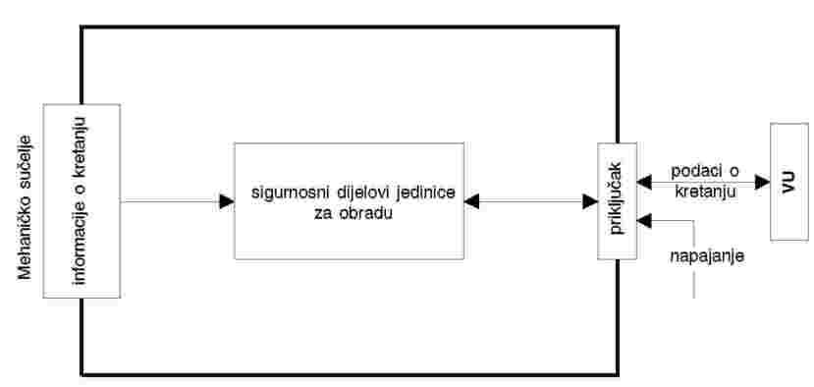
3.2. Životni vijek senzora kretanja
Tipičan životni vijek senzora kretanja opisuje sljedeća slika:
Slika 2.
Tipični životni vijek senzora kretanja
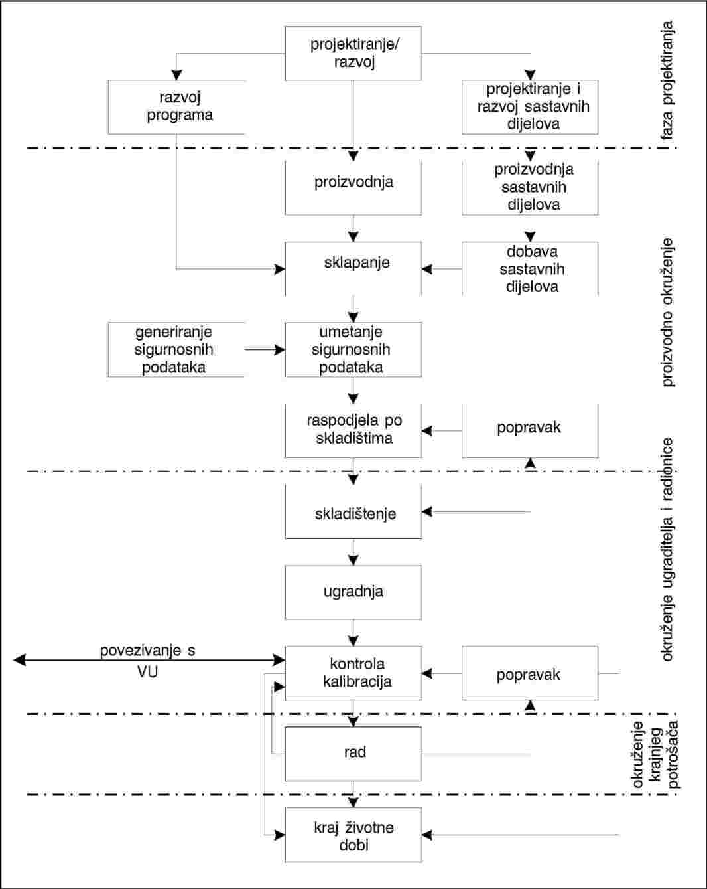
3.3. Opasnosti
Ovaj stavak opisuje opasnosti s kojima se može suočiti senzor kretanja.
3.3.1. Opasnosti u odnosu na politiku upravljanja pristubom
T.Access | Korisnici mogu pokušati pristubiti funkcijama za koje nemaju dozvolu.
3.3.2. Opasnosti u odnosu na projektovanje
T. Faults | Greške mašinane opreme, programa i komunikacijskih postupaka mogu senzor kretanja dovesti u nepredviđeno stanje koje ugrožava njegovu sigurnost
T.Tests | Korištenje neprovjerenih načina ispitivanja ili postojećih ‚stražnjih ulaza’ može ugroziti sigurnost senzora kretanja
T.Design | Korisnici mogu pokušati steći nezakonite spoznaje o projektu bilo iz materijala proizvođača (putem krađe, mita,…) ili putem obrnutog inženjerstva
3.3.3. Opasnosti vezane uz rad
T.Environment | Korisnici mogu ugroziti sigurnost senzora kretanja putem djelovanja iz neposredne okoline (toplinsko, elektromagnetsko, optičko, kemijsko, mehaničko, …)
T.Hardware | Korisnici mogu pokušati preraditi mašinanu opremu senzora kretanja
T.Mechanical_Origin | Korisnici mogu pokušati uticat na ulazne podatke osjetila kretanja (npr. odvrtanjem s mjenjača, …)
T.Motion_Data | Korisnici mogu pokušati promijeniti podatke o kretanju vozila (dodavanje, izmjena, brisanje, reprodukcija signala)
T.Power_Supply | Korisnici mogu pokušati poremetiti sigurnosne ciljeve senzora kretanja izmjenom (prekidom, smanjenjem, povećanjem) napajanja
T.Security_Data | Korisnici mogu pokušati steći nezakonito saznanje o sigurnosnim podacima u opremi tokom generisanja sigurnosnih podataka ili prevoza ili skladištenja
T.Software | Korisnici mogu pokušati izmijeniti program senzora kretanja
T.Stored_Data | Korisnici mogu pokušati izmijeniti spremljene podatke (sigurnosni ili korisnički podaci).
3.4. Sigurnosni ciljevi
Glavni sigurnosni cilj sistema digitalnog tahografa je sljedeći:
O.Main | Podaci koje provjeravaju kontrolna tijela moraju biti dostubni i u potpunosti i točno odražavati aktivnosti vozača i vozila koji su pod nadzorom u smislu vožnje, rada, vremena pripravnosti i odmora i u smislu brzine vozila
Sigurnosni cilj senzora kretanja koji doprinosi sveukupnom sigurnosnom cilju je stoga:
O.Sensor_Main | Podaci koje prenosi senzor kretanja moraju biti dostubni VU kako bi VU omogućili da odredi potpuno i točno kretanje vozila u smislu brzine i pređene udaljenosti.
3.5. Sigurnosni ciljevi informatičke tehnologije
Posebni sigurnosni ciljevi informatičke tehnologije za senzor kretanja koji doprinose njegovom glavnom sigurnosnom cilju su sljedeći:
O.Access | Senzor kretanja mora nadzirati pristub priključenih jedinica funkcijama i podacima
O.Audit | Senzor kretanja mora provjeravati pokušaje ugrožavanje njegove sigurnosti i treba ih proslijediti do odgovarajućih jedinica
O.Authentication | Senzor kretanja mora autentifikovati priključene jedinice
O.Processing | Senzor kretanja mora osigurati da je obrada ulaznih podataka za izvođenje podataka o kretanju točna
O.Reliability | Senzor kretanja mora osigurati pouzdan servis
O.Secured_Data_Exchange | Senzor kretanja mora osiguravati razmjenu podataka s VU.
3.6. Fizička sredstva, osoblje ili načini postepena
Ovaj stavak opisuje fizičke zahtjeve, uslove za osoblje ili načine postepena koji doprinose sigurnosti senzora kretanja.
3.6.1. Projektovanje opreme
M.Development | Projektanti senzora kretanja moraju voditi računa da se dodjela odgovornosti tokom projektovanja vrši na način koji održava sigurnost IT
M.Manufacturing | Proizvođači senzora kretanja moraju osigurati da se odgovornosti tokom izrade dodijeli na način koji održava sigurnost IT, te da tokom postubka izrade senzor bude zaštićen od fizičkih napada koji bi mogli ugroziti sigurnost IT.
3.6.2. Isporuka opreme
M.Delivery | Proizvođači senzora kretanja, proizvođači vozila i ugradioci ili radionice moraju osigurati da se rukovanje senzorom kretanja obavlja na način koji održava sigurnost IT.
3.6.3. Generisanje i isporuka sigurnosnih podataka
M.Sec_Data_Generation | Algoritmi za generisanje sigurnosnih podataka moraju biti dostubni samo ovlašćenim i povjerljivim osobama
M.Sec_Data_Transport | Sigurnosni podaci moraju se dobivati, prenositi i unositi u senzor kretanja tako da se očuva njegova vlastita povjerljivost i potpunost.
3.6.4. Ugradnja, kalibracija i kontrola tahografa
M.Approved_Workshops | Ugradnju, kalibriranje i popravak tahografa mogu obavljati pouzdani i ovlašćeni ugradioci ili radionice.
M.Mechanical_Interface | Sredstva za otkrivanje neovlaštenog interveniranja u mehaničko sučelje trebaju biti osigurana (npr. pečaćenje)
M.Regular_Inpections | Tahograf se mora periodično nadzirati i kalibrirati.
3.6.5. Nadzor nad sprovođenjem zakona
M.Controls | Nadzor nad sprovođenjem zakona se mora obavljati redovito i nasumice, te mora obuhvaćati ispitivanja sigurnosti.
3.6.6. Nadograđivanje softvera
M.Software_Upgrade | Prije ugradnje u senzor kretanja, izmjene programa moraju biti atestirane sa stanovišta sigurnosti.
4. Funkcije sprovođenje sigurnosti
4.1. Identifikacija i autentifikacija
UIA_101
Senzor kretanja mora moći utvrditi, za svaku interakciju, identitet svake jedinice na koju je bio priključen.
UIA_102
Identitet priključene jedinice se sastoji od:
- grupe jedinica:
- VU,
- dijagnostičkog uređaja,
- ostalog
- ID jedinice (samo VU).
UIA_103
ID priključene VU jedinice se sastoji od broja odobrenja VU i serijskog broja VU.
UIA_104
Senzor kretanja mora biti sposobno autentifikovati svaku VU ili dijagnostički uređaj koji je priključen:
— prilikom priključenja jedinice,
— prilikom obnove napajanja.
UIA_105
Senzor kretanja mora biti sposoban za periodično ponovno autentificiranje VU na koju je priključen.
UIA_106
Senzor kretanja mora prepoznati i spriječiti korištenje podataka za autentifikaciju koji su kopirani i već upotrijebljeni.
UIA_107
Nakon utvrđivanja uzastopnih neuspješnih pokušaja autentifikacije (broj određuje proizvođač, ali ne smije biti veći od 20), SEF mora:
— generisati revizijski zapis događaja,
— upozoriti jedinicu,
— nastaviti predavati podatke o kretanju u neosiguranom načinu rada.
4.2. Upravljanje pristubom
Pristubni dijagnostički uređaji osiguravaju da podaci učitani iz, stvoreni u ili promjenjeni u TOE, mogu obaviti samo oni koji su za to ovlašćeni i kartice trgovačkog društva”
4.2.1. Politika upravljanja pristubom
ACC_101
Senzor kretanja mora upravljati pravima na pristub funkciji i podacima.
4.2.2. Prava na pristub podacima
ACC_102
Senzor kretanja mora osigurati da se identifikacijski podaci senzora kretanja mogu upisati samo jednom (zahtjev 078).
ACC_103
Senzor kretanja mora prihvatiti i/ili sačuvati korisničke podatke samo iz autentificiranih jedinica.
ACC_104
Senzor kretanja mora provesti odgovarajuća prava pristupa čitanju i upisivanju sigurnosnih podataka.
4.2.3. Struktura datoteke i uslovi pristupa
ACC_105
Struktura programa i podakovnih datoteka te uslovi pristupa se moraju osmisliti u postubku proizvodnje i potom blokirati u odnosu na sve buduće promjene ili brisanja.
4.3. Odgovornost
ACT_101
Senzor kretanja mora u svojoj memoriji čuvati identifikacijske podatke senzora kretanja (zahtjev 077).
ACT_102
Senzor kretanja mora u svojoj memoriji čuvati ugradne podatke (zahtjev 099).
ACT_103
Senzor kretanja mora imati mogućnost davanja podataka o odgovornosti autentificiranim jedinicama na njihov zahtjev.
4.4. Revizija
AUD_101
Senzor kretanja mora, u slučajevima ugroze njegove sigurnosti, generisati revizijske zapise događaja.
AUD_102
Slučajevi koji utiču na sigurnost senzora kretanja su sljedeći:
— pokušaji narušavanja sigurnosti,
— neuspješna autentifikacija,
— greška potpunosti sačuvanih podataka,
— greška pri unutarnjem prenosu podataka,
— neovlašteno otvaranje kućišta,
— sabotaža mašinane opreme
— hardversko manipuliranje.
AUD_103
Revizijski zapisi moraju obuhvatiti sljedeće podatke:
— datum i vrijeme događaja,
— vrsta događaja,
— identitet priključene jedinice.
Ako zahtijevani podaci nisu dostubni, daje se odgovarajući standardni znak (TBD od proizvođača).
AUD_104
Senzor kretanja mora poslati generišene revizijske zapise u VU u trenutku njihovog generisanja i može ih takođe sačuvati u memoriju.
AUD_105
Ako senzor kretanja spremi revizijske zapise, on osigurava da se 20 revizijskih zapisa održava nezavisno o veličini kapaciteta za čuvanje revizija, te mora moći isporučiti sačuvane revizijske zapise autentificiranim jedinicama na njihov zahtjev.
4.5. Tačnost
4.5.1. Politika upravljanja informacijskim tokom
ACR_101
Senzor kretanja mora osigurati da se podaci o kretanju mogu obrađivati i izvoditi samo iz mehaničkog ulaza u osjetilo.
4.5.2. Unutarnji prenos podataka
Zahtjevi iz ovog stava vrijede samo ako senzor kretanja koristi fizički odvojene dijelove.
ACR_102
Ako se podaci prenose između fizički odvojenih dijelova senzora kretanja, podaci moraju biti zaštićeni od promjena.
ACR_103
Prilikom utvrđivanja greške prenosa podataka tokom unutrašnjeg prenosa, prenos se ponavlja i SEF mora generisati revizijski zapis o događaju.
4.5.3. Potpunost arhiviranih podataka
ACR_104
Senzor kretanja mora provjeriti korisničke podatke sačuvane u njegovoj memoriji u smislu grešaka potpunosti.
ACR_105
Po otkrivanju greške potpunosti arhiviranih korisničkih podataka, SEG mora generisati revizijski zapis.
4.6. Pouzdanost servisa
4.6.1. Ispitivanja
RLB_101
Sve naredbe, aktivnosti ili mjesta ispitivanja karakteristična za potrebe ispitivanja u fazi proizvodnje moraju biti stavljeni van funkcije ili uklonjeni prije kraja faze proizvodnje. Ne smije biti moguće njihovo obnavljanje za kasniju upotrebu.
RLB_102
Senzor kretanja mora sprovoditi samoispitivanja tokom početnog pogona, te tokom redovnog rada kako bi provjerio ispravnost svog rada. Samoispitivanja senzora kretanja moraju obuhvaćati provjeru potpunosti sigurnosnih podataka i provjeru potpunosti pohranjenog izvršnog logaritma (ako nije u ROM-u).
RLB_103
Po otkrivanju unutarnje greške tokom samoispitivanja, SEF mora generisati revizijski zapis (greška osjetila).
4.6.2. Softver
RLB_104
Ne smije postojati mogućnost analiziranja ili ispravljanja programa senzora kretanja na terenu.
RLB_105
Unos podataka iz spoljnih izvora se ne smije prihvatiti kao izvršni kod.
4.6.3. Fizička zaštita
RKB_106
Ako je senzor kretanja projektovan tako da se može otvarati, senzor kretanja mora detektirati svako otvaranje kućišta, čak i bez vanjskog napajanja u trajanju od najmanje 6 mjeseci. U tom slučaju SEF mora generisati revizijski zapis o događaju (prihvatljivo je da se revizijski zapis generiše i spremi nakon ponovnog priključenja napajanja).
Ako je senzor kretanja osmišljen tako da se ne može otvoriti, projektira se tako da se pokušaji neovlaštene fizičke intervencije mogu lako utvrditi (npr. vizualnim pregledom).
RLB_107
Senzor kretanja mora detektirati određeni (određuje proizvođač) utjecaj na hardverske komponente.
RLB_108
U gore opisanom slučaju, SEF mora generisati revizijski zapis i senzor kretanja mora: (određuje proizvođač).
4.6.4. Prekidi napajanja
RLB_109
Senzor kretanja mora održavati sigurno stanje tokom prekida ili kolebanja napajanja.
4.6.5. Uslovi povrata u početno stanje
RLB_110
Prilikom prekida napajanja, ili ako se operacija prekine prije dovršetka, ili u nekim drugim uslovima povrata u početno stanje, senzor kretanja se mora na pravilan način vratiti u početno stanje.
4.6.6. Dostubnost podataka
RLB_111
Senzor kretanja mora osigurati dobivanje pristupa izvorima podataka na zahtjev i da se izvori podataka ne traže i ne zadržavaju bez potrebe.
4.6.7. Višestruka primjena
RLB_112
Ako senzor kretanja osigurava primjenu podataka drukčiju od tahografske primjene, svi programi se moraju fizički i/ili logički odvojiti jedni od drugih. Ovi programi ne koriste sigurnosne podatke zajednički. Samo jedan posao smije biti aktivan u određenom trenutku.
4.7. Razmjena podataka
DEX_101
Senzor kretanja mora isporučiti VU podatke o kretanju s pridruženim sigurnosnim obilježjima, kako bi VU bila u mogućnosti provjeriti njihovu potpunost i autentičnost.
4.8. Kriptografska podrška
Zahtjevi iz ovog stava vrijede samo prema potrebi, zavisno o korišćenim sigurnosnim mehanizmima i o rješenjima proizvođača.
CSP_101
Svaka kriptografska radnja koju obavlja senzor kretanja mora biti u skladu s propisanim algoritmom i propisanom dužinom ključa.
CSP_102
Ako senzor kretanja generiše kriptografske ključeve, to mora biti u skladu s propisanim algoritmima generisanja kriptografskih ključeva i propisanim veličinama kriptografskog ključa.
CSP_103
Ako senzor kretanja raspodjeljuje kriptografske ključeve, to mora biti u skladu s propisanim metodama raspodjele ključeva.
CSP_104
Ako senzor kretanja pristubi kriptografskim ključevima, to mora biti u skladu s utvrđenim metodama pristupa kriptografskim ključevima.
CSP_105
Ako senzor kretanja uništi kriptografske ključeve, to mora biti u skladu s utvrđenim metodama uništenja kriptografskih ključeva.
5. Određivanje sigurnosnih mehanizama
Sigurnosne mehanizme koji zadovoljavaju funkcije sprovođenje sigurnosti senzora kretanja određuju proizvođači senzora kretanja.
6. Minimalna otpornost sigurnosnih mehanizama
Minimalna otpornost sigurnosnih mehanizama senzora kretanja je ‚visoka’, kako je određeno u (ITSEC).
7. Nivo sigurnosti
Ciljna nivo sigurnosti senzora kretanja je nivo ITSEC E3, kako je određeno u (ITSEC).
8. Obrazloženje
Sljedeće matrice logički obrazlažu SEF iskazivanjem:
— koji SEF ili sredstva suzbijaju koje opasnosti,
— koji SEF ispunjavaju koje sigurnosne ciljeve IT.

 |  |  | Opasnosti |  |  |  |  |  |  |  |  |  | Ciljevi IT
 |  |  | Dostubnost | Greške | Ispitivanja | Konstrukcija | Okruženje | Hardver | Mechanical_Origin | Motion_Data | Power_Supply | Security_Data |  | Softver | Stored_Data | Dostubnost | Revizija | Autentifikacija | Obrada | Pouzdanost | Secured_Data_Exchange
Fizička sredstva, osoblje i načini postepena
Razvoj |  |  |  | x | x | x
Proizvodnja |  |  |  |  | x | x
Isporuka |  |  |  |  |  |  |  | x |  |  |  |  |  | x | x
Generisanje sigurnosnih podataka |  |  |  |  |  |  |  |  |  |  |  | x
Prenos sigurnosnih podataka |  |  |  |  |  |  |  |  |  |  |  | x
Ovlaštene radionice |  |  |  |  |  |  |  |  | x
Mehaničko sučelje |  |  |  |  |  |  |  |  | x
Redovna kontrola |  |  |  |  |  |  |  | x | x |  | x |  |  | x
Nadzor nad sprovođenjem zakona |  |  |  |  |  |  | x | x | x |  | x | x |  | x
Nadogradnja programa |  |  |  |  |  |  |  |  |  |  |  |  |  | x
Funkcije sprovođenje sigurnosti
Identifikacija i autentifikacija
UIA_101 Identifikujenje jedinica |  |  | x |  |  |  |  |  |  | x |  |  |  |  |  | x |  | x |  |  | x
UIA_102 Identitet jedinica |  |  | x |  |  |  |  |  |  |  |  |  |  |  |  | x |  | x
UIA_103 Identitet VU |  |  |  |  |  |  |  |  |  |  |  |  |  |  |  |  | x
UIA_104 Autentifikacija jedinica |  |  | x |  |  |  |  |  |  | x |  |  |  |  |  | x |  | x |  |  | x
UIA_105 Ponovna autentifikacija |  |  | x |  |  |  |  |  |  | x |  |  |  |  |  | x |  | x |  |  | x
UIA_106 Nekrivotvoriva autentifikacija |  |  | x |  |  |  |  |  |  | x |  |  |  |  |  | x |  | x
UIA_107 Neuspjela autentifikacija |  |  |  |  |  |  |  |  |  | x |  |  |  |  |  |  | x |  |  | x
Upravljanje pristubom
ACC_101 Politika upravljanja pristubom |  |  | x |  |  |  |  |  |  |  |  | x |  |  | x | x
ACC_102 ID senzora kretanja |  |  |  |  |  |  |  |  |  |  |  |  |  |  | x | x
ACC_103 Korisnički podaci |  |  |  |  |  |  |  |  |  |  |  |  |  |  | x | x
ACC_104 Sigurnosni podaci |  |  |  |  |  |  |  |  |  |  |  | x |  |  | x | x
ACC_105 Struktura datoteke i uslovi pristupa |  |  | x |  |  |  |  |  |  |  |  | x |  |  | x | x
Odgovornost
ACT_101 ID podaci o senzoru kretanja |  |  |  |  |  |  |  |  |  |  |  |  |  |  |  |  | x
ACT_102 Podaci o povezivanju |  |  |  |  |  |  |  |  |  |  |  |  |  |  |  |  | x
ACT_103 Podaci o odgovornosti |  |  |  |  |  |  |  |  |  |  |  |  |  |  |  |  | x
Revizija
AUD_101 Revizijski zapisi |  |  |  |  |  |  |  |  |  |  |  |  |  |  |  |  | x
AUD_102 Popis revizijskih događaja |  |  | x |  |  |  | x | x |  |  |  |  |  |  | x |  | x
AUD_103 Revizijski podaci |  |  |  |  |  |  |  |  |  |  |  |  |  |  |  |  | x
AUD_104 Revizijski alati |  |  |  |  |  |  |  |  |  |  |  |  |  |  |  |  | x
AUD_105 Čuvanje revizijskih zapisa |  |  |  |  |  |  |  |  |  |  |  |  |  |  |  |  | x
Tačnost
ACR_101 Politika upravljanja informacijskim tokom |  |  |  |  |  |  |  |  |  | x |  |  |  |  |  |  |  |  | x | x
ACR_102 Unutarnji prenosi |  |  |  |  |  |  |  |  |  |  |  |  |  |  |  |  |  |  | x | x
ACR_103 Unutarnji prenosi |  |  |  |  |  |  |  |  |  |  |  |  |  |  |  |  | x
ACR_104 Potpunost sačuvanih podataka |  |  |  |  |  |  |  |  |  |  |  |  |  |  | x |  |  |  |  | x
ACR_105 Potpunost sačuvanih podataka |  |  |  |  |  |  |  |  |  |  |  |  |  |  | x |  | x
Pouzdanost
RLB_101 Ispitivanja u proizvodnji |  |  |  |  | x | x |  |  |  |  |  |  |  |  |  |  |  |  |  | x
RLB_102 Samoispitivanja |  |  |  | x |  |  |  | x |  |  | x |  |  | x |  |  |  |  |  | x
RLB_103 Samoispitivanja |  |  |  |  |  |  |  | x |  |  | x |  |  | x |  |  | x
RLB_104 Analiza programa |  |  |  |  |  | x |  |  |  |  |  |  |  | x |  |  |  |  |  | x
RLB_105 Instalacija programa |  |  |  |  |  |  |  |  |  |  |  |  |  | x |  |  |  |  | x | x
RLB_106 Otvaranje kućišta |  |  |  |  |  | x | x | x |  |  |  | x |  | x | x |  |  |  |  | x
RLB_107 Nedopuštena preinaka hardvera |  |  |  |  |  |  |  | x |  |  |  |  |  |  |  |  |  |  |  | x
RLB_108 Nedopuštena preinaka hardvera |  |  |  |  |  |  |  | x |  |  |  |  |  |  |  |  | x
RLB_109 Prekidi napajanja |  |  |  |  |  |  |  |  |  |  | x |  |  |  |  |  |  |  |  | x
RLB_110 Povrat u početno stanje |  |  |  | x |  |  |  |  |  |  |  |  |  |  |  |  |  |  |  | x
RLB_111 Dostubnost podataka |  |  |  |  |  |  |  |  |  |  |  |  |  |  |  |  |  |  | x | x
RLB_112 Višestruki programi |  |  |  |  |  |  |  |  |  |  |  |  |  |  |  |  |  |  |  | x
Razmjena podataka
DEX_101 Isporuka sigurnosnih podataka o kretanju |  |  |  |  |  |  |  |  |  | x |  |  |  |  |  |  |  |  |  |  | x
Kriptografska podrška
CSP_101 Algoritmi |  |  |  |  |  |  |  |  |  |  |  |  |  |  |  |  |  |  |  | x | x
CSP_102 Generisanje ključeva |  |  |  |  |  |  |  |  |  |  |  |  |  |  |  |  |  |  |  | x | x
CSP_103 Raspodjela ključeva |  |  |  |  |  |  |  |  |  |  |  |  |  |  |  |  |  |  |  | x | x
CSP_104 Dostubnost ključeva |  |  |  |  |  |  |  |  |  |  |  |  |  |  |  |  |  |  |  | x | x
CSP_105 Uništenje ključeva |  |  |  |  |  |  |  |  |  |  |  |  |  |  |  |  |  |  |  | x | x
GENERIČKI SIGURNOSNI CILJ JEDINICE U VOZILU
1. Uvod
Ovaj dokument sadrži opis jedinice u vozilu, opasnosti koje mora prevladati i sigurnosnih ciljeva koje mora postići, propisuje tražene funkcije sprovođenje sigurnosti, te navodi zahtijevanu najmanju otpornost sigurnosnih mehanizama i zahtijevanu razinu sigurnosti za razvoj i ocjenjivanje.
Zahtjevi iz ovog dokumenta su oni iz teksta Priloga I.B. U svrhu jasnoće čitanja ponekad dolazi do ponavljanja zahtjeva u tekstu Priloga I.B i zahtjeva u vezi sa sigurnosnim ciljevima. Ako postoje dvojbe između zahtjeva u vezi sa sigurnosnim ciljevima i zahtjeva iz Priloga I.B na koji se poziva navedeni zahtjev u vezi sa sigurnosnim ciljem, vrijedi zahtjev iz teksta Priloga I.B.
Zahtjevi iz teksta Priloga I.B na koje se ne pozivaju sigurnosni ciljevi ne podliježu funkcijama sprovođenje sigurnosti.
Jednoznačne oznake se pripisuju opasnostima, ciljevima, načinima postepena i specifikacijama SEF u svrhu pronalaženja dokumentacije razrade i ocjene.
2. Kratice, definicije i literatura
2.1. Kratice
PIN | Osobni identifikacijski broj
ROM | Stalna memorija
SEF | Funkcija sprovođenje sigurnosti
TBD | Odredit će se
TOE | Predmet vrednovanja
VU | Jedinica u vozilu.
2.2. Definicije
Digitalni tahograf | Uređaj za belježenje
Podaci o kretanju | Podaci koji se razmjenjuju sa senzorom kretanja, koji iskazuju brzinu i pređenu udaljenost
Fizički odvojeni dijelovi | Fizički sastavni dijelovi VU koji su raspoređeni u vozilu naspram fizičkih sastavnih dijelova koji su spojeni u kućištu VU
Sigurnosni podaci | Posebni podaci potrebni za podržavanje funkcija sprovođenje sigurnosti (npr. kriptografski ključevi)
Sistem | Oprema, osoblje ili organizacije koji su na bilo koji način povezani s tahografom
Korisnik | Korisnici su čovjek-korisnik opreme. Uobičajeni korisnici jedinice u vozilu obuhvaćaju vozače, kontrolore, radionice i preduzeća
Korisnički podaci | Svi podaci, drugačiji od sigurnosnih podataka, koje se zapisuje ili sprema u VU, prema zahtjevu u poglavlju III.12.
2.3. Literatura
ITSEC | Kriterijum vrednovanja sigurnosti informatičke tehnologije ITSEC 1991.
3. Obrazloženje proizvoda
3.1. Opis jedinice u vozilu i način upotrebe
VU je namijenjena ugradnji u vozila za drumski prevoz. Njezina namjena je zapisivanje, čuvanje, reprodukcija, ispis i isporuka podataka koji se odnose na aktivnosti vozača.
Povezana je sa senzorom kretanja s kojim razmjenjuje podatke o kretanju vozila.
Korisnici se identifikujeju u odnosu na VU korištenjem kartica tahografa.
VU zapisuje i sprema podatke o aktivnosti korisnika u svoju memoriju podataka, te takođe zapisuje podatke o aktivnosti korisnika na kartice tahografa.
VU predaje podatke na prikaz, štampač i vanjske uređaje.
Radno okruženje jedinice u vozilu kada je ugrađena u vozilo je opisana sljedećom slikom:
Slika 1.
Radno okruženje VU
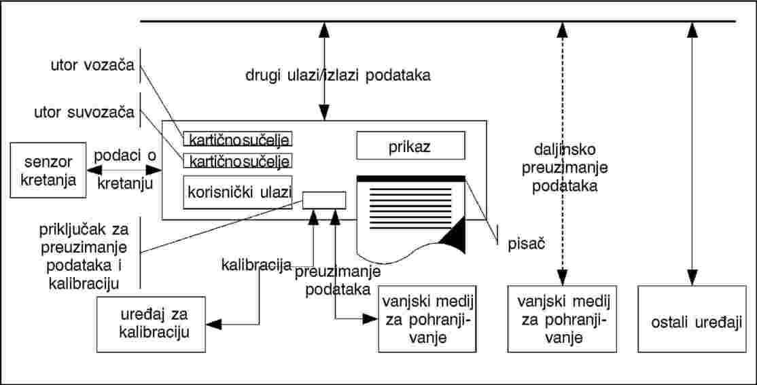
Opšta obelježja VU, funkcije i načini rada su opisani u poglavlju II. Priloga I.B.
Funkcionalni zahtjevi za VU su propisani u poglavlju III. Priloga I.B.
Tipična VU je opisana na sljedećoj slici:
Slika 2.
Tipična VU […] neobavezno
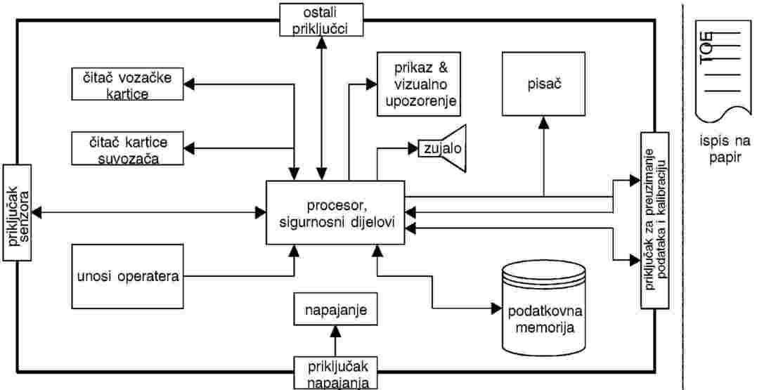
Treba naglasiti da iako je mehanizam pisača dio TOE, to nije i papirnati ispis.
3.2. Životni vijek jedinice u vozilu
Tipični životni vijek VU opisuje sljedeća slika:
Slika 3.
Tipični životni vijek VU
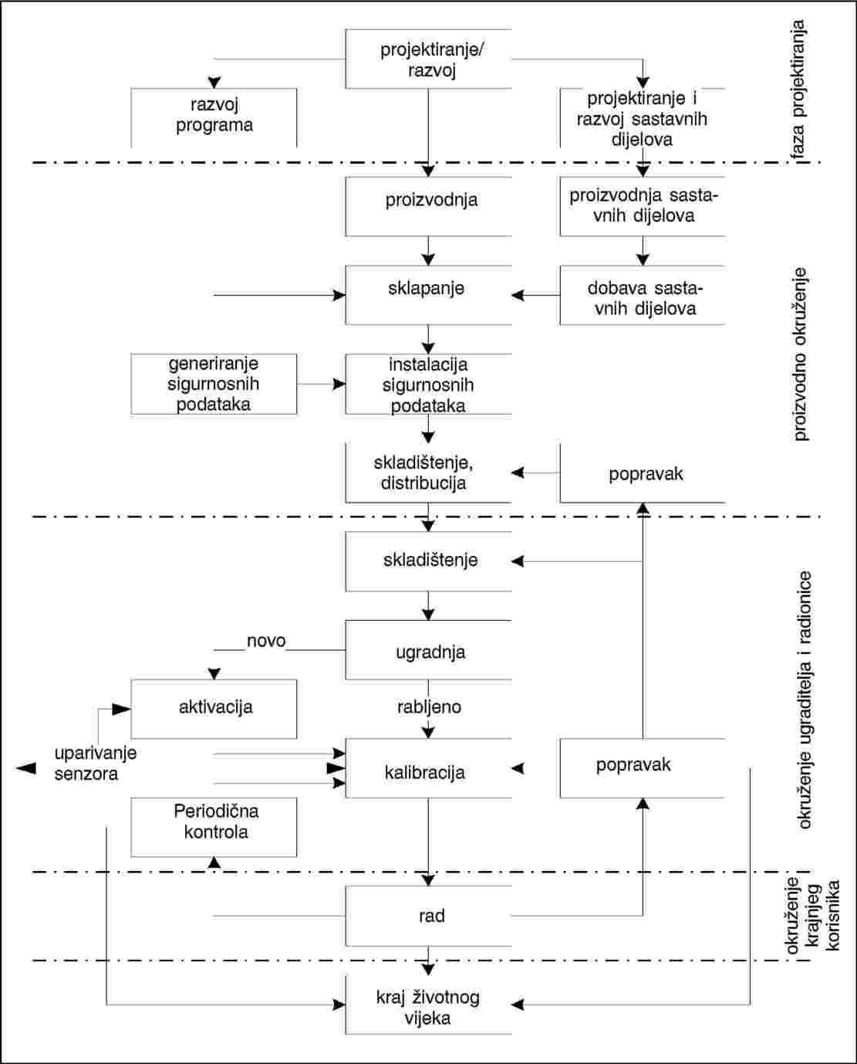
3.3. Opasnosti
Ovaj stavak opisuje opasnosti kojima je izložena VU.
3.3.1. Opasnosti u odnosu na politiku identifikacije i upravljanja pristubom
T.Access | Korisnici mogu pokušati pristubiti funkcijama za koje nemaju dopuštenje (npr. funkcija kolibracije dostupna vozačima)
T.Identification | Korisnici mogu pokušati koristiti nekoliko identifikacija ili nikakvu identifikaciju.
3.3.2. Opasnosti u odnosu na projektovanje
T.Faults | Greške hardvera, softvera i komunikacijskih postupaka mogu VU dovesti u nepredviđeno stanje koje ugrožava njezinu sigurnost
T.Tests | Korištenje neprovjerenih načina ispitivanja ili postojećih ‚stražnjih vrata’ može ugroziti sigurnost VU
T.Design | Korisnici mogu pokušati steći nezakonite spoznaje o projektu bilo iz materijala proizvođača (putem krađe, mita,…) ili putem obrnutog inženjerstva
3.3.3. Opasnosti vezane uz rad
T.Calibration_Parameters | Korisnici mogu pokušati koristiti pogrešno kalibriran uređaj (putem izmjene podataka kalibracije ili organizacijskih slabosti).
T.Card_Data_Exchange | Korisnici mogu pokušati izmijeniti podatke dok se razmjenjuju između VU i kartica tahografa (dodavanje, izmjena, brisanje, reprodukcija signala)
T.Clock | Korisnici mogu pokušati učiniti izmjenu na unutarnjem satu
T.Environment | Korisnici mogu ugroziti sigurnost VU putem djelovanja iz okruženja (toplinski, elektromagnetski, optički, kemijski, mehanički, …)
T.Fake_Devices | Korisnici mogu pokušati priključiti krivotvorene uređaje na VU (senzor kretanja, pametne kartice)
T.Hardware | Korisnici mogu pokušati izmijeniti hardver VU
T.Motion_Data | Korisnici mogu pokušati izmijeniti podatke o kretanju vozila (dodavanje, izmjena, brisanje, reprodukcija signala)
T.Non_Activated | Korisnici mogu koristiti opremu koja nije aktivirana
T.Output_Data | Korisnici mogu pokušati izmijeniti isporuku podataka (ispis, prikaz ili preuzimanje podataka)
T.Power_Supply | Korisnici mogu pokušati poremetiti sigurnosne ciljeve VU izmjenom napajanja (prekid, smanjenje, povećanje)
T.Security_Data | Korisnici mogu pokušati steći nezakonito saznanje o sigurnosnim podacima tokom generisanja podataka ili prenosa ili instalacije u opremi
T.Software | Korisnici mogu pokušati izmijeniti softver VU
T.Stored_Data | Korisnici mogu pokušati izmijeniti spremljene podatke (sigurnosni ili korisnički podaci).
3.4. Sigurnosni ciljevi
Glavni sigurnosni cilj sistema s digitalnim tahografom je sljedeći:
O.Main | Podaci koje provjeravaju kontrolna tijela moraju biti na raspolaganju i u potpunosti i točno odražavati aktivnosti vozača i vozila koji su pod nadzorom u smislu vožnje, rada, vremena pripravnosti i odmora i u smislu brzine vozila
Zato su sigurnosni ciljevi VU koji doprinose opštim sigurnosnom cilju sljedeći:
O.VU_Main | Podaci koji se mjere i zapisuju i potom provjeravaju od strane kontrolnih tijela moraju biti dostubni i točno odražavati aktivnosti nadziranih vozača i vozila u smislu vožnje, rada, vremena pripravnosti i odmora i u smislu brzine vozila
O.VU_Export | VU mora biti u stanju isporučiti podatke u spoljni medij za čuvanje na način koji omogućava provjeru njihove potpunosti i autentičnosti.
3.5. Sigurnosni ciljevi informatičke tehnologije
Posebni sigurnosni ciljevi informatičke tehnologije VU koji doprinose njenom glavnom sigurnosnom cilju su sljedeći:
O.Access | VU mora nadzirati korisnički pristub funkcijama i podacima
O.Accountability | VU mora prikupiti točne podatke u vezi odgovornosti
O.Audit | VU mora ispitati pokušaje narušavanja sigurnosti sistema i ići njihovim tragom do odgovarajućih korisnika
O.Authentication | VU mora autentifikovati priključene jedinice (kada između jedinica trebaju postojati pouzdane veze)
O.Integrity | VU mora održavati potpunost arhiviranih podataka
O.Output | VU mora osigurati da izlazni podaci točno odražavaju izmjerene ili sačuvane podatke.
O.Processing | VU mora osigurati da obrada ulaza za izvođenje korisničkih podataka bude točna
O.Reliability | VU mora osigurati pouzdane servise
O.Secured_Data_Exchange | VU mora osiguravati razmjenu podataka sa senzorom kretanja i karticama tahografa.
3.6. Fizička sredstva, osoblje ili načini postepena
Ovaj stavak opisuje fizičke i kadrovske zahtjeve ili zahtjeve za postupak koji doprinose sigurnosti VU.
3.6.1. Projektovanje opreme
M.Development | Projektanti VU moraju voditi računa da se dodjela odgovornosti tokom projektovanja vrši na način koji održava sigurnost IT
M.Manufacturing | Proizvođači VU moraju osigurati da se odgovornosti tokom izrade dodijele na način koji održava sigurnost IT, te da tokom postubka izrade VU bude zaštićena od fizičkih napada koji bi mogli ugroziti sigurnost IT.
3.6.2. Isporuka opreme i stavljanje u pogon
M.Delivery | Proizvođači VU, proizvođači vozila i radionice ili servisi moraju osigurati da se rukovanje s VU koja nije stavljena u pogon obavlja na način koji održava sigurnost IT.
M.Activation | Proizvođači vozila i ugradioci ili radionice moraju VU staviti u pogon nakon njezine ugradnje prije nego što vozač vozila napusti poslovni prostor u kojem je izvršena ugradnja.
3.6.3. Generisanje i isporuka sigurnosnih podataka
M.Sec_Data_Generation | Algoritmi generisanja sigurnosnih podataka moraju biti dostubni samo ovlašćenim i pouzdanim osobama.
M.Sec_Data_Transport | Sigurnosni podaci moraju se generisati , prenositi i unositi u VU tako da se očuva njihovu povjerljivost i potpunost.
3.6.4. Isporuka kartica
M.Card_Availability | Kartice tahografa moraju biti dostubne i isporučivati se samo ovlašćenim osobama
M.Driver_Card_Uniqueness | Vozači u jednom trenutku smiju imati samo jednu valjanu vozačku karticu
M.Card_Traceability | Mora postojati mogućnost praćenja kartica (bijeli popisi, crni popisi), a crne popise se mora koristiti tokom sigurnosnih revizija.
3.6.5. Ugradnja, kalibracija i kontrola tahografa
M.Approved_Workshops | Ugradnju, kalibraciju i popravak tahografa moraju obavljati pouzdani i ovlašćeni ugradioci ili radionice
M.Regular_Inpections | Tahograf se mora periodično nadzirati i kalibrirati
M.Faithful_Calibration | Ovlašćeni ugradioci i radionice moraju upisati odgovarajuće parametre vozila u tahograf tokom kalibracije.
3.6.6. Rad opreme
M.Faithful_Drivers | Vozači se moraju pridržavati pravila i postubati odgovorno (npr. koristiti svoje vozačke kartice, pravilno odabrati svoju djelatnost kod ručnog biranja, …).
3.6.7. Nadzor nad sprovođenjem zakona
M.Controls | Nadzor nad sprovođenjem zakona se mora obavljati redovito i nasumice, te mora obuhvaćati ispitivanja sigurnosti.
3.6.8. Nadogradnja programa
M.Software_Upgrade | Prije ugradnje u VU, izmjene programa moraju biti atestirane sa stanovišta sigurnosti.
4. Funkcije sprovođenje sigurnosti
4.1. Identifikacija i autentifikacija
4.1.1. Identifikacija i autentifikacija senzora kretanja
UIA_201
VU mora moći utvrditi, za svaku interakciju, identitet senzora kretanja na koji je priključena.
UIA_202
Identitet senzora kretanja čini broj odobrenja senzora i serijski broj senzora.
UIA_203
VU mora autentifikovati senzor kretanja na koji je priključena:
— prilikom priključenja na senzor kretanja,
— prilikom svake kalibracije tahografa,
— prilikom uspostave napajanja.
Autentifikacija mora biti uzajamna i aktivirana od strane VU.
UIA_204
VU mora periodično (period određuje proizvođač i iz učestalost veću od jednom u sat vremena) ponovo identifikujeti i ponovo autentifikovati senzor kretanja na koji je priključena i osigurati da senzor kretanja koji je identifikujen tokom posljednje kalibracije tahografa nije promijenjen.
UIA_205
VU mora ustanoviti i spriječiti korištenje podataka za autentifikaciju koji su kopirani i reprodukovani.
UIA_206
Nakon što su utvrđeni uzastopni neuspješni pokušaji autentifikacije (broj određuje proizvođač, ali ne smije biti veći od 20) i/ili nakon utvrđivanja da je identitet senzora kretanja promijenjen kada to nije dopušteno (tj. van vremena kalibracije tahografa), SEF mora:
— generisati revizijski zapis događaja,
— upozoriti korisnika,
— nastaviti prihvaćati i koristiti neosigurane podatke o kretanju koje dostavlja senzor kretanja.
4.1.2. Identifikacija i autentifikacija korisnika
UIA_207
VU mora stalno i selektivno pratiti identitet dva korisnika tahografa, praćenjem umetnutih kartica tahografa u otvoru vozača odnosno suvozača.
UIA_208
Identitet korisnika se sastoji od:
— | skupina korisnika:  — VOZAČ (kartica vozača),  — KONTROLOR (kontrolna kartica),  — RADIONICA (kartica radionice),  — PREDUZEĆE (kartica prevoznika),  — NEPOZNAT (kartica nije umetnuta),

— | ID korisnika koji se sastoji od:  — šifre države članice koja izdaje karticu i broja kartice,  — NEPOZNAT ako je korisnička skupina NEPOZNATA.
NEPOZNATI identiteti mogu biti poznati implicitno ili eksplicitno.
UIA_209
VU mora autentifikovati svoje korisnike prilikom ubacivanja kartice.
UIA_210
VU mora ponovo autentifikovati svoje korisnike:
— | prilikom ponovne uspostave napajanja,

— | periodično ili nakon nastuba posebnih događaja (određuju proizvođači i učestalije nego jednom dnevno).
UIA_211
Autentifikacija se obavlja tako da se dokaže da je umetnuta kartica valjana kartica tahografa koja posjeduje sigurnosne podatke koje je mogao samo sistem dodijeliti. Autentifikacija mora biti uzajamna i aktivirana od strane VU.
UIA_212
Pored gore navedenog, od radionice se zahtjeva da se uspješno autentificiraju putem provjere PIN-a. PIN mora imati najmanje četiri znaka.
Napomena: Kada se PIN prenosi u VU iz vanjske opreme koja se nalazi u blizini VU, pouzdanost PIN-a nije potrebno štititi tokom prenosa.
UIA_213
VU mora prepoznati i spriječiti korištenje autentifikacijskih podataka koji su kopirani i reprodukovani.
UIA_214
Nakon otkrivanja pet uzastopnih neuspješnih pokušaja autentifikacije, SEF mora:
— | generisati revizijski zapis o događaju,

— | upozoriti korisnika,

— | smatrati korisnika NEPOZNATIM, a karticu nevažećom (opis pod (z) i zahtjev 007).
4.1.3. Daljinska identifikacija i autentifikacija preduzeća
Mogućnost daljinskog priključka preduzeća je neobvezna. Ovaj stavak stoga vrijedi samo ako je takva mogućnost ugrađena.
UIA_215
Svaku interakciju s daljinski priključenom tvrkom, VU mora moći utvrditi identitet preduzeća.
UIA_216
Daljinski priključen identitet preduzeća se sastoji od šifre države članice koja izdaje karticu preduzeća i broja njezine kartice preduzeća.
UIA_217
VU mora uspješno autentifikovati daljinski priključenu firmu prije nego dopusti bilo kakvu isporuku podataka u istu.
UIA_218
Autentifikacija se izvodi dokazivanjem da preduzeće posjeduje valjanu karticu preduzeća koja ima sigurnosne podatke koje je samo sistem mogao dodijeliti.
UIA_219
VU mora prepoznati i spriječiti korištenje podataka za autentifikaciju koji su kopirani i reprodukovani.
UIA_220
Nakon pet uzastopnih neuspješnih pokušaja autentifikacije, VU mora:
— | upozoriti daljinski priključenu firmu.
4.1.4. Identifikacija i autentifikacija upravljačke naprave
Proizvođači VU mogu predvidjeti namjenske uređaje za dodatne funkcije upravljanja VU (npr. nadograđivanje programa, ponovno unošenje sigurnosnih podataka, …). Ovaj stavak stoga vrijedi samo ako je ugrađena ovakva mogućnost.
UIA_221
Za svaku interakciju s upravljačkim uređajem, VU mora moći utvrditi identitet uređaja.
UIA_222
Prije omogućavanja svake dalje interakcije, VU mora uspješno autentifikovati upravljački uređaj.
UIA_223
VU mora ustanoviti i spriječiti korištenje podataka za autentifikaciju koji su kopirani i reprodukovani.
4.2. Upravljanje pristubom
Upravljački uređaji za pristub osiguravaju da podatke učitavaju iz, upisuju u ili mijenjaju u TOE samo oni koji su za to ovlašćeni.
Potrebno je napomenuti da korisnički podaci koje zapisuje VU, iako iskazuju privatnost ili obelježja komercijalne osjetljivosti, nisu povjerljive naravi. Stoga funkcionalni zahtjev koji se odnosi na prava pristupa učitavanju podataka (zahtjev 011) ne podliježe funkciji sprovođenje sigurnosti.
4.2.1. Politika upravljanja pristubom
ACC_201
VU mora upravljati i provjeriti prava upravljanja pristubom funkcijama i podacima.
4.2.2. Prava pristupa funkcijama
ACC_202
VU mora sprovoditi pravila izbora načina rada (zahtjevi 006 do 009).
ACC_203
VU mora koristiti način rada za provedbu pravila upravljanja pristubom funkcijama (zahtjev 010).
4.2.3. Prava na pristub podacima
ACC_204
VU mora sprovoditi pravila pristupa upisu identifikacijskih podataka VU (zahtjev 076).
ACC_205
VU mora izvršavati pravila o pristubu upisu identifikacijskih podataka uparenog senzora kretanja (zahtjevi 079 i 155).
ACC_206
Nakon aktivacije VU, VU osigurava da se podaci o kalibraciji mogu unositi u VU i sačuvati u njezinu memoriju podataka (zahtjevi 154 i 156) samo u režimu kalibracije.
ACC_207
Nakon aktivacije VU, VU sprovodi pravila pristupa upisivanju i brisanju podataka o kalibraciji (zahtjev 097).
ACC_208
Nakon aktivacije VU, VU mora osigurati da je samo u kalibracijskom načinu rada moguć unos podataka o podešavanju vremena i čuvanje u njenu memoriju podataka (Ovaj zahtjev ne vrijedi za mala vremenska poravnanja omogućena zahtjevima 157 i 158).
ACC_209
Nakon aktivacije VU, VU sprovodi pravila pristupa upisivanju i brisanju podataka o podešavanju vremena (zahtjev 100).
ACC_210
VU mora sprovoditi odgovarajuća prava pristupa čitanju i brisanju sigurnosnih podataka (zahtjev 080).
4.2.4. Struktura datoteke i uslovi pristupa
ACC_211
Struktura aplikacija i podakovnih datoteka i uslovi pristupa se moraju oblikovati tokom proizvodnog postubka i potom blokirati u odnosu na sve buduće promjene ili brisanja.
4.3. Odgovornost
ACT_201
VU mora osigurati da vozači budu odgovorni za svoje aktivnosti (zahtjevi 081, 084, 087, 105a, 105b, 109 i 109a).
ACT_202
VU mora trajno čuvati identifikacijske podatke (zahtjev 075).
ACT_203
VU mora osigurati da radionice budu odgovorne za svoje aktivnosti (zahtjevi 098, 101 i 109).
ACT_204
VU mora osigurati da kontrolori budu odgovorni za svoje aktivnosti (zahtjevi 102, 103 i 109).
ACT_205
VU mora evidentirati podatke iz brojača pređenih kilometara (zahtjev 090) i podrobne podatke o brzini (zahtjev 093).
ACT_206
VU mora osigurati da se korisnički podaci koji se odnose na zahtjeve 081, 093 i 102 do uključivo 105b ne mijenjaju jednom kada se upišu, osim kada postanu najstariji arhivirani podaci koje treba zamijeniti novim podacima.
ACT_207
VU mora voditi računa da ne izmijeni podatke koji su već sačuvani na karticu tahografa (zahtjevi 109 i 109a) osim zamjene najstarijih podataka novim podacima (zahtjev 110) ili u slučaju opisanom u bilješci tačke 2.1 Dodatka 1.
4.4. Revizija
Mogućnosti revizije su obvezne samo za slučajeve koji mogu ukazivati na manipulaciju ili pokušaj ugrožavanja sigurnosti. Ovo se ne traži kod redovnog izvršavanja prava čak i ako se tiče sigurnosti.
AUD_201
VU mora, za događaje koji ugrožavaju sigurnost VU, zapisati takve slučajeve sa pridruženim podacima (zahtjevi 094, 096 i 109).
AUD_202
Događaji koji utiču na sigurnost VU su sljedeći:
— | pokušaji ugrožavanja sigurnosti,  — neuspjela autentifikacija senzora kretanja,  — neuspjela autentifikacija kartice tahografa,  — neovlaštena promjena senzora kretanja,  — greška potpunosti unosa podataka na karticu,  — greška potpunosti arhiviranih korisničkih podataka,  — greška unutrašnjeg prenosa podataka,  — neovlašteno otvaranje kućišta.  — preinake hardvera,

— | posljednja razmjena podataka s karticom koja nije ispravno zatvorena,

— | slučaj greške podataka o kretanju,

— | slučaj prekida napajanja,

— | interna greška VU.
AUD_203
VU mora izvršavati pravila pohranjivanja revizijskih zapisa (zahtjev 094 i 096).
AUD_204
VU mora u svojoj memoriji pohranjivati revizijske zapise koje generiše senzor kretanja.
AUD_205
Mora postojati mogućnost ispisa, prikaza i preuzimanja revizijskih zapisa.
4.5. Ponovno korištenje predmeta
REU_201
VU mora osigurati da se predmeti za privremeno pohranjivanje mogu ponovo koristiti bez da to za posljedicu ima neprihvatljiv protok informacija.
4.6. Tačnost
4.6.1. Politika upravljanja tokom informacija
ACR_201
VU mora osigurati da se mogu obrađivati korisnički podaci koji se odnose na zahtjeve 081, 084, 087, 090, 093, 102, 104, 105, 105a i 109 samo iz prikladnih izvora unosa:
— | podaci o kretanju vozila,

— | sat VU u realnom vremenu,

— | parametri kalibracije tahografa,

— | kartice tahografa,

— | korisnički unosi.
ACR_201a
VU mora osigurati da se korisnički podaci koji se odnose na zahtjev 109a mogu unositi samo u razdoblju između posljednjeg izvlačenja kartice i trenutačog ubacivanja (zahtjev 050a).
4.6.2. Unutarnji prenos podataka
Zahtjevi iz ovog stava vrijede samo ako VU koristi fizički odvojene dijelove.
ACR_202
Ako se prenose podaci između fizički odvojenih dijelova VU, podaci se moraju zaštititi od izmjena.
ACR_203
Po uočavanju greške u prenosu podataka tokom unutrašnjeg prenosa, prenos se mora ponoviti i SEF mora generisati revizijski zapis događaja.
4.6.3. Potpunost arhiviranih podataka
ACR_204
VU mora provjeriti korisničke podatke spremljene u podakovnoj memoriji u pogledu grešaka potpunosti.
ACR_205
Po uočavanju greške potpunosti arhiviranih korisničkih podataka, SEF mora generisati revizijski zapis.
4.7. Pouzdanost servisa
4.7.1. Ispitivanja
RLB_201
Sve naredbe, radnje ili mjesta ispitivanja koja specifična za ispitivanja u fazi izrade VU moraju biti stavljene van pogona ili uklonjene prije aktivacije VU. Ne smije biti moguća njihova uspostava za kasnije korištenje.
RLB_202
VU mora provesti samoispitivanja tokom početnog puštanja u pogon i tokom normalnog rada za provjeru ispravnosti svog rada. Samoispitivanja VU moraju obuhvaćati provjeru potpunosti sigurnosnih podataka i provjeru potpunosti pohranjenog izvršnog koda (ako nije u stalnoj memoriji).
RLB_203
Po otkrivanju unutarnje greške tokom samoispitivanja, SEF mora:
— | generisati revizijski zapis (osim u kalibracijskom načinu rada) (interna greška VU),

— | očuvati potpunost arhiviranih podataka.
4.7.2. Softver
RLB_204
Ne smije biti moguće analizirati ili ispravljati greške programa na terenu nakon aktivacije VU.
RLB_205
Ulazni podaci iz spoljnih izvora ne smiju biti prihvaćeni kao izvršni kod.
4.7.3. Fizička zaštita
RLB_206
Ako je VU projektovana tako da se može otvoriti, VU mora detektirati svako otvaranje kućišta, osim u kalibracijskom načinu rada, čak i bez vanjskog napajanja, u trajanju od najmanje šest mjeseci. U takvom slučaju, SEF mora generisati revizijski zapis (Prihvatljivo je da se revizijski zapis generiše i pohrani nakon ponovnog priključenja napajanja).
Ako je VU projektovana tako da se ne može otvoriti, ona se projektira tako da se pokušaji neovlaštene fizičke intervencije mogu jednostavno utvrditi (npr. putem vizualnog nadzora).
RLB_207
Nakon aktivacije, VU mora ustanoviti unaprijed određenu (određuje proizvođač) hardversku izmjenu.
RLB_208
U gore opisanom slučaju, SEF mora generisati revizijski zapis i VU mora: (određuje proizvođač).
4.7.4. Prekidi napajanja
RLB_209
VU mora ustanoviti odstupanja od propisanih vrijednosti napajanja, uključujući prekid napajanja.
RLB_210
U gore opisanom slučaju, SEF mora:
— generisati revizijski zapis (osim u kalibracijskom načinu rada),
— očuvati sigurno stanje VU,
— održavati sigurnosne funkcije koje se odnose na sastavne dijelove ili postubke koji su još uvijek u funkciji,
— očuvati potpunost arhiviranih podataka.
4.7.5. Uslovi povrata u početno stanje
RLB_211
Prilikom prekida napajanja, ili ako je neka aktivnost zaustavljena prije završetka, ili u bilo kojim drugim uslovima povrata u početno stanje, VU se mora propisno vratiti u početno stanje.
4.7.6. Dostubnost podataka
RLB_212
VU mora osigurati da se pristub izvorima dobije kada se to zatraži i da se izvori bez potrebe ne traže i ne zadržavaju.
RLB_213
VU mora osigurati da se kartice ne mogu izvaditi prije nego se relevantni podaci ne pohrane na kartice (zahtjevi 015 i 016).
RLB_214
U gore opisanom slučaju, SEF mora generisati revizijski zapis događaja.
4.7.7. Višestruke aplikacije
RLB_215
Ako VU osigurava podatke i za druge aplikacije od tahografske aplikacije, sve aplikacije se moraju fizički i/ili logički odvojiti jedna od druge. Ove aplikacije međusobno ne dijele sigurnosne podatke. U određenom trenutku smije biti aktivan samo jedan posao.
4.8. Razmjena podataka
Ovaj stavak se odnosi na razmjenu podataka između VU i priključenih uređaja.
4.8.1. Razmjena podataka sa senzorom kretanja
DEX_201
VU mora provjeriti potpunost i autentičnost podataka o kretanju preuzetih sa senzora kretanja.
DEX_202
Po otkrivanju greške potpunosti ili autentičnosti podataka o kretanju, SEF mora:
— generisati revizijski zapis,
— nastaviti koristiti preuzete podatke.
4.8.2. Razmjena podataka sa karticama tahografa
DEX_203
VU mora provjeriti potpunost i autentičnost podataka koji se preuzimaju s kartica tahografa.
DEX_204
Po otkrivanju greške potpunosti i autentičnosti podataka na kartici, VU mora:
— generisati revizijski zapis,
— ne koristiti podatke.
DEX_205
VU mora u pametne kartice tahografa isporučiti podatke s odgovarajućim sigurnosnim obilježjima tako da kartica može provjeriti njihovu potpunost i autentičnost.
4.8.3. Razmjena podataka s spoljnim medijima za čuvanje podataka (funkcija preuzimanja podataka)
DEX_206
VU mora generisati dokaz o podrijetlu za podatke koje preuzimaju spoljni mediji.
DEX_207
VU mora osigurati mogućnost provjere dokaza o podrijetlu podataka preuzetih s primatelja.
DEX_208
VU mora predati podatke na vanjske medije za čuvanje podataka s odgovarajućim sigurnosnim obilježjima tako da se može provjeriti potpunost i autentičnost preuzetih podataka.
4.9. Kriptografska podrška
Zahtjevi iz ovog stava su primjenjivi samo ako su potrebni, zavisno o korišćenim sigurnosnim mehanizmima i o rješenjima proizvođača.
CSP_201
Svaka kriptografska radnja koju obavlja VU mora biti u skladu s propisanim algoritmom i utvrđenom veličinom ključa.
CSP_202
Ako VU generiše kriptografske ključeve, to će biti u skladu s propisanim algoritmima generisanja kriptografskih ključeva i propisanim veličinama kriptografskog ključa.
CSP_203
Ako VU raspodjeljuje kriptografske ključeve, to mora biti u skladu s propisanim metodama raspodjele ključeva.
CSP_204
Ako VU pristupa kriptografskih ključevima, to će biti u skladu s propisanim metodama pristupa kriptografskim ključevima.
CSP_205
Ako VU uništi kriptografske ključeve, to će biti u skladu s propisanim metodama uništenja kriptografskih ključeva.
5. Određivanje sigurnosnih mehanizama
Zahtijevani sigurnosni mehanizmi su propisani u Dodatku 11.
Sve druge sigurnosne mehanizme moraju odrediti proizvođači.
6. Minimalna otpornost sigurnosnih mehanizama
Minimalna otpornost sigurnosnih mehanizama jedince u vozilu je ‚visoka’, kako je određeno u (ITSEC).
7. Nivo sigurnosti
Ciljna nivo osiguranja jedinice u vozilu je nivo ITSEC E3, kako je određeno u (ITSEC).
8. Obrazloženje
Sljedeće matrice logički obrazlažu SEF pomoću prikaza:
— koji SEF ili sredstva suzbijaju koje opasnosti,
— koji SEF ispunjavaju sigurnosni ciljevi IT.

 |  |  | Opasnosti |  |  |  |  |  |  |  |  |  |  |  |  |  |  |  |  |  |  | Ciljevi IT
 |  |  | Dostubnost | Identifikacija | Greške | Ispitivanja | Konstrukcija | Calibration_Parameters | Card_Data_Exchange | Sat | Okruženje | Fake_Devices | Hardver | Motion_Data | Non_Activated | Outpot_DAta | Power_Supply (namjerno ostavljeno prazno) |  | Security_Data | Sofver | Stored_Data |  | Dostubnost | Odgovornost | Revizija | Autentifikacija | Potpunost | Izlaz | Obrada | Pouzdanost | Secured_Data_Exchange
Fizička sredstva, osoblje i načini postepena
Razvoj |  |  |  |  | x | x | x
Proizvodnja |  |  |  |  |  | x | x
Isporuka |  |  |  |  |  |  |  |  |  |  |  |  |  |  | x
Aktivacija |  |  | x |  |  |  |  |  |  |  |  |  |  |  | x
Generisanje sigurnosnih podataka |  |  |  |  |  |  |  |  |  |  |  |  |  |  |  |  |  |  | x
Prenos sigurnosnih podataka |  |  |  |  |  |  |  |  |  |  |  |  |  |  |  |  |  |  | x
Raspoloživost kartice |  |  |  | x
Jedna kartica vozača |  |  |  | x
Mogućnost sljedivosti kartice |  |  |  | x
Ovlaštene radionice |  |  |  |  |  |  |  | x |  | x
Redovna kontrolna kalibracija |  |  |  |  |  |  |  | x |  | x |  |  |  | x | x |  |  | x
Pouzdane radionice |  |  |  |  |  |  |  | x |  | x
Pouzdani vozači |  |  |  | x
Nadzor nad sprovođenjem zakona |  |  |  | x |  |  |  | x |  | x | x |  | x |  | x |  | x |  |  | x | x
Nadogradnja programa |  |  |  |  |  |  |  |  |  |  |  |  |  |  |  |  |  |  |  |  | x
Funkcije sprovođenje sigurnosti
Identifikacija i autentifikacija
UIA_201 Identifikacija senzora |  |  |  |  |  |  |  |  |  |  |  | x |  | x |  |  |  |  |  |  |  |  |  |  |  | x |  |  |  |  | x
UIA_202 Identitet senzora |  |  |  |  |  |  |  |  |  |  |  | x |  | x |  |  |  |  |  |  |  |  |  |  |  | x |  |  |  |  | x
UIA_203 Autentifikacija senzora |  |  |  |  |  |  |  |  |  |  |  | x |  | x |  |  |  |  |  |  |  |  |  |  |  | x |  |  |  |  | x
UIA_204 Ponovna identifikacija i ponovna autentifikacija senzora |  |  |  |  |  |  |  |  |  |  |  | x |  | x |  |  |  |  |  |  |  |  |  |  |  | x |  |  |  |  | x
UIA_205 Trajna autentifikacija |  |  |  |  |  |  |  |  |  |  |  | x |  | x |  |  |  |  |  |  |  |  |  |  |  | x
UIA_206 Neuspjela autentifikacija |  |  |  |  |  |  |  |  |  |  |  | x |  | x |  |  |  |  |  |  |  |  |  |  | x |  |  |  |  | x
UIA_207 Identifikacija korisnika |  |  | x | x |  |  |  |  |  |  |  | x |  |  |  |  |  |  |  |  |  |  | x |  |  | x |  |  |  |  | x
UIA_208 Identitet korisnika |  |  | x | x |  |  |  |  |  |  |  | x |  |  |  |  |  |  |  |  |  |  | x |  |  | x |  |  |  |  | x
UIA_209 Autentifikacija korisnika |  |  | x | x |  |  |  |  |  |  |  | x |  |  |  |  |  |  |  |  |  |  | x |  |  | x |  |  |  |  | x
UIA_210 Ponovna autentifikacija korisnika |  |  | x | x |  |  |  |  |  |  |  | x |  |  |  |  |  |  |  |  |  |  | x |  |  | x |  |  |  |  | x
UIA_211 Sredstva autentifikacije |  |  | x | x |  |  |  |  |  |  |  | x |  |  |  |  |  |  |  |  |  |  | x |  |  | x
UIA_212 Provjere PIN |  |  | x | x |  |  |  | x |  | x |  |  |  |  |  |  |  |  |  |  |  |  | x |  |  | x
UIA_213 Trajna autentifikacija |  |  | x | x |  |  |  |  |  |  |  | x |  |  |  |  |  |  |  |  |  |  | x |  |  | x
UIA_214 Neuspjela autentifikacija |  |  | x | x |  |  |  |  |  |  |  | x |  |  |  |  |  |  |  |  |  |  |  |  | x
UIA_215 Daljinska identifikacija korisnika |  |  | x | x |  |  |  |  |  |  |  |  |  |  |  |  |  |  |  |  |  |  | x |  |  | x |  |  |  |  | x
UIA_216 Daljinski identitet korisnika |  |  | x | x |  |  |  |  |  |  |  |  |  |  |  |  |  |  |  |  |  |  | x |  |  | x
UIA_217 Daljinska autentifikacija korisnika |  |  | x | x |  |  |  |  |  |  |  |  |  |  |  |  |  |  |  |  |  |  | x |  |  | x |  |  |  |  | x
UIA_218 Sredstva autentifikacije |  |  | x | x |  |  |  |  |  |  |  |  |  |  |  |  |  |  |  |  |  |  | x |  |  | x
UIA_219 Trajna autentifikacija |  |  | x | x |  |  |  |  |  |  |  |  |  |  |  |  |  |  |  |  |  |  | x |  |  | x
UIA_220 Neuspjela autentifikacija |  |  | x | x
UIA_221 Identifikacija upravljačkog uređaja |  |  | x | x |  |  |  |  |  |  |  |  |  |  |  |  |  |  |  |  |  |  | x |  |  | x
UIA_222 Autentifikacija upravljačkog uređaja |  |  | x | x |  |  |  |  |  |  |  |  |  |  |  |  |  |  |  |  |  |  | x |  |  | x
UIA_223 Trajna autentifikacija |  |  | x | x |  |  |  |  |  |  |  |  |  |  |  |  |  |  |  |  |  |  | x |  |  | x
Upravljanje pristubom
ACC_201 Politika upravljanja pristubom |  |  | x |  |  |  |  | x |  | x |  |  |  |  |  |  |  |  | x |  | x |  | x
ACC_202 Prava pristupa funkcijama |  |  | x |  |  |  |  | x |  | x |  |  |  |  |  |  |  |  |  |  |  |  | x
ACC_203 Prava pristupa funkcijama |  |  | x |  |  |  |  | x |  | x |  |  |  |  |  |  |  |  |  |  |  |  | x
ACC_204 VU ID |  |  |  |  |  |  |  |  |  |  |  |  |  |  |  |  |  |  |  |  | x |  | x
ACC_205 ID priključenog senzora |  |  |  |  |  |  |  |  |  |  |  | x |  |  |  |  |  |  |  |  | x |  | x
ACC_206 Podaci o kalibraciji |  |  | x |  |  |  |  | x |  |  |  |  |  |  |  |  |  |  |  |  | x |  | x
ACC_207 Podaci o kalibraciji |  |  |  |  |  |  |  | x |  |  |  |  |  |  |  |  |  |  |  |  | x |  | x
ACC_208 Podaci o podešavanju vremena |  |  |  |  |  |  |  |  |  | x |  |  |  |  |  |  |  |  |  |  | x |  | x
ACC_209 Podaci o podešavanju vremena |  |  |  |  |  |  |  |  |  | x |  |  |  |  |  |  |  |  |  |  | x |  | x
ACC_210 Sigurnosni podaci |  |  |  |  |  |  |  |  |  |  |  |  |  |  |  |  |  |  | x |  | x |  | x
ACC_211 Struktura datoteke i uslovi pristupa |  |  | x |  |  |  |  | x |  |  |  |  |  |  |  |  |  |  | x |  | x |  | x
Odgovornost
ACT_201 Odgovornost vozača |  |  |  |  |  |  |  |  |  |  |  |  |  |  |  |  |  |  |  |  |  |  |  | x
ACT_202 ID podaci o VU |  |  |  |  |  |  |  |  |  |  |  |  |  |  |  |  |  |  |  |  |  |  |  | x | x
ACT_203 Odgovornost radionice |  |  |  |  |  |  |  |  |  |  |  |  |  |  |  |  |  |  |  |  |  |  |  | x
ACT_204 Odgovornost kontrolora |  |  |  |  |  |  |  |  |  |  |  |  |  |  |  |  |  |  |  |  |  |  |  | x
ACT_205 Odgovornost za kretanja vozila: |  |  |  |  |  |  |  |  |  |  |  |  |  |  |  |  |  |  |  |  |  |  |  | x
ACT_206 Izmjena podataka o odgovornosti |  |  |  |  |  |  |  |  |  |  |  |  |  |  |  |  |  |  |  |  | x |  |  |  |  |  | x |  |  | x
ACT_207 Izmjena podataka o odgovornosti |  |  |  |  |  |  |  |  |  |  |  |  |  |  |  |  |  |  |  |  | x |  |  |  |  |  | x |  |  | x
Revizija
AUD_201 Revizijski zapisi |  |  |  |  |  |  |  |  |  |  |  |  |  |  |  |  |  |  |  |  |  |  |  |  | x
AUD_202 Popis revizijskih slučajeva |  |  | x |  |  |  |  |  | x |  |  |  | x | x |  | x | x |  |  |  | x |  |  |  | x
AUD_203 Pravila pohranjivanja revizijskih zapisa |  |  |  |  |  |  |  |  |  |  |  |  |  |  |  |  |  |  |  |  |  |  |  |  | x
AUD_204 Revizijski zapisi senzora |  |  |  |  |  |  |  |  |  |  |  |  |  |  |  |  |  |  |  |  |  |  |  |  | x
AUD_205 Sredstva za reviziju |  |  |  |  |  |  |  |  |  |  |  |  |  |  |  |  |  |  |  |  |  |  |  |  | x
Ponovno korištenje
REU_201 Ponovno korištenje |  |  |  |  |  |  |  |  |  |  |  |  |  |  |  |  |  |  | x |  |  |  |  |  |  |  |  |  | x | x
Tačnost
ACR_201 Politika upravljanja tokom informacija |  |  |  |  |  |  |  | x |  |  | x |  | x |  |  |  |  |  |  |  |  |  |  |  |  |  |  |  | x | x
ACR_202 Unutarnji prenos |  |  |  |  |  |  |  |  |  |  |  |  |  |  |  | x |  |  |  |  |  |  |  |  |  |  |  | x | x | x
ACR_203 Unutarnji prenos |  |  |  |  |  |  |  |  |  |  |  |  |  |  |  | x |  |  |  |  |  |  |  |  | x
ACR_204 Potpunost arhiviranih podataka |  |  |  |  |  |  |  |  |  |  |  |  |  |  |  |  |  |  |  |  | x |  |  |  |  |  | x |  |  | x
ACR_205 Potpunost arhiviranih podataka |  |  |  |  |  |  |  |  |  |  |  |  |  |  |  |  |  |  |  |  | x |  |  |  | x
Pouzdanost
RLB_201 Ispitivanja u proizvodnji |  |  |  |  |  | x | x |  |  |  |  |  |  |  |  |  |  |  |  |  |  |  |  |  |  |  |  |  |  | x
RLB_202 Samoispitivanja |  |  |  |  | x |  |  |  |  |  |  |  | x |  |  |  | x |  |  | x |  |  |  |  |  |  |  |  |  | x
RLB_203 Samoispitivanja |  |  |  |  |  |  |  |  |  |  |  |  | x |  |  |  | x |  |  | x |  |  |  |  | x
RLB_204 Analiza programa |  |  |  |  |  |  | x |  |  |  |  |  |  |  |  |  |  |  |  | x |  |  |  |  |  |  |  |  |  | x
RLB_205 Unos programa |  |  |  |  |  |  |  |  |  |  |  |  |  |  |  |  |  |  |  | x |  |  |  |  |  |  |  | x | x | x
RLB_206 Otvaranje kućišta |  |  |  |  |  |  | x |  |  |  | x |  | x |  |  | x |  |  | x | x | x |  |  |  |  |  |  | x |  | x
RLB_207 Preinake hardvera |  |  |  |  |  |  |  |  |  |  |  |  | x |  |  |  |  |  |  |  |  |  |  |  |  |  |  |  |  | x
RLB_208 Preinake hardvera |  |  |  |  |  |  |  |  |  |  |  |  | x |  |  |  |  |  |  |  |  |  |  |  | x
RLB_209 Prekidi napajanja |  |  |  |  |  |  |  |  |  |  |  |  |  |  |  |  | x |  |  |  |  |  |  |  |  |  |  |  |  | x
RLB_210 Prekidi napajanja |  |  |  |  |  |  |  |  |  |  |  |  |  |  |  |  | x |  |  |  |  |  |  |  | x
RLB_211 Vraćanje u početno stanje |  |  |  |  | x |  |  |  |  |  |  |  |  |  |  |  |  |  |  |  |  |  |  |  |  |  |  |  |  | x
RLB_212 Dostubnost podataka |  |  |  |  |  |  |  |  |  |  |  |  |  |  |  |  |  |  |  |  |  |  |  |  |  |  |  |  | x | x
RLB_213 Izvlačenje kartice |  |  |  |  |  |  |  |  |  |  |  |  |  |  |  |  |  |  |  |  |  |  |  |  |  |  |  |  |  | x
RLB_214 Razmjena podataka s karticom nije ispravno završeno |  |  |  |  |  |  |  |  |  |  |  |  |  |  |  |  |  |  |  |  |  |  |  |  |  | x
RLB_215 Višestruke aplikacije |  |  |  |  |  |  |  |  |  |  |  |  |  |  |  |  |  |  |  |  |  |  |  |  |  |  |  |  |  | x
Razmjena podataka
DEX_201 Osiguran unos podataka o kretanju |  |  |  |  |  |  |  |  |  |  |  |  |  | x |  |  |  |  |  |  |  |  |  |  |  |  |  |  |  |  | x
DEX_202 Osiguran unos podataka o kretanju |  |  |  |  |  |  |  |  |  |  |  |  |  | x |  |  |  |  |  |  | x
DEX_203 Osiguran unos podataka s kartice |  |  |  |  |  |  |  |  | x |  |  |  |  |  |  |  |  |  |  |  |  |  |  |  |  |  |  |  |  |  | x
DEX_204 Osiguran unos podataka s kartice |  |  |  |  |  |  |  |  | x |  |  |  |  |  |  |  |  |  |  |  |  |  |  |  | x
DEX_205 Osigurana isporuka podataka na kartice |  |  |  |  |  |  |  |  | x |  |  |  |  |  |  |  |  |  |  |  |  |  |  |  |  |  |  |  |  |  | x
DEX_206 Dokaz o podrijetlu |  |  |  |  |  |  |  |  |  |  |  |  |  |  |  | x |  |  |  |  |  |  |  |  |  |  |  | x
DEX_207 Dokaz o podrijetlu |  |  |  |  |  |  |  |  |  |  |  |  |  |  |  | x |  |  |  |  |  |  |  |  |  |  |  | x
DEX_208 Osigurana isporuka na vanjske medije |  |  |  |  |  |  |  |  |  |  |  |  |  |  |  | x |  |  |  |  |  |  |  |  |  |  |  | x
Kriptografska podrška
CSP_201 Algoritmi |  |  |  |  |  |  |  |  |  |  |  |  |  |  |  |  |  |  |  |  |  |  |  |  |  |  |  |  |  | x | x
CSP_202 Generisanje ključa |  |  |  |  |  |  |  |  |  |  |  |  |  |  |  |  |  |  |  |  |  |  |  |  |  |  |  |  |  | x | x
CSP_203 Raspodjela ključa |  |  |  |  |  |  |  |  |  |  |  |  |  |  |  |  |  |  |  |  |  |  |  |  |  |  |  |  |  | x | x
CSP_204 Dostubnost ključa |  |  |  |  |  |  |  |  |  |  |  |  |  |  |  |  |  |  |  |  |  |  |  |  |  |  |  |  |  | x | x
CSP_205 Unošenje ključa |  |  |  |  |  |  |  |  |  |  |  |  |  |  |  |  |  |  |  |  |  |  |  |  |  |  |  |  |  | x | x
GENERIČKI SIGURNOSNI CILJ KARTICE TAHOGRAFA
1. Uvod
Ovaj dokument sadrži opis kartice tahografa, opasnosti koje mora prevladati i sigurnosne ciljeve koje mora postići, propisuje tražene funkcije sprovođenje sigurnosti, te navodi zahtijevanu najmanju otpornost sigurnosnih mehanizama i zahtijevanu razinu sigurnosti za razvoj i ocjenjivanje.
Zahtjevi iz ovog dokumenta su oni iz teksta Priloga I.B. U svrhu jasnoće čitanja ponekad dolazi do ponavljanja zahtjeva u tekstu Priloga I.B i zahtjeva u vezi sigurnosnih ciljeva. Ako postoje dvojbe između zahtjeva u vezi sigurnosnog cilja i zahtjeva iz Priloga I.B na koji se poziva ovaj zahtjev u vezi sigurnosnog cilja, vrijedi zahtjev iz teksta Priloga I.B.
Zahtjevi iz teksta Priloga I.B na koje se ne pozivaju sigurnosni ciljevi ne podliježu funkcijama sprovođenje sigurnosti.
Kartica tahografa je standardna pametna kartica koja sadrži namjensku tahografsku aplikaciju i mora zadovoljiti najnovijim funkcionalnim i sigurnosnim zahtjevima koji vrijede za pametne kartice. Ovaj sigurnosni cilj stoga utjelovljuje samo dodatne sigurnosne zahtjeve potrebne za tahografsku aplikaciju.
Jednoznačne oznake su pripisane opasnostima, ciljevima, načinima postepena i specifikacijama SEF u svrhu pronalaženja dokumentacije za razvoj i ocjenu.
2. Kratice, definicije i literatura
2.1. Kratice
IC | integirsani krug (elektronski sastavni dio namijenjen funkcijama obrade podataka i/ili memorije)
OS | operativni sistem
PIN | osobni identifikacijski broj
ROM | stalna memorija
SFP | politika sigurnosnih funkcija
TBD | odredit će se
TOE | predmet ocjenjivanja
TSF | sigurnosna funkcija TOE
VU | jedinica u vozilu.
2.2. Definicije
Digitalni tahograf | Uređaj za belježenje
Osjetljivi podaci | Podaci koje arhivira kartica tahografa koje treba zaštititi u smislu potpunosti, neovlaštene izmjene i pouzdanosti (ako vrijedi za sigurnosne podatke). Osjetljivi podaci obuhvaćaju sigurnosne podatke i korisničke podatke.
Sigurnosni podaci | Posebni podaci potrebni za podržavanje funkcija sprovođenje sigurnosti (npr. kriptografski ključevi).
Sistem | Oprema, osoblje ili organizacije koje su na bilo koji način povezane s tahografom.
Korisnik | Svaka jedinica (čovjek korisnik ili spoljna jedinica IT) van TOE koja je u međudjelovanju s TOE (kada se ne koristi u izrazu ‚korisnički podaci’).
Korisnički podaci | Osjetljivi podaci koji se spašavaju na karticu tahografa, drugačiji od sigurnosnih podataka. Korisnički podaci obuhvaćaju identifikacijske podatke i podatke o aktivnosti.
Identifikacijski podaci | Identifikacijski podaci obuhvaćaju identifikacijske podatke za karticu i identifikacijske podatke nosioca kartice.
Identifikacijski podaci kartice | Korisnički podaci koji se odnose na identifikaciju kartice određenu zahtjevima 190, 191, 192, 194, 215, 231 i 235.
Identifikacijski podaci nosioca kartice | Korisnički podaci koji se odnose na identifikaciju nosioca kartice određenu zahtjevima 195, 196, 216, 232 i 236.
Podaci o aktivnosti | Podaci o aktivnosti obuhvaćaju podatke o aktivnostima nosioca kartice, podatke o događajima i greškama i podatke o aktivnostima nadzora.
Podaci o aktivnostima nosioca kartice | Korisnički podaci koji se odnose na aktivnosti nosioca kartice određene zahtjevima 197, 199, 202, 212, 212a, 217, 219, 221, 226, 227, 229, 230a, 233 i 237.
Podaci o događajima i greškama | Korisnički podaci koji se odnose na događaje ili greške određene u zahtjevima 204, 205, 207, 208 i 223.
Podaci o aktivnostima nadzora | Korisnički podaci koji se odnose na kontrolu sprovođenje zakona propisanu u zahtjevima 210 i 225.
2.3. Literatura
ITSEC | Kriterijum vrednovanja sigurnosti informacijske tehnologije ITSEC 1991.
IC PP | Profil zaštite integriranog kruga pametne kartice – verzija 2.0 – izdanje rujan 1998. Registrovano pri francuskom certifikacijskom tijelu pod brojem PP/9806
ES PP | Integirsani krug pametne kartice sa ugrađenim profilom zaštite programa – verzija 2.0 – izdanje lipanj 1999. Registrovano pri francuskom certifikacijskom tijelu pod brojem PP/9911
3. Obrazloženje proizvoda
3.1. Opis kartice tahografa i način korištenja
Kartica tahografa je pametna kartica, opisana u (IC PP) i (ES PP), koja sadrži program namijenjen njenom korištenju s tahografom.
Osnovne funkcije kartice tahografa su:
— | pohranjivati identifikacijske podatke kartice i nosioca kartice. Ove podatke koristi jedinica u vozilu za identifikaciju nosioca kartice, pružanje odgovarajućih funkcija i prava na pristub podacima, te jamčenje odgovornosti nosioca kartice za svoje aktivnosti,

— | pohranjivati podatke o aktivnostima nosioca kartice, podatke o događajima i greškama i podatke o nadzornim aktivnostima, koji se odnose na vlasnike podataka.
Kartica tahografa je stoga namijenjena korištenju od strane uređaja za kartično sučelje jedinice u vozilu. Može je takođe koristiti svaki čitač kartica (npr. osobno računalo) koje ima puno pravo na pristub čitanju svakog korisničkog podatka.
Tokom konačnog fazaa korištenja u životnom vijeku kartice tahografa (faza 7 životnog vijeka prema (ES PP), samo jedinice u vozilu mogu upisivati korisničke podatke u karticu.
Funkcionalni zahtjevi za karticu tahografa su propisani u tekstu Prilogu I.B i Dodatku 2.
3.2. Životni vijek kartice tahografa
Životni vijek kartice tahografa odgovara životnom vijeku pametne kartice opisane u (ES PP).
3.3. Opasnosti
Pored opštih opasnosti za pametnu karticu koji su navedeni u (ES PP) i (IC PP), kartica tahografa može se suočiti sa sljedećim opasnostima:
3.3.1. Krajnji ciljevi
Krajnji cilj napadača je izmjena korisničkih podataka arhiviranih unutar TOE.
T.Ident_Data | Uspješna izmjena identifikacijskih podataka koje nosi TOE (npr. vrsta kartice ili datum isteka važnosti kartice ili identifikacijski podaci nosioca kartice) bi mogla omogućiti prijevarno korištenje TOE i mogla bi predstavljati veću opasnost za sveopšti sigurnosni cilj sistema.
T.Activity_Data | Uspješna izmjena podataka o aktivnostima arhiviranih u TOE bi predstavljala opasnost za sigurnost TOE.
T.Data_Exchange | Uspješna izmjena podataka o aktivnostima (dodavanje, brisanje, izmjena) tokom unosa ili isporuke podataka bi mogla predstavljati opasnost za sigurnost TOE.
3.3.2. Putovi napada
Stavke TOE se može napasti:
— | pokušajem nezakonitog stjecanja saznanja o hardverskom i softverskom projektu opreme TOE i posebno o njezinim sigurnosnim funkcijama ili sigurnosnim podacima. Nedopušteno saznanje se može steći putem napada na materijal projektanta ili proizvođača materijala (krađa, mito, …) ili putem direktnog pregleda TOE (fizički uzorci, analiza zaključaka, …),

— | korištenjem slabosti u osmišljanju ili ostvarenju TOE (iskorištavanje grešaka hardvera, grešaka u softveru, propusta prenosa, grešaka koje izaziva TOE opterećenjem iz okruženja, iskorištavanje slabosti sigurnosnih funkcija kao što su postubci autentifikacije, upravljanje pristubu podacima, kriptografske radnje, …),

— | izmjenom TOE ili njezinih sigurnosnih funkcija putem fizičkih, električnih ili logičkih napada ili kombinacija istih.
3.4. Sigurnosni ciljevi
Glavni sigurnosni cilj cjelokupnog sistema digitalnog tahografa je sljedeći:
O.Main | Podaci koje provjeravaju kontrolna tijela moraju biti dostubni i u potpunosti i točno odražavati aktivnost nadziranih vozača i vozila u pogledu vožnje, rada, perioda pripravnosti i odmora, te u pogledu brzine vozila.
Stoga su glavni sigurnosni ciljevi TOE koji doprinose sveopštim sigurnosnom cilju sljedeći:
O.Card_Identification_Data | TOE mora očuvati identifikacijske podatke o kartici i nosiocu kartice sačuvane u postubku personalizacije kartice,
O.Card_Activity_Storage | TOE mora očuvati korisničke podatke koji su arhivirani na karticu od strane jedinica u vozilu.
3.5. Sigurnosni ciljevi informatičke tehnologije
Pored opštih sigurnosnih ciljeva pametne kartice navedenih u (ES PP) i (IC PP), posebni sigurnosni ciljevi IT TOE koji doprinose njegovim glavnim sigurnosnim ciljevima tokom faze njegovog konačnog životnog vijeka korištenja su sljedeći:
O.Data_Access | TOE mora ograničiti pravo pristupa upisivanju korisničkih podataka na autentificirane jedinice u vozilu,
O.Secure_Communications | TOE mora biti u stanju podržavati sigurne komunikacijske protokole i postubke između kartice i uređaja kartičnog sučelja kada to nalaže program.
3.6. Fizička sredstva, osoblje ili načini postepena
Fizička sredstva, osoblje ili načini postepena koji doprinose sigurnosti TOE su navedeni u (ES PP) i (IC PP) (poglavlja o sigurnosnim ciljevima za okruženje).
4. Funkcije sprovođenje sigurnosti
Ovaj stavak podrobnije opisuje neke od dopuštenih radnji kao što su dodjela ili odabir (ES PP) i osigurava dodatne funkcionalne zahtjeve za SEF.
4.1. Udovoljavanje profilu zaštite
CPP_301
TOE mora biti usklađen s (IC PP).
CPP_302
TOE mora biti usklađen s (ES PP), kako je podrobnije opisano u nastavu.
4.2. Identifikacija i autentifikacija korisnika
Kartica mora identifikujeti jedinicu u koju je umetnuta i znati je li to autentificirana jedinica u vozilu ili nije. Kartica može isporučivati sve korisničke podatke bez obzira na jedinicu na koju je povezana, osim kontrolne kartice koja može isporučiti identifikacijske podatke nosioca kartice samo autentificiranim jedinicama u vozilu (tako da kontrolor bude siguran da jedinica u vozilu nije lažna uočavanjem svojeg imena na prikazu ili ispisu).
4.2.1. Identifikacija korisnika
Zadatak (FIA_UID.1.1) Popis aktivnosti uz posredovanje TSF: niti jedna.
Zadatak (FIA_ATD.1.1) Popis sigurnosnih obelježja:
USER_GROUP: VEHICLE_UNIT, NON_VEHICLE_UNIT,
USER_ID: registracijski broj vozila (VRN) i šifra države članice registracije (USER_ID je poznat samo za USER_GROUP = VEHICLE_UNIT).
4.2.2. Autentifikacija korisnika
Zadatak (FIA_UAU.1.1) Popis aktivnosti uz posredovanje TSF:
— | kartice vozača i radionice: isporuka korisničkih podataka sa sigurnosnim obilježjima (funkcija preuzimanja podataka sa kartice),

— | kontrolna kartica: isporuka korisničkih podataka bez sigurnosnih obelježja osim za identifikacijske podatke vozača.
UIA_301
Autentifikacija jedinice u vozilu se obavlja putem dokazivanja da posjeduje sigurnosne podatke koje može raspoređivati samo sistem.
Odabir (FIA_UAU.3.1 i FIA_UAU.3.2): spriječiti.
Zadatak (FIA_UAU.4.1) Identifikujeni autentifikacijski mehanizam/mehanizmi: svaki autentifikacijski mehanizam.
UIA_302
Kartica radionice mora osigurati dodatni autentifikacijski mehanizam provjerom šifre PIN (Svrha ovog mehanizma je da jedinica u vozilu osigura identitet nosioca kartice, a nije namijenjen zaštiti sadržaja kartice radionice).
4.2.3. Neuspjela autentifikacija
Sljedeći zadaci opisuju reakciju kartice za svaki pojedini propust autentifikacije korisnika.
Zadatak (FIA_AFL.1.1) Broj: 1, popis autentifikacijskih slučajeva: autentifikacija uređaja kartičnog sučelja.
Zadatak (FIA_AFL.1.2) Popis radnji:
— upozoriti priključenu jedinicu,
— smatrati korisnika kao NON_VEHICLE_UNIT.
Sljedeći zadaci opisuju reakciju kartice kod propusta dodatnog autentifikacijskog mehanizma prema zahtjevu UIA_302.
Zadatak (FIA_AFL.1.1) Broj: 5, popis autentifikacijskih slučajeva: provjere PIN (kartica radionice).
Zadatak (FIA_AFL.1.2) Popis radnji:
— upozoriti priključenu jedinicu,
— blokirati postupak provjere PIN-a tako da svaki sljedeći pokušaj provjere PIN-a bude neuspješan,
— biti u stanju naznačiti narednim korisnicima razlog blokiranja.
4.3. Upravljanje pristubom
4.3.1. Politika upravljanja pristubom
Na kraju svog životnog vijeka, kartica tahografa podliježe politici jedne jedine sigurnosne funkcije upravljanja pristubom (SFP) koja se naziva AC_SFP.
Zadatak (FDP_ACC.2.1) SFP upravljanje pristubom: AC_SFP.
4.3.2. Funkcije upravljanja pristubom
Zadatak (FDP_ACF.1.1) SFP upravljanje pristubom: AC_SFP.
Zadatak (FDP_ACF.1.1) Imenovana skupina sigurnosnih obelježja: USER_GROUP.
Zadatak (FDP_ACF.1.2) Pravila koja uređuju pristub kod nadziranih subjekata i nadziranih objekata koji koriste nadzirane radnje na nadziranim objektima:
GENERAL_READ | : | Korisnički podatak može učitati iz TOE svaki korisnik, osim identifikacijskih podataka korisnika kartice koje s kontrolnih kartica može učitati samo VEHICLE_UNIT.
IDENTIF_WRITE | : | Identifikacijski podaci se mogu upisati samo jednom i prije kraja faze 6 životnog vijeka kartice. Niti jedan korisnik ne može upisivati ili mijenjati identifikacijske podatke tokom životnog vijeka kartice.
ACTIVITY_WRITE | : | Podatke o aktivnostima može na TOE upisivati samo VEHICLE_UNIT.
SOFT_UPGRADE | : | Niti jedan korisnik ne može nadograđivati softver TOE.
FILE_STRUCTURE | : | Struktrura datoteka i uslovi pristupa stvaraju se prije kraja faze 6 životnog vijeka TOE i potom se blokiraju protiv svake dalje izmjene ili brisanja od strane bilo kojeg korisnika.
4.4. Odgovornost
ACT_301
TOE mora sadržavate trajne identifikacijske podatke.
ACT_302
Moraju biti naznačeni vrijeme i datum personalizacije TOE. Takva oznaka mora ostati neizmjenjiva.
4.5. Revizija
TOE mora pratiti slučajeve koji označivaju potencijalnu ugrozu njegove sigurnosti.
Zadatak (FAU_SAA.1.2) Podskup propisanih revizijskih događaja.
— neuspjeh u autentifikaciji nosioca kartice (5 uzastopnih neuspješnih provjera PIN),
— greška samoispitivanja,
— greška potpunosti arhiviranih podataka,
— greška potpunosti unosa podataka o aktivnosti.
4.6. Tačnost
4.6.1. Potpunost arhiviranih podataka
Zadatak (FDP_SDI.2.2) Radnje koje treba poduzeti: upozoriti priključenu jedinicu,
4.6.2. Temeljna autentifikacija podataka
Zadatak (FDP_DAU.1.1) Popis objekata ili tipovi informacija: podaci o aktivnosti.
Zadatak (FDP_DAU.1.2) Popis subjekata: bilo koji.
4.7. Pouzdanost servisa
4.7.1. Ispitivanja
Odabir (FPT_TST.1.1): tokom početnog pokretanja, periodično tokom redovnog rada.
Napomena: tokom početnog pokretanja znači prije nego što se izvrši kod programa (i ne nužno tokom postubka odziva na povrat u početno stanje).
RLB_301
Samoispitivanja TOE moraju obuhvatiti provjeru potpunosti svakog programskog koda softvera koji nije pohranjen u ROM.
RLB_302
Po otkrivanju greške samoispitivanja, TSF mora upozoriti priključenu jedinicu.
RLB_303
Nakon provedenog ispitivanja OS, sve naredbe i radnje svojstvene ispitivanju se moraju staviti van funkcije ili ukloniti. Ne smije biti moguće premostiti ove kontrolne uređaje i vratiti ih u uporabno stanje. Naredbi koja je pridružena isključivo jednoj fazi životnog vijeka nikada se ne smije pristubiti tokom nekog druge faze.
4.7.2. Softver
RLB_304
Ne smije biti moguće analizirati, ispravljati greške ili izmijeniti program TOE na terenu.
RLB_305
Unos podataka iz spoljnih izvora se ne smije prihvatiti kao izvršni kod.
4.7.3. Napajanje
RLB_306
TOE mora održavati sigurno stanje tokom prekida ili kolebanja napajanja.
4.7.4. Uslovi povrata u početno stanje
RLB_307
Ako se prekine napajanje TOE (ili ako dođe do kolebanja napajanja) ili ako se postupak prekine prije okončanja ili u svim drugim uslovima vraćanja u početno stanje, TOE se mora uredno vratiti u početno stanje.
4.8. Razmjena podataka
4.8.1. Razmjena podataka s jedinicom u vozilu
DEX_301
TOE mora provjeriti potpunost i autentičnost podataka koji se unose sa jedince u vozilu.
DEX_302
Po otkrivanju greške potpunosti unesenih podataka, TOE mora:
— upozoriti jedinicu koja šalje podatke,
— ne koristiti podatke.
DEX_303
TOE mora isporučivati korisničke podatke jedinici u vozilu s odgovarajućim sigurnosnim značajkama, tako da jedinica u vozilu može provjeriti potpunost i autentičnost primljenih podataka.
4.8.2. Isporučivanje podataka jedinici van vozila (funkcija preuzimanja podataka)
DEX_304
TOE mora biti u stanju generisati dokaz o podrijetlu za podatke preuzete na vanjske medije.
DEX_305
TOE mora moći osigurati mogućnost provjere dokaza o podrijetlu podataka preuzetih na primatelja.
DEX_306
TOE mora biti u stanju preuzeti podatke na vanjske medije za čuvanje podataka s odgovarajućim sigurnosnim obilježjima tako da se može provjeriti potpunost preuzetih podataka.
4.9. Kriptografska podrška
CSP_301
Ako TSF generiše kriptografske ključeve, to će biti u skladu s propisanim algoritmima generisanja kriptografskih ključeva i propisanim dužinama kriptografskih ključeva. Generišeni ključevi kriptografske faze moraju imati ograničen broj mogućih uporaba (koje određuje proizvođač i ne više od 240).
CSP_302
Ako TSF raspodjeljuje kriptografske ključeve, to mora biti u skladu sa specifičnim metodama raspodjele kriptografskih ključeva.
5. Određivanje sigurnosnih mehanizama
Zahtijevani sigurnosni mehanizmi su navedeni u Dodatku 11.
Sve ostale sigurnosne mehanizme mora definirati proizvođač TOE.
6. Tražena najmanja otpornost mehanizama
Najmanja otpornost mehanizama za karticu tahografa je ‚visoka’ u skladu sa (ITSEC).
7. Nivo sigurnosti
Ciljna nivo sigurnosti za karticu tahografa je nivo ITSEC E3 prema definiciji u (ITSEC).
8. Obrazloženje
Sljedeće matrice daju obrazloženje SEF pomoću prikaza:
— koji SEF sprečava koje opasnosti,
— koji SEF ispunjava koje sigurnosne ciljeve IT.

 | Opasnosti |  |  |  |  |  |  |  |  |  |  |  | Ciljevi IT
 | T.CLON* | T.DIS_ES2 | T.T_ES | T.T_CMD | T.MOD_SOFT* | T.MOD_LOAD | T.MOD_EXE | T.MOD_SHARE | Ident_Data | Activity_Data |  | Data_Exchange | O.TAMPER_ES | O.CLON* | O.OPERATE* | O.FLAW* | O.DIS_MECJANISM2 | O.DIS_MEMORY* | O.MOD_MEMORY* | Data_Access | Secured_Communications
UIA_301 Značenje autentifikacije |  |  |  |  |  |  |  |  |  |  |  |  |  |  |  |  |  |  |  | x
UIA_302 Provjere PIN |  |  |  |  |  |  |  |  |  |  |  |  |  |  |  |  |  |  |  | x
ACT_301 Identifikacijski podaci
ACT_302 Datum personalizacije
RLB_301 Potpunost softvera |  |  |  |  |  |  |  |  |  |  |  |  | x |  | x
RLB_302 Samoispitivanja |  |  |  |  |  |  |  |  |  |  |  |  | x |  | x
RLB_303 Ispitivanja u proizvodnji |  |  |  |  | x | x |  |  |  |  |  |  | x |  | x
RLB_304 Analiza softvera |  |  |  |  | x |  | x | x |  |  |  |  | x |  | x
RLB_305 Instalacija softvera |  |  |  |  | x | x |  | x |  |  |  |  | x |  | x
RLB_306 Napajanje |  |  |  |  |  |  |  |  | x | x |  |  | x |  | x
RLB_307 Vraćanje u početno stanje |  |  |  |  |  |  |  |  |  |  |  |  | x |  | x
DEX_301 Siguran unos podataka |  |  |  |  |  |  |  |  |  |  | x |  |  |  |  |  |  |  |  |  | x
DEX_302 Siguran unos podataka |  |  |  |  |  |  |  |  |  |  | x |  |  |  |  |  |  |  |  |  | x
DEX_303 Sigurna isporuka podataka u VU |  |  |  |  |  |  |  |  |  |  | x |  |  |  |  |  |  |  |  |  | x
DEX_304 Dokaz o podrijetlu |  |  |  |  |  |  |  |  |  |  | x |  |  |  |  |  |  |  |  |  | x
DEX_305 Dokaz o podrijetlu |  |  |  |  |  |  |  |  |  |  | x |  |  |  |  |  |  |  |  |  | x
DEX_306 Sigurna isporuka spoljnim medijima |  |  |  |  |  |  |  |  |  |  | x |  |  |  |  |  |  |  |  |  | x
CSP_301 Generisanje ključeva |  |  |  |  |  |  |  |  |  |  |  |  | x |  |  |  |  |  |  |  | x
CSP_302 Raspodjela ključeva |  |  |  |  |  |  |  |  |  |  |  |  | x |  |  |  |  |  |  |  | x

Dodatak 11.
ZAJEDNIČKI SIGURNOSNI MEHANIZMI
SADRŽAJ
1. Uopšteno…
1.1. Literatura…
1.2. Označivanje i skraćenice…
2. Kriptografski sistemi i algoritmi…
2.1. Kriptografski sistemi…
2.2. Kriptografski algoritmi…
2.2.1. Algoritam RSA…
2.2.2. Algoritam kompresije…
2.2.3. Algoritam šifriranja podataka…
3. Ključevi i certifikati…
3.1. Generisanje i raspodjela ključeva…
3.1.1. Generisanje i raspodjela ključeva RSA…
3.1.2. Ispitni ključevi RSA…
3.1.3. Ključevi senzora kretanja…
3.1.4. Generisanje i raspodjela ključeva postubka T-DES…
3.2. Ključevi…
3.3. Certifikati…
3.3.1. Sadržaj certifikata…
3.3.2. Izdani certifikati…
3.3.3. Provjera i otvaranje certifikata…
4. Mehanizam uzajamne autentifikacije…
5. Mehanizam povjerljivosti prenosa, potpunosti i autentifikacije prenosa podataka između kartica i jedinice u vozilu…
5.1. Sigurne poruke…
5.2. Postepene s greškama kod sigurnog upućivanja poruka…
5.3. Algoritmi proračuna kriptografskih kontrolnih zbireva…
5.4. Algoritam proračuna kriptograma za pouzdanost DO…
6. Mehanizmi digitalnog potpisa kod preuzimanja podataka…
6.1. Generisanje potpisa…
6.2. Provjera potpisa…
1. UOPŠTENO
Ovaj Dodatak propisuje sigurnosne mehanizme koji osiguravaju:
— | uzajamnu autentifikaciju između jedinice vozila i kartica tahografa, uključujući dogovaranje ključa razmjene podataka,

— | povjerljivost, potpunost i autentifikaciju podataka koji se prenose između jedinice vozila i kartica tahografa,

— | potpunost i autentifikaciju podataka preuzetih s jedinice vozila na vanjske medije za pohranjivanje,

— | potpunost i autentifikaciju podataka preuzetih sa kartica tahografa na vanjske medije za pohranjivanje.
1.1. Literatura
U ovom su Dodatku korišteni sljedeći izvori:
SHA-1 | Nacionalni institut za norme i tehnologiju (NIST): Publikacija FIPS 180-1: Norma sigurnosne kompresije. Travanj 1995.
PKCS1 | Laboratoriji RSA. PKCS # 1: Norme šifriranja RSA. Verzija 2.0. listopad 1998.
TDES | Nacionalni institut za norme i tehnologiju (NIST): Publikacija FIPS 46-3: Norma šifriranja podataka. Nacrt 1999.
TDES-OP | ANSI X9.52, Načini rada algoritma za trostruko šifriranje podataka. 1998.
ISO/IEC 7816-4 | Informacijska tehnologija – Identifikacijske kartice – Kontaktne kartice s integirsanim krugom/krugovima – Dio 4.: Međugranske naredbe za razmjenu: Prvo izdanje 1995. + Izmjena 1.: 1997.
ISO/IEC 7816-6 | Informacijska tehnologija - Identifikacijske kartice - Kontaktne kartice s integirsanim krugom/krugovima - Dio 6.: Međugranski podakovni elementi. Prvi izdanje: 1996 + ispravak. 1: 1998.
ISO/IEC 7816-8 | Informacijska tehnologija - Identifikacijske kartice - Kontaktne kartice s integirsanim krugom/krugovima - Dio 8.: Međugranske naredbe u vezi sigurnosti. Prvo izdanje 1999.
ISO/IEC 9796-2 | Informacijska tehnologija – Sigurnosne tehnike – Sistemi digitalnog potpisa za obnavljanje poruka – Dio 2.: Mehanizmi koji koriste funkciju kompresije podataka. Prvo izdanje: 1997.
ISO/IEC 9798-3 | Informacijska tehnologija – Sigurnosne tehnike – Mehanizmi autentifikacije jedinice – Dio 3.: Identifikacija jedinice korištenjem algoritma javnog ključa. Drugo izdanje 1998.
ISO 16844-3 | Drumska vozila – Tahografski sistemi Dio 3.: Sučelje senzora kretanja.
1.2. Označivanje i skraćenice
U ovom se Dodatku koriste sljedeće oznake i skraćenice:
(K_{a}, K_{b}, CZK) | Snop ključeva kojega koristi algoritam za trostruko šifriranje podataka
CA | Certifikacijsko tijelo
CAR | Upućivanje na certifikacijsko tijelo
CC | Kriptografski kontrolni zbir
CG | Kriptogram
CH | Glava naredbe
CHA | Ovlaštenje nosioca certifikata
CHR | Upućivanje na nosioca certifikata
D() | Dešifriranje pomoću DES
DE | Podakovni element
DO | Podakovni objekt
d | Privatni ključ RSA, privatni eksponent
e | Javni ključ RSA, javni eksponent
E() | Šifriranje pomoću DES
EQT | Oprema
Hash() | vrijednost komprimirane poruke, izlazni podatak funkcije komprimiranja
Hash | funkcija komprimiranja
KID | identifikator ključa
Km | Ključ TDES. Glavni ključ određen u ISO 16844-3
Km_{vu} | Ključ TDES unesen u jedinice u vozilu
Km_{wc} | Ključ TDES unesen u kartice radionice
m | Predstavnik poruke, cjelobrojne brojeve između 0 i n-1
n | Ključevi RSA, modul
PB | Bajtovi za popunjenje
PI | Bajt indikatora popunjenja (za kriptograme povjerljivih DO)
PV | Nešifrirana vrijednost
s | Predstavnik potpisa, cijelobrojni broj između 0 i n-1
SSC | Brojač redoslijeda slanja
SM | Sigurno upućivanje poruka
TCBC | Način rada ulančavanjem šifarskih blokova TDEA
TDEA | Algoritam trostrukog šifriranja podataka
TLV | Vrijednost dužine oznake
VU | Jedinica u vozilu
X.C | certifikat korisnika X koji izdaje certifikacijsko tijelo
X.CA | certifikacijsko tijelo korisnika X
X.CA.PK₀X.C | radnja razvijanja certifikata za izdvajanje javnog ključa. To je infiksni operator čiji je lijevi operand javni ključ certifikacionog tijela, a desni operand je certifikat koju izdaje navedeno certifikacijsko tijelo. Ishod je javni ključ korisnika X čiji certifikat je desni operand,
X.PK | javni ključ korisnika X
X.PK[I] | šifra RSA nekog podatka I, korištenjem javnog ključa korisnika X
X.SK | privatni ključ RSA korisnika X
X.SK[I] | šifra RSA nekog podatka I, korištenjem privatnog ključa korisnika X
‚xx’ | heksadecimalna vrijednost
|| | operator ulančavanja.
2. KRIPTOGRAFSKI SISTEMI I ALGORITMI
2.1. Kriptografski sistemi
CSM_001
Jedinice u vozilu i kartice tahografa moraju koristiti klasičan kriptografski sistem javnog ključa RSA koji osigurava sljedeće sigurnosne mehanizme:
— | autentifikaciju između jedinica u vozilu i kartica,

— | prenos ključeva trostruke-DES faze između jedinica u vozilu i kartica tahografa,

— | digitalni potpis podataka preuzetih sa jedinica u vozilima ili kartica tahografa na vanjske medije.
CSM_002
Jedinice u vozilu i kartice tahografa moraju koristiti trostruki simetričan kriptografski sistem DES za osiguranje mehanizma potpunosti podataka tokom razmjene korisničkih podataka između jedinica u vozilu i kartica tahografa i za osiguranje, ako je primjereno, pouzdanosti razmjene podataka između jedinica u vozilu i kartica tahografa.
2.2. Kriptografski algoritmi
2.2.1. Algoritam RSA
CSM_003
Algoritam RSA je u potpunosti definiran sljedećim odnosima:
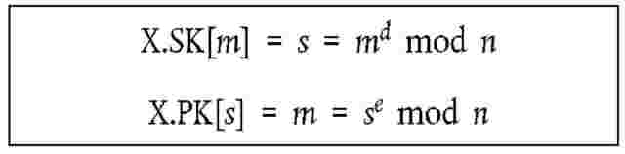
Potpuniji opis funkcije RSA se može naći u izvoru (PKCS1).
Javni izlagač, e, za RSA izračune je cijeli broj između 3 i n-1 koji udovoljava gcd(e, lcm(p-1, q-1)) = 1.
2.2.2. Algoritam kompresije
CSM_004
Mehanizmi digitalnog potpisa moraju koristiti algoritam kompresije SHA-1 definiran u izvoru (SHA-1).
2.2.3. Algoritam šifriranja podataka
CSM_005
Algoritmi utemeljeni na DES se moraju koristiti u načinu ulančavanja šifriranih blokova.
3. KLJUČEVI I CERTIFIKATI
3.1. Generisanje i raspodjela ključeva
3.1.1. Generisanje i raspodjela ključeva RSA
CSM_006
Ključevi RSA se moraju generisati preko tri funkcionalne hijerarhijske razine:
— europska nivo,
— nivo države članice,
— nivo opreme.
CSM_007
Na europskoj razini se mora generisati jedinstveni evropski par ključeva (EUR.SK i EUR.PK). Evropski privatni ključ se mora koristiti za certifikaciju javnih ključeva država članica. Moraju se voditi zapisi o svim potvrđenim ključevima. Ove poslove mora voditi Europsko certifikacijsko tijelo, pod nadležnošću i odgovornosti Evropske komisije.
CSM_008
Na razini države članice se mora generisati par ključeva države članice (MS.SK i MS.PK). Javni ključevi država članica moraju biti certificirani od strane Evropskog certifikacionog tijela. Privatni ključ države članice mora se koristiti za certificiranje javnih ključeva koji se unose u opremu (jedinica u vozilu ili kartica tahografa). Zapisi svih potvrđenih javnih ključeva moraju se čuvati s identifikacijom opreme za koju su namijenjeni. Ove poslove mora voditi certifikacijsko tijelo države članice. Država članica može redovito mijenjati svoj par ključeva.
CSM_009
Na razini opreme, generiše se i ubacuje u svaku napravu jedan jedini par ključeva (EQT.SK i EQT.PK). Javne ključeve opreme mora certificirati certifikacijsko tijelo države članice. Ove poslove mogu voditi proizvođači opreme, izvođači personalizacije opreme ili vlasti države članice. Ovaj par ključeva se koristi za službe autentifikacije, digitalnog potpisa i šifriranje
CSM_010
Povjerljivost privatnih ključeva mora se održavati tokom generisanja, prenosa (ako postoji) i čuvanja.
Sljedeća slika sažima protok podataka u ovom postubku:
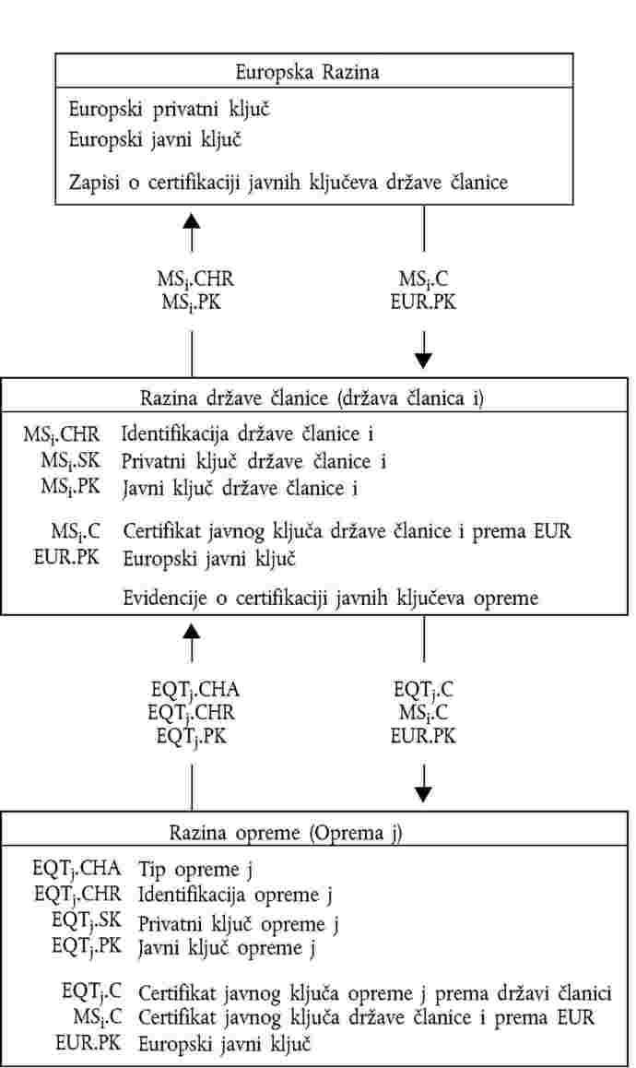
3.1.2. Ispitni ključevi RSA
CSM_011
U svrhu ispitivanja opreme (uključujući ispitivanje interoperabilnosti) Europsko certifikacijsko tijelo izrađuje različit jedinstveni evropski par ispitnih ključeva i najmanje dva para ispitnih ključeva države članice, čiji se javni ključevi certificiraju evropskim privatnim ispitnim ključem. U opremu koja podliježe tipskom odobrenju proizvođači moraju unijeti ispitne ključeve certificirane jednim od ovih ispitnih ključeva države članice.
3.1.3. Ključevi senzora kretanja
Povjerljivost tri ključa TDES koji su opisani u nastavu se mora odgovarajuće održavati tokom generisanja, prenosa (ako postoji) i čuvanja.
Za podršku tahografa koji zadovoljava ISO 16844, Europsko certifikacijsko tijelo i certifikacijska tijela države članice moraju, pored toga, osigurati sljedeće:
CSM_036
Europsko certifikacijsko tijelo mora generisati Km_{VU} i Km_{WC}, dva neovisna i jedinstvena trojna ključa DES, te generisati Km kao:
Europsko certifikacijsko tijelo dostavlja navedene ključeve certifikacijskim tijelu država članica u odgovarajuće osiguranim postubcima, na njihov zahtjev.
CSM_037
Certifikacijska tijela država članica moraju:
— | koristiti Km za šifriranje podataka osjetila kretanja koje traže proizvođači senzora kretanja (podaci koji se šifriraju s Km su određeni u ISO 16844-3),

— | dostaviti Km_{VU} proizvođačima jedinica u vozilu, u odgovarajuće osiguranim postubcima, za unošenje u jedinice u vozilu,

— | osigurati da Km_{WC} bude umetnut u sve kartice radionica ( u elementarnoj datoteci) tokom personalizacije kartice.
3.1.4. Generisanje i raspodjela ključeva postubka T-DES
CSM_012
Jedinice u vozilu i kartice tahografa moraju, kao dio postubka uzajamne autentifikacije, generisati i razmjenjivati podatke potrebne za izradu zajedničkog kripto ključa trojnog procesa DES. Povjerljivost ove razmjene podataka mora biti zaštićena putem kripto mehanizma šifriranja RSA.
CSM_013
Ovaj ključ se mora koristiti za sve naredne kriptografske radnje koje koriste sigurne poruke. Njegova valjanost mora isteći na kraju postubka (povlačenje kartice ili vraćanje kartice u početno stanje) i/ili nakon 240 upotreba (jedna upotreba ključa = jedna naredba koja koristi sigurne poruke upućene kartici i odgovarajući odgovor).
3.2. Ključevi
CSM_014
Ključevi RSA moraju imati (bez obzira na razinu) sljedeće dužine: modul n 1024 bitova, javni eksponent e najviše 64 bitova, privatni eksponent d 1024 bitova.
CSM_015
Trojni ključevi DES moraju imati oblik (K_{a}, K_{b}, K_{a}), pri čemu su K_{a} i K_{b} nezavisni ključevi dužine 64 bita. Ne smiju biti namješteni bitovi koji ustanovljuju paritetnu grešku.
3.3. Certifikati
CSM_016
Certifikati javnih ključeva moraju biti ‚nesamoopisni’‚karticom provjerljivi’ certifikati (izvor: ISO/IEC 7816-8)
3.3.1. Sadržaj certifikata
CSM_017
Certifikati javnih ključeva RSA su ugrađeni u sljedeće podatke sljedećim redom:
Podaci | Oblik | Bajtova | Opis
CPI | CIJELI BROJ | 1 | Identifikator profila certifikata (u ovoj verziji ‚01’)
CAR | OKTETNI NIZ | 8 | Upućivanje na certifikacijsku vlast
CHA | OKTETNI NIZ | 7 | Ovlaštenje nosioca certifikata
EOV | TimeReal | 4 | Kraj važnosti certifikata. Nije obvezno, dopunjen sa ‚FF’ ako se ne koristi
CHR | OKTETNI NIZ | 8 | Upućivanje na nosioca certifikata
n | OKTETNI NIZ | 128 | Javni ključ (modul)
e | OKTETNI NIZ | 8 | Javni ključ (javni eksponent)
 |  | 164
Napomene:
1. | ‚Identifikator profila certifikata’ (CPI) označava točnu strukturu autentifikacijskog certifikata. Može se koristiti kao unutarnji identifikator opreme iz zaglavlja odgovarajućeg popisa koji opisuje ulančavanje podakovnih elemenata unutar certifikata.  Zaglavlje popisa pridružen sadržaju ovog certifikata je sljedeći:  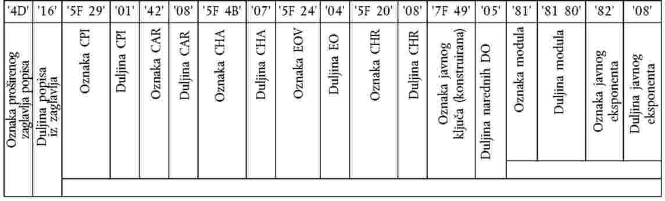

2. | ‚Upućivanje na certifikacijsko tijelo’ (CAR) ima za svrhu identifikujenje CA koji izdaje certifikat tako da se podakovni element može istovremeno koristiti kao identifikator ključa vlasti za upućivanje na javni ključ certikacijske vlasti (za šifriranje, vidjeti identifikator ključa u nastavu).

3. | ‚Ovlaštenje nosioca certifikata’ (CHA) se koristi za identifikaciju prava nosioca certifikata. Ono se sastoji od ID primjene tahografa i vrste opreme za koju je certifikat namijenjen (prema podakovnom elementu EquipmentType, ‚00’ za državu članicu).

4. | ‚Upućivanje na nosioca certifikata’ (CHR) ima za cilj jedinstvenu identifikaciju nosioca certifikata tako da se podakovni element može istovremeno koristiti kao identifikator ključa predmeta za upućivanje na javni ključ nosioca certifikata.

5. | Identifikatori ključa na jedinstven način identifikujeju nosioca certifikata ili certifikacijske vlasti. Oni su šifrirani kako slijedi:  5.1. Oprema (VU ili kartica): Podaci Serijski broj opreme Datum Tip Proizvođač Dužina 4 bajta 2 bajta 1 bajt 1 bajt Vrijednost Cijeli broj BCD šifriranje mm gg Svojstveno proizvođaču Šifra proizvođača Kod VU, proizvođač, prilikom traženja certifikata, može ili ne mora znati identifikaciju opreme u koju se unose ključevi. U prvom slučaju, proizvođač će poslati na certifikaciju identifikaciju opreme s javnim ključem tijelu svoje države članice. Certifikat će potom sadržati identifikaciju opreme, a proizvođač mora osigurati da se ključevi i certifikat unesu u opremu za koju su namijenjeni. Identifikator ključa ima gore prikazan oblik. U poslednjem slučaju, proizvođač mora na jedinstven način identifikujeti svaki zahtjev za certifikat i poslati takvu identifikaciju s javnim ključem tijelu svoje države članice na certifikaciju. Certifikat će sadržavati identifikaciju zahtjeva. Proizvođač mora povratno obavijestiti tijelo svoje države članice o dodjeli ključa opremi (tj. identifikaciji zahtjeva za certifikat, identifikaciji opreme) nakon ugradnje ključa u opremu. Identifikator ključa ima sljedeći oblik: Podaci Serijski broj zahtjeva za certifikat Datum Tip Proizvođač Dužina 4 bajta 2 bajta 1 bajt 1 bajt Vrijednost Raspon BCD šifriranje mm gg ‚FF’ Šifra proizvođača  5.2. Certifikacijska vlast: Podaci Identifikacija vlast Serijski broj ključa Dodatne informacije Identifikator Dužina 4 bajta 1 bajt 2 bajta 1 bajt Vrijednost 1-bajtna numerička šifra države cijeli broj dodatno šifriranje (svojstveno CA) ‚01’ 3-bajtna alfanumerička šifra države ‚FF FF’, ako nije iskorišteno Serijski broj ključa se koristi za raspoznavanje različitih ključeva države članice, u slučaju da se ključ promijeni.

6. | Osobe koje vrše provjeru certifikata implicitno znaju da je certificirani javni ključ RSA ključ koji se odnosi na autentifikaciju, provjeru digitalnog potpisa i šifriranje za službe povjerljivosti (certifikat ne sadrži identifikator objekta koji bi to navodio).
3.3.2. Izdani certifikati
CSM_018
Izdani certifikat je digitalni potpis s djelomičnim obnavljanjem sadržaja certifikata u skladu s ISO/IEC 9796-2 osim njegovog Priloga A.4., s priloženim upućivanjem na certifikacijsku vlast.
sa sadržajem certifikata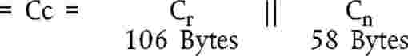
Napomene:
1. | Dužina ovog certifikata je 194 bajta.

2. | CAR, koji se skriven potpisom, je takođe priložen potpisu tako da može biti odabran javni ključ certifikacionog tijela za provjeru certifikata.

3. | Osoba koja provjerava certifikat mora implicitno poznavati kod kojeg koristi certifikacijska vlast za potpisivanje certifikata.

4. | Zaglavlje pridruženo navedenom izdanom certifikatu je sljedeće:  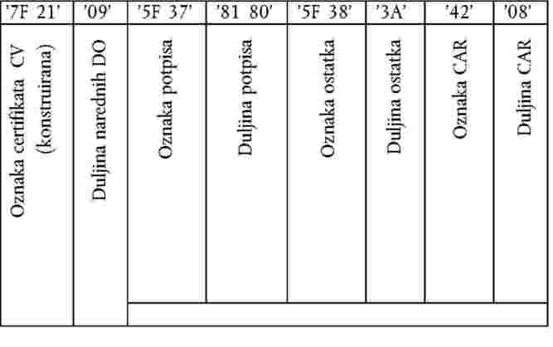
3.3.3. Provjera i otvaranje certifikata
Provjera i otvaranje certifikata se sastoji od provjere potpisa prema ISO/IEC 9796-2, pronalaženja sadržaja certifikata i sadržanog javnog ključa: X.PK = X.CA.PK₀X.C, te provjere važnosti certifikata.
CSM_019
Obuhvaća sljedeće korake:
provjeriti potpis i pronaći sadržaj:
— | u X.C pronaći Sign, C_{n}’ i CAR’:

— | odabrati iz CAR’ odgovarajući javni ključ certifikacijske vlasti (ako to nije učinjeno ranije drugim putem)

— | otvoriti Sign s javnim ključem CA: Sr’ = X.CA.PK [Znak],

— | provjeriti da Sr’ započinje sa ‚6A’ i završava s ‚BC’

— | proračunati Cr’ i H’ iz:

— | ponovno učitati sadržaj certifikata C’ = C_{r}’ || Cn’,

— | provjeriti kompresiju poruke (C’) = H’

Ako su provjere u redu, certifikat je autentičan, njegov sadržaj je C’.

Provjeriti valjanost. Iz C’:
— | prema potrebi, provjeriti datum isteka važnosti,

Pronaći i sačuvati javni ključ, identifikator ključa, aotvorizaciju nosioca certifikata i istek važnosti certifikata iz C’:
— | X.PK = n||e

— | X.KID = CHR

— | X.CHA = CHA

— | X.EOV = EOV.

4. MEHANIZAM UZAJAMNE AUTENTIFIKACIJE
Uzajamna autentifikacija među karticama i VU se temelji na sljedećim načelu:
Svaka strana mora dokazati drugoj da posjeduje valjan par ključeva, javni ključ kojih je certificiran od strane certifikacijske vlasti države članice koja je i sama certificirana od strane Evropskog certifikacionog tijela.
Dokazivanje se obavlja potpisivanjem privatnim ključem slučajnog broja kojega je poslala druga strana koja mora obnoviti slučajan broj upućen prilikom provjere potpisa.
Mehanizam aktivira jedinica u vozilu prilikom ubacivanja kartice. On započinje razmjenom certifikata i razvijanjem javnih ključeva, te završava postavljanjem ključa razmjene podataka.
CSM_020
Mora se koristiti sljedeći protokol (strelice prikazuju naredbe i razmijenjene podatke (vidjeti Dodatak 2.))
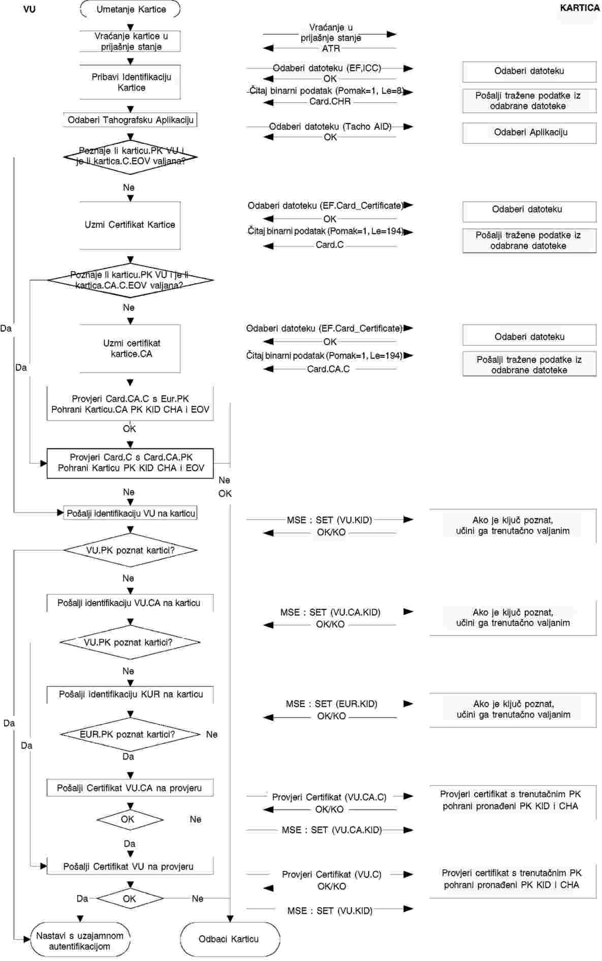
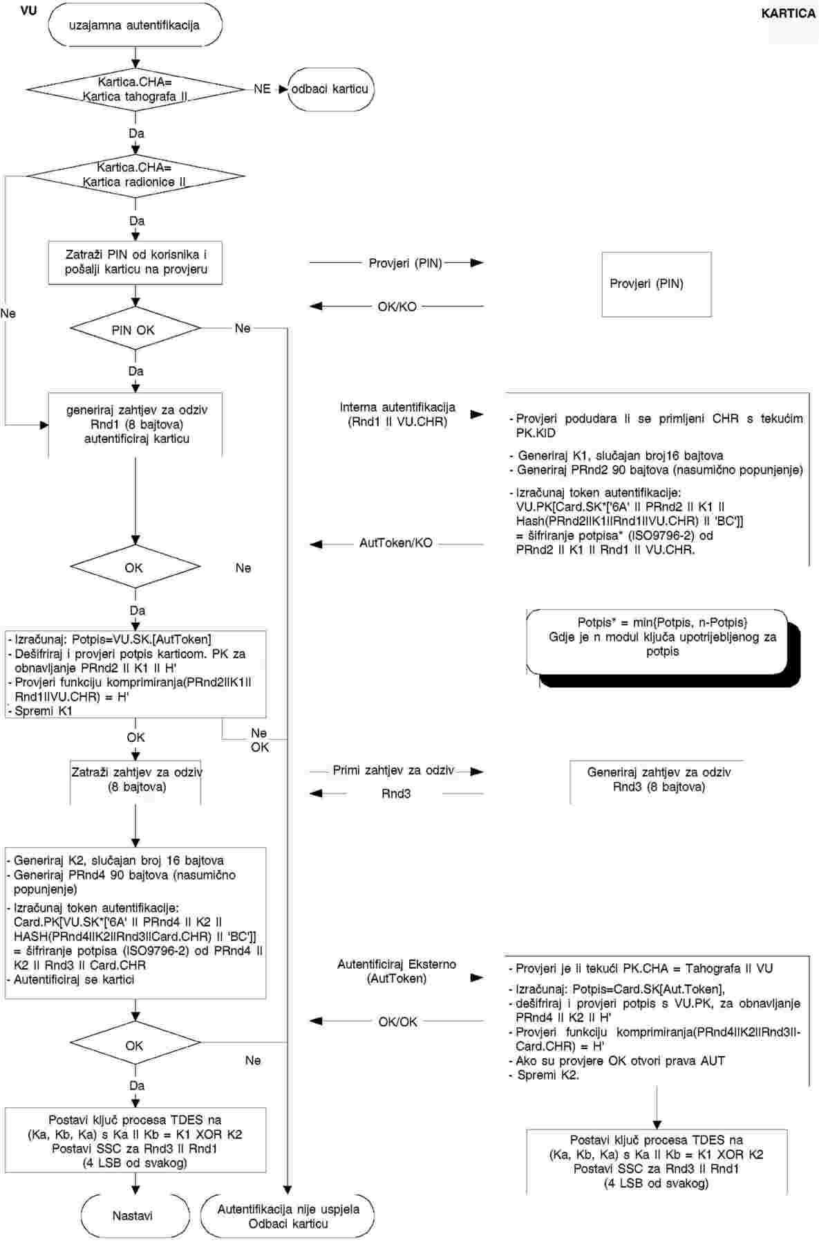
5. MEHANIZAM POVJERLJIVOSTI PRENOSA, POTPUNOSTI I AUTENTIFIKACIJE PRENOSA PODATAKA IZMEĐU KARTICA I JEDINICE U VOZILU
5.1. Sigurne poruke
CSM_021
Potpunost prenosa podataka između jedinice u vozilu i kartice se mora zaštititi putem sigurnih poruka shodno izvorima (ISO/IEC 7816-4) i (ISO/IEC 7816-8).
CSM_022
Kada podaci moraju biti zaštićeni tokom prenosa, podakovni objekt kriptografskog kontrolnog zbira se pridodaje podakovnim objektima koji se šalju u okviru naredbe ili odgovora. Kriptografski kontrolni zbir mora provjeriti primatelj.
CSM_023
Kriptografski kontrolni zbir podataka koji se šalju naredbom moraju objediniti zaglavljem naredbe, a svi poslani podakovni objekti (= > CLA = ‚0C’, i svi podakovni objekti moraju biti sažeti s oznakama u kojima je b1 = 1).
CSM_024
Status odziva-bajti informacije moraju biti zaštićeni kriptografskim ispitnim zbirem kada odgovor ne sadrži podakovno polje.
CSM_025
Kriptografski kontrolni zbir mora imati dužinu od četiri bajta.
Struktura naredbi i odgovora prilikom korištenja sigurnih poruka je stoga sljedeća:
Korišteni DO su parcijalni skup DO za sigurne poruke opisan u ISO/IEC 7816-4:
Oznaka | Mnemonik | Značenje
‚81’ | T_{pv} | Obična vrijednost ne BER-TLV šifrirani podaci (koju mora štititi CC)
‚97’ | T_{LE} | Vrijednost Le u nezaštićenoj naredbi (koju mora štititi CC)
‚99’ | T_{sw} | Statusne informacije (koje mora štititi CC)
‚8E’ | T_{cc} | Kriptografski kontrolni zbir
‚87’ | T_{PI CG} | Bajt koji označava popunjenje || kriptogram (obična vrijednost koja nije šifrirana u BER-TLV)

Pod pretpostavkom nezaštićenog para odziva naredbe:
Zaglavlje naredbe | Sadržaj naredbe
CLA INS P1 P2 | (L_{c}-field) (Data field) (L_{e}-field)
4 bajta | Bajtovi L, označeni kao B₁ do B_{L}

Sadržaj odziva | Nastavak odgovora
(Podakovno polje) | SW1 | SW2
L_{r} podakovnih bajtova | dva bajta

Odgovarajući par zaštićenog odziva naredbe je:
Zaštićena naredba:
Zaglavlje naredbe (CH) | Sadržaj naredbe
CLA INS P1 P2 | (Novo polje L_{c}) | (Novo podakovno polje) |  |  |  |  |  |  |  |  | (Novo polje L_{e})
‚OC’ | Dužina novog podakovnog polja | T_{PV} | L_{pv} | PV | T_{le} | L_{le} | L_{e} | T_{cc} | L_{cc} | CC | ‚00’
 |  | ‚81’ | L_{c} | Podakovno polje | ‚97’ | ‚01’ | L_{e} | ‚8E’ | ‚04’ | CC
Podaci koje treba integrirati u kontrolni zbir = CH || PB || T_{PV} || L_{PV} || PV || T_{LE} || L_{LE} || L_{e} || PB
PB = bajti za popunjenje (80..00) u skladu s ISO-IEC 7816-4 i metodom 2 po ISO 9797.
DO PV i LE su prisutni samo kada postoje neki odgovarajući podaci u nezaštićenoj naredbi.

Zaštićeni odgovor:
1. | Slučaj kada podakovno polje odziva nije prazno i ne treba ga zaštititi u pogledu povjerljivosti:  Sadržaj odgovora Nastavak odgovora  (Novo podakovno polje) novi SW1 SW2  T_{PV} L_{PV} PV T_{CC} L_{cc} CC  ‚81’ L_{r} Podakovno polje ‚8E’ ‚04’ CC  Podaci koje treba objediniti u kontrolni zbir = T_{PV} || L_{PV} || PV || PB

2. | Slučaj kada podakovno polje odziva nije prazno i treba ga zaštititi u smislu povjerljivosti:  Sadržaj odgovora Nastavak odgovora  (Novo podakovno polje) nova SW1 SW2  T_{pi cg} L_{pi cg} PI CG T_{CC} L_{cc} CC  ‚87’ PI || CG ‚8E’ ‚04’ CC  Podaci koje prenosi CG: podaci koji nisu šifrirani prema BER-TLV i bajtovi popunjenja.  Podaci koje treba objediniti u kontrolni zbir = T_{PI CG} || L_{PI CG} || PI CG || PB

3. | Slučaj kada je podakovno polje odziva prazno:  Sadržaj odgovora Nastavak odgovora  (Novo podakovno polje) nova SW1 SW2  T_{sw} L_{sw} SW T_{CC} L_{cc} CC  ‚99’ ‚02’ Nova SW1-SW2 ‚8E’ ‚04’ CC  Podaci koje treba objediniti u kontrolni zbir = T_{sw} || L_{sw} || SW || PB

5.2. Postepene s greškama kod sigurnog upućivanja poruka
CSM_026
Kada kartica tahografa prepozna grešku SM prilikom tumačenja naredbe, tada se statusni bajtovi moraju vratiti bez SM. U skladu s ISO/IEC 7816-4, definirani su sljedeći statusni bajtovi za označivanje grešaka SM:
‚66 88’ | neuspješna provjera kriptografskog kontrolnog zbira,
‚69 87’ | nedostaju očekivani podakovni objekti SM,
‚69 88’ | neispravni podakovni objekti SM.
CSM_027
Kada kartica tahografa vrati statusne bajte bez SM DO ili s pogrešnim SM DO, jedinica vozila mora prekinuti proces.
5.3. Algoritmi proračuna kriptografskih kontrolnih zbireva
CSM_028
Kriptografski kontrolni zbirevi su sačinjeni korištenjem detaljnih MAC prema ANSI X9.19 s DES:
—početni faza: početni ispitni blok y0 je E(Ka, SSC).
—naredni faza: ispitni blokovi y1, …, yn se računaju pomoću Ka.
—konačni faza: kriptografski kontrolni zbir se računa od posljednjeg ispitnog bloka yn kako slijedi: E(Ka, D(Kb, yn)).
pri čemu E() označava šifriranje pomoću DES, a D() označava dešifriranje pomoću DES.
Četiri najznačajnija bajta kriptografskog kontrolnog zbira se prenose.
CSM_029
Brojač toka slanja (SSC) se aktivira u postubku dogovaranja ključa na:
Početni SCC: Rnd3 (4 najmanje značajna bajta) || Rnd1 (4 najmanje značajna bajta).
CSM_030
Brojač toka slanja se povećava za 1 svaki put prije proračuna MAC (tj. SSC za prvu naredbu je početni SCC + 1, SCC za prvi odgovor je početni SCC + 2).
Sljedeća slika prikazuje proračun podrobnog MAC:
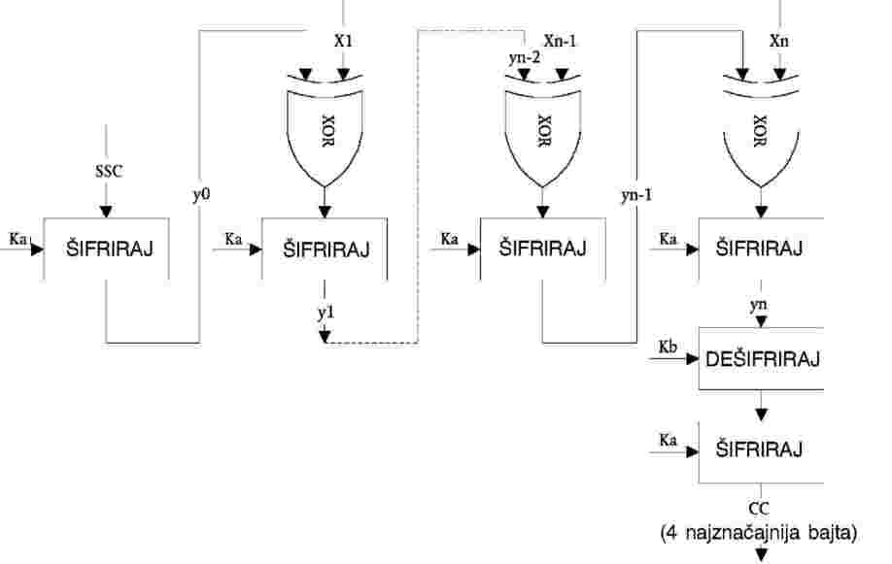
5.4. Algoritam proračuna kriptograma za pouzdanost DO
CSM_031
Kriptogrami se proračunavaju korištenjem TDEA u načinu rada TCBC u skladu s izvorima (TDES) i (TDES-OP) i s nultim vektorom kao blokom početne vrijednosti.
Sljedeća slika prikazuje korištenje ključeva u TDES: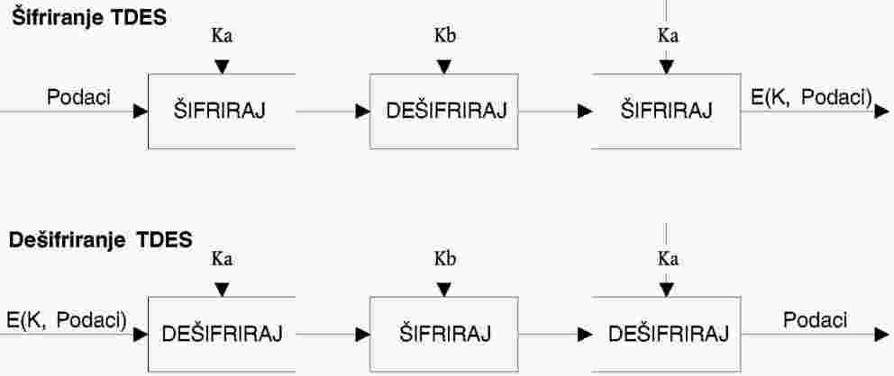
6. MEHANIZMI DIGITALNOG POTPISA KOD PREUZIMANJA PODATAKA
CSM_032
Inteligentna namjenska oprema (IDE) arhivira podatke primljene s opreme (VU ili kartica) tokom jednog procesa preuzimanja unutar jedne fizičke podakovne datoteke. Ova datoteka mora sadržavati certifikate MS_{i}.C i EQT.C. Datoteka sadrži digitalne potpise podakovnih blokova opisanih u Dodatku 7. ‚Protokoli preuzimanja podataka’.
CSM_033
Digitalni potpisi preuzetih podataka moraju koristiti shemu digitalnog potpisa s takvim dodakom da se preuzeti podaci mogu čitati bez dešifriranja, ako se to želi.
6.1. Generisanje potpisa
CSM_034
Generisanje podakovnog potpisa od strane opreme mora slijediti shemu potpisa s prilogom koji je definiran u izvoru (PKCS1) s funkcijom komprimiranja SHA-1.
Potpis = EQT.SK[‚00’ || ‚01’ || PS || ‚00’ || DER(SHA-l(Podaci))]
PS Niz okteta za popunjenje s takvom vrijednosti ‚FF’ da dužina bude 128.
DER(SHA-1(M)) je šifriranje algoritma ID za funkciju komprimiranja i vrijednost komprimiranja u vrijednosti ASN.1 tipa Digestinfo (poznata pravila šifriranja).
‚30’||’21’||’30’||’09’||’06’||’05’||’2B’||’0E’||03’||’02’||’lA’||’05’||’00’||’04’||’14’||vrijednost komprimiranja.
6.2. Provjera potpisa
CSM_035
Provjera potpisa na preuzetim podacima mora slijediti shemu potpisa s dodakom koji je opisan u izvoru (PKCS1) s funkcijom komprimiranja SHA-1.
Verifikator mora nezavisno poznavati evropski javni ključ EUR.PK (i u njega imati povjerenja).
Sljedeća tabela prikazuje protokol kojega IDE koji nosi nadzornu karticu može slijediti za provjeru potpunosti podataka preuzetih i arhiviranih na ESM (spoljni medij za čuvanje). Kontrolna kartica se koristi za dešifriranje digitalnih potpisa. U ovom slučaju takva funkcija može bitno nije ugrađena u IDE.
Oprema koja je preuzela i potpisala podatke koji se analiziraju je označena s EQT.
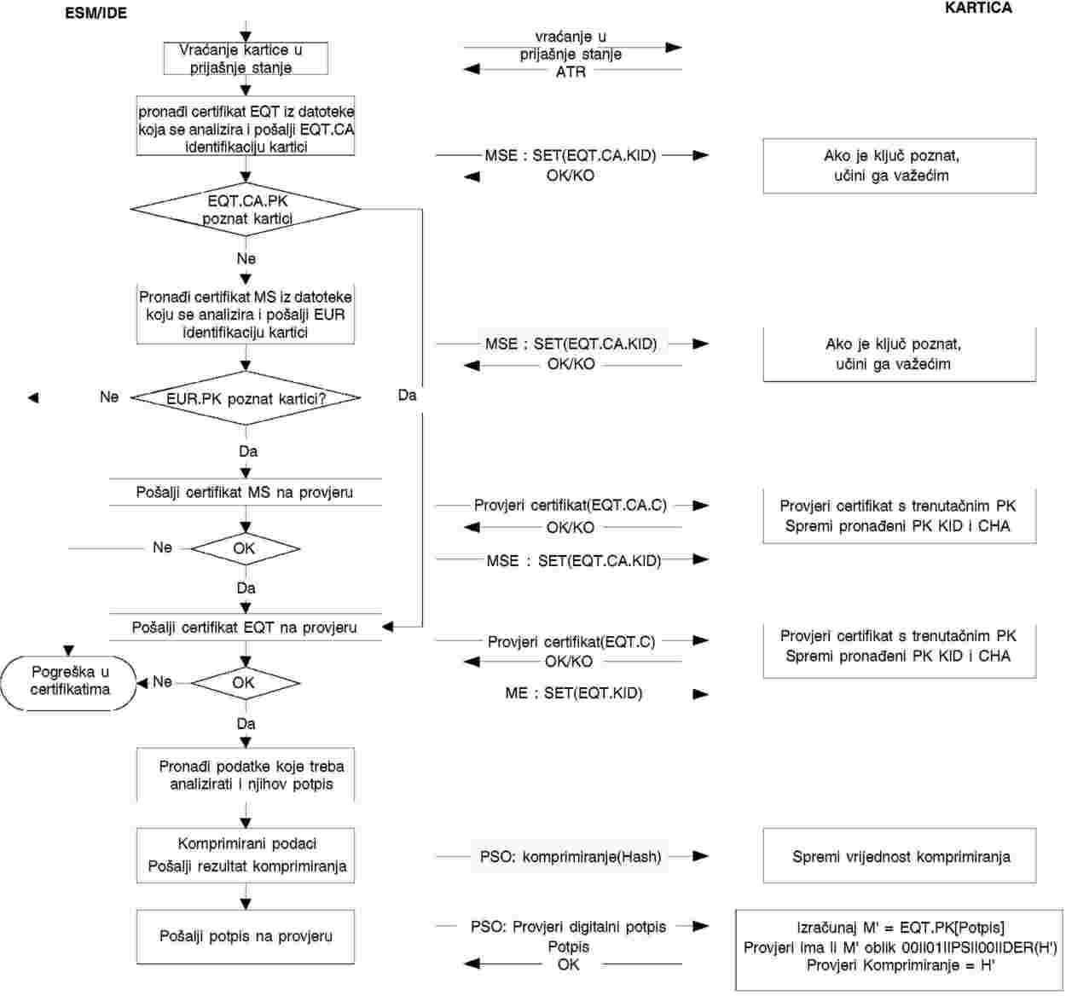

Dodatak 12.
ADAPTER ZA VOZILA KATEGORIJE M1 I N1
SADRŽAJ
1. Kratice i referentni dokumenti
1.1. Kratice
1.2. Referentni standardi
2. Opšti karakteristike i funkcije adaptera
2.1. Opšti opis adaptera
2.2. Funkcije
2.3. Sigurnost
3. Zahtjevi za tahograf u slučaju ugrađenog adaptera
4. Zahtjevi za izradu i funkcionalnost adaptera
4.1. Povezivanje i prilagođavanje ulaznih impulsa brzine
4.2. Orientarea impulsurilor de intrare către senzorul de mișcare integrat
4.3. Ugrađeni senzor kretanja
4.4. Sigurnosni zahtjevi
4.5. Karakteristike izvedbe
4.6. Materijali
4.7. Oznake
5. Ugradnja tahografa u slučaju upotrebe adaptera
5.1. Ugradnja
5.2. Plombiranje
6. Provjere, inspekcijski pregledi i popravke
6.1. Periodični pregledi
7. Tipsko odobrenje tahografa kad je adapter u upotrebi
7.1. Opšte tačke
7.2. Certifikat o funkcionalnosti
1. KRATICE I REFERENTNI DOKUMENTI
1.1. Kratice
TD | treba definirati
JV | jedinica u vozilu
1.2. Referentni standardi
ISO 16844-3 Drumska vozila - Sistemi tahografa - Dio 3.: Sučelje senzora kretanja
2. OPŠTI KARAKTERISTIKE I FUNKCIJE ADAPTERA
2.1. Opšti opis adaptera
ADA_001 | Adapter osigurava priključenoj JV sigurne podatke o kretanju vozila koji stalno prikazuju brzinu vozila i pređenu udaljenost.  Adapter je namijenjen samo onim vozilima za koja se zahtijeva da su opremljena tahografom u skladu s ovim Pravilnikom.  Ugrađuje se i upotrebljava samo u tipovima vozila utvrđenima u tački (rr), kada nije mehanički moguće ugraditi bilo koji drugi tip postojećih senzora kretanja koji su inače u skladu s odredbama ovog Priloga i njegovih dodataka 1. do 11.  Adapter nije mehanički povezan s pomičnim dijelom vozila, kako zahtijeva Dodatak 10. ovom Prilogu (odjeljak 3.1.), već je povezan s impulsima brzine/udaljenosti koje proizvode integirsani senzori ili alternativna sučelja.
ADA_002 | Tipski odobren senzor kretanja (u skladu s odredbama ovog Priloga, odjeljka VIII. - Odobrenje tipa tahografa i tahografskih kartica) ugrađuje se u kućište adaptera. U kućište adaptera ugrađen je uređaj za pretvaranje ulaznih impulsa u ugrađeni senzor kretanja. Ugrađeni senzor kretanja povezan je s JV-om, tako da je sučelje između JV-a i adaptera u skladu sa zahtjevima standarda ISO 16844-3.
2.2. Funkcije
ADA_003 | Adapter uključuje sljedeće funkcije:  — povezivanje i prilagođavanje ulaznih impulsa brzine,  — induciranje ulaznih impulsa u ugrađeni senzor kretanja,  — sve funkcije ugrađenog senzora kretanja, koje JV-u osiguravaju sigurne podatke o kretanju.
2.3. Sigurnost
ADA_004 | Adapter nije sigurnosno certificiran u skladu s generičkim ciljem sigurnosti senzora kretanja utvrđenom u Dodatku 10. ovom Prilogu. Umjesto toga primjenjuju se sigurnosni zahtjevi utvrđeni u odjeljku 4.4. ovog Dodatka.
3. ZAHTJEVI ZA TAHOGRAF U SLUČAJU UGRAĐENOG ADAPTERA
Zahtjevi u ovom i sljedećim poglavljima navode kako se tumače zahtjevi ovog Priloga u slučaju upotrebe adaptera. Odgovarajući brojevi zahtjeva navedeni su u zagradama.
ADA_005 | Tahograf mora u svakom vozilu koje je opremljeno adapterom ispunjavati sve odredbe ovog Priloga, osim ako nije drukčije navedeno u ovom Dodatku.
ADA_006 | Pri ugradnji adaptera, tahograf je sastavljen od kabla, adaptera (umjesto senzora kretanja) i JV-a (001.).
ADA_007 | Otkrivanje događaja i/ili kvarova funkcije tahografa mijenja se kako slijedi:  — događaj „prekid napajanja” pokreće JV, kad nije u režimu kalibrisanja, u slučaju svakog prekida napajanja ugrađenog senzora kretanja dužeg od 200 milisekundi (066.),  — svaki prekid napajanja adaptera duži od 200 ms (milisekundi) izaziva prekid napajanja ugrađenog senzora kretanja jednake dužine. Proizvođač adaptera utvrđuje granicu prekida adaptera,  — događaj „pogreška podataka o kretanju” pokreće JV u slučaju prekida uobičajenog toka podataka između ugrađenog senzora kretanja i JV-a i/ili u slučaju pogreške vezane uz cjelovitost podataka ili pri provjeri autentičnosti tokom razmjene podataka između ugrađenog senzora kretanja i JV-a (067.),  — događaj „pokušaj ugrožavanja sigurnosti” pokreće JV za bilo koji događaj koji utiče na sigurnost ugrađenog senzora kretanja, kad nije u režimu kalibrisanja (068.),  — greška „tahograf” pokreće JV za svaki kvar ugrađenog senzora kretanja, kad nije u režimu kalibrisanja (070.).
ADA_008 | Kvarovi adaptera koje otkrivaju tahografi povezani su s ugrađenim senzorom kretanja (071.).
ADA_009 | Kalibracijska funkcija JV dopušta automatsko sparivanje ugrađenog senzora kretanja s JV-om (154., 155.).
ADA_010 | Izrazi „senzor kretanja” ili „senzor” s ciljem sigurnosti JV-a u Dodatku 10. ovom Prilogu odnose se na ugrađeni senzor kretanja.
4. ZAHTJEVI ZA IZRADU I FUNKCIONALNOST ADAPTERA
4.1. Povezivanje i prilagođavanje ulaznih impulsa brzine
ADA_011 | Ulazno sučelje adaptera prihvaća impulse frekvencije koji iskazuju brzinu i pređenu udaljenost vozila. Električne karakteristike ulaznih impulsa su: TD proizvođač. Dostubnost prilagođavanja poznata je samo proizvođaču adaptera i ovlaštenoj radionici koja obavlja ugradnju i ispravno povezivanje ulaza adaptera na vozilo.
ADA_012 | Ulazno sučelje adaptera može, prema potrebi, pomnožiti ili podijeliti impulse frekvencije ulaznih impulsa brzine fiksnim faktorom, kako bi se signal prilagodio vrijednosti faktora u rasponu k, utvrđenim ovim Prilogom (4 000 do 25 000 impulsa/km). Ovaj fiksni faktor može programirati samo proizvođač adaptera i ovlaštena radionica koja obavlja ugradnju adaptera.
4.2. Induciranje ulaznih impulsa u ugrađeni senzor kretanja
ADA_013 | Ulazni impulsi, koji mogu biti prilagođeni kako je gore navedeno, induciraju se u ugrađeni senzor kretanja, tako da senzor kretanja detektira svaki ulazni impuls.
4.3. Ugrađeni senzor kretanja
ADA_014 | Ugrađeni senzor kretanja stimuliraju inducirani impulsi, čime se omogućava dobivanje podataka o točnom kretanju vozila, kao da je mehanički povezano s pomičnim dijelom vozila.
ADA_015 | JV koristi identifikacijske podatke ugrađenog senzora kretanja kako bi identifikujela adapter (077.).
ADA_016 | Podaci o ugradnji koji su arhivirani u ugrađenom senzoru kretanja, smatraju se podacima o ugradnji adaptera (099.).
4.4. Sigurnosni zahtjevi
ADA_017 | Kućište adaptera oblikovano je tako da ga nije moguće otvoriti. Plombirano je, tako da se pokušaji fizičke manipulacije mogu jednostavno otkriti (npr. putem vizualnog pregleda, vidjeti ADA_035).
ADA_018 | Nije moguće ukloniti ugrađeni senzor kretanja iz adaptera bez lomljenja plombe (plombi) kućišta adaptera ili lomljenja plombe između senzora i kućišta adaptera (vidjeti ADA_035).
ADA_019 | Adapter osigurava da se podaci o kretanju mogu obraditi i dobiti samo preko ulaza adaptera.
4.5. Karakteristike izvedbe
ADA_020 | Adapter u potpunosti radi u rasponu temperature (TD proizvođač, ovisno o položaju ugradnje) (159.).
ADA_021 | Adapter u potpunosti radi u rasponu vlažnosti od 10 % do 90 % (160.).
ADA_022 | Adapter je zaštićen od previsokog napona, zamjene polariteta napajanja i kratkih spojeva (161.).
ADA_023 | Elektromagnetska kompatibilnost adaptera mora biti u skladu s Direktivom Komisije 2006/28/EZ (¹) o prilagodbi tehničkom napretku Direktive Vijeća 72/245/EEZ te je zaštićena od elektrostatičkih pražnjenja i prelaznih pojava (162.).
4.6. Materijali
ADA_024 | Adapter mora imati stepen zaštite (TD proizvođač, ovisno o položaju ugradnje) (164.,165.).
ADA_025 | Kućište adaptera je žute boje.
4.7. Oznake
ADA_026 | Na adapter mora biti pričvršćena opisna pločica na kojoj se nalaze sljedeći podaci (169.):  — ime i adresa proizvođača adaptera,  — kataloški broj proizvođača i godina proizvodnje adaptera,  — oznaka tipskog odobrenja adaptera ili tahografa uključujući adapter,  — datum ugradnje adaptera,  — VIN oznaka vozila u koji je ugrađen adapter.
ADA_027 | Na opisnoj pločici navode se i sljedeći podaci (ako nije izravno čitljivo izvana na ugrađenom senzoru kretanja):  — ime proizvođača ugrađenog senzora kretanja,  — kataloški broj proizvođača i godina proizvodnje ugrađenog senzora kretanja,  — oznaka tipskog odobrenja ugrađenog senzora kretanja.
5. UGRADNJA TAHOGRAFA U SLUČAJU UPOTREBE ADAPTERA
5.1. Ugradnja
ADA_028 | Adapteri koji se trebaju ugraditi u vozila dostavljaju se samo proizvođačima vozila ili radionicama koje su odobrile nadležne vlasti država članica i koje su ovlaštene za ugradnju, aktivaciju i kalibraciju digitalnih tahografa.
ADA_029 | Ovlaštena radionica koja ugrađuje adapter prilagođava ulazno sučelje i odabire omjer za izračun ulaznog signala (prema potrebi).
ADA_030 | Ovlaštena radionica koja ugrađuje adapter plombira kućište adaptera.
ADA_031 | Adapter se pričvrišćuje što je bliže moguće onom dijelu vozila koje daje ulazne impulse.
ADA_032 | Kablovi, preko kojih se napaja adapter, crvene su boje (pozitivno napajanje) i crne (uzemljenje).
5.2. Plombiranje
ADA_033 | Primjenjuju se sljedeći zahtjevi za plombiranje:  — plombira se kućište adaptera (vidjeti ADA_017),  — kućište ugrađenog senzora kretanja plombirano je za kućište adaptera, osim ako ugrađeni senzor kretanja nije moguće ukloniti bez lomljenja plombe (plombi) kućišta adaptera (vidjeti ADA_018),  — kućište adaptera plombira se za vozilo,  — veza između adaptera i opreme koja osigurava ulazne impulse plombira se na oba kraja (koliko je moguće).
6. PROVJERE, INSPEKCIJSKI PREGLEDI I POPRAVKE
6.1. Periodični pregledi
ADA_034 | Pri upotrebi adaptera, svaki periodički pregled (periodički pregled u skladu sa zahtjevima 256. do 258. poglavlja VI. Priloga 1.B) tahografa uključuje sljedeće provjere (257.):  — ima li adapter odgovarajuće oznake o tipskom odobrenju,  — jesu li plombe na adapteru i njegovim spojevima netaknute,  — je li adapter ugrađen kako je navedeno na ugrađenoj pločici,  — je li adapter ugrađen kako je naveo proizvođač adaptera i/ili vozila,  — je li postavljanje adaptera dopušteno za pregledavano vozilo.
7. TIPSKO ODOBRENJE TAHOGRAFA KAD JE ADAPTER U UPOTREBI
7.1. Opšti tačke
ADA_035 | Za tipsko odobrenje tahograf treba predati zajedno s adapterom (269.).
ADA_036 | Svaki adapter može se predati za tipsko odobrenje kao samostalni uređaj ili kao sastavni dio tahografa.
ADA_037 | Svako tipsko odobrenje uključuje funkcionalna ispitivanja adaptera. Pozitivni rezultati svakog od tih ispitivanja iskazani su odgovarajućim certifikatom (270.).
7.2. Certifikat o funkcionalnosti
ADA_038 | Certifikat o funkcionalnosti adaptera ili tahografa koji uključuje adapter dostavlja se proizvođaču adaptera nakon što su uspješno obavljena sva sljedeća minimalna funkcionalna ispitivanja.  Br. Ispitivanje Opis Povezani zahtjevi  1. Upravni pregled  1.1. Dokumentacija Ispravnost dokumentacije o adapteru  2. Vizualni pregled  2.1. Usklađenost adaptera s dokumentacijom  2.2. Identifikacija/oznake adaptera ADA_026, ADA_027  2.3. Materijali adaptera 163. do 167. ADA_025  2.4. Plombiranje ADA_017, ADA_018, ADA_035  3. Funkcionalna ispitivanja  3.1. Induciranje impulsa brzine u ugrađeni senzor kretanja ADA_013  3.2. Povezivanje i prilagođavanje ulaznih impulsa brzine ADA_011, ADA_012  3.3. Provjeriti da je adapter neosjetljiv na magnetska polja. Alternativno, provjeriti da adapter reagira na magnetska polja koja ometaju detekciju kretanja vozila tako da povezana JV može detektirati, zabilježiti i pohraniti pogreške senzora 161a.  4. Ekološka ispitivanja  4.1. Rezultati ispitivanja proizvođača Rezultati ekoloških ispitivanja proizvođača ADA_020, ADA_021, ADA_022, ADA_023, ADA_024  5. Elektromagnetska kompatibilnost  5.1. Emisije zračenja i osjetljivosti Provjeriti usklađenost s Direktivom 2006/28/EZ ADA_023  5.2. Rezultati ispitivanja proizvođača Rezultati ekoloških ispitivanja proizvođača ADA_023

